ONKYO



AV RECEIVER
TX-NR686
Bedienungsanleitung
De|
Inhalt
Verbindungen
-Anschließen der Lautsprecher
Wiedergabe
Einrichtung
Fehlerbehebung
Anhang
Ergänzende Informationen
Lieferumfang 5
Teilenamen 6
Bedienfeld 6
Display 8
Rückseite 9
Fernbedienung 11
Verbindungen
Anschließen der Lautsprecher 13
Lautsprecherinstallation 14
Einstellungen für Lautsprecheranschlüsse und "Speaker Șetup" 20
Lautsprecherkombinationen 29
Anschließen des Fernsehers 30
An ARC-Fernseher | 31
An Nicht-ARC-Fernseher | 32
Anschließen von Wiedergabegeräten | 33
Anschließen einer AV-Komponente mit HDMI-Buchse 33
Anschließen einer AV-Komponente ohne HDMI-Buchse | 34
Anschließen einer Audiokomponente | 35
Anschließe einer Videokamera usw. | 36
Anschließen einer AV-Komponente in einem separaten Raum (Multi-Zonen-Verbindung) 37
Anschließen eines Vorverstärkers (ZONE 2) | 37
Anschließen von Antennen | 38
Netzwerkverbindung 39
Anschließen des Netzkabels | 40
Wiedergabe
Wiedergabe von AV-Komponenten | 42
Grundlegende Bedienung 42
BLUETOOTH®-Wiedergabe | 43
Grundlegende Bedienung 43
Internetradio | 44
Wiedergabe 44
Spotify | 46
Wiedergabe 46
AirPlay® | 47
Grundlegende Bedienung | 47
DTS Play-Fi® | 48
Wiedergabe | 48
FlareConnect™ | 49
Wiedergabe | 49
USB-Speichergerät | 50
Grundlegende Bedienung | 50
Gerät und unterstütztes Format | 52

Wiedergabe von Dateien auf einem PC und NAS
(Music Server) 53
Windows Media® Player-Einstellungen 53
Wiedergabe 54
Unterstützte Audioformate 57
Play Queue 58
Initial Setup 58
Hinzufügen von Play Queue-Informationen 58
Sortieren und Löschen 59
Wiedergabe 59
Wiedergabe von AM/FM-Radio 60
Einstellung eines Radiosenders 60
Voreinstellen eines Radiosenders 62
Verwenden von RDS (Modelle für Europa, Australien und Asien) 64
Multizonenfunktion 65
Fernbedienungsmodus umschalten _ _ 65
Wiedergabe 66
Praktische Funktionen 67
Einstellen des Klangs 67
Wiedergabemodus 68
Wählen eines Wiedergabemodus 68
Wiedergaben") odus-Effekte 70
Auswählbare Wiedergabemodi 75
Einrichtung
Setup-Menü 86
Menü-Liste 86
Menübedienung 88
- Input/Output Assign 89
- Speaker 93
- Audio Adjust 98
- Source ______ 99
- Hardware 101
- Multi Zone 106
- Miscellaneous 107
Quick-Menü 108
Menübedienung 108
Web-Einrichtung 110
Menübedienung 110
Firmware Update 111
Update-Funktion dieses Geräts 111
Aktualisierung der Firmware über das Netzwerk 112
Update über USB 114
Initial Setup mit dem automatischen
Startup-Assistenten 116
Bedienungen 116

Fehlerbehebung
Erratische Gerätefunktionsweise | 120
Fehlerbehebung | 121
Anhang
Über HDMI | 130
Allgemeine Spezifikationen | 132

Lieferumfang

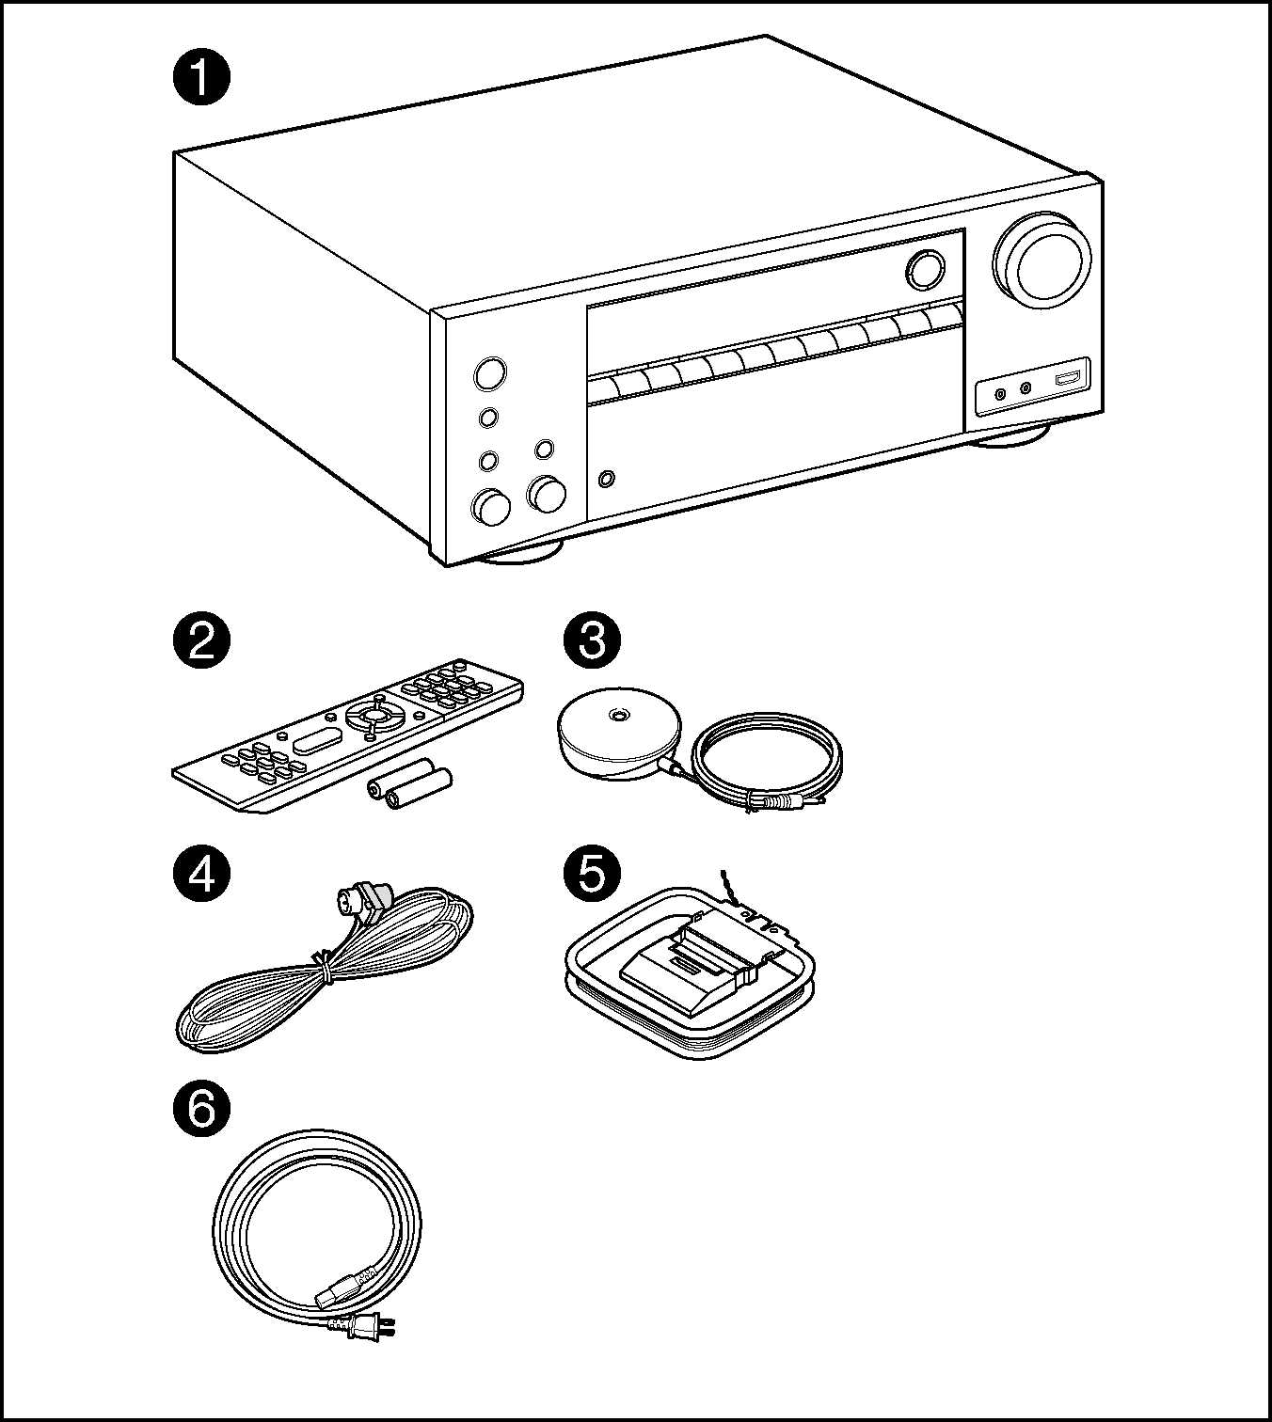
- Hauptgerät (1)
- Fernbedienung (RC-911R) (1), Batterien (AAA/R03) (2)
- Messmikrofon zur Lautsprechereinrichtung (1)
• Wird beim Initial Setup verwendet.
- FM-Zimmerantenne (1)
- AM-Rahmenantenne (1)
- Netzkabel (nur Modelle für Taiwan) (1)
- Kurzanleitung (1)
- Bei diesem Dokument handelt es sich um eine Online-Bedienungsanleitung. Die Bedienungsanleitung wird nicht als Zubehör mitgeliefert.
- Schließen Sie Lautsprecher mit einer Impedanz von 4 Q bis 16 Q. an.
- Das Netzkabel darferst angeschlossen werden, wenn alle anderen Verbindungen vorgenommen wurden.
- Wir übernehmen keine Haftung für Schäden, die beim Anschließen von Drittanbietergeräten entstehen.
- Netzwerkdienste und Inhalte, die verwendet werden können, sind möglicherweise nicht mehr verfügbar, wenn neue Funktionen durch Aktualisieren der Firmware hinzugefügt werden oder Dienste von Dienstanbietern beendet werden. Außerdem können die verfügbaren Dienste je nach Ihrem Gebiet variieren.
- Details zum Firmware-Update werden zu einem späteren Zeitpunkt auf unserer Website und über andere Kanäle bekanntgegeben.
- Änderungen der technischen Daten und des Erscheinungsbildes ohne vorherige Ankündigung Vorbehalten.
Teilenamen
Bedienfeld
o © ©g©@o © © © ©
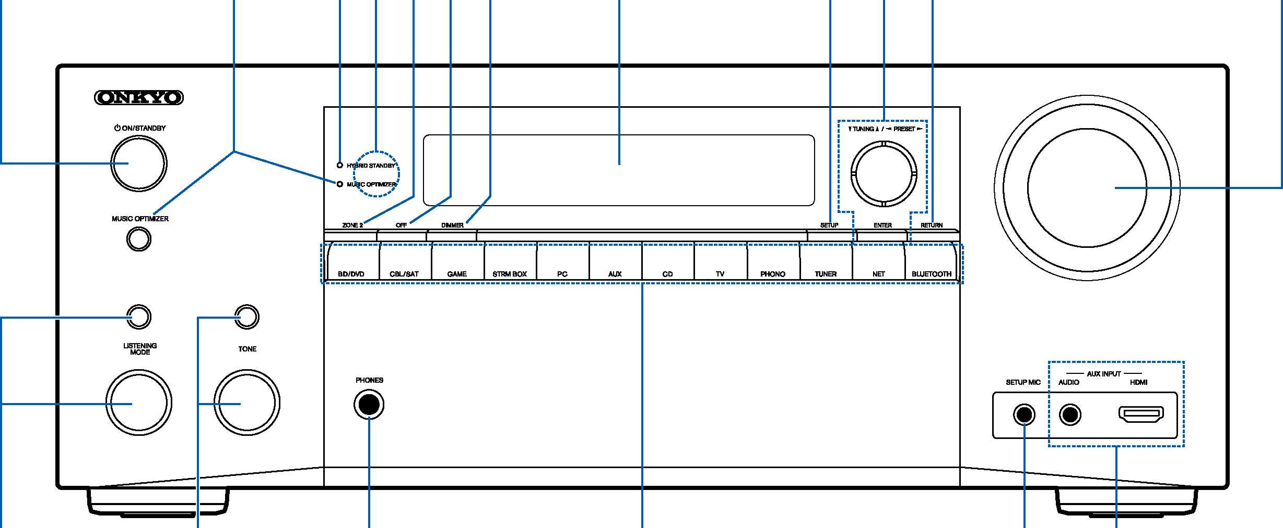

© © © © © ©
□ Einzelheiten siehe (—>p7)
- Drücken Sie die LISTENING MODE-Taste (oben) mehrfach, um eine der Kategorien "Movie/TV", "Music" und "Game" auszuwählen, verwenden Sie den LISTENING MODE-Regler (unten), um den Wiedergabemodus zu ändern.
(~4>68)
- Hier können Sie die Klangqualität der Frontlautsprecher anpassen. Drücken Sie die TONE-Taste (oben), um eines der Elemente "Bass" oder "Treble" auszuwählen, und verwenden Sie den Regler TONE (unten) zum Anpassen.
(^P§7)
- PHONES-Buchse: Schließen Sie Kopfhörer mit Standardklinke (01/4'7
6,3 mm) an.
- ÖON/STANDBY-Taste
- MUSIC OPTIMIZER-Taste/Anzeige (Modelle für Nordamerika): Hiermit wird die -Funktion MUSIC OPTIMIZER ein-/ausgeschaltet, mit der die Klangqualität von komprimiertem Audio erhöht wird.
PURE AUDIO-Taste/Anzeige (Modelle für Europa, Australien, Asien und Taiwan): Wechselt zum Pure Audio-Modus. ( —»p72)
- HYBRID STANDBY-Anzeige: Leuchtet, wenn das Gerät auf Standby-Modus schaltet, wenn die Funktionen HDMI Standby Through und Network Standby, die im Standby-Modus arbeiten, aktiviert sind.
- Fernbedienungssensor: Empfängt Signale von der Fernbedienung.
• Der Empfangsbereich der Fernbedienung liegt in einem Abstand von ca. 1675 m und einem Winkel von 20° in vertikaler Richtung und 30° nach rechts und links.
- ZONE 2-Taste: Hiermit wird die Multizonenfunktion gesteuert. ( —>p66)
- OFF-Taste: Hiermit wird die Multizonenfunktion ausgeschaltet. ( —»p66)
- DIMMER-Taste: Schaltet die Helligkeit des Displays in drei Schritten um. Das Display kann nicht vollständig ausgeschaltet werden.
- Display ( —>p8)
- SETUP-Taste: Sie können Elemente der erweiterten Einstellung auf dem Fernseher und dem Display anzeigen, um das Benutzererlebnis mit diesem Gerät noch zu verbessern. ( —>p86)
- Cursortasten (▲ / ▼ / ◄ / ►) und ENTER-Taste: Wählen Sie ein Element mit den Cursortasten aus und drücken Sie ENTER, um Ihre Auswahl zu bestätigen. Bei Verwendung von TUNER verwenden Sie diese, um Sender einzustellen. (^P6O)
- RETURN-Taste: Hiermit wird die vorige Anzeige während der Einstellung wiederhergestellt.
- MASTER VOLUME
- Eingangsselektor-Tasten: Wechselt den Eingang, der wiedergegeben werden soll.
- SETUP MIC-Buchse: Schließen Sie das mitgelieferte Messmikrofon zur Lautsprechereinrichtung an. (—>p117)
- AUX INPUT AUDIO/HDMI-Buchse: Schließen Sie eine Videokamera usw. an, indem Sie ein Stereo-Ministecker-Kabel (cp1 Z8"/3,5 mm) oder ein HDMI-Kabel verwenden. (-ßS6)

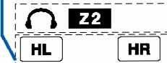


o

Display

© © ©
FR
ț NET USB HDMI DIGITAL J LU dts
RDS
TUNED FM ST SLEEP AUTO STBY ; MUTE
FL
SR
i SBL SBR | | ■  !■■■■■ ■■■■■ hi» iiiii ■■■■■ ■■■■■ ■■■■■ | ■ ■■■■ ■■■■■ ■■■■■ ■■■■■ ■■■■■ ■■■■■ ■■■■■ | ^{B}  ¹ 1
I -I

SL
- Lautsprecher-/Kanalanzeige: Zeigt den Ausgabekanal an, der dem ausgewählten Wiedergabemodus entspricht.
- Leuchtetunterdenfolgenden Bedingungen.
Cl: Kopfhörer sind angeschlossen.
Z2: ZONE 2 ist eingeschaltet.
$ : Verbunden über BLUETOOTH.
Verbunden über Wi-Fi.
NET: Leuchtet bei Verbindung zum Netzwerk mit dem "NET" Eingangsselektor. Blinkt, wenn falsch mit dem Netzwerk verbunden.
USB: Leuchtet, wenn der Eingangsselektor "NET" ausgewählt ist, ein USB- Gerät angeschlossen ist und der USB-Eingang ausgewählt ist. Blinkt, wenn das USB-Gerät nicht korrekt angeschlossen wurde.
HDMI: HDMI-Signale werden eingegeben, und der HDMI-Eingang ist ausgewählt.
DIGITAL: Digitale Signale werden eingegeben, und der digitale Eingang ist ausgewählt.
- Leuchtet je nach Typ des digitalen Audioeingangssignals und nach Wiedergabemodus.
- Leuchtetunterdenfolgenden Bedingungen.
RDS (Modelle für Europa, Australien und Asien): Es werden RDS- Übertragungen empfangen.
TUNED: Empfang von AM/FM-Radio.

© o
FM ST: Es wird FM-Stereo empfangen.
SLEEP: Die Schlummerfunktion ist aktiviert. (—>p105)
AUTO STBY: Auto-Standby ist aktiviert. ( ->p105)
- Blinkt, wenn die Stummschaltung aktiv ist.
- Zeigt verschiedene Informationen zu den Eingangssignalen an.
• "DialogNorm: X dB" ("X" ist ein numerischer Wert) kann angezeigt werden, wenn eine Dolby Digital, Dolby Digital Plus oder Dolby TrueHD-Quelle abgespielt wird. Wenn zum Beispiel "DialogNorm: +4 dB" angezeigt wird, wird die abgespielte Quelle mit 4 dB plus dem THX-Standardpegel aufgenommen. Wenn Sie mit dem THX-Standardpegel abspielen, senken Sie die Lautstärke um 4 dB.
- Leuchtet möglicherweise bei Bedienvorgängen mit dem "NET" Eingangsselektor.

Rückseite
BD/DVD
CBUSAT
CD
(STRM BOX)
(GAME) I (BD/DVD)
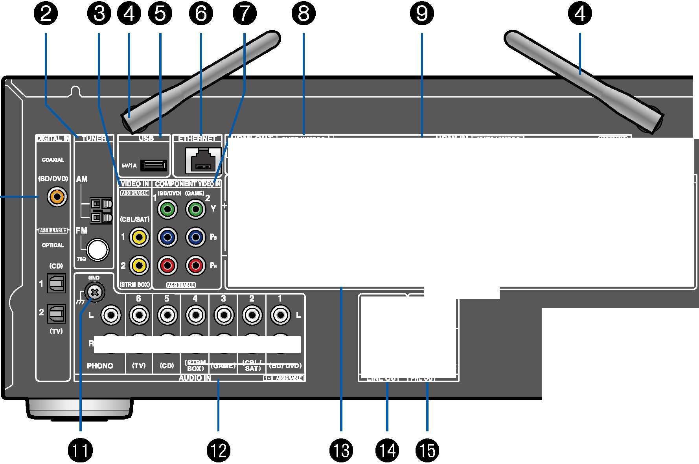
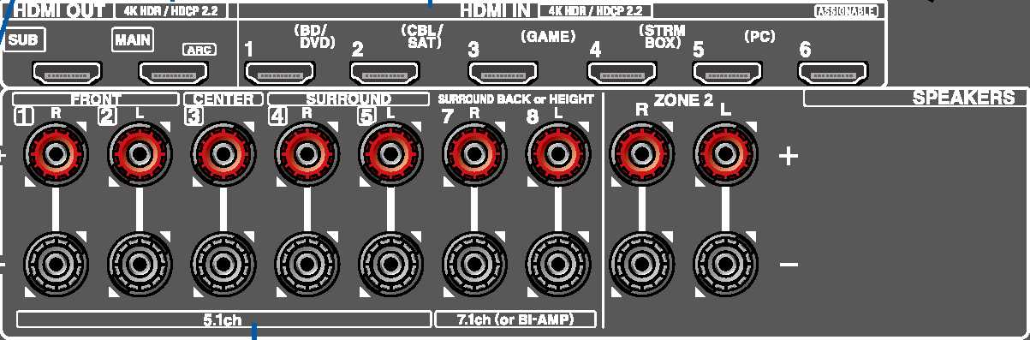
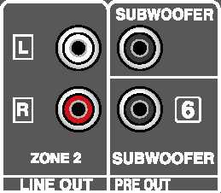
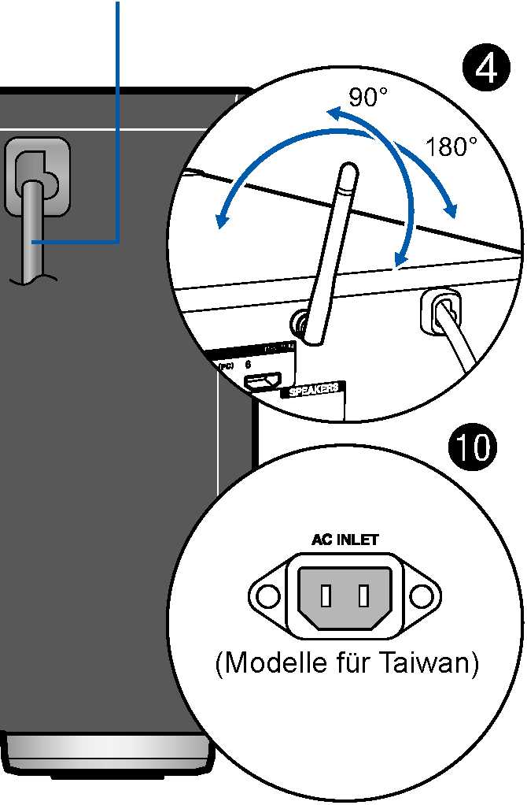

□ Einzelheiten siehe (—>p10)
- DIGITAL IN OPTICAL/COAXIAL-Buchsen: Hier können digitale Audiosignale von Fernsehern oder AV-Komponenten über ein digitales optisches Kabel oder ein digitales Koaxialkabel eingegeben werden.
- TUNER AM/FM-Klemme: Schließen Sie die mitgelieferten Antennen an.
- VIDEO IN-Buchse: Es können Videosignale einerAV-Komponente überein analoges Videokabel eingegeben werden.
- Kabellose Antenne: Wird für Wi-Fi-Verbindungen oder bei Verwendung eines BLUETOOTH-fähigen Geräts verwendet. Stellen Sie die Winkel entsprechend dem Verbindungsstatus ein.
- USB-Port: Hier kann ein USB-Speichergerät zur Wiedergabe von Musikdateien angeschlossen werden. ( —>p50) Es können auch USB- Geräte über ein USB-Kabel mit Strom versorgt werden (5 V/1 A).
- ETHERNET-Anschluss: Stellen Sie über LAN-Kabel eine Netzwerkverbindung her.
- COMPONENT VIDEO IN-Buchsen: Es können Videosignale einer AV- Komponente über ein Component-Videokabel eingegeben werden. (Nur mit den Auflösungen 480i oder 576i kompatibel.)
- HDMI OUT-Buchsen: Hier können Video- und Audiosignale über ein HDMI- Kabel übertragen werden, das an einen Monitor wie einen Fernseher oder Projektor angeschlossen ist.
- HDMI IN-Buchsen: Hier können Video- und Audiosignale über ein HDMI-Kabel übertragen werden, das an eine AV-Komponente angeschlossen ist.
- Netzkabel (Modelle für Nordamerika, Europa, Australien und Asien)
AC INLET (Modelle für Taiwan): Schließen Sie das mitgelieferte Netzkabel an.
- GND-Anschluss: Schließen Sie den Erdungsleiter des Plattenspielers an.
- AUDIO IN-Buchsen: Hier können Audiosignale von Fernsehern oder AV- Komponenten über ein analoges Audiokabel eingegeben werden.
- SPEAKERS-Klemmen: Hier können Lautsprecher über Lautsprecherkabel angeschlossen werden. (Modelle für Nordamerika unterstützen Bananenstecker.)
- ZONE 2 LINE OUT-Buchsen: Es können Audiosignale über ein angeschlossenes analoges Audiokabel an einen Vorverstärker in einem separaten Raum (ZONE 2) ausgegeben werden.
- SUBWOOFER PRE OUT-Buchsen: Hier kann ein aktiver Subwoofer mit einem Subwoofer-Kabel angeschlossen werden. Es können bis zu zwei aktive Subwoofer angeschlossen werden. Es wird von jeder SUBWOOFER PRE OUT-Buchse das gleiche Signal ausgegeben.


Fernbedienung
1. ÖON/STANDBY-Taste
QUICK MENU
RC-911R
- Eingangsselektor-Tasten: Wechselt den Eingang, der wiedergegeben werden soll.
- Q (QUICK MENU)-Taste: Durch Drücken dieser Taste während der Wiedergabe können Einstellungen wie "Tone" und "Level" während der Wiedergabe schnell auf dem Fernsehbildschirm vorgenommen werden. ( —>p108)
- Cursortasten und ENTER-Taste: Wählen Sie ein Element mit den Cursortasten aus und drücken Sie ENTER, um Ihre Auswahl zu bestätigen. Durch Drücken von ◄ / ► kann den Bildschirm umgeschaltet werden, wenn auf einem Bildschirm des Fernsehers keine Musikordnerliste oder Dateiliste angezeigt wird.
- O -Taste: Zeigen Sie erweiterte Einstellelemente auf dem Fernseher und dem Display anzeigen, um das Benutzererlebnis mit diesem Gerät noch zu verbessern. ( —>p86)
- VOLUM E-Tasten
- ^-Taste: Schaltet den Ton vorübergehend aus. Drücken Sie die Taste erneut, um die Stummschaltung aufeuheben.
- LISTENING MODE-Taste: Wählen Sie einen Wiedergabemodus ( —>p68). MAIN/ZONE 2-Taste: Hiermit wird die Multizonenfunktion gesteuert
( —>p65) (Die ZONE 3-Taste wird bei diesem Gerät nicht verwendet.)
- Wiedergabetasten: Verwendet für Wiedergabevorgänge mit dem Music Server ( —>p53) oder USB-Gerät ( ->p50).
- $z5/3C-Taste: Verwendet für Wiederholung/zufällige Wiedergabe mit dem Music Server ( —>p53) oder USB-Gerät ( —>p50). Jedes Mal wenn Sie
die Taste drücken, wechselt der Modus in der Reihenfolge 1 £?( Wiederholung
■M «W
eines Tracks), zu ö»a(Wiederholung des Ordners) und v (zufällig) um. CLEAR-Taste: Hiermit werden bei der Texteingabe auf dem Fernsehbildschirm alle Zeichen gelöscht.
- i -Taste: Wechselt die Information auf dem Display und wird zur Bedienung von RDS verwendet (—>p64). 12.0-Taste: Hiermit wird die vorige Anzeige während der Einstellung wiederhergestellt.
13. MODE-Taste: Dient zum Umschalten zwischen der automatischen und manuellen
Sendersuche für AM/FM-Sender (—>p60) oder der Multizonenfunktion (^p65).
14. MEMORY-Taste: Hiermit können Sie AM-/FM-Radiosender registrieren. ( —>p62)
Wenn die Fernbedienung nicht funktioniert: Möglicherweise
wurde die Fernbedienung in den Modus zum Bedienen von
ZONE 2 geschaltet. Halten Sie MODE gedrückt und drücken Sie die Taste MAIN mindestens 3 Sekunden lang, bis die
Fernbedienungsanzeige einmal blinkt, um die Fernbedienung wieder in den Modus zum Bedienen des Hauptraums zu schalten.
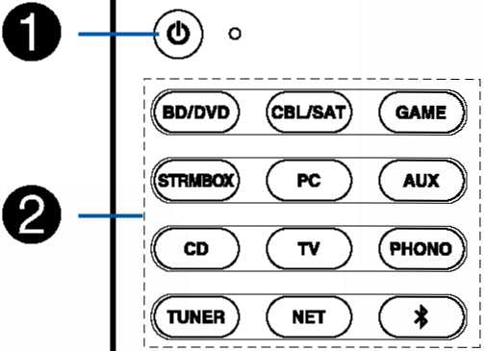
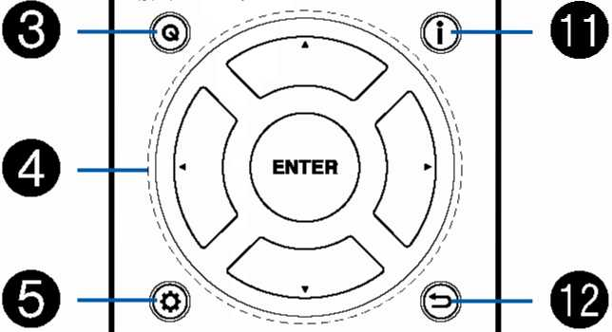

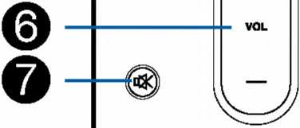
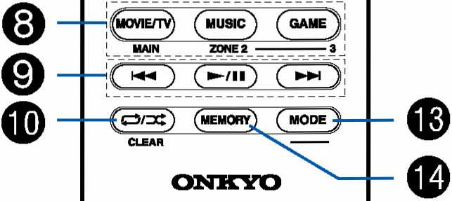
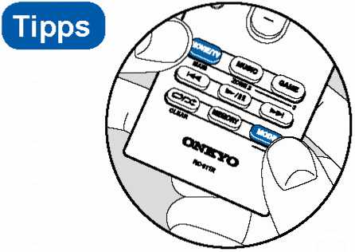

Verbindungen
Anschließen der Lautsprecher 13
Anschließen des Fernsehers 30
Anschließen von Wiedergabegeräten 33
Anschließen einer AV-Komponente in einem separaten Raum (Multi-Zonen-Verbindung) 37
Anschließen von Antennen 38
Netzwerkverbindung 39
Anschließen des Netzkabels 40


Anschließen der Lautsprecher
Sie können das Layout der zu installierenden Lautsprecher unter verschiedenen Mustern auswählen, wenn Sie dieses Gerät verwenden. Verwenden Sie das folgende Flussdiagramm, um die Lautsprecherkonfiguration auszuwählen, die zu Ihren Lautsprechern und Ihrer Nutzungsumgebung passt Sie können Anschlussmethode und Standardeinstellungen prüfen. Dolby Atmos ( —>p70) Wiedergabemodus reproduziert getreu das im Dolby Atmos-Audioformat aufgezeichnete Sounddesign, indem Surround-Back-Lautsprecher oder Höhenlautsprecher installiert werden. Dolby Atmos ermöglicht ein präzises freies Platzieren von Klangobjekten im dreidimensionalen Raum. So lässt sich ein besonders klarer Klang erzielen.
Genießen Sie Sound mit Dolby Atmos?
I I
Ja
- Bei Verwendung von Surround-Back-Lautsprechern
- 7.1-Kanalsystem ( —>p25)
- 7.1-Kanalsystem + ZONE SPEAKER ( —>p26)
- Bei Verwendung von Höhenlautsprechern
- 5.1.2-Kanalsystem ( —>p27)
- 5.1.2-Kanalsystem + ZONE SPEAKER ( —>p28)
Nein
- 5.1-Kanalsystem ( —>p22)
- 5.1-Kanalsystem + ZONE SPEAKER ( —>p23)
- 5.1-Kanalsystem (Bi-Amping der Lautsprecher) (^p24)

Lautsprecherinstallation

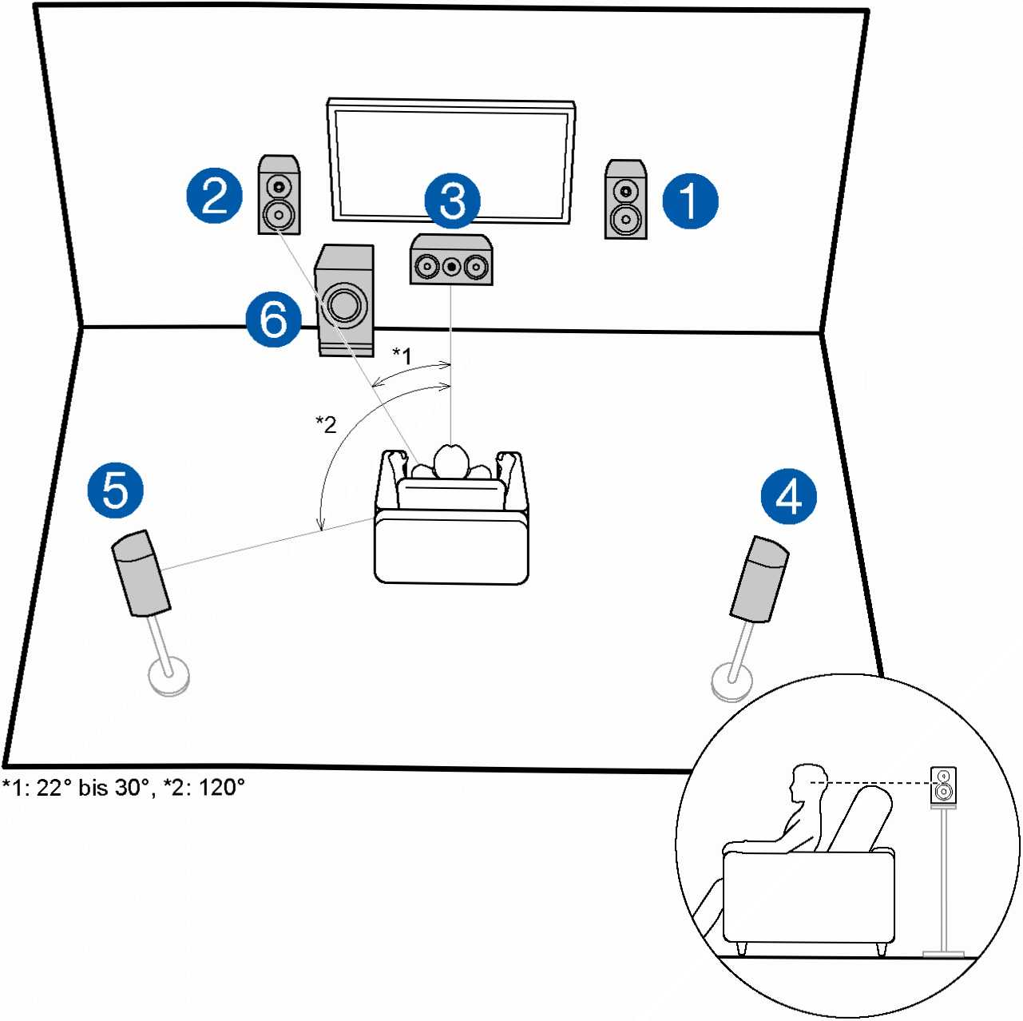
■ 5.1-Kanalsystem
Dies ist ein grundlegendes 5.1-Kanalsystem. Über die Frontlautsprecher wird Front-Stereoklang ausgegeben, und ein Center-Lautsprecher gibt den Ton aus der Bildmitte wie Dialoge und Gesang aus. Die Surround-Lautsprecher erzeugen das hintere Klangfeld. Der aktive Subwoofer gibt Bassklänge wieder und erzeugt das volle Klangfeld.
Frontlautsprecher sollten in Kopfhöhe, Surround-Lautsprecher etwas höher platziert werden. Der Center-Lautsprecher sollte der Hörposition zugewandt in einem Winkel platziert werden. Wird der aktive Subwooferzwischen Center- Lautsprecher und dem Frontlautsprecher platziert, so ergibt sich auch bei Wiedergabe von Musikquellen ein natürlicher Klang.
1,2 Front-Lautsprecher
3 Center-Lautsprecher
4,5 Surround-Lautsprecher
6 Aktiver Subwoofer
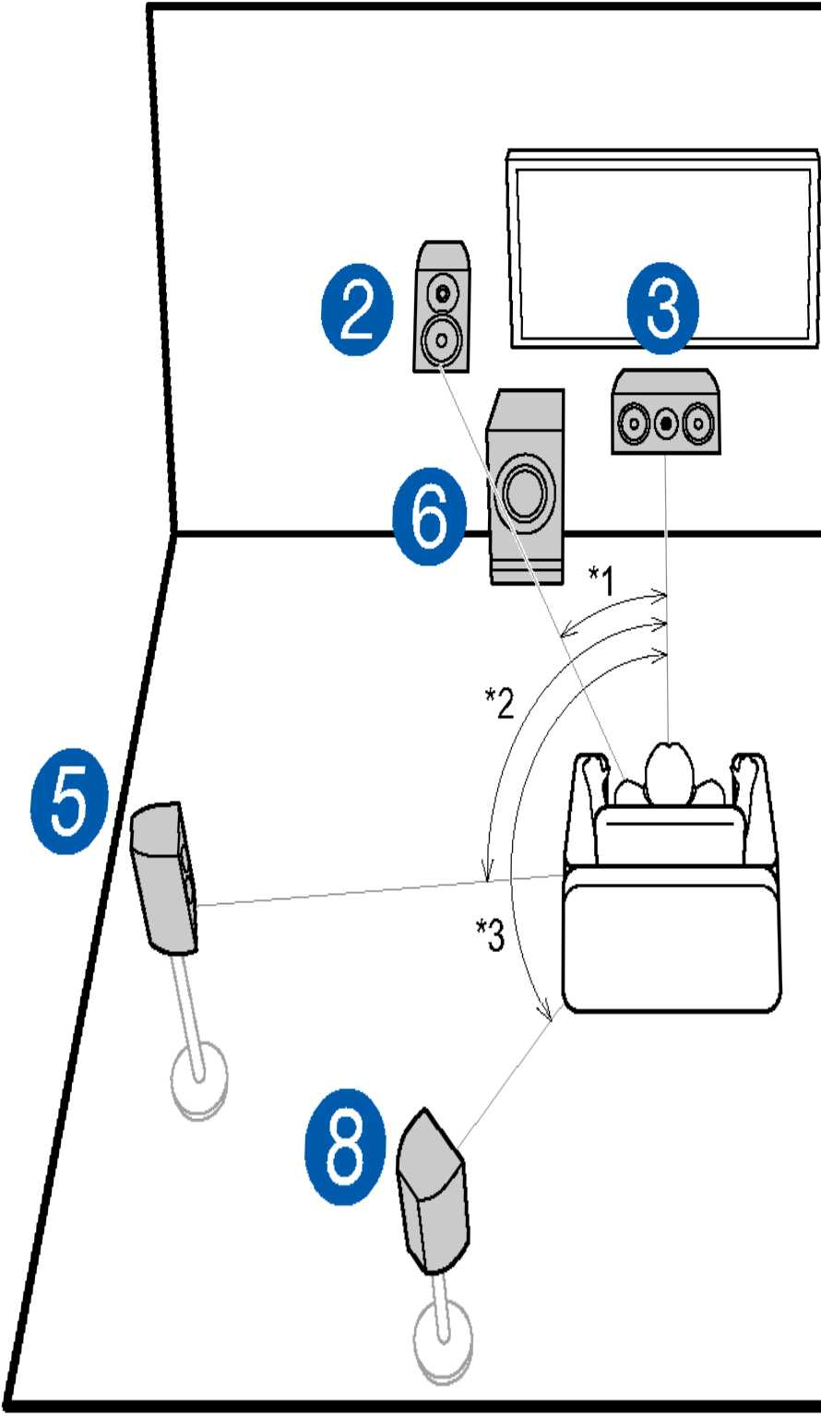
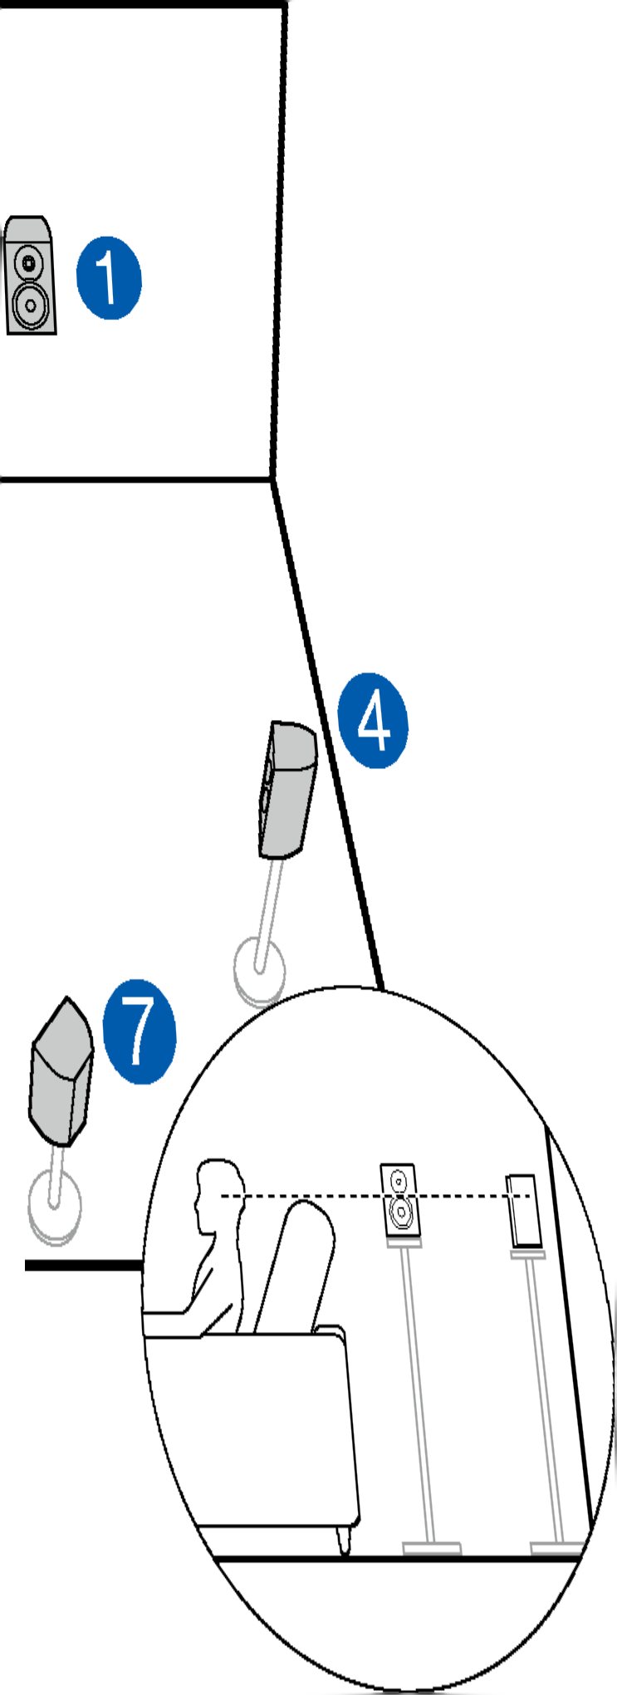
■ 7.1-Kanalsystem
*1; 22° bis 30°, *2; 90° bis 110°, *3:135° bis 150°

Inhalte Verbindungen > Wiedergaben Einrichtungn
Dies ist ein 7 .t-Kanais^stexn, das aus dem gxundiegenden 5 A-kana\sNjstexn (, ->p14j und zusätziicben Suxxound-Back-Eautspxechexn besteht. Dbex die Fxontiautspxecbex \N\vd Fxont-Stexeokiang ausgegeben, und ein Gentex- Lautspxecbex gibt den Ion aus dex Biidxhxtte we DiaXoge und Gesang aus. D\e Suxxound-Lautspxecbex exzeugen das hintexe K\angte\d. Dex akhie Gubwotex gibt Basskiänge wiedex und exzeugt das vo\\e K\angte\d. Guxxound-Back- Lautspxechex exböben den Eindxuck des k\ang\\ohen Umschtossensexns duxeh das Back-Kiangteid und bieten ein xeaixstxsohexes K\ang\e\d wd.WennExe Doibx/ Aimos a\s Eingabetoxmat venu enden, können B\e bexinstaWatxonvon Surxound-Back-lautspxeohexn den Do\b\| ktmos-Wxedexgabexnodus Nähten, dex den aktueiisten BD-Sound exmögiioht,
F xontiautsprechex soWten in Kopthöhe, Buxxound-Vautepxeohex ebnes höhex piatziert werden. Bei Center-Eautspreoher eoiite dex idöxposxhon zugewandt'xn einem Winkei piatziext werden. Wird dex aktxve Gubwoofex zwischen Cenfex- Lautsprecher und dem Frontiautspxechex piatzxext, so exgxht s\ch anchbet Wiedergabe von WiusikgueWen ein natüxixchex Wiang.Bie Suxxound-Eaek- Lautsprecber soiifen in Kopfeöhe piatzxextwexden.
• Wenn Surround-Back-\_aufeprechex insfeWxexi. e\nd, soiifen S\e auch Suxxound- Lautsprecher insfeiiieren.
1,2 FronVlaufepvechex
3 Cenfer-laufeprechex
4,5 Sunound-Laufeprecher
6 Afcv Subwoofer
7,3 Surround-Back-laufepreobor


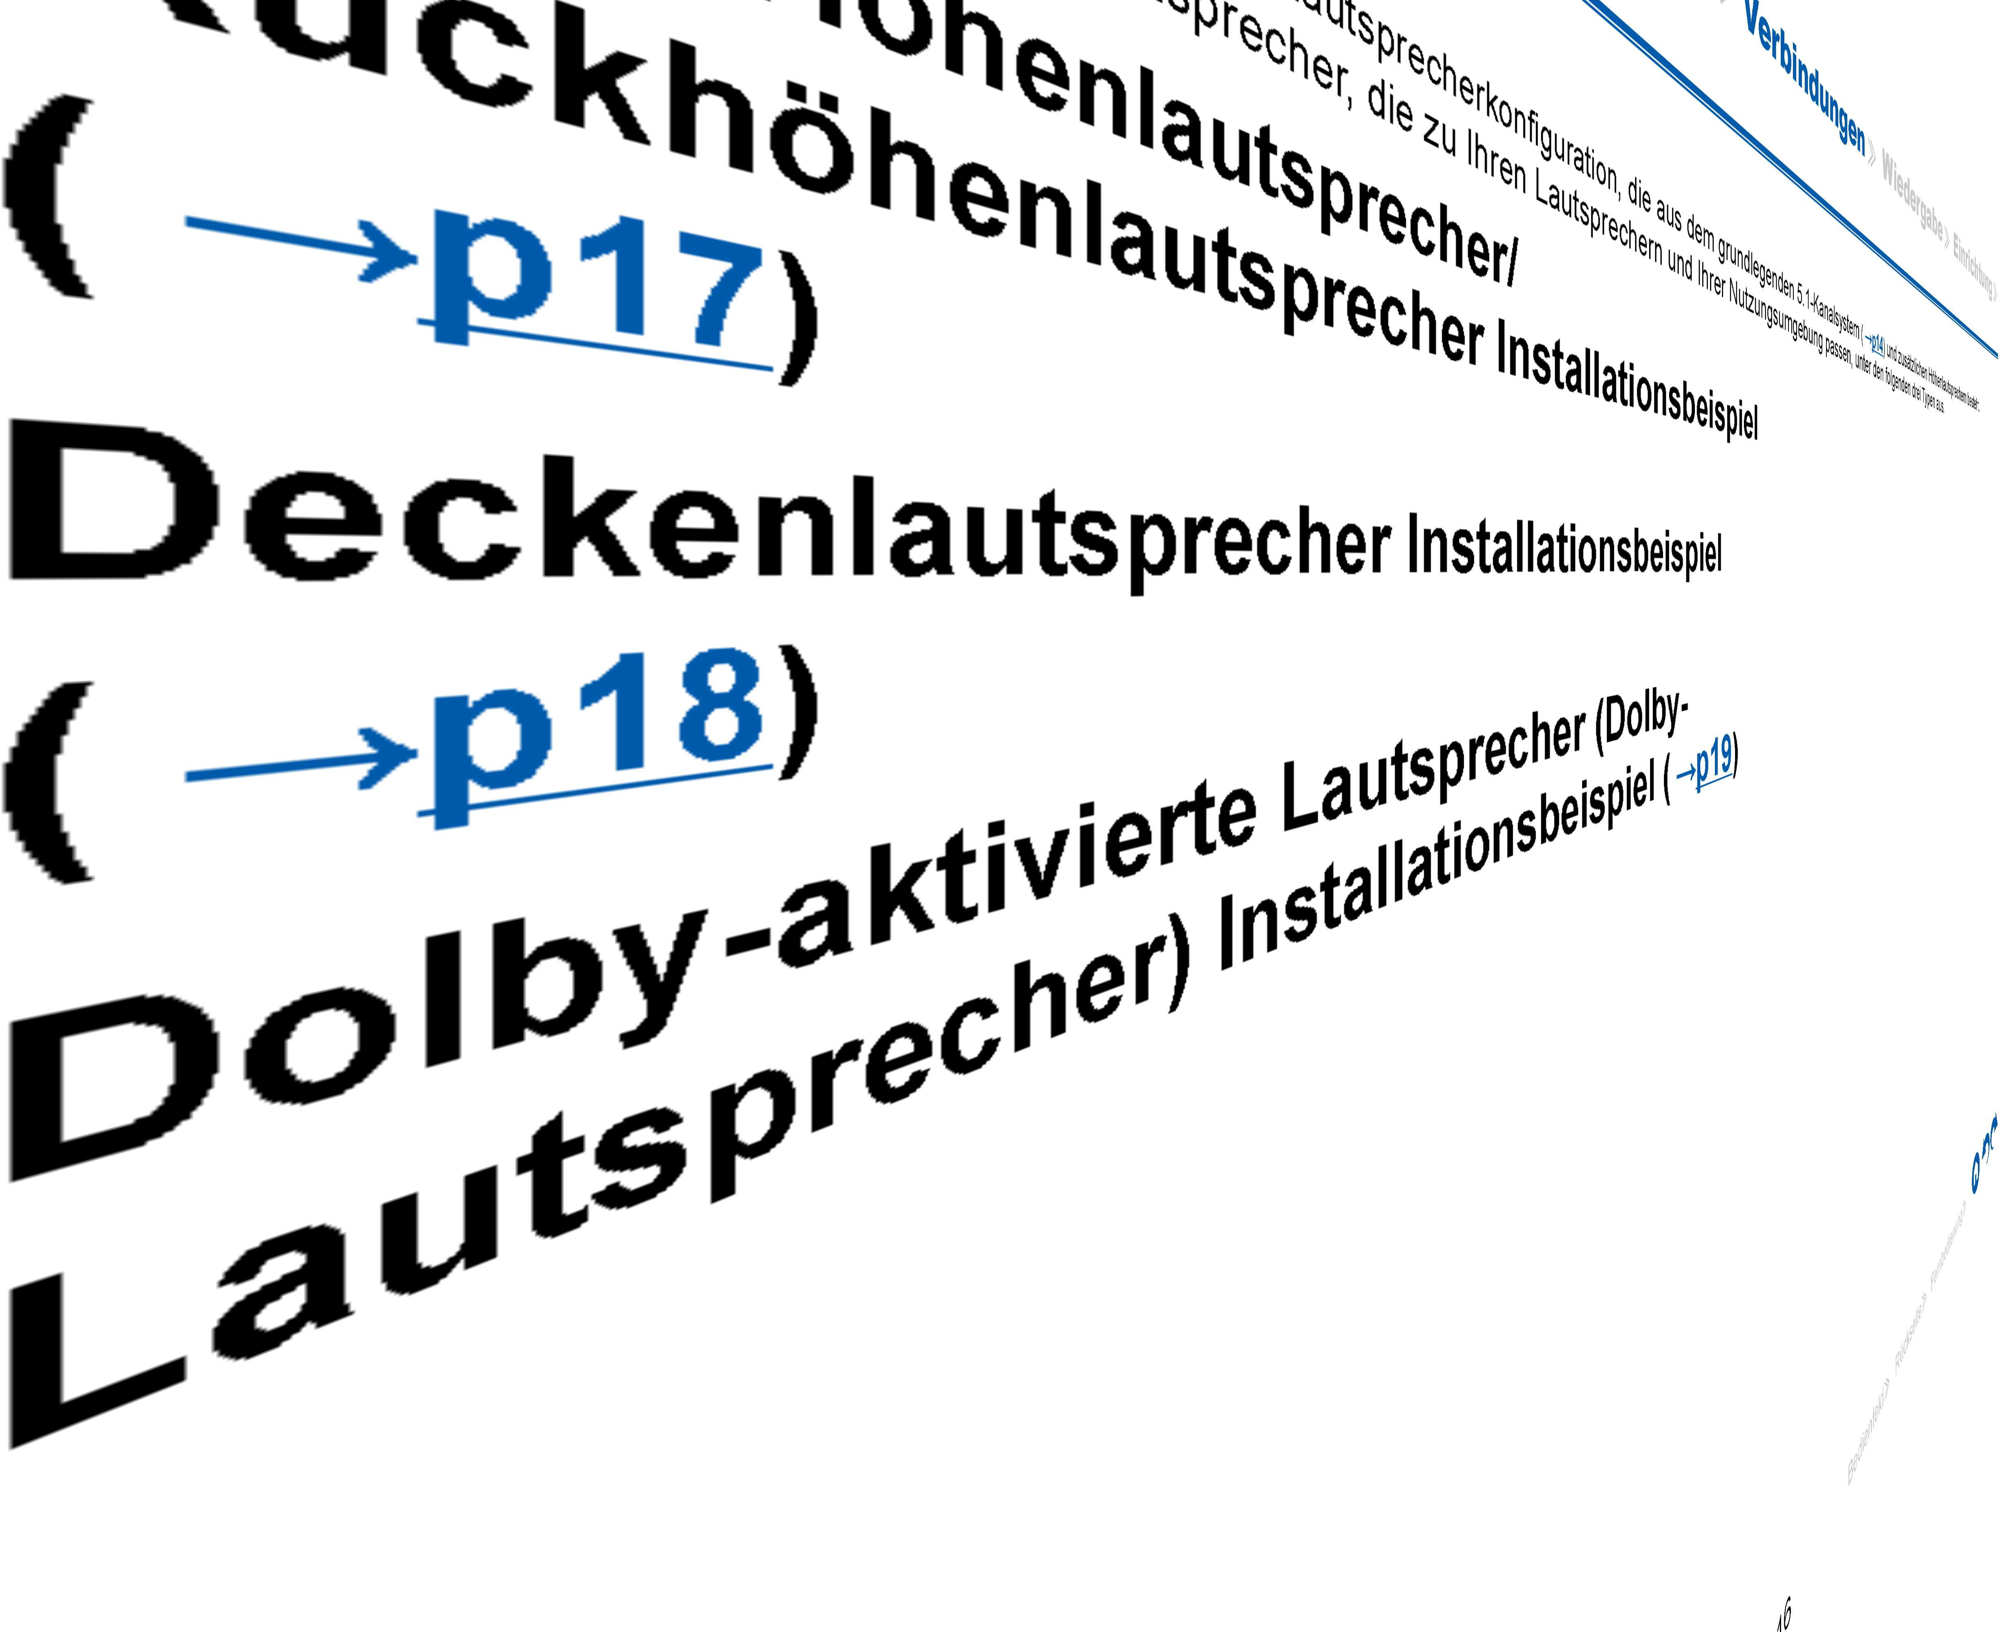

□ Front-Höhenlautsprecher/

Rückhöhenlautsprecher Installationsbeispiel
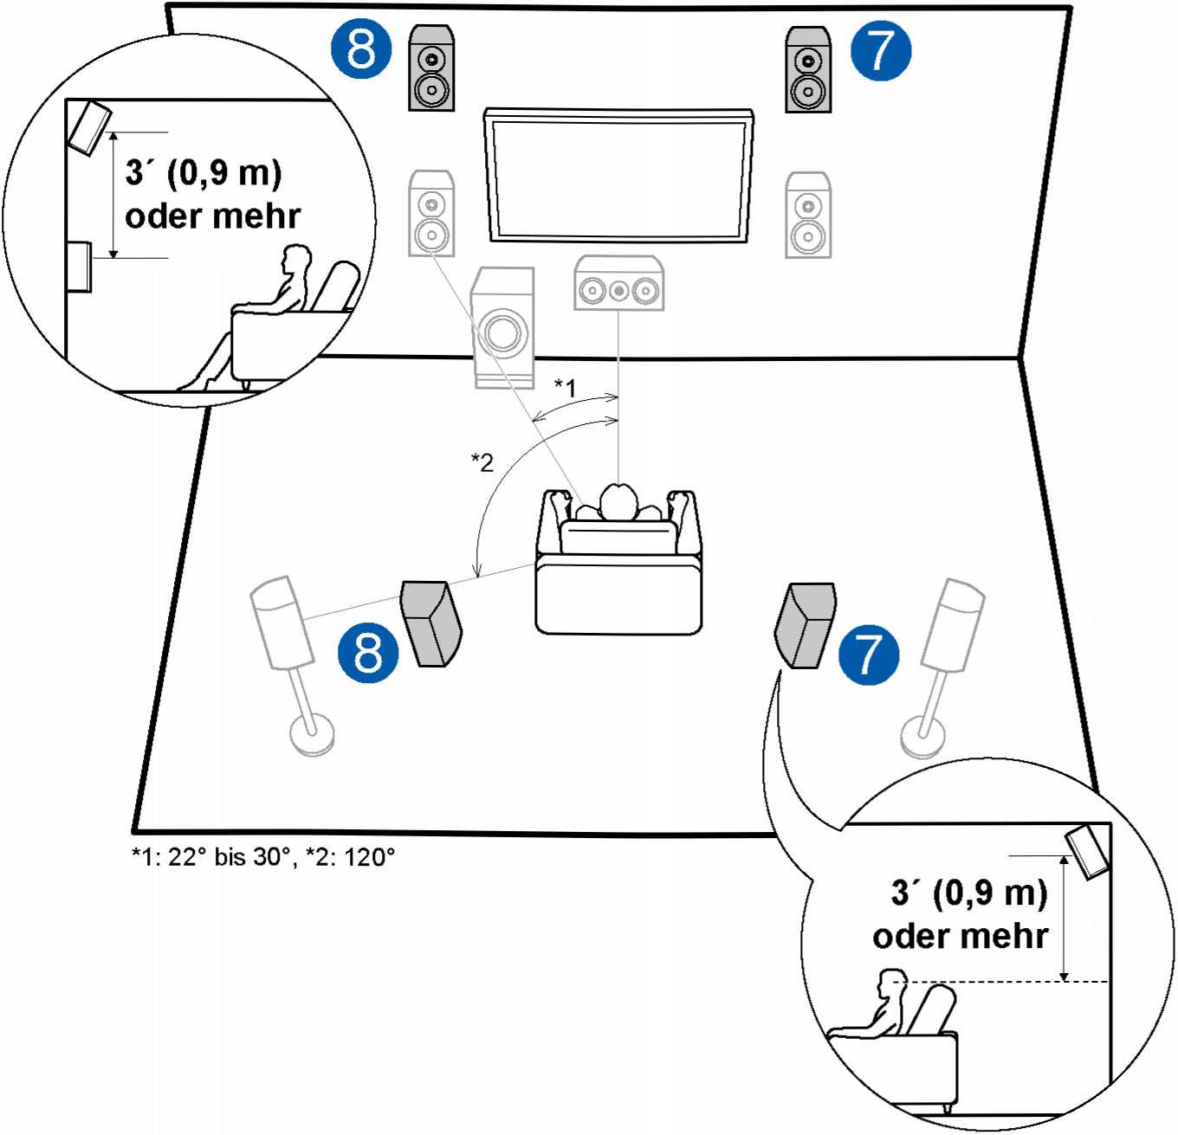

Dies ist ein 5.1-Kanal-Basissystem ( —>p14) bestehend aus Frontlautsprechern, einem Center-Lautsprecher, Surround-Lautsprechern und einem aktiven Subwoofer, sowie zusätzlichen kombinierten Front- Höhenlautsprechern oder Rückhöhenlautsprechern. Wenn Sie Dolby Atmos als Eingabeformat verwenden, können Sie bei Installation solcher Höhenlautsprecherden Dolby Atmos-Wiedergabemodus wählen, der den aktuellsten 3D-Sound einschließlich Klangfeld über Hörposition ermöglicht. Front- bzw. Rückhöhenlautsprecher sollten mindestens 370,9 m höher als die Frontlautsprecher installiert werden.
Die Front-Höhenlautsprecher sollten direkt überden Frontlautsprechern installiert werden, und der Abstand zwischen den Rückhöhenlautsprechern sollte dem Abstand zwischen den Frontlautsprechern entsprechen. In beiden Fällen sollten die Lautsprecher der Hörposition zugewandt in einem Winkel platziert werden.
- Höhenlautsprecher
Wählen Sie eine der folgenden Optionen aus:
- Front-Höhenlautsprecher
- Rückhöhenlautsprecher
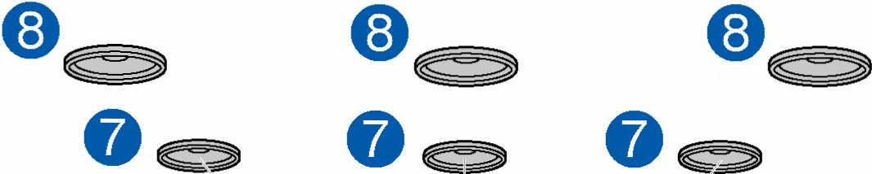
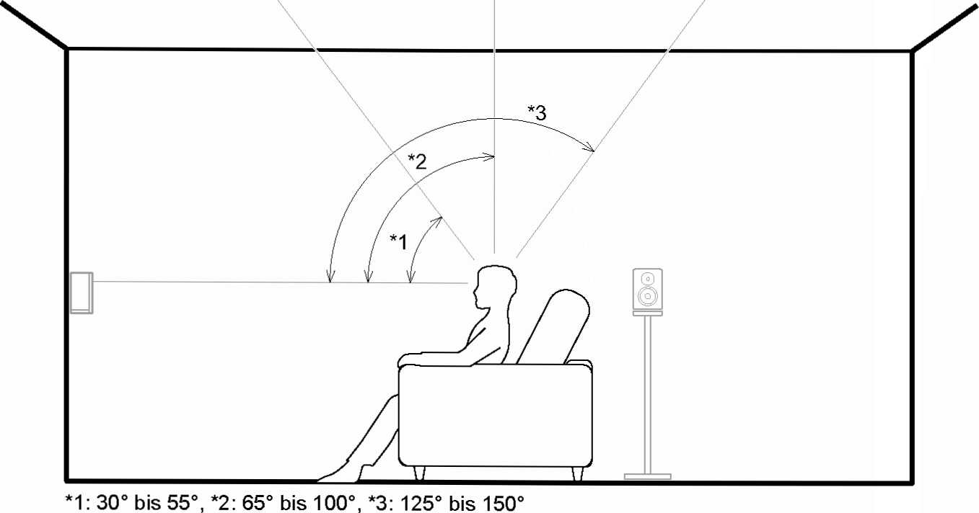
Dies ist ein 5.1-Kanal-Basissystem ( ->p14) bestehend aus Frontlautsprechern, einem Center-Lautsprecher, Surround-Lautsprechern und einem aktiven Subwoofer, sowie zusätzlichen kombinierten oberen Frontlautsprechern, oberen Mittellautsprechern oder oberen Rücklautsprechern. Wenn Sie Dolby Atmos als Eingabeformat verwenden, können Sie bei Installation solcher Höhenlautsprecher den Dolby Atmos-Wiedergabemodus wählen, der den aktuellsten 3D-Sound einschließlich Klangfeld über Hörposition ermöglicht. Installieren Sie die oberen Frontlautsprecher vor der Hörposition an der Decke, die oberen Mittellautsprecher direkt über der Hörposition und die oberen Rücklautsprecher hinter der Hörposition. Der Abstand zwischen jedem Paar sollte mit dem Abstand zwischen den Frontlautsprechern übereinstimmen.
□ Deckenlautsprecher Installationsbeispiel
- Dolby Laboratories empfiehlt die Konfigurationen dieser Typen von Höhenlautsprechern, um den besten Dolby Atmos-Effekt zu erzielen.
- Höhenlautsprecher
Wählen Sie eine der folgenden Optionen aus:
- Obere Frontlautsprecher
- Obere Mittellautsprecher
- Obere Rücklautsprecher
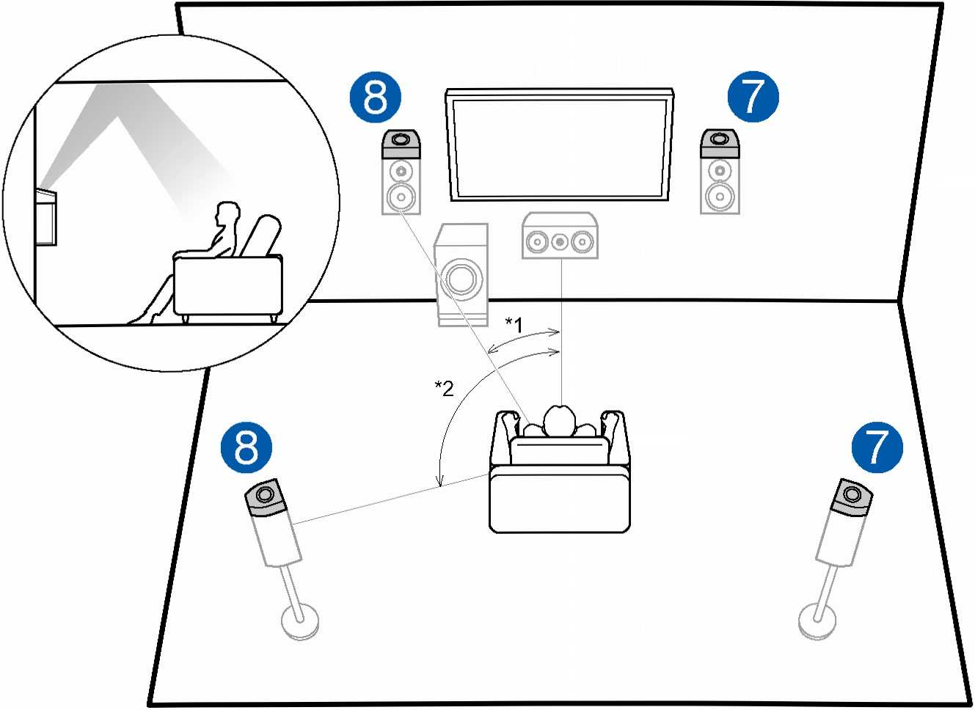
□ Dolby-aktivierte Lautsprecher (Dolby-
Lautsprecher) Installationsbeispiel
*1:22° bis 30°, *2: 120°
Dies ist ein 5.1-Kanal-Basissystem (—>p14) bestehend aus Frontlautsprechern, einem Center-Lautsprecher, Surround-Lautsprechern und einem aktiven Subwoofer, sowie zusätzlichen Dolby-aktivierten Lautsprechern (Front) oder Dolby-aktivierten Lautsprechern (Surround) in Kombination. Dolby- aktivierte Lautsprecher sind spezielle Lautsprecher, deren Klangausgabe in Richtung Decke erfolgt, sodass der Klang als Overhead-Klang wahrgenommen wird, indem er von der Decke reflektiert wird. Wenn Sie Dolby Atmos als Eingabeformat verwenden, können Sie bei Installation solcher Höhenlautsprecher den Dolby Atmos-Wiedergabemodus wählen, der den aktuellsten 3D-Sound einschließlich Klangfeld über Hörposition ermöglicht.
Installieren Sie sie entweder über den Frontlautsprechern oder über den Surround-Lautsprechern.
- Höhenlautsprecher
Wählen Sie eine der folgenden Optionen aus:
- Dolby-aktivierte Lautsprecher (Front)
- Dolby-aktivierte Lautsprecher (Surround)

Inhalt» Verbindungen» Wiedergabe» _{t}

Einstellungen für Lautsprecheransch/üsse und "Speaker Setup"

Verbindungen
- (Hinweis) Lautsprecherimpedanz
Schließen Sie Lautsprecher mit einer Impedanz von 4 Q bis 16 Q. an. Wenn einer der anzuschließenden Lautsprecher eine Impedanz von 4 ß oder mehr und 6 Q oder weniger hat, ist die Einstellung im Setup-Menü erforderlich, nachdem das Initial Setup (—»p!16) abgeschlossen wurde. Drücken Sie 0 auf der Fernbedienung, und stellen Sie "2. Speaker" - "Configuration" - "Speaker Impedance" auf "4ohms" ein.
- Schließen Sie die Lautsprecherkabel an
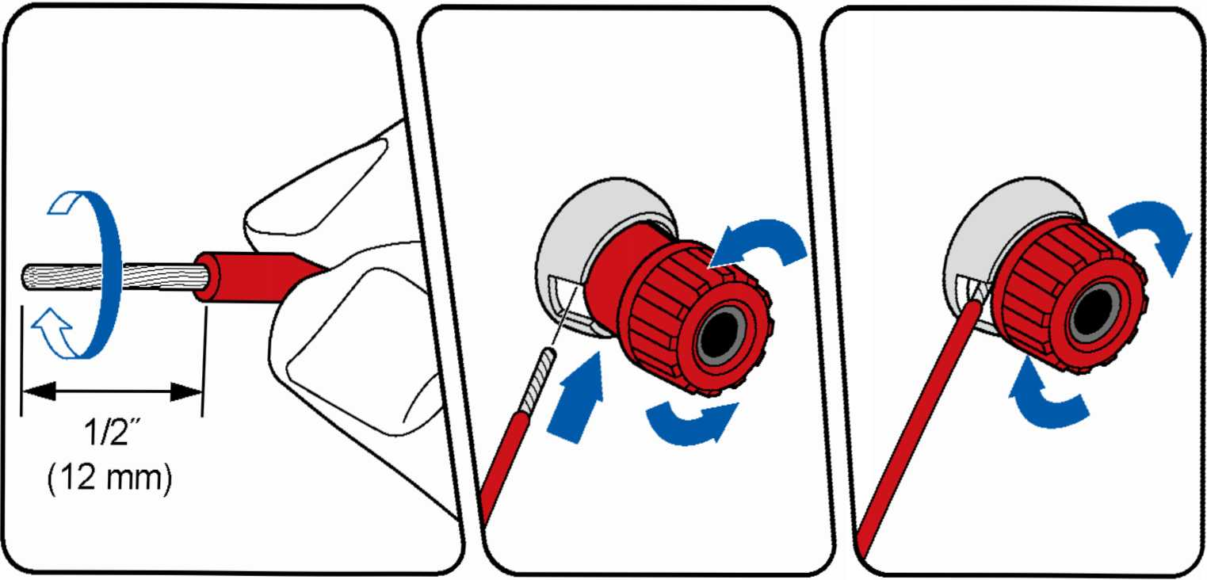

Verbinden Sie die Buchsen des Geräts und der Lautsprecher fürJec korrekt miteinander (+ Seite an + Seite und - Seite an - Seite). Wenn Anschluss falsch ausgeführt wird, kann die Basswiedergabe aufgrund Phasenumkehr beeinträchtigt sein. Verdrillen Sie die freiliegenden Drähi an der Spitze der angeschlossenen Lautsprecherkabel so, dass die Drähi beim Anschließen nicht aus der Lautsprecherklemme he raus ragen. Wenn die freiliegenden Drähte die Geräterückwand berühren oder das (+)- und da: (-)-Kabe! einander berühren, wird die Schutzschaltung aktiviert.
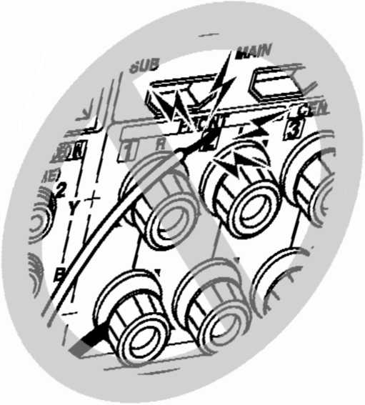

20
Bedienfeld^» Rückseite^ Fernbedienung^»
■ Schließen Sie den Subwoofer an
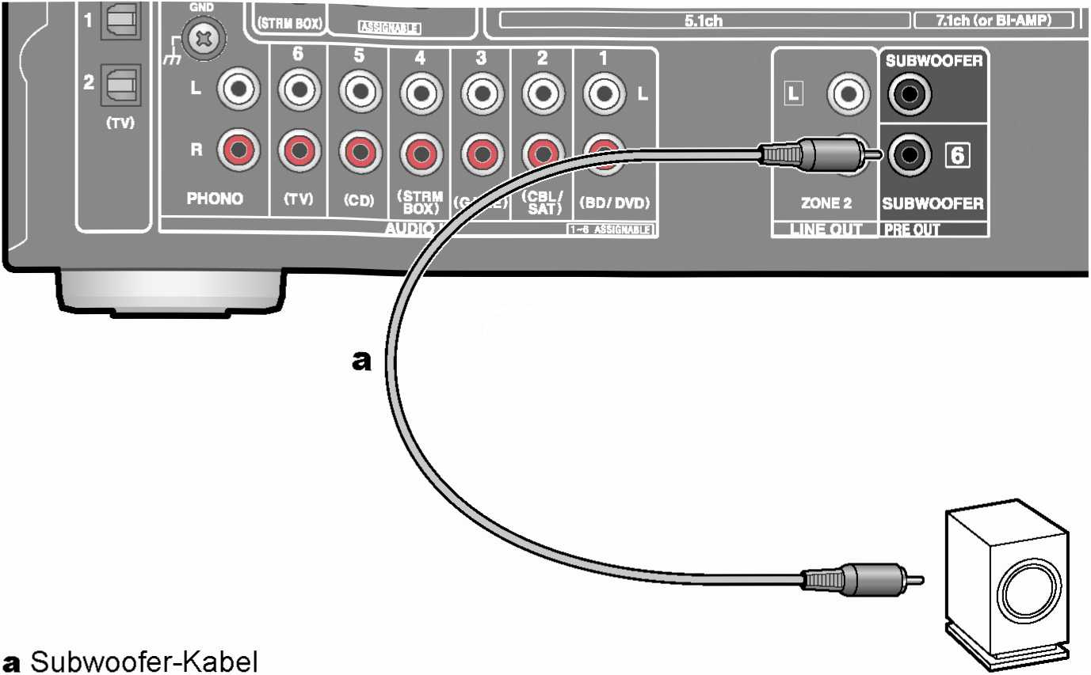

Hier kann ein aktiver Subwoofer mit einem Subwoofer-Kabel an dieses Gerät angeschlossen werden. Es können bis zu zwei aktive Subwoofer angeschlossen werden. Es wird von jeder SUBWOOFER PRE OUT-Buchse das gleiche Signal ausgegeben.

■ 5.1-Kanalsystem

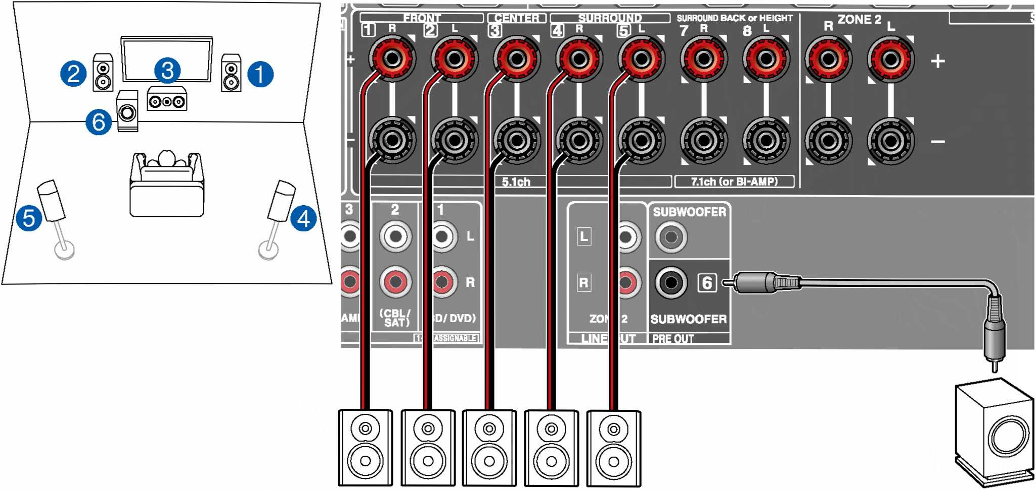
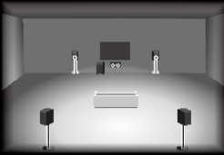
Next
■ "Speaker Setup'-Einstellungen beim Initial Setup ( —>p117)
Speaker Setup
Speaker Channels 5.1 ch <>
Subwoofer Yes
Height Speaker
Zone Speaker No
Bi-Amp No
Select how many speakers you have.
- Speaker Channels: 5.1 ch
- Subwoofer: Yes
- Height Speaker: —
- Zone Speaker: No
- Bi-Amp: No
o © © © © ©
Dies ist ein grundlegendes 5.1-Kanalsystem. Für Einzelheiten der Lautsprecherkonfiguration "Lautsprecherinstallation" (^>14).

Inhalt» Verbindungen» Wiedergabe» Einrichtung»

B 5.1-Kanalsystem + ZONE SPEAKER
■ "Speaker Setup'-Einstellungen
beim Initial Setup (—>p117)
Speaker Setup
Speaker Channels 5.1 ch <>
NIA1N ROONV. Dies ist ein grundlegendes 5.1-Kanalsystem. Für Einzelheiten der Lautsprecherkonfiguration ''Lautsprecherinstallation" (—>p14Y
ZONE 2; Sie können 2-Kanal-Audio im separaten Raum (ZONE 2) genießen, während Sie die 5.1-Kanal-Wiedergabe im Hauptraum ausführen (wo sich dieses Gerät befindet). Die gleiche Quelle kann gleichzeitig im Hauptraum und ZONE 2 wiedergegeben werden. Außerdem können in beiden Räumen unterschiedliche Quellen wiedergegeben werden. Zur Audioausgabe von einer externen angeschlossenen AV-Komponente in ZONE 2 benötigen Sie ein digitales Koaxialkabel, ein digitales optisches Kabel oder ein analoges Audiokabel. (—>p371
Subwoofer
Height Speaker
Zone Speaker
Bi-Amp
Select how many speakers you have.
- Speaker Channels: 5.1 ch
- Subwoofer: Yes
- Height Speaker: —
- Zone Speaker: Zone 2
- Bi-Amp: No
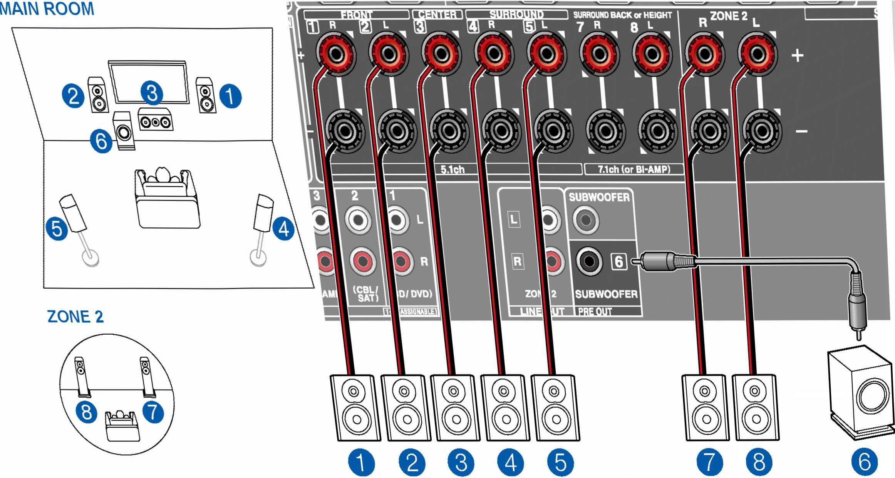
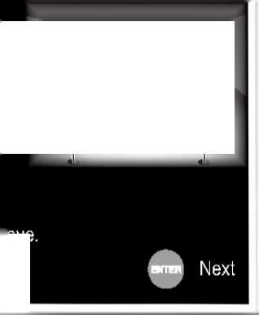
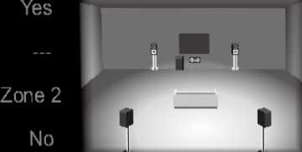

■ 5.1-Kanalsystem (Bi-Amping der Lautsprecher)

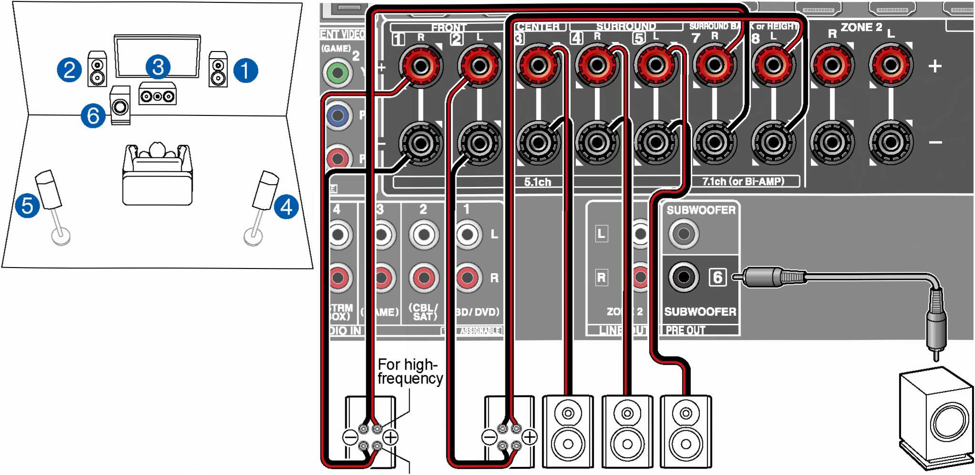
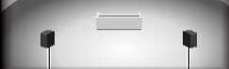
Next
I ~ I
OKScy © © O @ ©
■ "Speaker Setup'-Einstellungen beim Initial Setup ( —>p117)
Speaker Setup
Speaker Channels 5.1 ch <>
Subwoofer Yes
Height Speaker
Zone Speaker No
Bi-Amp Yes
Select how many speakers you have.
- Speaker Channels: 5.1 ch
- Subwoofer: Yes
- Height Speaker: —
- Zone Speaker: No
- Bi-Amp: Yes

Sie können ein 5.1-Kanalsystem ( —>p14) konfigurieren, indem Sie Frontlautsprecher anschließen, die eine Bi- Amping-Verbindung unterstützen. Die Bi-Amping-Verbindung kann die Qualität der niedrigen und hohen Bereiche verbessern. Stellen Sie sicher, dass die Leitungsbrücke zwischen den Tieftönerbuchsen und den Hochtönerbuchsen der Frontlautsprecher, die eine Bi-Amping-Verbindung unterstützen, entfernt werden. Entsprechende Informationen finden Sie auch in der Bedienungsanleitung Ihrer Lautsprecher.
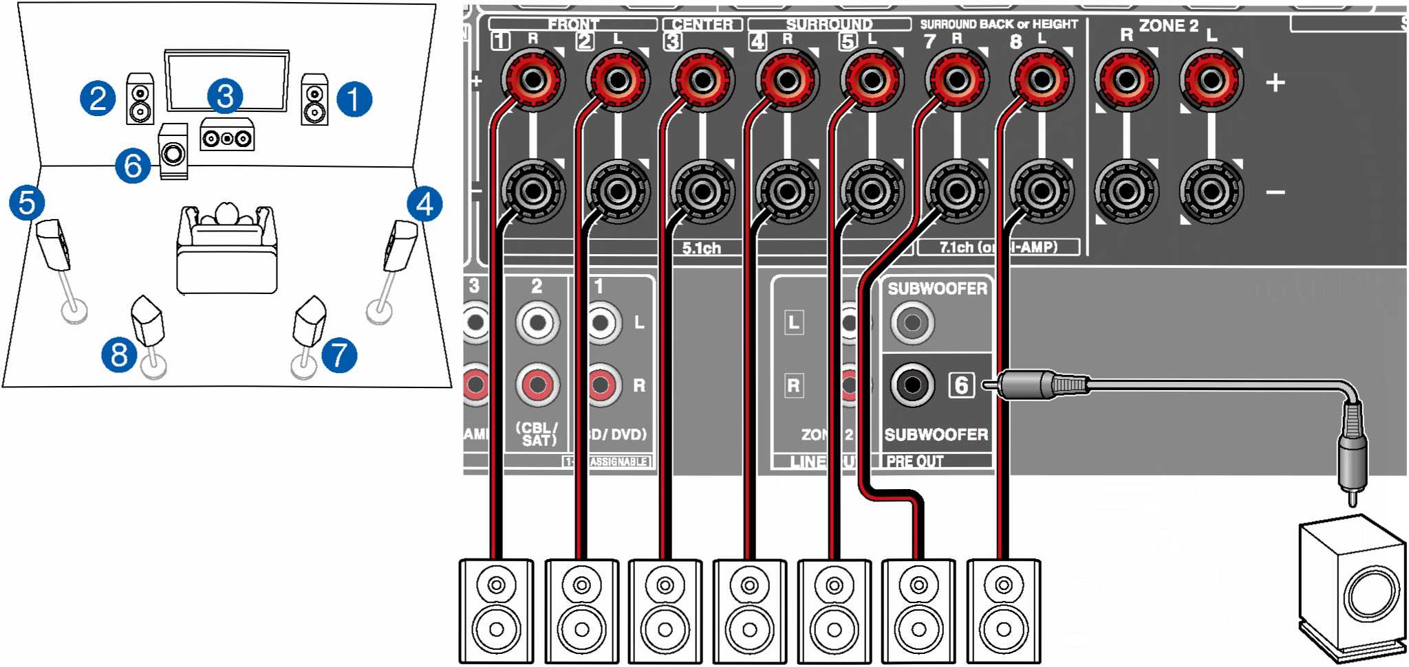
■ "Speaker Setup'-Einstellungen beim Initial Setup ( —>p117)

■ 7.1-Kanalsystem
Speaker Setup
Speaker Channels 7.1 ch <>
Subwoofer
Height Speaker
Zone Speaker
Bi-Amp
Select how many speakers you have.
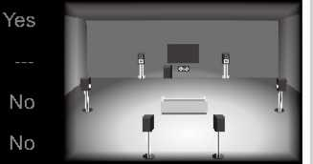
- Speaker Channels: 7.1 ch
Next
- Subwoofer: Yes
- Height Speaker: —
- Zone Speaker: No
- Bi-Amp: No
O © © © © © © ©
Dies ist ein 7.1-Kanalsystem, das aus dem grundlegenden 5.1-Kanalsystem und zusätzlichen Surround-Back- Lautsprechern besteht.
Für Einzelheiten der Lautsprecherkonfiguration "Lautsprecherinstallation" ( ->p15).

■ 7.1-Kanalsystem + ZONE SPEAKER
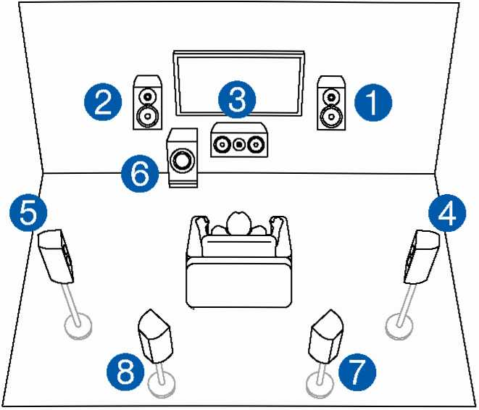
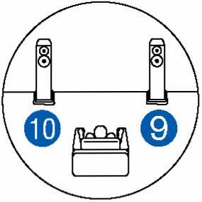
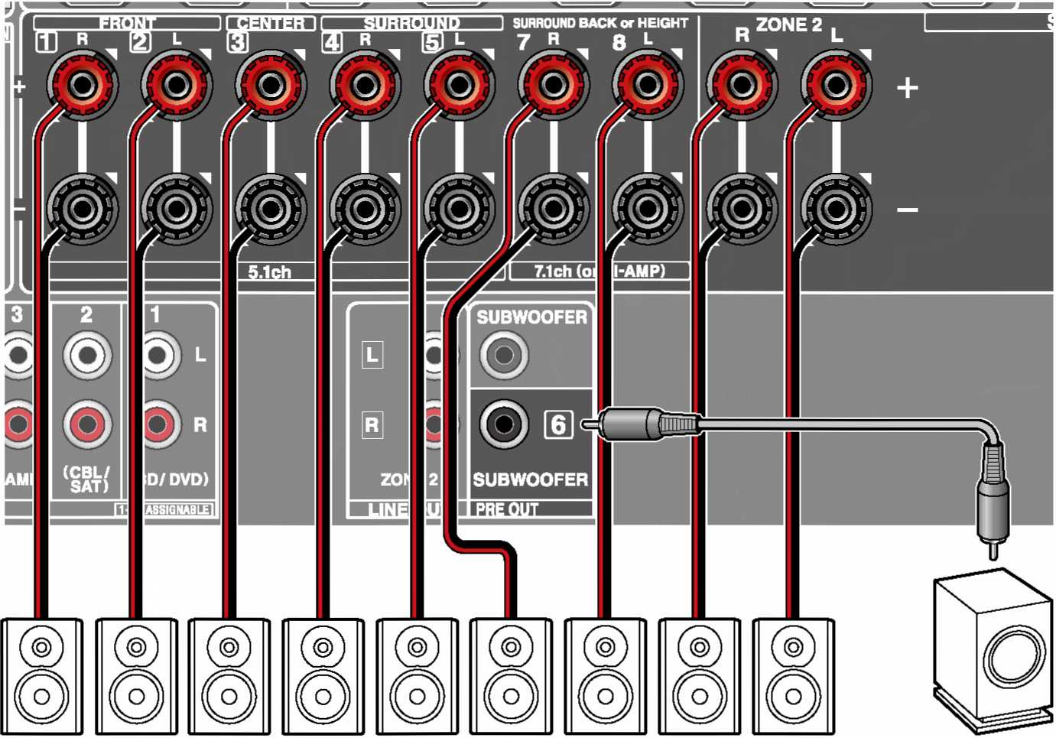
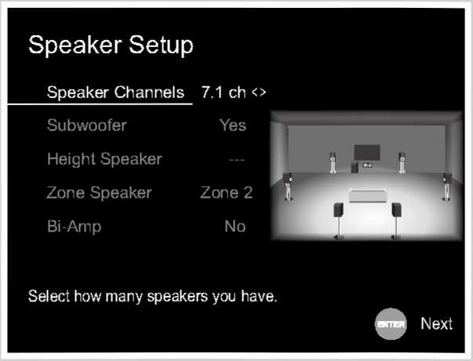
MAIN ROOM
ZONE 2
■ "Speaker Setup'-Einstellungen
beim Initial Setup (—>p117)
- Speaker Channels: 7.1 ch
- Subwoofer: Yes
- Height Speaker: —
- Zone Speaker: Zone 2
- Bi-Amp: No
o@©o©o©@® ©
MAIN ROOM: Dies ist ein 7.1-Kanalsystem, das aus dem grundlegenden 5.1-Kanalsystem und zusätzlichen Surround- Back-Lautsprechern besteht. Für Einzelheiten der Lautsprecherkonfiguration "Lautsprecherinstallation" ( —>p15).
ZONE 2: Sie können 2-Kanal-Audio im separaten Raum (ZONE 2) genießen, während Sie die Wiedergabe im Hauptraum ausführen (wo sich dieses Gerät befindet). Die gleiche Quelle kann gleichzeitig im Hauptraum und ZONE 2 wiedergegeben werden. Außerdem können in beiden Räumen unterschiedliche Quellen wiedergegeben werden. Zur Audioausgabe von einer externen angeschlossenen AV-Komponente in ZONE 2 benötigen Sie ein digitales Koaxialkabel, ein digitales optisches Kabel oder ein analoges Audiokabel. ( —>p37)
• Während der ZONE 2-Wiedergabe können Surround-Back-Lautsprecher, die im Hauptraum installiert sind, keinen Ton wiedergeben.

Inhalt» Verbindungen» Wiedergabe» Einrichtunc

5.1.2-Kanalsystem
■ "Speaker Setup'-Einstellungen beim Initial Setup (->p117)
Speaker Channels 5.1.2 ch <>
Subwoofer
Height Speaker
Zone Speaker
Bi-Amp
Select how many speakers you have.
Yes
Front High
No
No
- Speaker Channels: 5.1.2 ch
- Subwoofer: Yes
- Height Speaker: Wählen Sie den Typ des tatsächlich installierten Höhenlautsprechers.
- Zone Speaker: No
- Bi-Amp: No
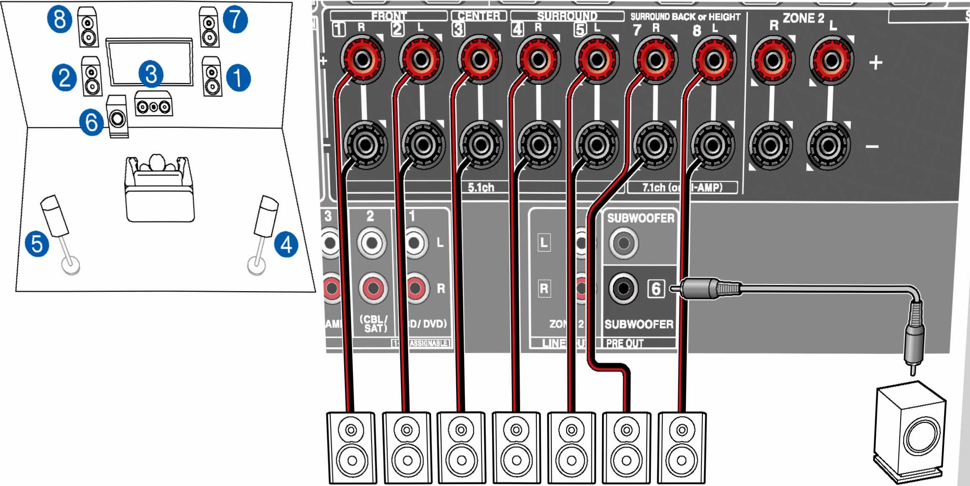
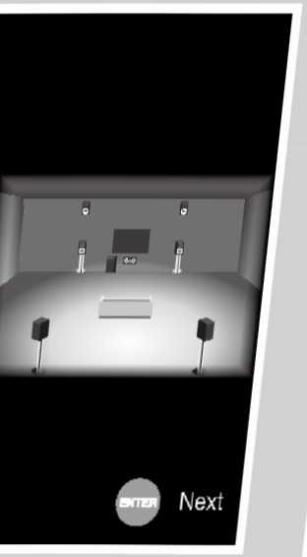

O © © 0 © 0 © ©
Dies ist eine Kombination aus dem 5.1-Kanalsystem und Front-Höhenlautsprechern. Ein Front-Höhenlautsprecher ist ein Typ vom Höhenlautsprecher. Sie können nur einen Satz von Höhenlautsprechern für den Anschluss unter den folgenden drei Typen auswählen.
- Front-Höhenlautsprecher/Rückhöhenlautsprecher Installationsbeispiel ( —>p17)
- Deckenlautsprecher Installationsbeispiel ( -*p18)
- Dolby-aktivierte Lautsprecher (Dolby-Lautsprecher) Installationsbeispiel ( ->p19)
27
Bedienfeld» Rückseite» Fernbedienung»

Inhalt» Verbindungen» Wiedergabe» Einrichtung»

■ 5.1.2-Kanalsystem + ZONE SPEAKER
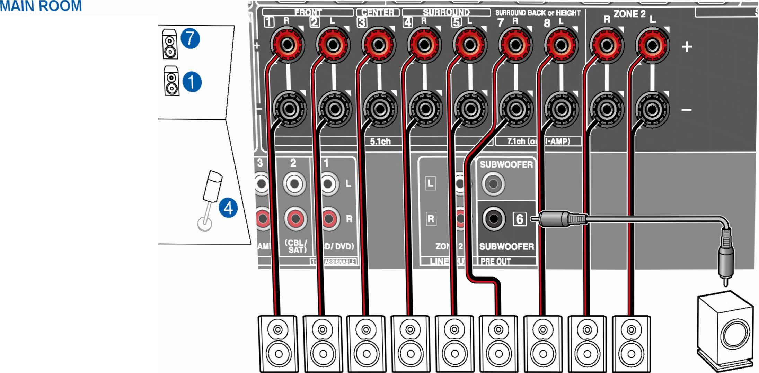
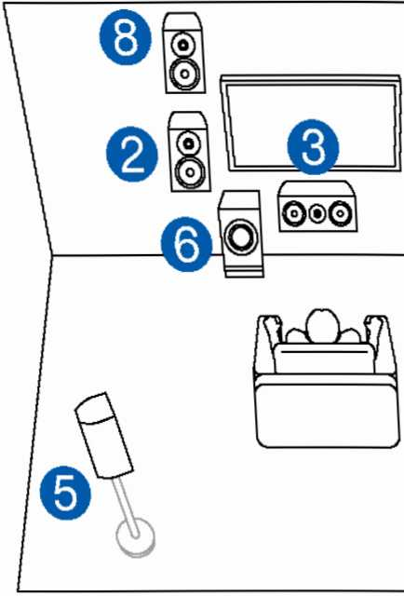
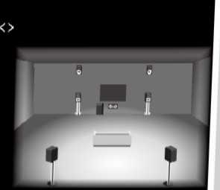
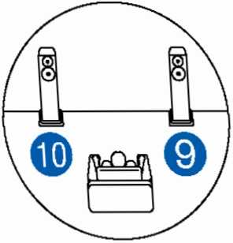
ZONE 2
■ "Speaker Setup'-Einstellungen
beim Initial Setup (—>p117)
Speaker Setup
Speaker Channels 5.1.2 ch
Subwoofer Yes
Height Speaker Front High
Zone Speaker Zone 2
Bi-Amp No
Select how many speakers you have.
■n» Next
- Speaker Channels: 5.1.2 ch
- Subwoofer: Yes
- Height Speaker: Wählen Sie den Typ des tatsächlich installierten Höhenlautsprechers.
- Zone Speaker: Zone 2
- Bi-Amp: No
o©©©©©©©© ©
MAIN ROOM: Dies ist eine Kombination aus dem 5.1-Kanalsystem und Front-Höhenlautsprechern. Ein Front- Höhenlautsprecher ist ein Typ vom Höhenlautsprecher. Sie können nur einen Satz von Höhenlautsprechern für den Anschluss unter den folgenden drei Typen auswählen.
- Front-Höhenlautsprecher/Rückhöhenlautsprecher Installationsbeispiel (—>p17)
- Deckenlautsprecher Installationsbeispiel (—>p18)
- Dolby-aktivierte Lautsprecher (Dolby-Lautsprecher) Installationsbeispiel (—>p19)
ZONE 2; Sie können 2-Kanal-Audio im separaten Raum (ZONE 2) genießen, während Sie die Wiedergabe im Hauptraum ausführen (wo sich dieses Gerät befindet). Die gleiche Quelle kann gleichzeitig im Hauptraum und ZONE 2 wiedergegeben werden. Außerdem können in beiden Räumen unterschiedliche Quellen wiedergegeben werden. Zur Audioausgabe von einer externen angeschlossenen AV-Komponente in ZONE 2 benötigen Sie ein digitales Koaxialkabel, ein digitales optisches Kabel oder ein analoges Audiokabel.
(^p37)
• Während der ZONE 2-Wiedergabe können Höhenlautsprecher, die im Hauptraum installiert sind, keinen Ton wiedergeben.
28
Bedienfeld» Rückseite» Fernbedienung»

Lautsprecherkombinationen
• Es können bis zu zwei aktive Subwoofer in beliebiger Kombination angeschlossen werden.
Lautsprecherkanäle | FRONT | CENTER | SURROUND | SURROUND BACK | HEIGHT | Bi-AMP | ZONE 2 (ZONE SPEAKER)
2.1-Kanal | ✓ |  |  |  |  | ✓ (*1) | ✓ (*1)
3.1-Kanal | ✓ | ✓ |  |  |  | ✓ (*1) | ✓ (*1)
4.1-Kanal | ✓ |  | ✓ |  |  | ✓ (*1) | ✓ (*1)
5.1-Kanal | ✓ | ✓ | ✓ |  |  | ✓ (*1) | ✓ (*1)
6.1-Kanal | ✓ |  | ✓ | ✓ (*2) |  |  | ✓
7.1-Kanal | ✓ | ✓ | ✓ | ✓ (*2) |  |  | ✓
2.1.2-Kanal | ✓ |  |  |  | ✓ (*3) |  | ✓
3.1.2-Kanal | ✓ | ✓ |  |  | ✓ (*3) |  | ✓
4.1.2-Kanal | ✓ |  | ✓ |  | ✓ (*3) |  | ✓
5.1.2-Kanal | ✓ | ✓ | ✓ |  | ✓ (*3) |  | ✓

(*1) Sie können entweder Bi-AMP oder ZONE SPEAKER auswählen.
(*2) Wenn Audio von dem ZONE SPEAKER ausgegeben wird, können die Surround-Back-Lautsprecher kein Audio ausgeben. (*3) Wenn Audio von dem ZONE SPEAKER ausgegeben wird, können Höhenlautsprecher kein Audio ausgeben.

Anschließen des Fernsehers
Schließen Sie dieses Gerät zwischen einem Fernseher und einer AV-Komponente an. Wenn Sie dieses Gerät an den Fernseher anschließen, können Sie die Video- und Audiosignale der AV-Komponente an den Fernseher ausgeben oder den Ton des Fernsehers auf diesem Gerät wiedergeben. Die Verbindung mit dem Fernseher hängt davon ab, ob der Fernseher die ARC-Funktion (Audio Return Channel) unterstützt oder nicht. Die ARC-Funktion überträgt die Audiosignale des Fernsehers über ein HDMI-Kabel und spielt den Ton des Fernsehers auf diesem Gerät ab. Um zu überprüfen, ob der Fernseher die ARC-Funktion unterstützt, lesen Sie in der Bedienungsanleitung des Fernsehers usw. nach.
Unterstützt Ihr Fernseher die ARC-Funktion?
I I
Nein

• An ARC-Fernseher (—>p31)
• An Nicht-ARC-Fernseher ( —>p32)

An ARC-Fernseher

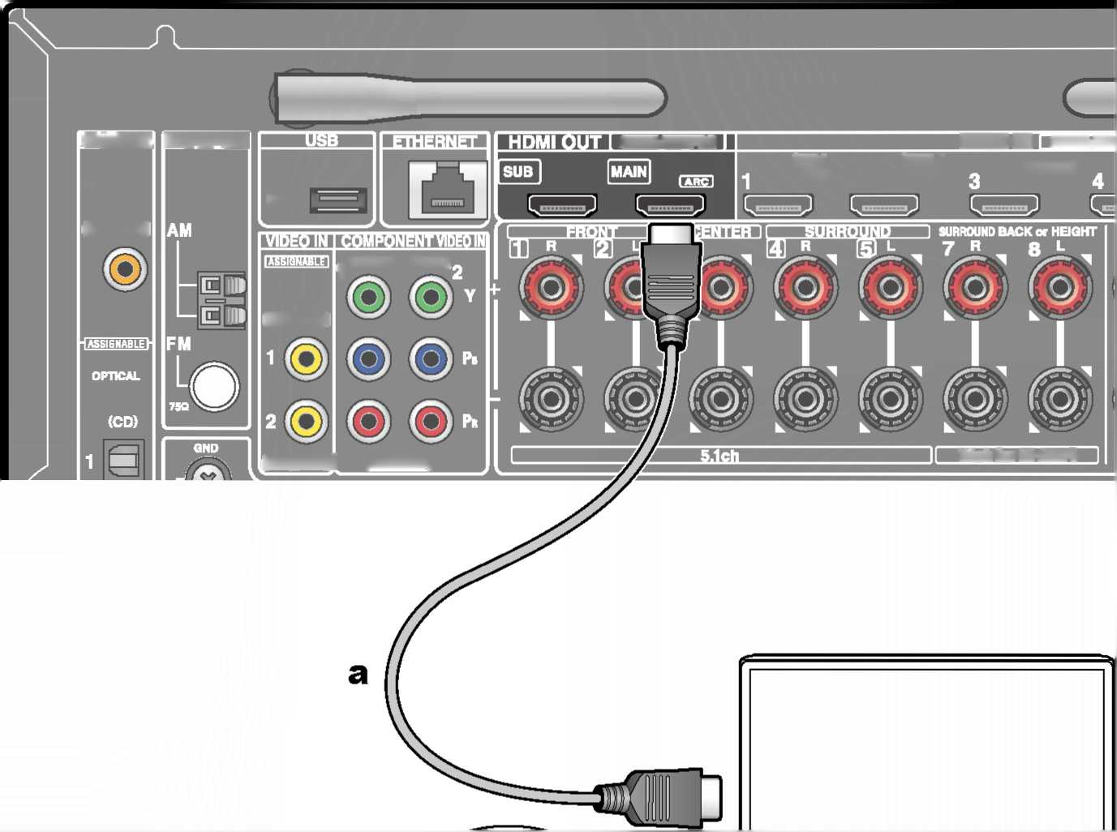
(GAME)
(CBL/5AT)
1 (BD/DVD) (GAME)
(STRM BOX) 1 lAMIfliJÄRLri
HDMI IN
4KHDR/HDCP2.2
4KHDR/HDI
5V/1A | |
7.1ch (or BI-AMP)
COAXIAL
(BD/DVD)
(BD/ (CBL/
DVD) 2 SAT)
•xciiuaii ■ur^rni
Wenn der Fernsehgerät die ARC-Funktion (Audio Return Channel) (*) unterstützt, verwenden Sie nur das HDMI-Kabel, um die Verbindung mit dem Fernseher herzustellen. Verwenden Sie die ARC-kompatible HDMI IN-Buchse am Fernseher für den Anschluss.
- An die HDMI OUT SUB-Buchse kann ein weiterer Fernseher bzw. Projektor angeschlossen werden. Zum Umschalten zwischen MAIN und SUB drücken Sie die Q-Taste ( —>p108) an der Fernbedienung und wählen "Other" - "HDMI Out". Beachten Sie, dass diese Buchse nicht ARC-kompatibel ist.
Einrichtung
- Es sind bestimmte Einstellungen erforderlich, um die ARC-Funktion zu verwenden. Wählen Sie "Ja" für "5. ARC Setup" beim Initial Setup ( —>p116).
- Bezüglich detaillierte Einstellungen für Fernseher-Anschluss, CEC-Funktion und Audioausgabe siehe Bedienungsanleitung des Fernsehers.
(*) ARC-Funktion: Diese Funktion überträgt die Audiosignale des Fernsehers über ein HDMI-Kabel und spielt den Ton des Fernsehers auf diesem Gerät ab. Die Verbindung zu einem ARC-kompatiblen Fernseher ist mit einem HDMI-Kabel vollständig. Um zu überprüfen, ob der Fernseher die ARC-Funktion unterstützt, lesen Sie in der Bedienungsanleitung des Fernsehers usw. nach.
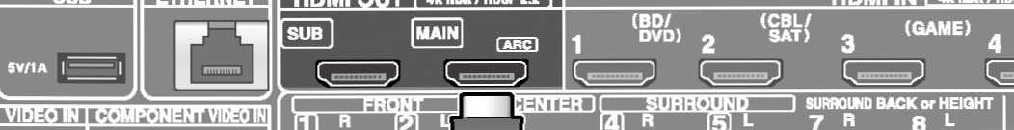


An Nicht-ARC-Fernseher
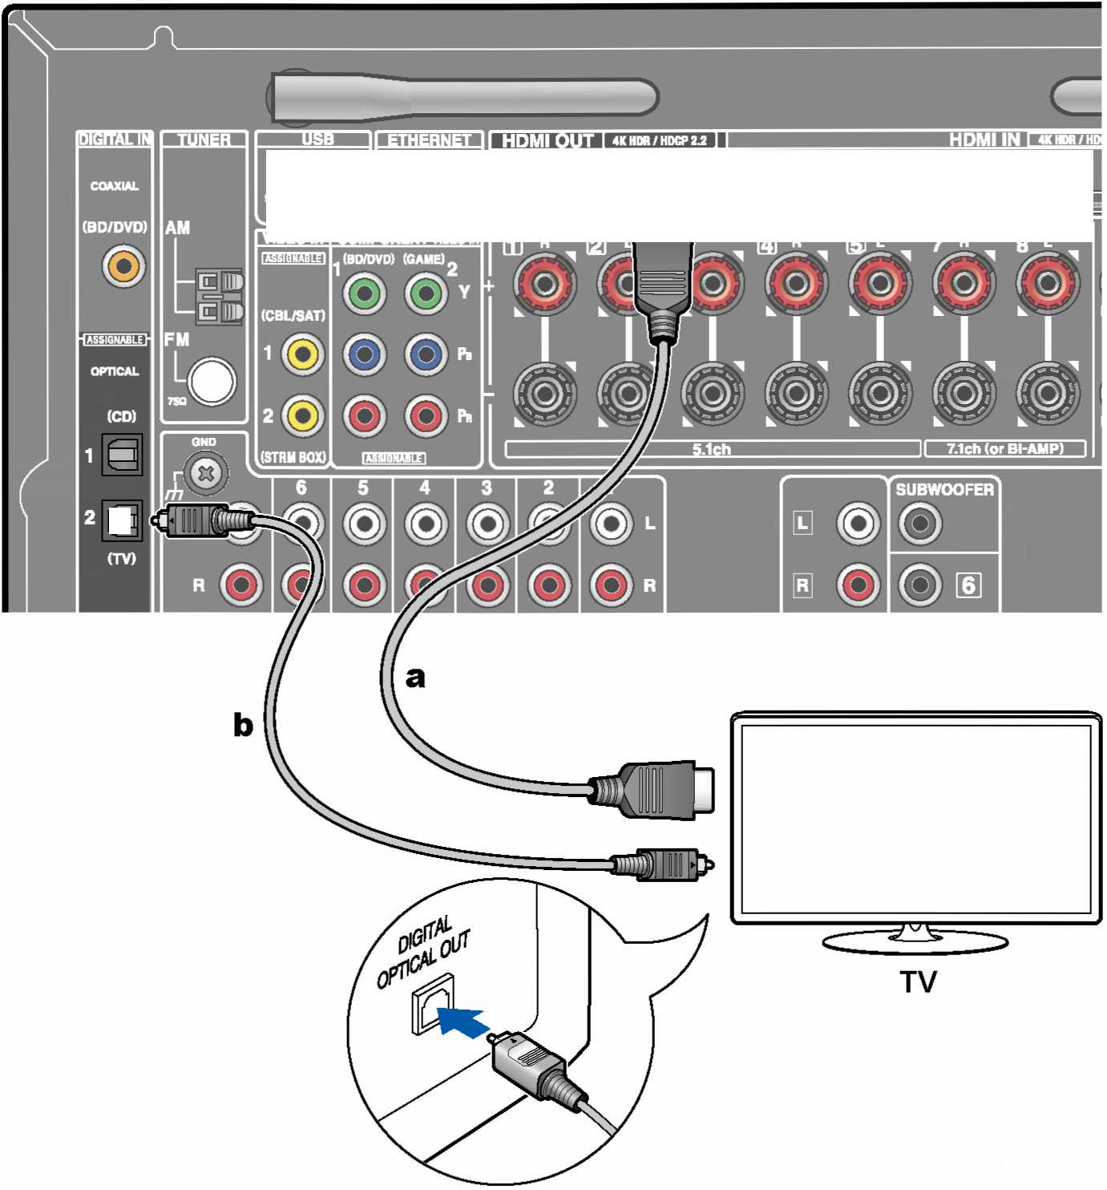
Wenn ein Fernseher die ARC-Funktion (Audio Return Channel) (*) nicht unterstützt, schließen Sie ein HDMI-Kabel und digitales optisches Kabel an. Wenn der Fernseher keine DIGITAL OPTICAL OUT-Buchse hat, können Sie ein analoges Audiokabel zur Verbindung mit der AUDIO IN TV-Buchse verwenden.
a HDMI-Kabel, b Digitales optisches Kabel
- Wenn Sie einen Kabel-Digitalempfänger usw. an die Eingangsbuchse dieses Geräts anschließen, um fernzusehen (ohne den eingebauten Tuner eines Fernsehers zu verwenden), ist die Verbindung mit einem digitalen optischen Kabel oder einem analogen Audiokabel nicht erforderlich.
- An die HDMI OUT SUB-Buchse kann ein weiterer Fernseher bzw. Projektor angeschlossen werden. Zum Umschalten zwischen MAIN und SUB drücken Sie die Q-Taste ( ->p108) an der Fernbedienung und wählen "Other" - "HDMI Out". Beachten Sie, dass diese Buchse nicht ARC-kompatibel ist.
(*) ARC-Funktion: Diese Funktion überträgt die Audiosignale des Fernsehers über ein HDMI-Kabel und spielt den Ton des Fernsehers auf diesem Gerät ab. Die Verbindung zu einem ARC-kompatiblen Fernseher ist mit einem HDMI-Kabel vollständig. Um zu überprüfen, ob der Fernseher die ARC-Funktion unterstützt, lesen Sie in der Bedienungsanleitung des Fernsehers usw. nach.

Anschließen von Wiedergabegeräten

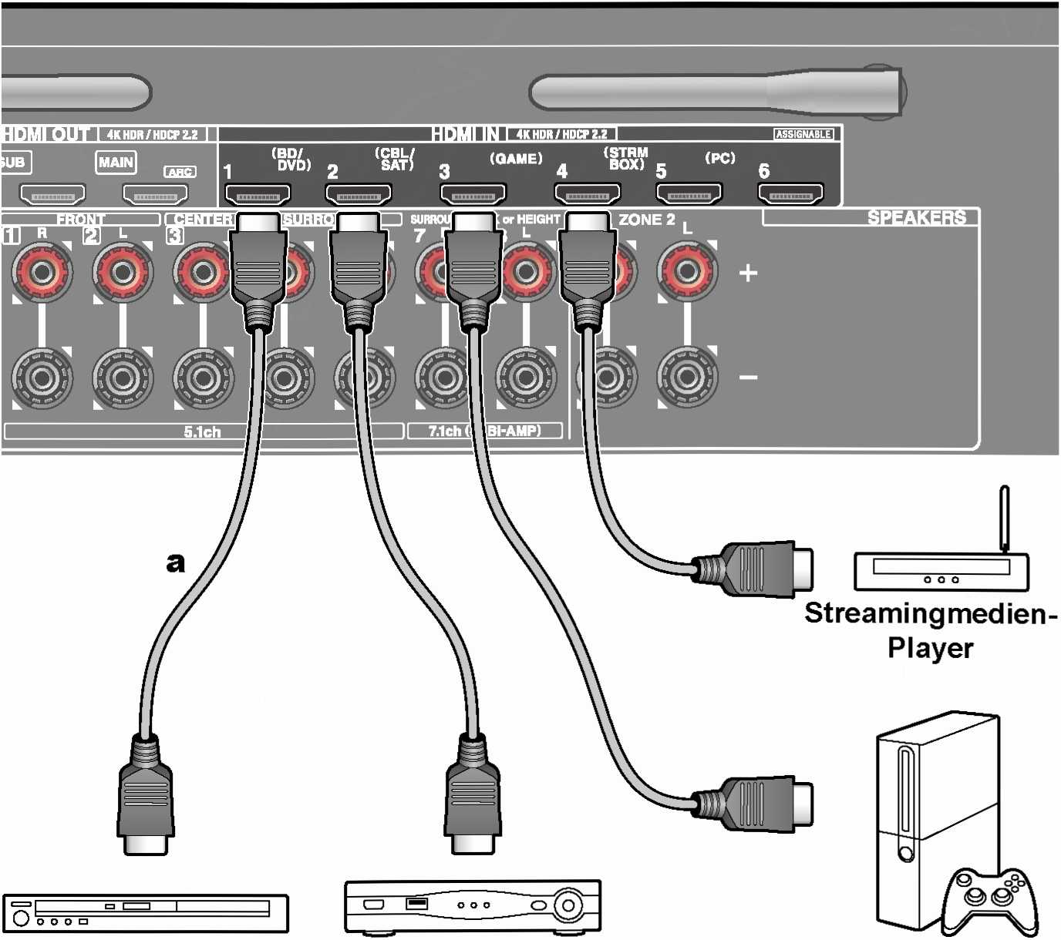

Anschließen einer AV-Komponente mit HDMI-Buchse
BD/DVD Kabel-/Sate II it- GAME
Digitalempfänger

Anschließen einer AV-Komponente ohne HDMI-Buchse
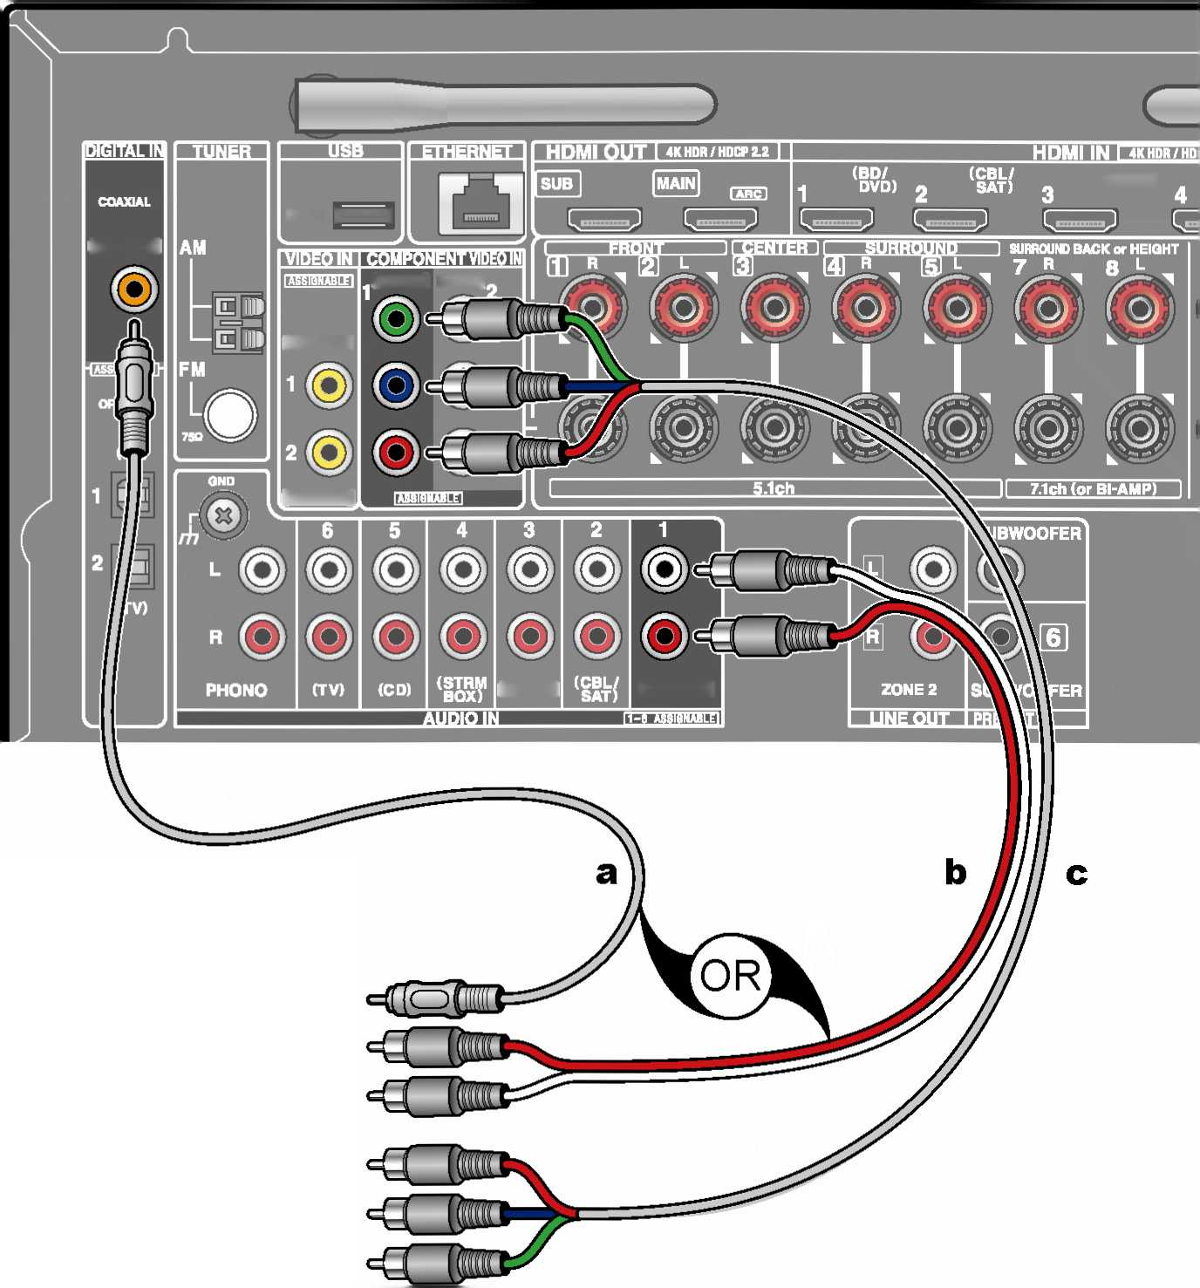
Dies ist eine Beispielverbindung mit einer AV-Komponente ohne HDMI-Buchse. Wählen Sie Kabel, die den Buchsen der AV-Komponente entsprechen, zum Anschließen. Wenn beispielsweise der Videoeingang an die BD/DVD-Buchse angeschlossen ist, schließen Sie den Audioeingang ebenfalls an die BD/DVD- Buchse an. Daher sollten die Videoeingangsbuchsen und Audioeingangsbuchsen denselben Namen für die Verbindung haben. Beachten Sie, dass Videosignale, die in die VIDEO IN-Buchse oder die COMPONENT VIDEO IN-Buchse eingehen, in HDMI-Videosignale konvertiert und über die HDMI OUT-Ausgangsbuchse ausgegeben werden.
(GAME)
(BD/DVD) (GAME)
(CBUSAT)
(STRM BOX)
(GAME)
(BD/DVD)
5V/1A | |
(BD/DVD)
BD/DVD
a Digitales Koaxialkabel, b Analoges Audiokabel, c Component-Videokabel
- Zur digitalen Surround-Wiedergabe in Formaten wie Dolby Digital ist eine Audiosignalverbindung mit einem digitalen Koaxial- oder optischen Kabel erforderlich.
- Entsprechend der Abbildung wird durch Ändern der Eingangszuweisung ( —>p91) die Verbindung mit anderen Buchsen als der BD/DVD-Buchse geändert.
Einrichtung
- Die COMPONENT VIDEO IN-Buchsen sind nur mit Auflösungen von 480i oder 576i kompatibel. Wenn Sie die Verbindung über die COMPONENT VIDEO IN- Buchsen herstellen, stellen Sie die Ausgangsauflösung des Players auf 480i oder 576i ein. Wenn es keine Option wie 480i gibt, wählen Sie Zeilensprung. Wenn Ihr Player nicht 480i oder 576i Ausgabe unterstützt, verwenden Sie die VIDEO IN-Buchse.
- Um digitalen Surround-Sound wie Dolby Digital wiederzugeben, muss der Audioausgang am angeschlossenen Blu-ray-Disc-Player usw. auf "Bitstream output" eingestellt werden.
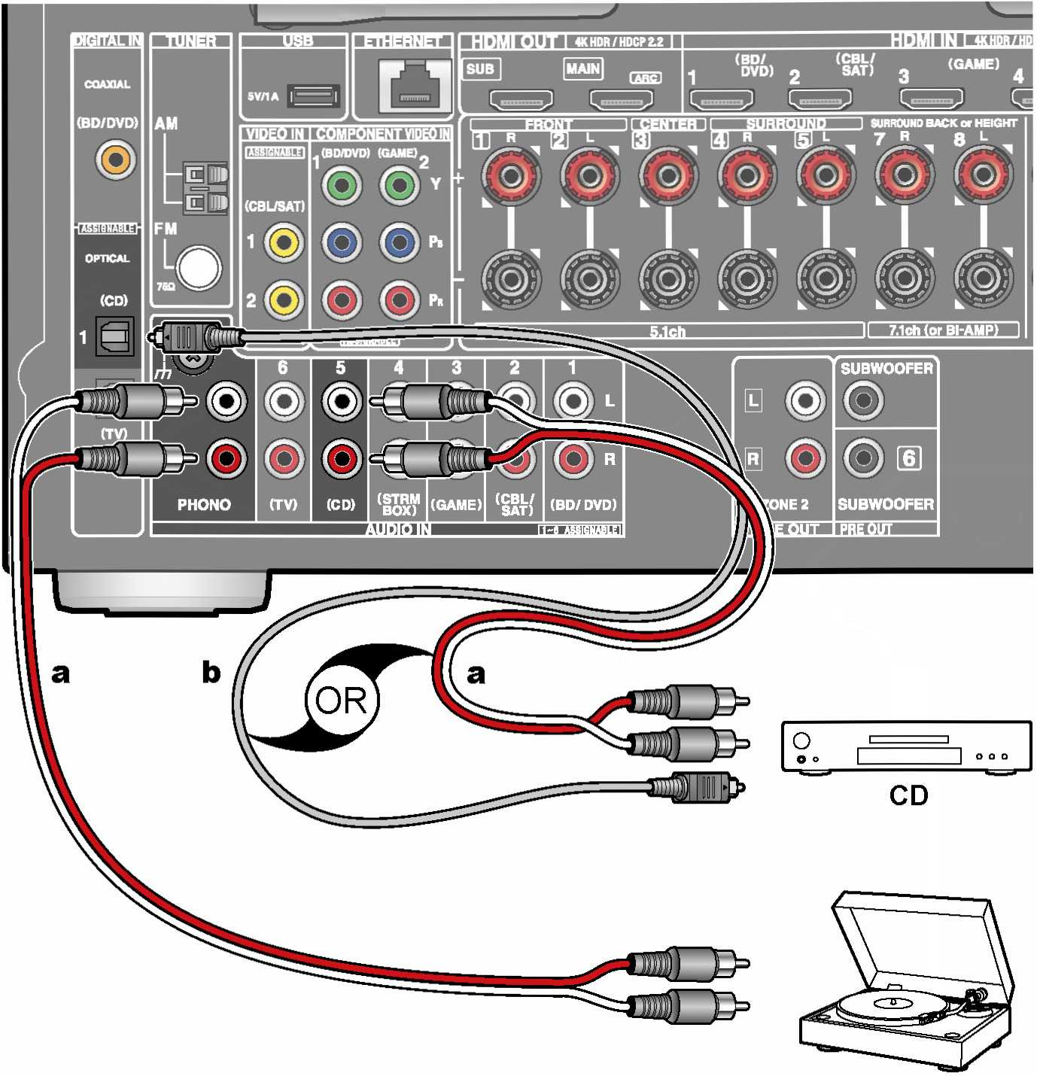
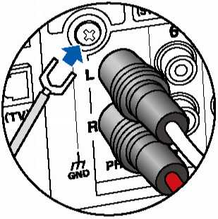

Anschließen einer Audiokomponente
Plattenspieler
Dies ist eine Beispielverbindung mit einer Audiokomponente. Schließen Sie einen CD-Player mithilfe eines digitalen optischen Kabels oder eines analogen Audiokabels an. Sie können auch einen Plattenspieler mit einem MM- Tonabnehmer an die PHONO-Buchse anschließen.
• Wenn der Plattenspieler über einen eingebauten Phono-Entzerrer verfügt, schließen Sie ihn an eine andere AUDIO IN-Buchse als die PHONO-Buchse an. Wenn der Plattenspieler über einen MC-Tonabnehmer verfügt, installieren Sie einen mit MC-Tonabnehmer kompatiblen Phono-Entzerrer zwischen dem Plattenspieler und diesem Gerät, und schließen Sie ihn dann an eine andere AUDIO IN-Buchse als die PHONO-Buchse an.
Wenn der Plattenspieler ein Erdungskabel hat, schließen Sie es an den GND-Anschluss an diesem Gerät an.

a Analoges Audiokabel, b Digitales optisches Kabel
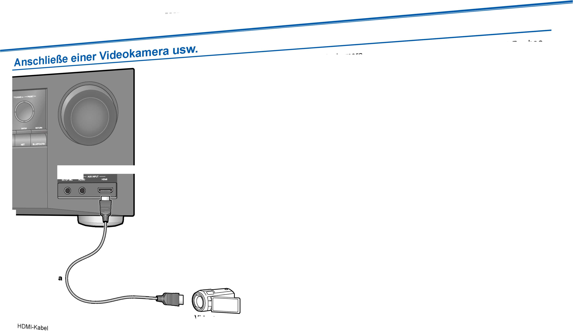
Videokamera
a
am Bedienfeld mit einem (cp1/8'73,5 mm) an.
Inhalt» Verbindungen
SETUP MC AUDIO
_{&IIX} INPUTAUDIO/HDMI-Buchse
S-SS stereo-Ministecker-Kabel
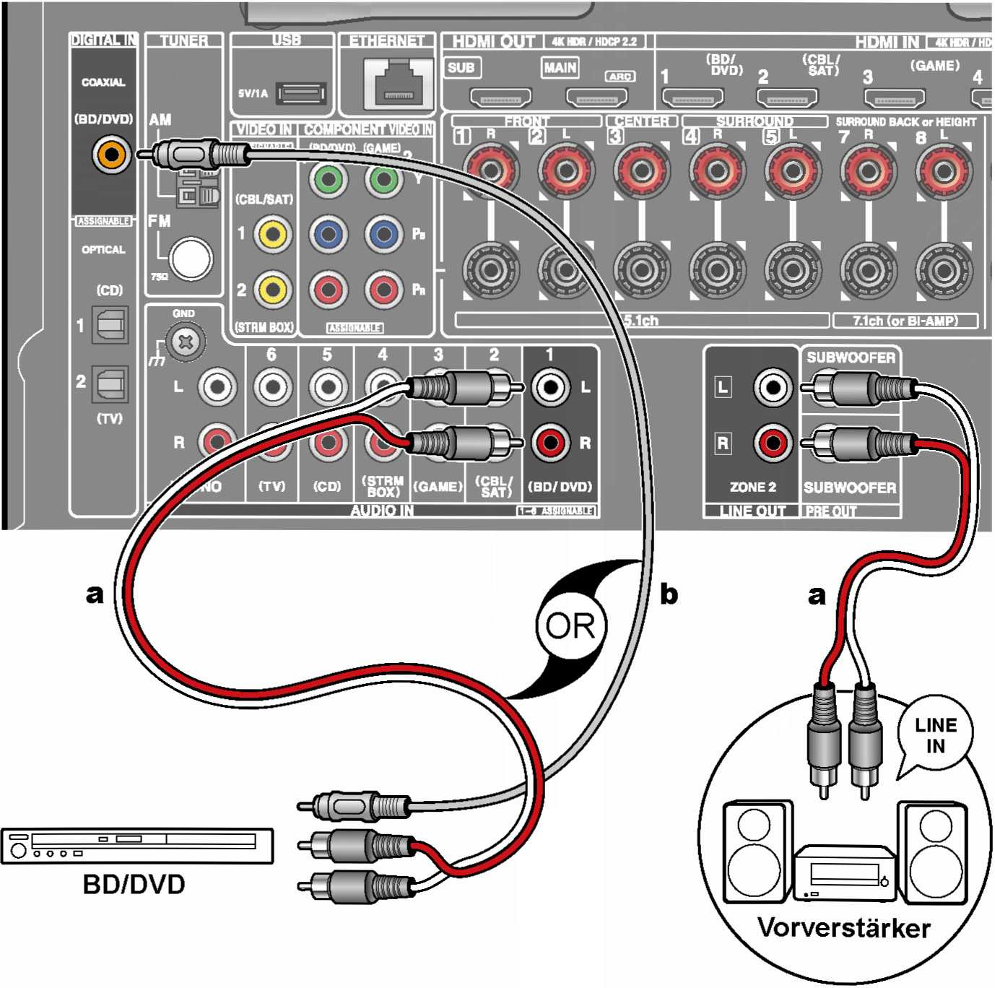
a Analoges Audiokabel, b Digitales Koaxialkabel

Anschließen einer AV-Komponente in einem separaten Raum (Multi-Zonen-Verbindung)J

Anschließen eines Vorverstärkers (ZONE 2)
Sie können 2-Kanal-Audio im separaten Raum (ZONE 2) genießen, während Sie die 7.1-Kanal-Wiedergabe im Hauptraum ausführen (wo sich dieses Gerät befindet). Verwenden Sie ein analoges Kabel, um die ZONE 2 LINE OUT-Buchse dieses Geräts und die LINE IN-Buchse des Vorverstärkers im separaten Raum zu verbinden. Die gleiche Quelle kann gleichzeitig im Hauptraum und ZONE 2 wiedergegeben werden. Außerdem können in beiden Räumen unterschiedliche Quellen wiedergegeben werden.
• Zur Audioausgabe von einer externen angeschlossenen AV-Komponente in ZONE 2 benötigen Sie ein digitales Koaxialkabel, ein digitales optisches Kabel oderein analoges Audiokabel. Das Audio von extern angeschlossenen AV-Komponenten kann in ZONE 2 nur ausgegeben werden, wenn es sich um analoge oder 2-Kanal-PCM-Signale handelt. Wenn der Anschluss der AV- Komponente an dieses Gerät über ein digitales Koaxialkabel oder ein digitales optisches Kabel erfolgt, schalten Sie die Audioausgabe der AV-Komponente auf PCM-Ausgabe um.
Inhalt» Verbindungen» Wiedergaben Einricht

Anschließen von Antennen

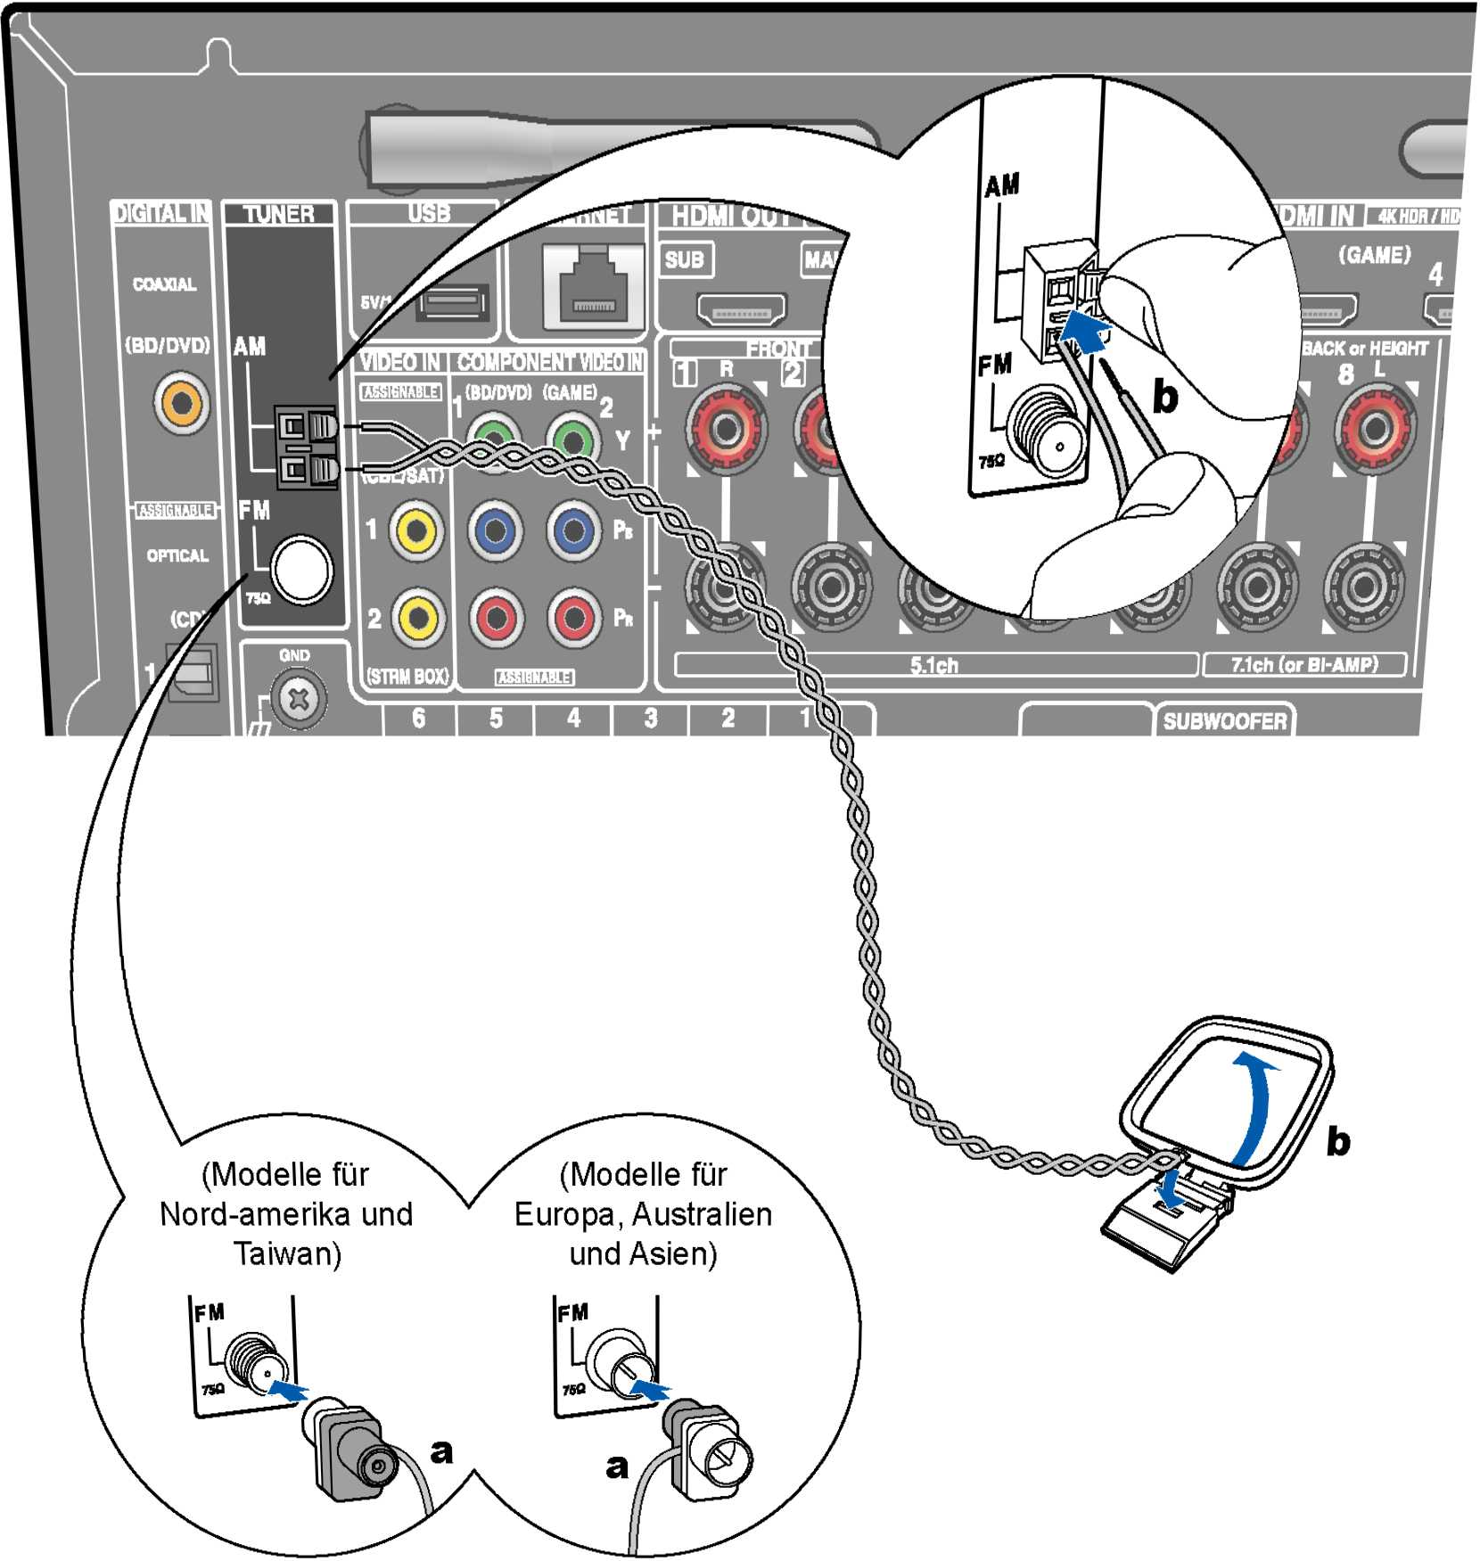
a FM-Zimmerantenne, b AM-Rahmenantenne
38
Schließen Sie die Antenne an dieses Gerät an und richten Sie die Antenne in di beste Position zum Hören aus, während Sie Radiosignale empfangen. Befestige Sie die FM-Zimmerantenne mit Druckstiften oder Klebeband an der Wand.
Bedienfeld» Rückseite» Fernbedienung»

Netzwerkverbindung


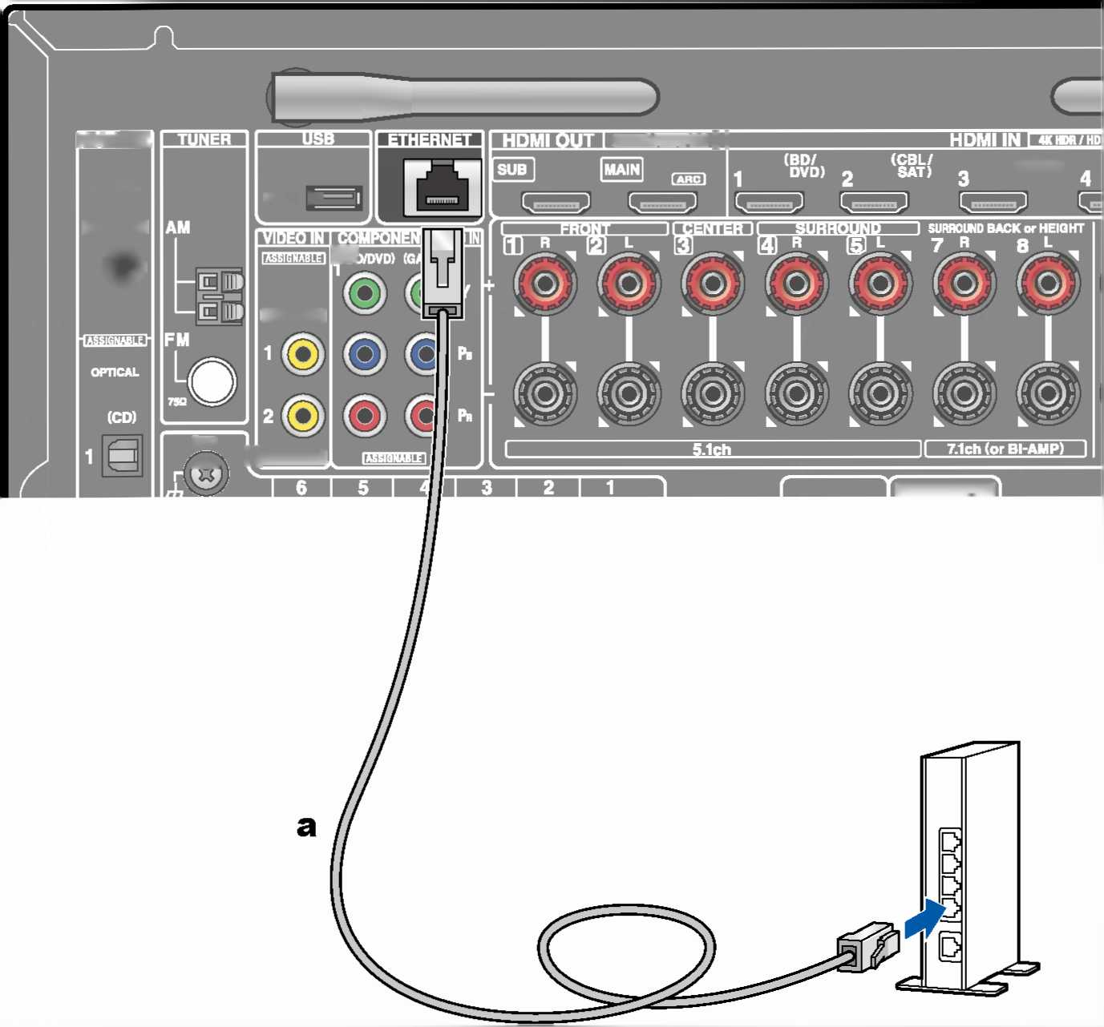
uf
(GAME)
(CBL/SAT)
OND
_{Ä} | [(STRM BOX)
liHUltail
COAXIAL
6V/1A I-
SUBWOOFER
4KHDR/HDCP2J] |
(BD/DVD)
©
a LAN-Kabel
Dieses Gerät kann über LAN oder Wi-Fi (Wireless LAN) mit dem Netzwerk verbunden werden. Mit einer Netzwerkverbindung können Sie Netzwerkfunktionen wie Internetradio genießen. Bei Verbinden mit kabelgebundenem LAN verbinden Sie den Router über ein LAN-Kabel mit der ETHERNET-Buchse, wie in der Abbildung gezeigt Zum Verbinden über Wi-Fi wählen Sie "Wireless" in "4. Network Connection" beim Initial Setup ( —>p118). wählen Sie Ihr gewünschtes Einstellverfahren und folgen Sie dann den Bildschirmanweisungen. Bei Wi-Fi stellen Sie die zu verwendende kabellose Antenne auf.
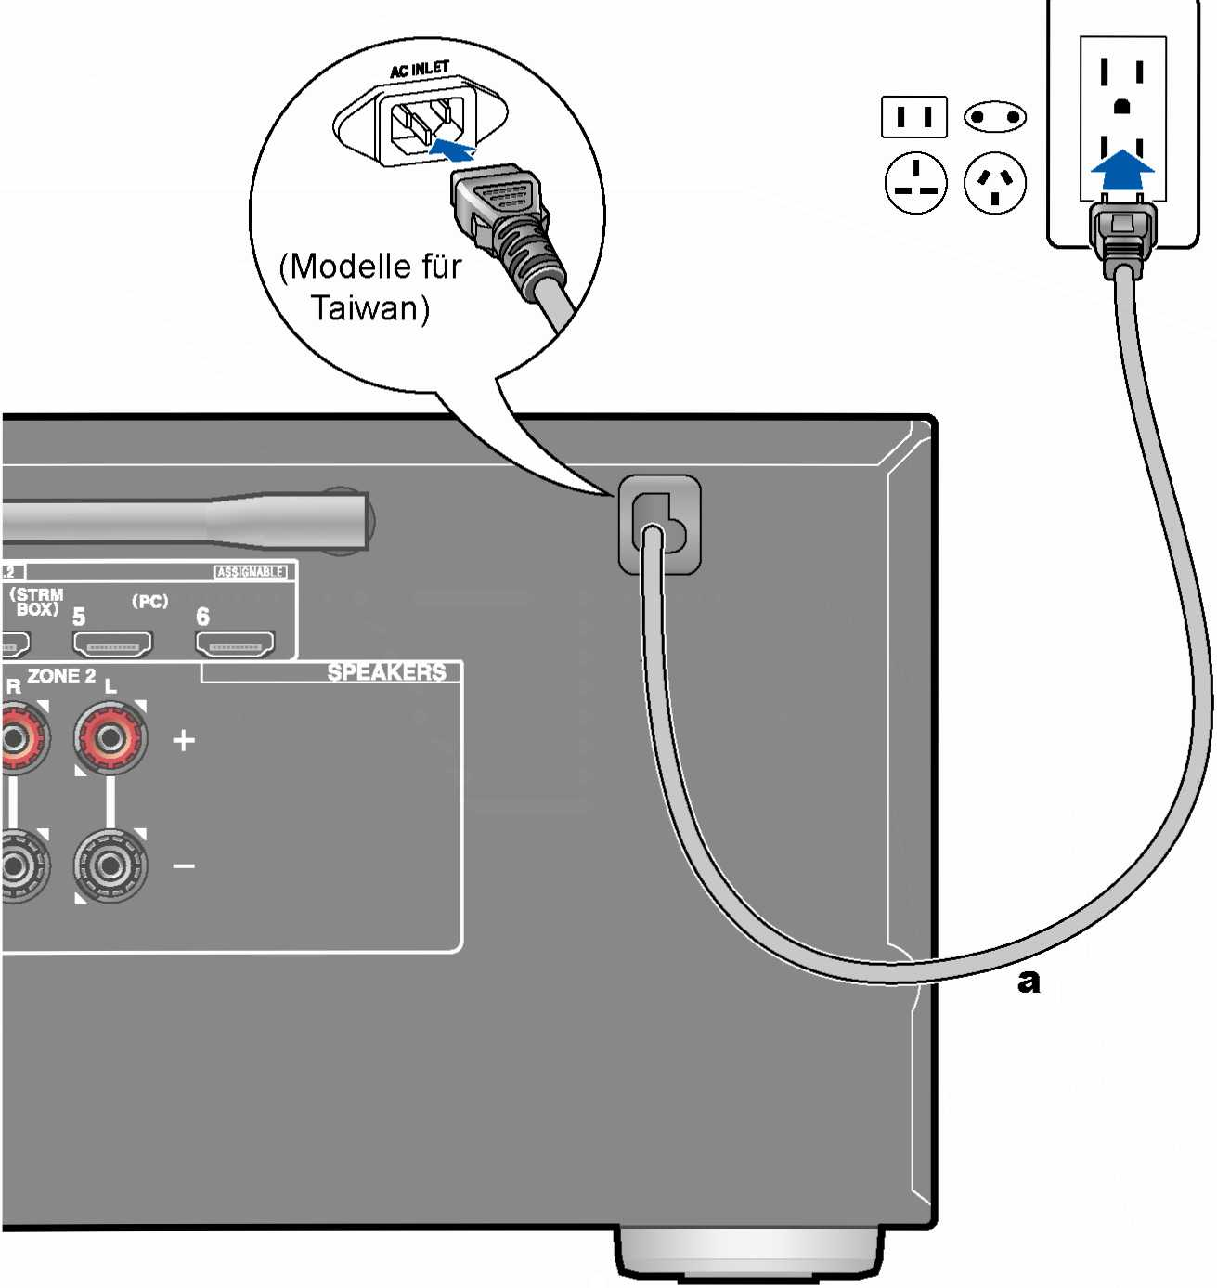

Anschließen des Netzkabels
a Netzkabel
Schließen Sie das Netzkabel an, nachdem alle Verbindungen hergestellt sind.
• Modellen für Taiwan liegen abtrennbare Netzkabel bei. Achten Sie darauf, zuerst das Netzkabel mit dem AC INLET-Anschluss am Gerät zu verbinden und dann den Netzstecker in die Steckdose einzustecken. Trennen Sie immer zuerst den Netzstecker aus der Steckdose, wenn Sie das Netzkabel abziehen.

Wiedergabe
BLUETOOTH®-Wiedergabe | 43
Internetradio | 44
Spotify 46
AirPlay® | 47
DTS Play-Fi® | 48
FlareConnect™ | 49
USB-Speichergerät | 50
Wiedergabe von Dateien auf einem PC und NAS
(Music Server) | 53
Play Queue | 58
Wiedergabe von AM/FM-Radio 60
Multizonenfunktion | 65
Praktische Funktionen | 67
Wiedergabemodus | 68
42
von AV-

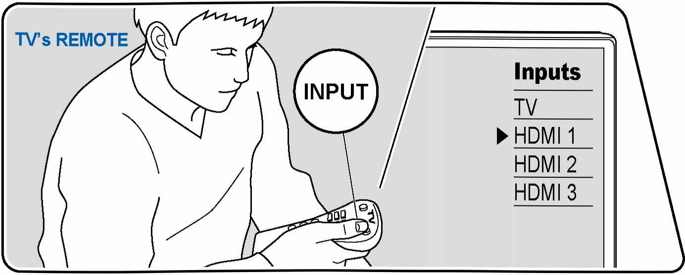
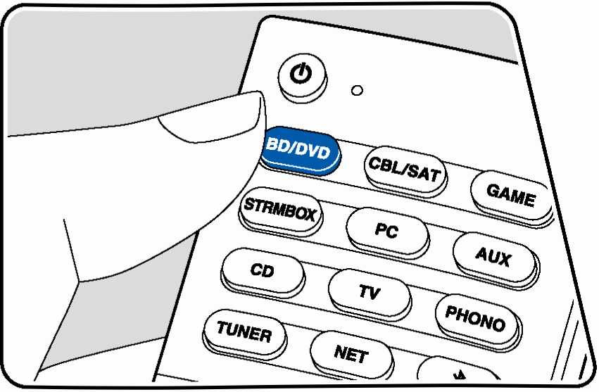

Wiedergabe von AV-Komponenten
Sie können Audiosignale von AV-Komponenten, wie beispielsweise Blu-ray-Disc-Player, über dieses Gerät wiedergeben.
• Wenn ein Fernseher an die HDMI OUT SUB-Buchse angeschlossen wurde, drücken Sie Q auf der Fernbedienung und wählen Sie "Other" - "HDMI Out", um zwischen MAIN und SUB zu wechseln.

Grundlegende Bedienung
Führen Sie die folgenden Schritte aus, wenn das Gerät eingeschaltet ist.
- Schalten Sie den Eingang des Fernsehers auf denjenigen um, an dem das Gerät angeschlossen ist.
- Drücken Sie den Eingangsselektor, dessen Bezeichnung der Buchse entspricht, an welcher der Player angeschlossen ist.
Drücken Sie beispielsweise BD/DVD, um den Player wiederzugeben, der an die BD/DVD-Buchse angeschlossen ist. Drücken Sie TV, um den Fernsehton zu hören. Drücken Sie AUX, um ein an die AUX INPUT AUDIO/HDMI-Buchse auf dem Bedienfeld angeschlossenes Gerät wiederzugeben.
• Wenn die CEC-Linkfunktion verfügbar ist, wird der Eingang automatisch gewechselt, wenn ein CEC-kompatibler Fernseher bzw. Player mithilfe einer HDMI-Verbindung an dieses Gerät angeschlossen ist.
- Starten Sie die Wiedergabe an der AV-Komponente.
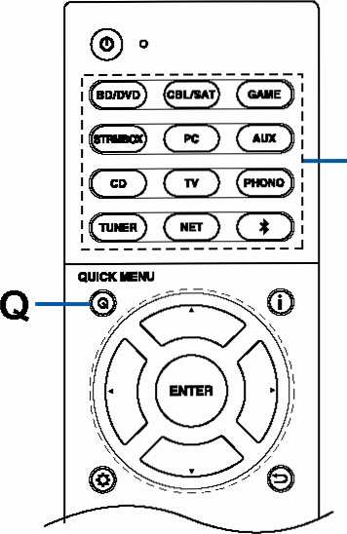
Eingangsselektor

Inhalt» Verbindungen» Wiedergabe» i

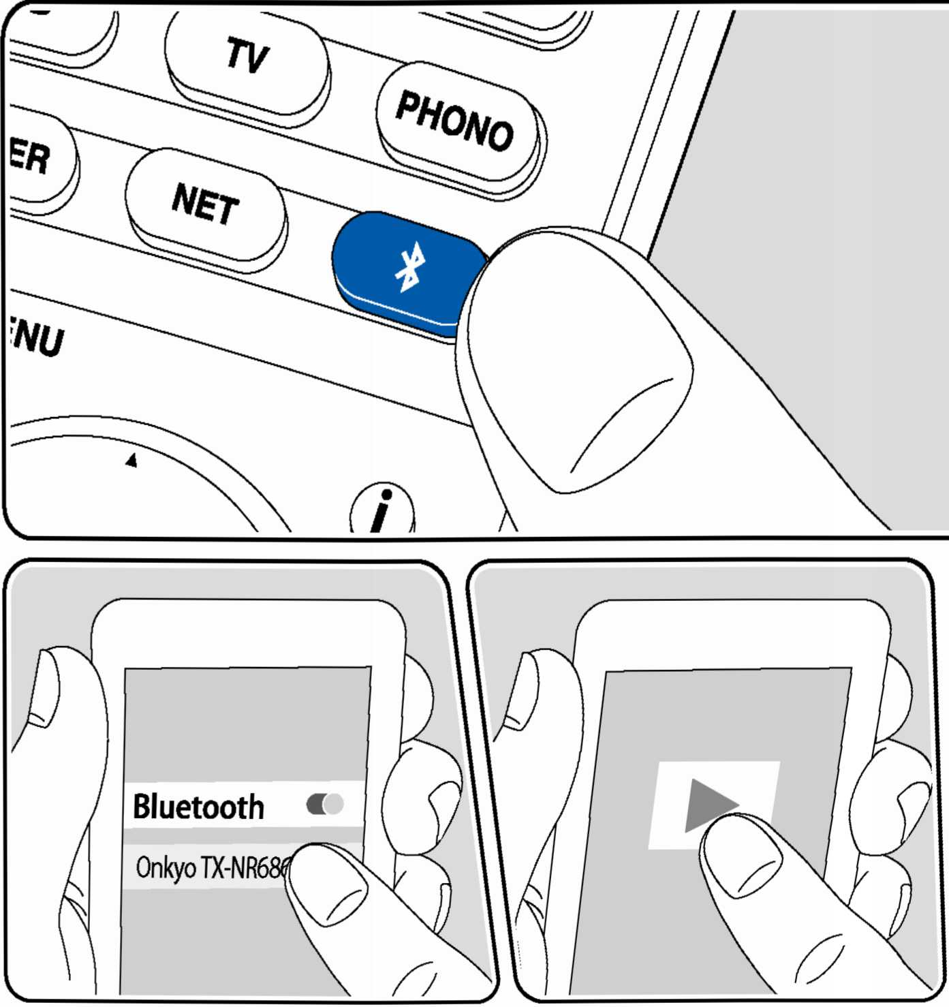
43
^{r} BLUETOOTH-Wiedergabe
Sie können das Audio auf einem BLUETOOTH-fähigen Gerät wie einem Smartphone drahtlos wiedergeben.
Grundlegende Bedienung
■\ Führen Sie die folgenden Schritte aus, wenn das Gerät eingeschaltet ist.
Pairing
1. Wenn Sie die t-Taste drücken, wird "Now Pairing..." auf dem Display diese. Geräts angezeigt, und der Kopplungsmodus wird aktiviert.
Nnid P.^ î r î n Q
- Aktivieren Sie die BLUETOOTH-Funktion des BLUETOOTH-fähigen Geräts und wählen Sie dann aus der angezeigten Liste dieses Gerät aus. Wenn ein Passwort erforderlich ist, geben Sie ''0000" ein.
- Dieses Gerät wird als "Onkyo TX-NR686XXXXXX" angezeigt.
- Zum Anschließen eines weiteren BLUETOOTH-fähigen Geräts halten Sie die t -Taste gedrückt, bis "Now Pairing..." angezeigt wird, und führen dann Schritt 2 aus. Dieses Gerät kann Kopp/ungsdaten von bis zu 8 gekoppelten Geräten speichern.
• Der Empfangsbereich beträgt etwa 48 715 Meter. Beachten Sie, dass die Verbindung mit BLUETOOTH-fähigen Geräten nicht garantiert werden kann.
Wiedergabe
- Führen Sie das Verbindungsverfahren am BLUETOOTH-fähigen Gerät aus. Der Eingang dieses Geräts wird automatisch auf "BLUETOOTH" eingestellt
- Geben Sie die Musikdatei wieder.
Erhöhen Sie die Lautstärke des BLUETOOTH-fähigen Geräts auf den gewünschten Pegel.
• Aufgrund der Eigenschaften der drahtlosen BL UETOO TH- Drahtlostechnologie kann der Ton auf diesem Gerät im Vergleich zum Ton, der auf dem BLUETOOTH-fähigen Gerät wiedergegeben wird, leicht verzögert sein.
Bedienfeld^» Rückseite^» Fernbedienung^»

Internetradio
Durch Anschluss dieses Geräts an das Internet-Netzwerk können Sie Internetradio-Dienste, wie beispielsweise Tuneln Radio usw. verwenden.
- Um Internetradio-Dienste abspielen zu können, muss das Netzwerk mit dem Internet verbunden sein.
- Je nach Internetradio-Dienst muss der Benutzer sich möglicherweise zunächst vom PC aus registrieren. Einzelheiten zu den einzelnen Diensten finden Sie auf der Website des betreffenden Dienstes.

Wiedergabe

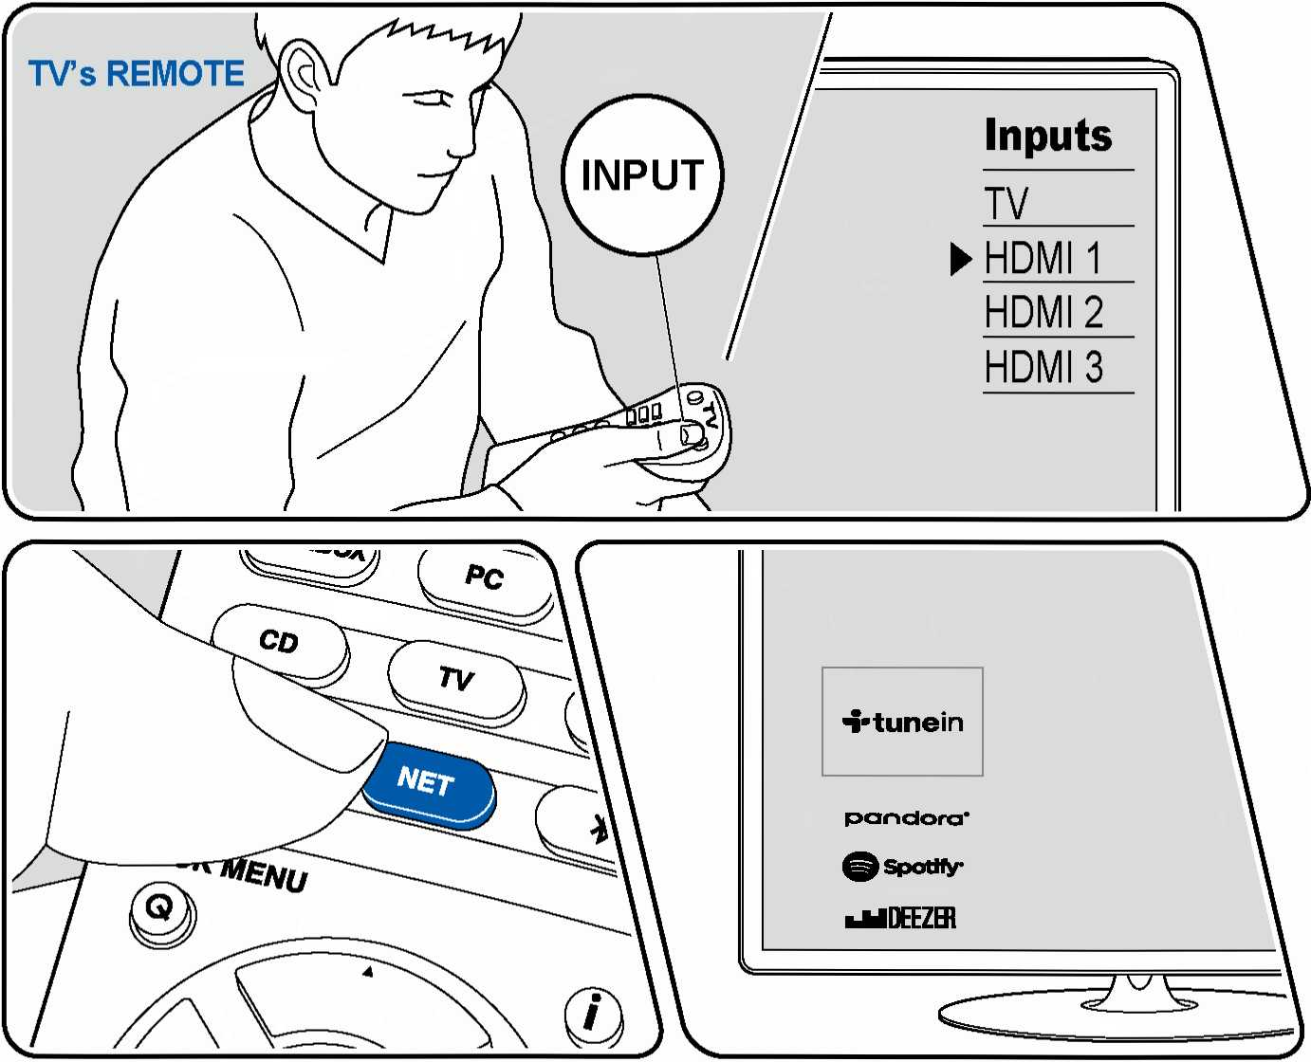
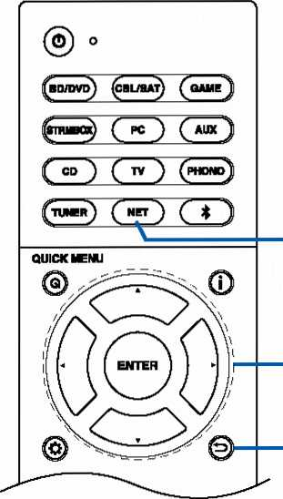
Die Abbildung zeigt ein Bild.
NET
A/T/^/k
ENTER
Führen Sie die folgenden Schritte aus, wenn das Gerät eingeschaltet ist.
- Schalten Sie den Eingang des Fernsehers auf denjenigen um, an dem das Gerät angeschlossen ist.
- Durch Drücken von NET wird der Listenbildschirm Netzwerkfunktionen auf dem Fernseher angezeigt.
- Wählen Sie Ihren bevorzugten Internetradio-Dienst mit den Cursortasten aus und drücken Sie ENTER, um Ihre Auswahl zu bestätigen.
- Folgen Sie den Anweisungen auf dem Bildschirm, um mit den Cursortasten einen Radiosender und Programme auszuwählen, und drücken Sie dann ENTER, um die Wiedergabe zu starten.
• Drücken Sie O, um zum vorigen Bildschirm zurückzukehren.

Menü Internetradio-Dienste
Sie können bestimmte Sender mit einem Lesezeichen versehen oder Sender löschen, für die Lesezeichen gesetzt wurden. Das angezeigte Menü hängt von dem augenblicklich gewählten Dienst ab.
Das Menüsymbol o wird während der Wiedergabe eines Senders angezeigt. Wenn nur dieses Symbol angezeigt wird, wird durch Drücken von ENTER das Menü auf dem Bildschirm angezeigt. Wenn mehrere Symbole angezeigt werden, wählen Sie ein o -Symbol mit den Cursortasten aus und drücken ENTER.

Informationen zum Tuneln Radio-Konto
Wenn Sie auf der Tuneln Radio-Website (tunein.com) einen Account erstellen und sich von diesem Gerät aus anmelden, werden Ihre Lieblingsradiosender und Lieblingsradiosender und -programme bei der Wiedergabe auf der Website automatisch unter "My Presets" auf dem Gerät hinzugefügt. "My Presets" werden in der Ebene unter Tuneln Radio in der hierarchischen Struktur angezeigt. Um einen Radiosender anzuzeigen, der in "My Presets" hinzugefügt ist, müssen Sie sich vom Gerät aus bei Tuneln Radio anmelden. Wählen Sie dazu auf dem Gerät in der "Tuneln Radio"-Hauptliste "Login" - "I have a Tuneln account" aus und geben Sie Ihren Benutzernamen und Ihr Passwort ein.
• Wenn Sie "Login" an diesem Gerät wählen, wird ein Registrierungscode angezeigt. Wenn Sie diesen Code verwenden, können Sie dieses Gerät im Bereich My Page der Tuneln Radio-Website zuordnen und sich dann bei "Login" - "Login with a registration code" anmelden, ohne Benutzernamen und Passwort eingeben zu müssen.

Spotify
Wenn Sie dieses Gerät mit demselben Netzwerk wie ein Smartphone oder Tablet verbinden, können Sie von Spotify Connect gelieferte Musik drahtlos genießen. • Zum Spielen von Spotify Connect installieren Sie die Spotify-App auf Ihrem Smartphone oder Tablet. Außerdem benötigen Sie ein Spotify-Premiumkonto.
- Einzelheiten zu Spotify-Einstellungen finden Sie bei: www.spotify.com/connect/

Wiedergabe

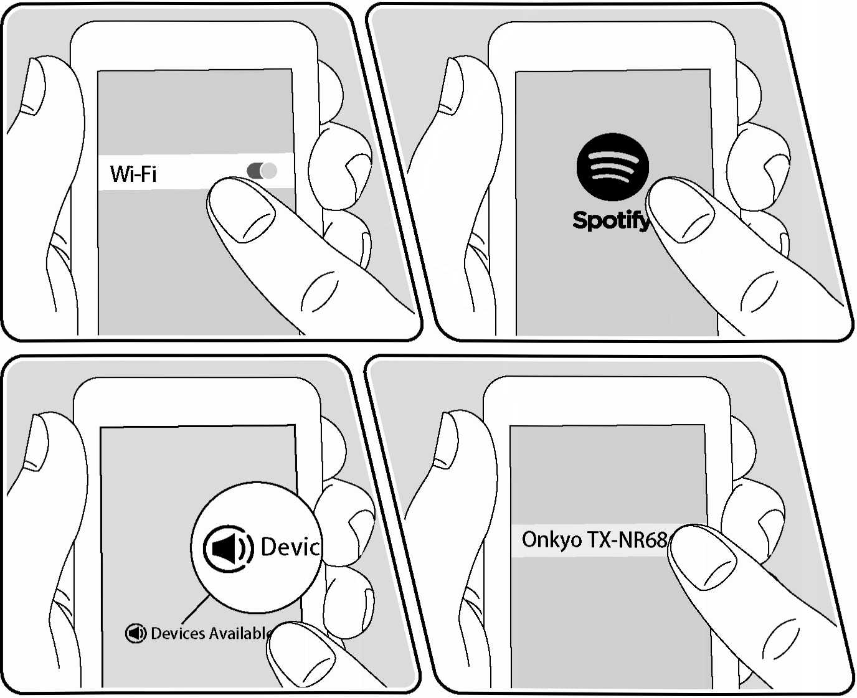
- Verbinden Sie Ihr mobiles Gerät mit dem gleichen Zugangspunkt im Netzwerk wie dieses Gerät.
- Starten Sie die Spotify-App.
- Geben Sie den Track in der Spotify-App wieder, wechseln Sie zum Bildschirm zum Steuern der Wiedergabe und tippen Sie unten auf dem Bildschirm auf "Devices Available".
- Wählen Sie dieses Gerät aus.
- Dieses Gerät wird automatisch eingeschaltet, der Eingang wird auf NET geschaltet und Spotify startet die Streaming-Wiedergabe.
- Wenn "5. Hardware" - "Power Management" - "Network Standby" im Setup- Menü auf "Off' eingestellt ist, schalten Sie das Gerät manuell ein und drücken NET auf der Fernbedienung. Als werkseitige Standardeinstellung ist die Funktion Network Standby ( —>p105) aktiviert.
Hinweise zur Verwendung der Multizonenfunktion
- Um Musik von Spotify in einem separaten Raum wiederzugeben, wählen Sie manuell "NET" als Eingang für den separaten Raum aus. Wählen Sie dann in der Spotify-App dieses Gerät.
- Das Regeln der Lautstärke mit der Spotify-App ist nur bei Lautsprechern möglich, die an die ZONE-Lautsprecherklemmen angeschlossen sind, oder wenn das Audiogerät im separaten Raum so konfiguriert ist, dass die Lautstärke an diesem Gerät geregelt werden kann. In allen anderen Fällen stellen Sie die Lautstärke an dem Audiogeräts im separaten Raum ein.
- Zum Wiedergeben von Spotify-Musik im Hauptraum nach Wiedergabe in dem separaten Raum wählen Sie "NET" als Eingang für den Hauptraum aus.

AirPlay®
Wenn Sie dieses Gerät mit demselben Netzwerk wie iOS-Geräte wie iPhone®, iPod touch® und iPad® verbinden, können Sie Musikdateien auf iOS-Geräten drahtlos genießen.
- Aktualisieren Sie das Betriebssystem auf Ihrem iOS-Gerät auf die aktuelle Version.
- Je nach iOS-Version können die Betriebsbildschirme oder Bedienungsvorgänge auf dem iOS-Gerät unterschiedlich sein. Einzelheiten siehe Bedienungsanleitung des iOS-Geräts.

Grundlegende Bedienung

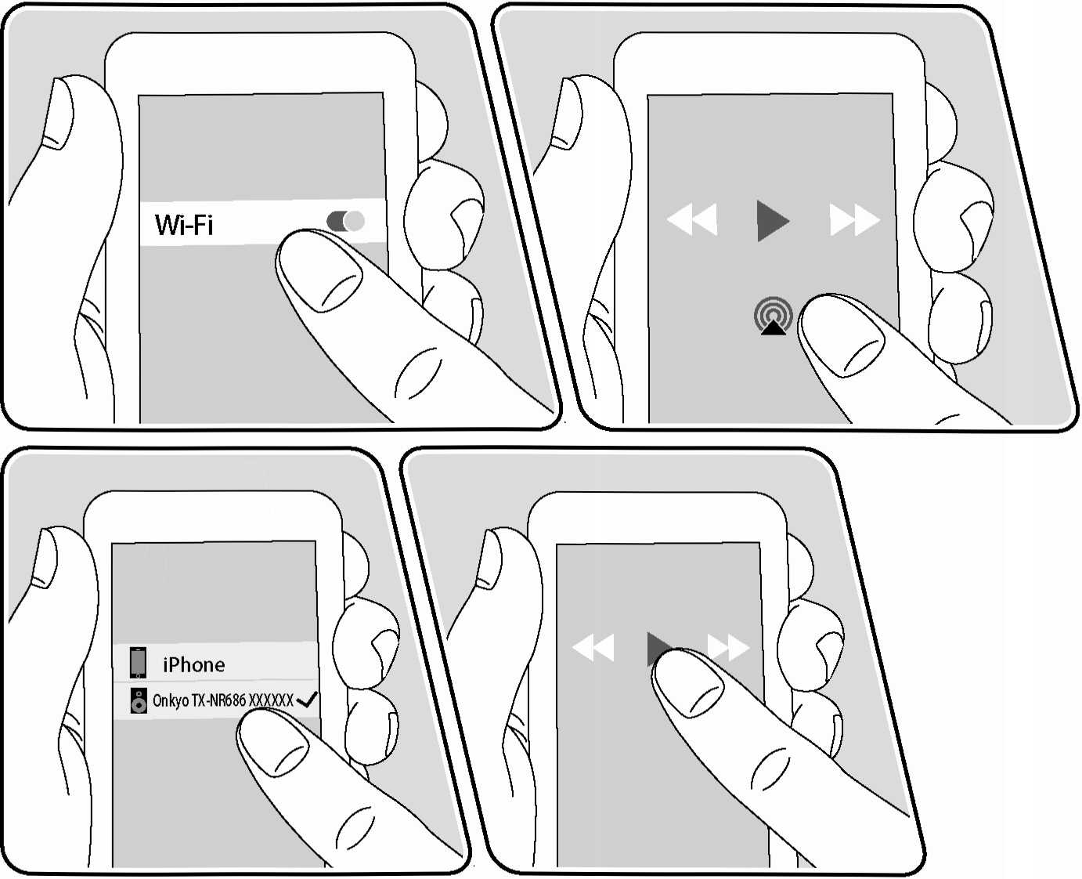
z.B., iOS 10
- Verbinden Sie Ihr iOS-Gerät mit dem gleichen Zugangspunkt im Netzwerk wie dieses Gerät.
- Tippen Sie im Wiedergabebildschirm der Musik-App des iOS-Geräts auf das AirPlay-Symbol ® und wählen Sie aus der angezeigten Liste von Geräten dieses Gerät aus.
- Die Musikdatei auf dem iOS-Gerät wird wiedergegeben.
- Wenn "5. Hardware" - "Power Management" - "Network Standby" im Setup- Menü auf "Off' eingestellt ist, schalten Sie das Gerät manuell ein und drücken NET auf der Fernbedienung. Als werkseitige Standardeinstellung ist die Funktion Network Standby (—>p105) aktiviert.
- Aufgrund der Eigenschaften der drahtlosen AirPlay-Technologie kann der Ton auf diesem Gerät im Vergleich zum Ton, der auf dem Ai rP lay-fähig en Gerät wiedergegeben wird, leicht verzögert sein.
Sie können auch Musikdateien auf einem PC mit iTunes wiedergeben (Ver.
10.2 oder höher). Bestätigen Sie vorher, dass dieses Gerät und der PC mit dem gleichen Netzwerk verbunden sind. Drücken Sie NET an diesem Gerät. Klicken Sie dann in iTunes auf das AirPlay-Symbol ©, wählen Sie aus der angezeigten Liste dieses Gerät aus und starten Sie die Wiedergabe einer Musikdatei.

^{r} DTS Play-Fi®




Play-Fi
music is home
http://www.onkyo.com/playfi/app_o.html
https://play-fi.com/
Wenn Sie dieses Gerät mit demselben Netzwerk wie ein Smartphone oder Tablet verbinden, können Sie abgespielte Musik drahtlos auf dem mobilen Gerät genießen. Musik von einem Streaming-Dienst oder Musik aus der Musikbibliothek auf einem mobilen Gerät kann abgespielt werdern. Diese Funktion unterstützt auch eine Wiedergabeliste in iTunes. Wenn Sie mehrere Lautsprecher, die DTS Play-Fi unterstützen, im selben Netzwerk anschließen, können Sie auch "Group playback" verwenden, um die gleiche Musik in separaten Räumen zu Hause abzuspielen. Um diese Funktion zu nutzen, laden Sie die Onkyo Music Control App herunter (verfügbar für iOS oder Android™).

ONKYO
> Play-Fi

Wiedergabe

- Verbinden Sie das mobile Gerät mit dem gleichen Netzwerk wie dieses Gerät.
- Beim Starten der Onkyo Music Control App werden automatisch kompatible Geräte angezeigt.
- Wählen Sie dieses Gerät unter den kompatiblen Geräten aus. Dann wird eine Liste von Anwendungen wie einem Musikstreaming-Vertriebsdienst angezeigt. Wählen Sie den abzuspielenden Inhalt aus und führen Sie die Bedienung gemäß den Anweisungen auf dem Bildschirm aus.
- Wenn "5. Hardware" - "Power Management" - "Network Standby" im Setup- Menü auf "Off eingestellt ist, schalten Sie das Gerät manuell ein und drücken NET auf der Fernbedienung. Als werkseitige Standardeinstellung ist die Funktion Network Standby ( —>p105) aktiviert.
- Für weitere Einzelheiten und Häufig gestellte Fragen besuchen Sie folgende URL
http://www.onkyo.com/playfi/info_o.html
- Um einen Musikstreaming-Vertriebsdienst zu verwenden, ist möglicherweise eine Benutzerregistrierung erforderlich.
- Dieses Gerät unterstützt die folgenden DTS Play-Fi-Funktionen nicht.
- Spotify
- Kabelloser Surround-Sound
- Line In-Rebroadcast
- Internetradio
- Kritisches Zuhören
- L/R-Stereolautsprecher-Kopplung
- Einige der Einstellungen im "Setup Menu" können an diesem Gerät nicht geändert werden. Um diese Einstellungen zu ändern, heben Sie die Verbindung dieses Geräts mit der App auf.
- Wiedergabemodi können nicht während der Wiedergabe gewählt werden.
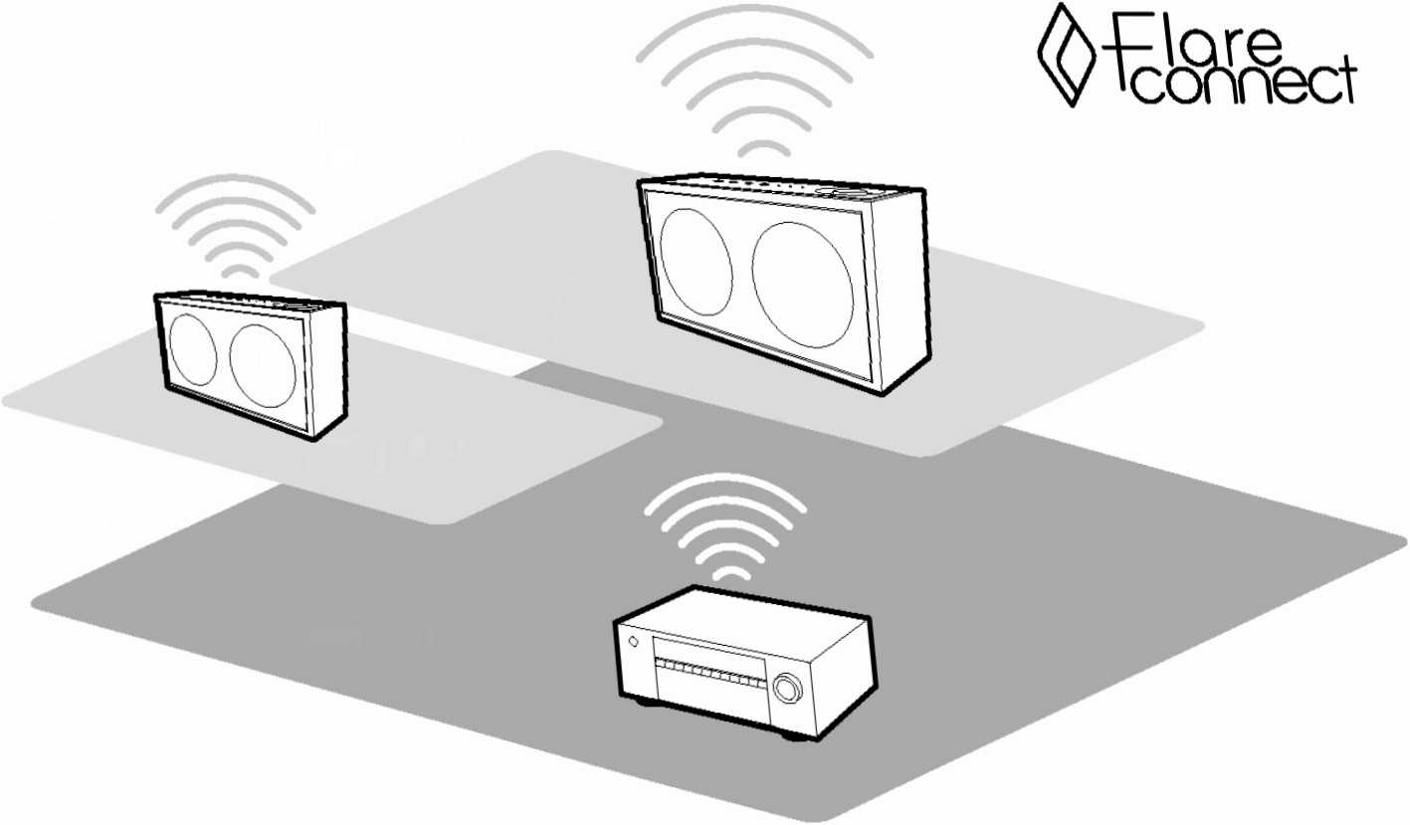
ö
ONKYO
Die Abbildung zeigt ein Bild.

FlareConnect™
Wenn Sie die Onkyo Controller App (verfügbar für iOS oder Android™) auf Mobilgeräte wie Smartphone und Tablet herunterladen, können Sie die Gruppenwiedergabe genießen, die dieselbe Musik auf mehreren Audioprodukten mit Unterstützung der FlareConnect-Funktion abspielt. Sie können Audio von externen Wiedergabegeräten wiedergeben, die an jedes Produkt angeschlossen sind, Musik von einem Internetradio odereinem Netzwerkaudiodienst, z. B. einem Musikstreaming-Vertriebsdienst, und Musik in der Musikbibliothek auf einem mobilen Gerät
Wiedergabe

USB-Speichergerät


Sie können auf einem USB-Speichergerät gespeicherte Musikdateien wiedergeben.

Grundlegende Bedienung

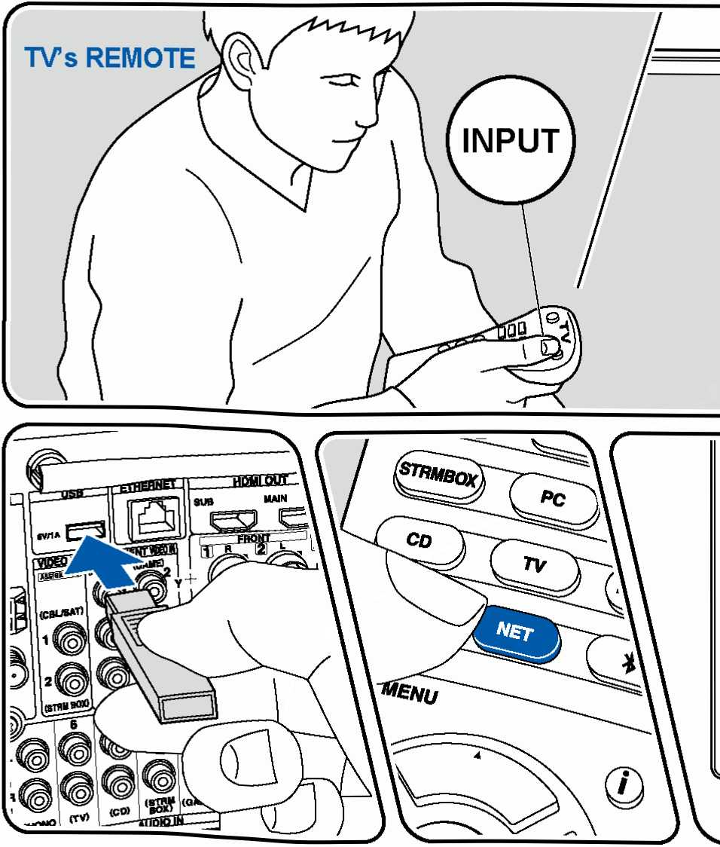
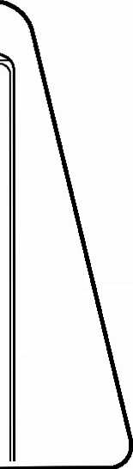
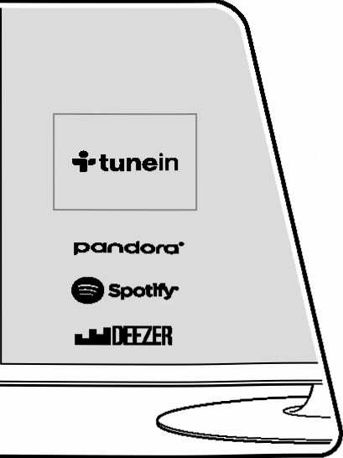
Inputs
TV
► HDM11
HDMI 2
HDMI 3
Die Abbildung zeigt ein Bild.
Führen Sie die folgenden Schritte aus, wenn das Gerät eingeschaltet ist.
- Schalten Sie den Eingang des Fernsehers auf denjenigen um, an dem das Gerät angeschlossen ist.
- Schließen Sie das die Musikdateien enthaltende USB-Speichergerät an den USB-Port an der Rückseite dieses Geräts an.
- Drücken Sie NET, um eine Liste der Netzwerkdienste zu öffnen.
- Wählen Sie mit den Cursortasten "USB" aus und drücken Sie dann ENTER.
- Wenn die Anzeige "USB" auf dem Display blinkt, überprüfen Sie, ob das USB-Speichergerät korrekt angeschlossen ist.
- Ziehen Sie das USB-Speichergerät nicht ab, während "Connecting..." auf dem Display angezeigt wird. Dies kann zu Datenverlust führen oder eine Fehlfunktion verursachen.
- Drücken Sie ENTER auf dem nächsten Bildschirm erneut. Die Liste der Ordnerund Musikdateien auf dem USB-Speichergerät wird angezeigt. Wählen Sie den Ordner mit den Cursortasten aus und drücken Sie ENTER, um Ihre Auswahl zu bestätigen.
- Wählen Sie mit den Cursortasten die Musikdatei aus und drücken Sie ENTER zum Starten der Wiedergabe.
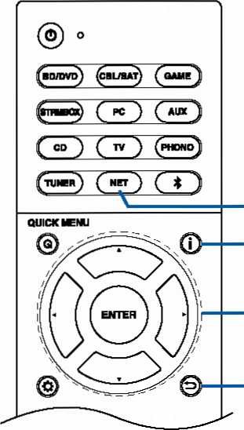
NET
I
^/▼/◄/
ENTER
- Drücken Sie O, um zum vorigen Bildschirm zurückzukehren.
- Um einen Albumtitel, den Künstlernamen und das Albumcover einer Datei im WAV-Format anzuzeigen, erstellen Sie beim Speichern von Musikdateien die Ordnerstruktur und die Dateinamen wie unten gezeigt. Das Albumcover kann angezeigt werden, indem eine .jpg-Datei gespeichert wird, die auf dem Bildschirm im Ordner der untersten Ebene angezeigt wird. Beachten Sie, dass eine sehr große .jpg-Datei möglicherweise einige Zeit benötigt, um angezeigt zu werden oder nicht angezeigt wird.
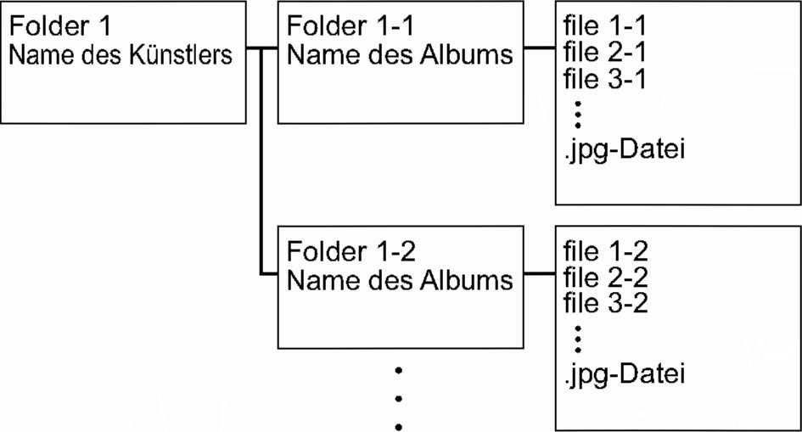

- Zeichen, die auf diesem Gerät nicht dargestellt werden können, werden als ">k" angezeigt
- Der USB-Port dieses Geräts entspricht dem USB 2.0-Standard. Die Übertragungsgeschwindigkeit kann für einige wiederzugebende Inhalte unzureichend sein, wodurch es zu Tonaussetzern usw. kommen kann.
- Beachten Sie, dass die richtige Funktion von USB-Speichergeräten nicht immer garantiert werden kann.
- Von diesem Gerät werden USB-Speichergeräte unterstützt, die den USB- Massenspeicherklasse-Standard erfüllen. Außerdem unterstützen USB- Speichergeräte das Dateisystemformat FAT16 oder FAT32.

□ Gerät und unterstütztes Format ( >p52)

Gerät und unterstütztes Format

Anforderungen bei USB-Speichergeräten
- Von diesem Gerät werden USB-Speichergeräte unterstützt, die den USB- Massenspeicherklasse-Standard erfüllen.
- USB-Speichergeräte unterstützen das Dateisystemformat FAT16 oder FAT32.
- Wenn auf dem USB-Speichergerät Partitionen angelegt wurden, wird jede Partition als unabhängiges Gerät behandelt.
- Es werden bis zu 20.000 Tracks pro Ordner unterstützt, und die Ordner können bis zu 16-stufig verschachtelt werden.
- USB-Hubs und USB-Speichergeräte mit Hubfunktion werden nicht unterstützt. Schließen Sie diese Geräte nicht an das Gerät an.
- USB-Speichergeräte mit Sicherheitsfunktionen werden auf diesem Gerät nicht unterstützt.
- Wenn ein Netzadapter mit dem USB-Speichergerät geliefert wird, schließen Sie den Netzadapter an und verwenden Sie es mit einer Haushaltssteckdose.
- Medien, die in den USB-Kartenleser eingesetzt werden, stehen bei dieser Funktion möglicherweise nicht zur Verfügung. Außerdem ist es je nach USB- Speichergerät möglich, dass die Inhalte nicht korrekt gelesen werden können.
- Bei Verwendung eines USB-Speichergeräts übernimmt Onkyo keine Verantwortung für den Verlust oder die Änderung von Daten, die auf einem USB-Speichergerät gespeichert sind, oder für eine Fehlfunktion des USB- Speichergeräts. Wir empfehlen Ihnen, die auf einem USB-Speichergerät gespeicherten Daten zu sichern, bevor Sie sie mit diesem Gerät verwenden.

Unterstützte Audioformate
Dieses Gerät unterstützt die folgenden Musikdateiformate. Beachten Sie, dass Audiodateien, die urheberrechtlich geschützt sind, auf diesem Gerät nicht wiedergegeben werden können.
MP3 (.mp3/.MP3):
- Unterstützte Formate: MPEG-1/MPEG-2 Audio Layer 3
- Unterstützte Abtastraten: 44,1 kHz, 48 kHz
- Unterstützte Bitraten: Zwischen 8 kbps und 320 kbps, und VBR
WMA(.wma/.WMA):
- Unterstützte Abtastraten: 44,1 kHz, 48 kHz
- Unterstützte Bitraten: Zwischen 5 kbps und 320 kbps, und VBR
- Die Formate WMA ProA/oice/WMA Lossless werden nicht unterstützt.
WAV (.wav/.WAV):
WAV-Dateien enthalten unkomprimiertes digitales PCM-Audio.
- Unterstützte Abtastraten: 44,1 kHz, 48 kHz, 88,2 kHz, 96 kHz, 176,4 kHz, 192 kHz
- Quantisierungsbit: 8 Bit, 16 Bit, 24 Bit
AIFF (.aiff/.aif/.AIFF/.AIF):
AIFF-Dateien enthalten unkomprimiertes digitales PCM-Audio.
- Unterstützte Abtastraten: 44,1 kHz, 48 kHz, 88,2 kHz, 96 kHz, 176,4 kHz, 192 kHz
- Quantisierungsbit 8 Bit, 16 Bit, 24 Bit
AAC (.aac/.m4a/.mp4/.3gp/.3g2/.AAC/.M4A/.MP4/.3GP/.3G2):
- Unterstützte Formate: MPEG-2/MPEG-4 Audio
- Unterstützte Abtastraten: 44,1 kHz, 48 kHz, 88,2 kHz, 96 kHz
- Unterstützte Bitraten: Zwischen 8 kbps und 320 kbps, und VBR
FLAC (.flac/.FLAC):
- Unterstützte Abtastraten: 44,1 kHz, 48 kHz, 88,2 kHz, 96 kHz, 176,4 kHz,
192 kHz
- Quantisierungsbit: 8 Bit, 16 Bit, 24 Bit
Apple Lossless (.m4a/.mp4/.M4A/.MP4):
- Unterstützte Abtastraten: 44,1 kHz, 48 kHz, 88,2 kHz, 96 kHz, 176,4 kHz, 192 kHz
- Quantisierungsbit: 16 Bit, 24 Bit
DSD (.dsf/.dff/.DSF/.DFF):
- Unterstützte Formate: DSF/DSDIFF
- Unterstützte Abtastraten: 2,8 MHz, 5,6 MHz
Dolby TrueHD (.vr/.mlp/.VR/.MLP):
- Unterstützte Abtastraten: 44,1 kHz, 48 kHz, 88,2 kHz, 96 kHz, 176,4 kHz, 192 kHz
- Bei der Wiedergabe von Dateien, die mit VBR (variable Bitrate) aufgenommen wurden, wird die Wiedergabezeit möglicherweise nicht korrekt angezeigt.
- Dieses Gerät unterstützt die ununterbrochene Wiedergabe des USB- Speichergeräts unter den folgenden Bedingungen.
Wenn WAV, FLAC und Apple Lossless Dateien mit gleichem Format, gleicher Abtastfrequenz, gleichen Kanälen und die gleicher Quantisierungsbitrate kontinuierlich wiedergegeben werden.

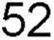

Wiedergabe von Dateien auf einem PC und NAS (Music Server)
Es wird eine Streaming-Wiedergabe von Musikdateien unterstützt, die auf PCs oder NAS-Geräten gespeichert sind, welche mit dem Heimnetzwerk kompatibel und mit dem gleichen Netzwerk wie dieses Gerät verbunden sind.
• Die Netzwerkserver, die von diesem Gerät unterstützt werden, sind PCs mit Playern, die mit den Serverfunktionen wie Windows Media® Player 11 oder 12 ausgestattet sind, oder NASs, welche die Heimnetzwerkfunktion unterstützen. Wenn Sie Windows Media® Player 11 oder 12 verwenden, müssen Sie die Einstellungen vorher vornehmen. Beachten Sie, dass mit PCs nur Musikdateien wiedergegeben werden können, die in der Bibliothek von Windows Media® Player registriert sind.

Windows Media® Player-Einstellungen

Bei Windows Media® Player 11
5. Klicken Sie auf "OK", um den Dialog zu schließen.
• Je nach der Version von Windows Media® Player können die Namen der auszuwählenden Elemente von der obigen Beschreibung abweichen.
- Schalten Sie Ihren PC ein und starten Sie Windows Media® Player 11.
- Wählen Sie im Menü "Library" die Option "Media Sharing" aus, um ein Dialogfeld zu öffnen.
- Aktivieren Sie das Kontrollkästchen "Share my media" und klicken Sie auf "OK", um die kompatiblen Geräte anzuzeigen.
- Wählen Sie dieses Gerät aus und klicken Sie dann auf "Allow".
- Wenn das Element angeklickt wird, wird das entsprechende Symbol aktiviert.
- Klicken Sie auf "OK", um den Dialog zu schließen.
• Je nach der Version von Windows Media® Player können die Namen der auszuwählenden Elemente von der obigen Beschreibung abweichen.

Bei Windows Media® Player 12
- Schalten Sie Ihren PC ein und starten Sie Windows Media® Player 12.
- Wählen Sie im Menü "Stream" die Option "Turn on media streaming" aus, um ein Dialogfeld zu öffnen.
- Wenn das Medienstreaming bereits eingeschaltet ist, wählen Sie "More streaming options..." im Menü "Stream", um die Wiedergabegeräte im Netzwerk aufzulisten und gehen Sie dann zu Schritt 4.
- Klicken Sie auf "Turn on media streaming", um eine Liste der Wiedergabegeräte im Netzwerk anzuzeigen.
- Wählen Sie dieses Gerät in "Media streaming options" aus und überprüfen Sie, dass es auf "Allow" eingestellt ist.
□ Wiedergabe (—>p54)

Wiedergabe

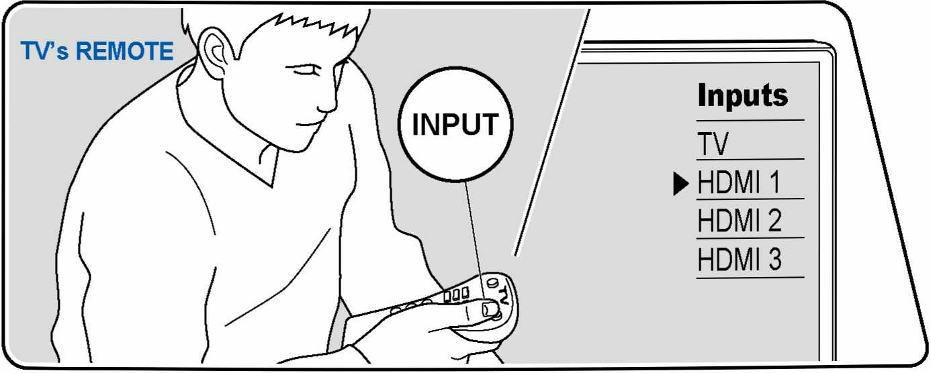
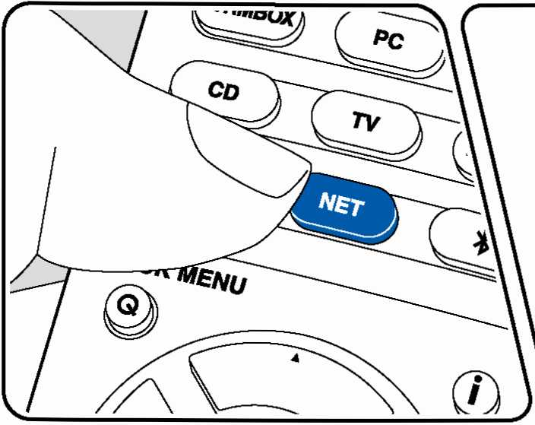
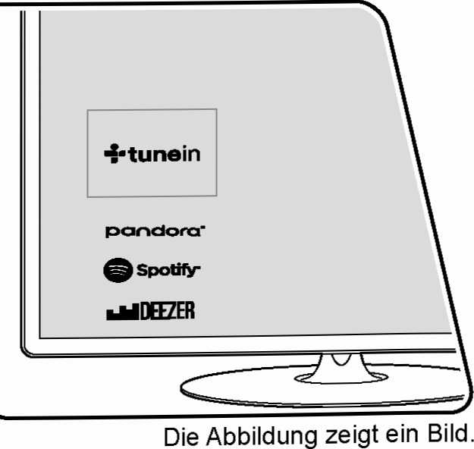
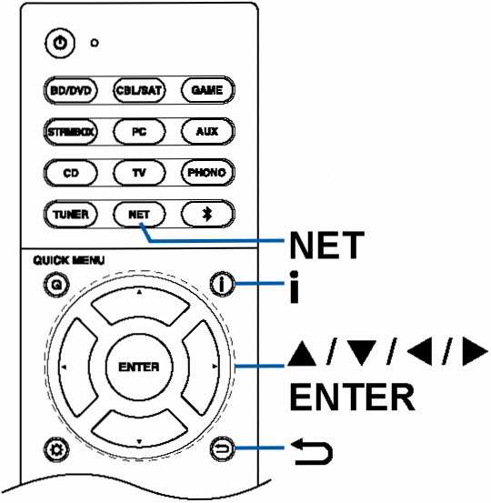
Führen Sie die folgenden Schritte aus, wenn das Gerät eingeschaltet ist.
- Schalten Sie den Eingang des Fernsehers auf denjenigen um, an dem das Gerät angeschlossen ist.
- Starten Sie den Server (Windows Media® Player 11, Windows Media® Player 12 oder NAS-Gerät), der die wiederzugebenden Musikdateien enthält.
- Vergewissern Sie sich, dass der PC oder NAS korrekt mit dem gleichen Netzwerk wie dieses Gerät verbunden ist.
- Drücken Sie NET, um eine Liste der Netzwerkdienste zu öffnen.
• Wenn die "NET"-Anzeige auf dem Display blinkt, ist das Gerät nicht korrekt
mit dem Netzwerk verbunden. Überprüfen Sie die Verbindung.
► Ptay-Fl
Q AirPlay
j Music Server
ßuSB
- Wählen Sie mit den Cursortasten "Music Server" aus und drücken Sie dann ENTER.
- Wählen Sie den gewünschten Server mit den Cursortasten aus und drücken Sie ENTER, um eine Liste der verfügbaren Elemente zu öffnen.
- Das Gerät kann nicht auf Bilder und Videos zugreifen, die auf Servern gespeichert sind.
- Je nach den Einstellungen für Server Sharing können auf dem Server gespeicherte Inhalte möglicherweise nicht erscheinen.
- Wählen Sie mit den Cursortasten die Musikdatei aus, die wiedergegeben werden soll, und drücken Sie dann ENTER, um die Wiedergabe zu starten.
- Wenn "No Item" auf dem Bildschirm angezeigt wird, überprüfen Sie die Netzwerkverbindung.
- Drücken Sie O, um zum vorigen Bildschirm zurückzukehren.
- Für Musikdateien auf einem Server werden bis zu 20.000 Tracks pro Ordner unterstützt, und die Ordner können bis zu 16-stufig verschachtelt werden.
- Je nach Typ des Media-Servers kann das Gerät ihn möglicherweise nicht erkennen oder es können u. U. keine der Musikdateien wiedergeben werden.

Suchen von Musikdateien zur Auswahl
Wenn der Server Suchfunktionen unterstützt, ist die folgende Suchfunktion möglich.
Führen Sie die folgenden Schritte aus, wenn verfügbare Server mit Music Server angezeigt werden.
- Wählen Sie mit A / ▼ den Server mit den Musikdateien aus, die Sie wiedergeben möchten, und wählen Sie ENTER.
- Wählen Sie mit A / ▼ den Suchen-Ordner und drücken Sie ENTER. Der Suchen-Ordner enthält die folgenden drei Ordner.
- "Search by Artist": Dies auswählen, um nach dem Künstlernamen zu suchen.
- "Search by Album": Dies auswählen, um nach dem Albumtitel zu suchen.
- "Search by Track": Dies auswählen, um nach dem Track zu suchen.
- Wählen Sie mit A/V den Ordner und drücken Sie ENTER.
- Geben Sie eine Zeichenfolge zum Suchen ein und drücken Sie ENTER. Das Suchergebnis wird dann angezeigt.
- Wählen Sie mit A/V die abzuspielenden Musikdateien aus, und wählen Sie ENTER.

Ferngesteuerte Wiedergabe von einem PC
Sie können dieses Gerät verwenden, um Musikdateien abzuspielen, die auf Ihrem PC gespeichert sind, indem Sie den PC in Ihrem Heimnetzwerk betreiben. Das Gerät unterstützt die Remotewiedergabe über Windows Media® Player 12. Windows Media® Player 12 muss vorab konfiguriert werden, um die Fernwiedergabefunktion zu verwenden.
Einstellen des PC
- Schalten Sie Ihren PC ein und starten Sie Windows Media® Player 12.
- Wählen Sie im Menü "Stream" die Option "Turn on media streaming" aus, um ein Dialogfeld zu öffnen.
- Wenn das Medienstreaming bereits eingeschaltet ist, wählen Sie "More streaming options..." im Menü "Stream", um die Wiedergabegeräte im Netzwerk aufzulisten und gehen Sie dann zu Schritt 4.
- Klicken Sie auf "Turn on media streaming", um eine Liste der Wiedergabegeräte im Netzwerk anzuzeigen.
- Wählen Sie dieses Gerät in "Media streaming options" aus und überprüfen Sie, dass es auf "Allow" eingestellt ist.
- Klicken Sie auf "OK", um das Dialogfeld zu schließen.
- Öffnen Sie das "Stream"-Menü und bestätigen Sie, dass "Allow remote control of my Player..." markiert ist.
• Je nach der Version von Windows Media® Player können die Namen der auszuwählenden Elemente von der obigen Beschreibung abweichen.
Re motewied ergäbe
- Schalten Sie das Gerät ein.
- Schalten Sie Ihren PC ein und starten Sie Windows Media® Player 12.
- Wählen Sie die mit Windows Media® Player 12 wiederzugebende Musikdatei aus und klicken Sie sie mit der rechten Maustaste an.
- Zur Remotewiedergabe einer Musikdatei auf einem anderen Server öffnen Sie in "Other Libraries" den Zielserver und wählen die wiederzugebende Musikdatei aus.
- Wählen Sie dieses Gerät in "Play to" aus, um das Fenster "Play to" in Windows Media® Player 12 zu öffnen, und starten Sie die Wiedergabe an diesem Gerät.
- Wenn auf Ihrem PC Windows® 8.1 ausgeführt wird, klicken Sie auf "Play to" und wählen dann dieses Gerät aus. Wenn auf Ihrem PC Windows® 10 ausgeführt wird, klicken Sie auf "Cast to Device" und wählen dann dieses
Gerät aus. Bedienvorgänge während der Remotewiedergabe können am PC im Fenster "Play to" vorgenommen werden. Der Wiedergabe-Bildschirm wird auf dem über HDMI angeschlossenen Fernseher angezeigt.
- Stellen Sie die Lautstärke mit der Lautstärke le iste im Fenster "Play to" ein.
- Manchmal kann die Lautstärke, die im Fenster für die ferngesteuerte Wiedergabe angezeigt wird, von der abweichen, die auf dem Display dieses Geräts erscheint.
- Wenn die Lautstärke am Gerät geändert wird, wird der Wert nicht im Fenster "Play to" wiedergegeben.
- Dieses Gerät kann nicht Musikdateien unter den folgenden Bedingungen abspielen.
- Es wird ein Netzwerkdienst verwendet.
- Es wird eine Musikdatei auf einem USB-Speichergerät abgespielt.
• Je nach der Version von Windows Media® Player können die Namen der auszuwählenden Elemente von der obigen Beschreibung abweichen.

□ Unterstützte Audioformate (->p57)

Unterstützte Audioformate
Dieses Gerät unterstützt die folgenden Musikdateiformate. Eine Remotewiedergabe von FLAC und DSD wird nicht unterstützt.
MP3 (.mp3/.MP3):
- Unterstützte Formate: MPEG-1/MPEG-2 Audio Layer 3
- Unterstützte Abtastraten: 44,1 kHz, 48 kHz
- Unterstützte Bitraten: Zwischen 8 kbps und 320 kbps, und VBR
WMA (.wma/.WMA):
- Unterstützte Abtastraten: 44,1 kHz, 48 kHz
- Unterstützte Bitraten: Zwischen 5 kbps und 320 kbps, und VBR
- Die Formate WMA Pro/Voice/WMA Lossless werden nicht unterstützt.
WAV (.wav/.WAV):
WAV-Dateien enthalten unkomprimiertes digitales PCM-Audio.
- Unterstützte Abtastraten: 44,1 kHz, 48 kHz, 88,2 kHz, 96 kHz, 176,4 kHz, 192 kHz
- Quantisierungsbit: 8 Bit, 16 Bit, 24 Bit
AIFF (.aiff/.aif/.AIFF/.AIF):
AIFF-Dateien enthalten unkomprimiertes digitales PCM-Audio.
- Unterstützte Abtastraten: 44,1 kHz, 48 kHz, 88,2 kHz, 96 kHz, 176,4 kHz, 192 kHz
- Quantisierungsbit: 8 Bit, 16 Bit, 24 Bit
AAC (.aac/. m4a/. mp4/.3gp/.3g2/.AAC/.M4A/.MP4/.3GP/.3G2):
- Unterstützte Formate: MPEG-2/MPEG-4 Audio
- Unterstützte Abtastraten: 44,1 kHz, 48 kHz, 88,2 kHz, 96 kHz
- Unterstützte Bitraten: Zwischen 8 kbps und 320 kbps, und VBR
FLAC (.flac/.FLAC):
- Unterstützte Abtastraten: 44,1 kHz, 48 kHz, 88,2 kHz, 96 kHz, 176,4 kHz, 192 kHz
- Quantisierungsbit: 8 Bit, 16 Bit, 24 Bit
LPCM (Linear PCM):
- Unterstützte Abtastraten: 44,1 kHz, 48 kHz
- Quantisierungsbit: 16 Bit
Apple Lossless (,m4a/.mp4/.M4A/.MP4):
- Unterstützte Abtastraten: 44,1 kHz, 48 kHz, 88,2 kHz, 96 kHz
- Quantisierungsbit: 16 Bit, 24 Bit
DSD (.dsf/.dff/.DSF/.DFF):
- Unterstützte Formate: DSF/DSDIFF
- Unterstützte Abtastraten: 2,8 MHz, 5,6 MHz
Bei der Wiedergabe von Dateien, die mit VBR (variable Bitrate) aufgenommen
wurden, wird die Wiedergabezeit möglicherweise nicht korrekt angezeigt.
Die ferngesteuerte Wiedergabe unterstützt nicht die ununterbrochene
Wiedergabe.

Play Queue



Wenn Sie die Onkyo Controller App (verfügbar für iOS oder Android™) auf mobile Geräte wie Smartphone und Tablet herunterladen, können Sie Ihre bevorzugte Wiedergabeliste (Play Queue-Informationen) unter Musikdateien, die auf dem an dieses Gerät angeschlossenen USB-Speichergerät gespeichert sind, und Musikdateien, die auf einem PC oder NAS gespeichert sind, der mit demselben Netzwerk wie dieses Gerät verbunden ist, speichern, und Sie können die Musik in der Wiedergabeliste abspielen. Die Play Queue-Informationen sind wirksam, bis das Netzkabel dieses Geräts aus der Steckdose gezogen wird.

Initial Setup
- Verbinden Sie dieses Gerät mit Ihrem Heimnetzwerk über die Netzwerkeinstellungen dieses Geräts.
- Laden Sie Onkyo Controller App vom App Store oder Google Play™ Store herunter.
- Verbinden Sie das mobile Gerät mit dem gleichen Netzwerk wie dieses Gerät.
- Starten Sie die Onkyo Controller App, und wählen Sie dieses Gerät.

Hinzufügen von Play Queue- Informationen
- Wählen Sie den "INPUT'-Eingang auf dem App-Bildschirm und tippen Sie auf das "USB" -Symbol. Oder wählen Sie den "NET" -Eingang und tippen Sie auf das "USB" -Symbol oder "Music Server" -Symbol. (Je nach dem Modell sind die Symbolnamen möglicherweise unterschiedlich.)
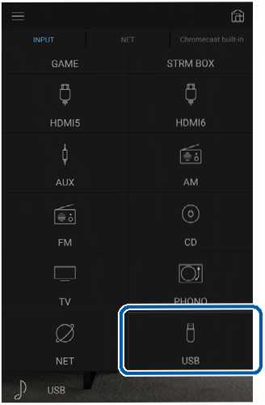

- Tippen Sie auf das "+"-Symbol neben dem Track, den Sie hinzufügen möchten, um das Hinzufügen-Popup-Menü für die Play Queue-Information zu öffnen.
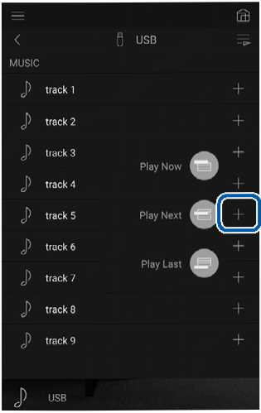

3. Berühren Sie das Symbol "Play Now ", "Play Next (f " oder "Play Last ©", um den Track zur Play Queue hinzuzufügen.
• Wenn keine Tracks in der Play Queue sind, wird nur "Play Now ©" angezeigt.

Sortieren und Löschen
3. Um einen Track zu löschen, tippen Sie den Track an und ziehen Sie das Papierkorb-Symbol nach links, bis das Symbol auf' Loslassen des Fingers wird der Track aus der Play Queue gelöscht.
er
' wechselt. Durch
1. Wählen Sie die "NET"-Eingabe, tippen Sie auf das "Play Queue'-Symbol, und gehen Sie zum Play Queue-Dienstbildschirm.
< zs. Play Queue
Play Queue
J) 1.mp3
J) 2.mp3
J) 7.mp3
J) 8.mp3
J) 9.mp3
= | S)
INPUI  vtunein | ‘lit 1 C’vOff t-idit bu l i i  pandora
Spotify | iJilDEEZER
AirPlay | ♦J* TIDAL
Music Server | <\rFire  ▼ Connect
r | Chromecast Jv\ J built in | —  —  Play Queue
Play Queue

cP
Play Queue

Wiedergabe
Die Wiedergabe startet, wenn Sie "Play Now e für die Play Queue auswählen oder den Titel im Play Queue-Dienstbildschirm auswählen.
Tippen Sie auf das Symbol "^=" neben dem zu sortierenden Track, und ziehen Sie das Symbol zum Ziel.

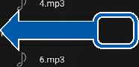
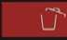
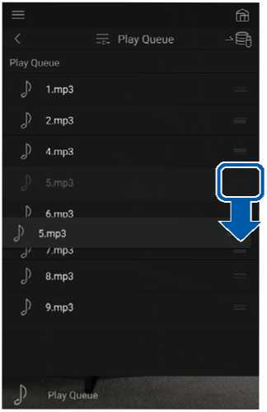

Wiedergabe von AM/FM-Radio
Sie können mit dem in diesem Gerät integrierten Tuner AM- und FM-Radiosender empfangen.

Einstellung eines Radiosenders

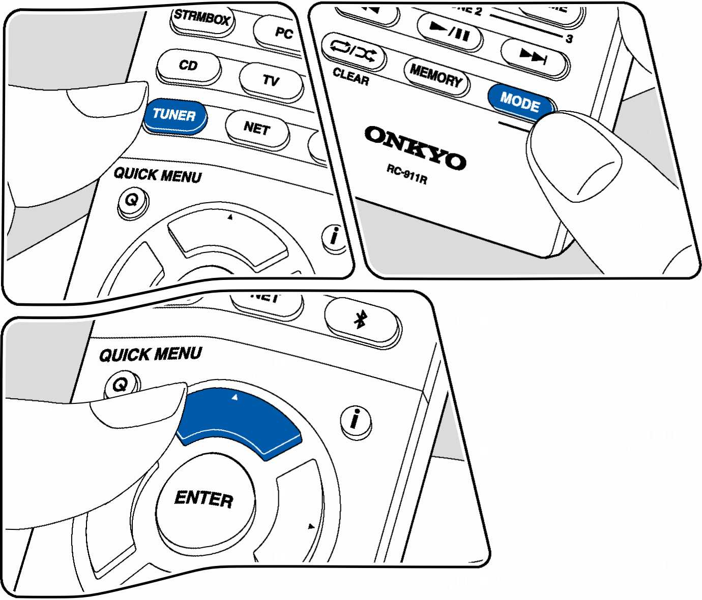

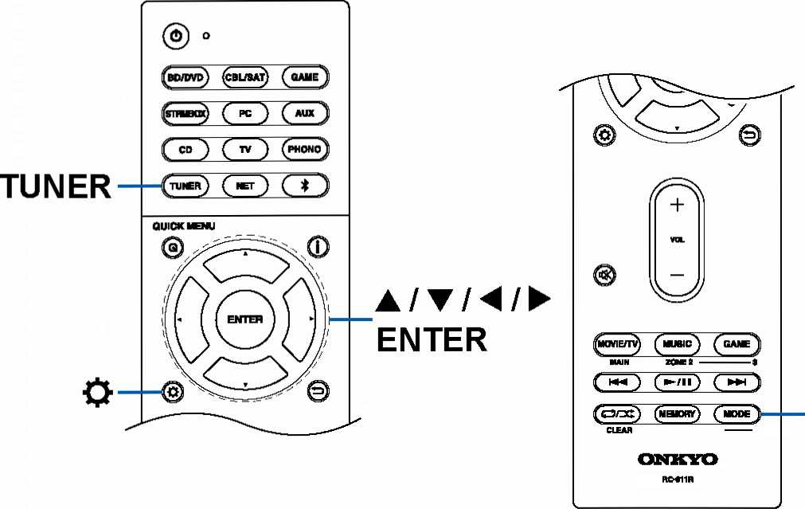
Ci i j i" f“i
■ V ■■■ * ■■■
MODE
Führen Sie die folgenden Schritte aus, wenn das Gerät eingeschaltet ist.

Automatische Sendersuche
- Drücken Sie TUNER mehrfach, um entweder "AM" oder "FM" auszuwählen.
- Drücken Sie MODE zur Anzeige von "TunMode: Auto" auf dem Display.
- Wenn Sie die Cursortasten A/V drücken, wird automatisch nach
Radiosendern gesucht, bis ein Sender gefunden wird. Wenn ein Radiosender eingestellt ist, leuchtet die "TUNED'-Anzeige auf dem Display. Bei Empfang eines FM-Radiosenders leuchtet die "FM ST"-Anzeige.
Bei schlechtem FM-Senderempfang: Führen Sie das Verfahren unter "Manuelle Sendersuche" ( —>p61) aus. Beachten Sie, dass bei der manuellen Sendersuche der Empfang von FM-Übertragungen unabhängig von dessen Empfindlichkeit in Mono statt in Stereo erfolgt.

Manuelle Sendersuche
Beachten Sie, dass bei der manuellen Sendersuche der Empfang von FM- Übertragungen unabhängig von dessen Empfindlichkeit in Mono statt in Stereo erfolgt.
- Drücken Sie TUNER mehrfach, um entweder "AM" oder "FM" auszuwählen.
- Drücken Sie MODE zur Anzeige von "TunMode: Manual" auf dem Display.
- Halten Sie die ▲ / ▼-Cursortasten gedrückt und wählen Sie den gewünschten Radiosender aus.
• Bei jedem Drücken der Cursortasten ▲ / ▼ wird die Frequenz um 1 weitergeschaltet. Wenn die Taste gedrückt gehalten wird, ändert sich die Frequenz kontinuierlich und wenn die Taste losgelassen wird, ändert sich die Frequenz nicht mehr.

Einstellen des Frequenzschritts
Drücken Sie o, und wählen Sie mit den Cursortasten und ENTER den Punkt "7. Miscellaneous" - "Tuner" - "AM/FM Frequency Step" oder "AM Frequency Step" und dann den Frequenzschritt für Ihre Region. Bei Modellen für Taiwan lautet der Standardwert zum Zeitpunkt des Kaufs "10 kHz/0.2 MHz". Ändern Sie die Einstellung zu "9 kHz / 0.05 MHz". Beachten Sie, dass alle Radiovoreinstellungen gelöscht werden, wenn diese Einstellung geändert wird.

□ Voreinstellen eines Radiosenders ( >p62)

Voreinstellen eines Radiosenders

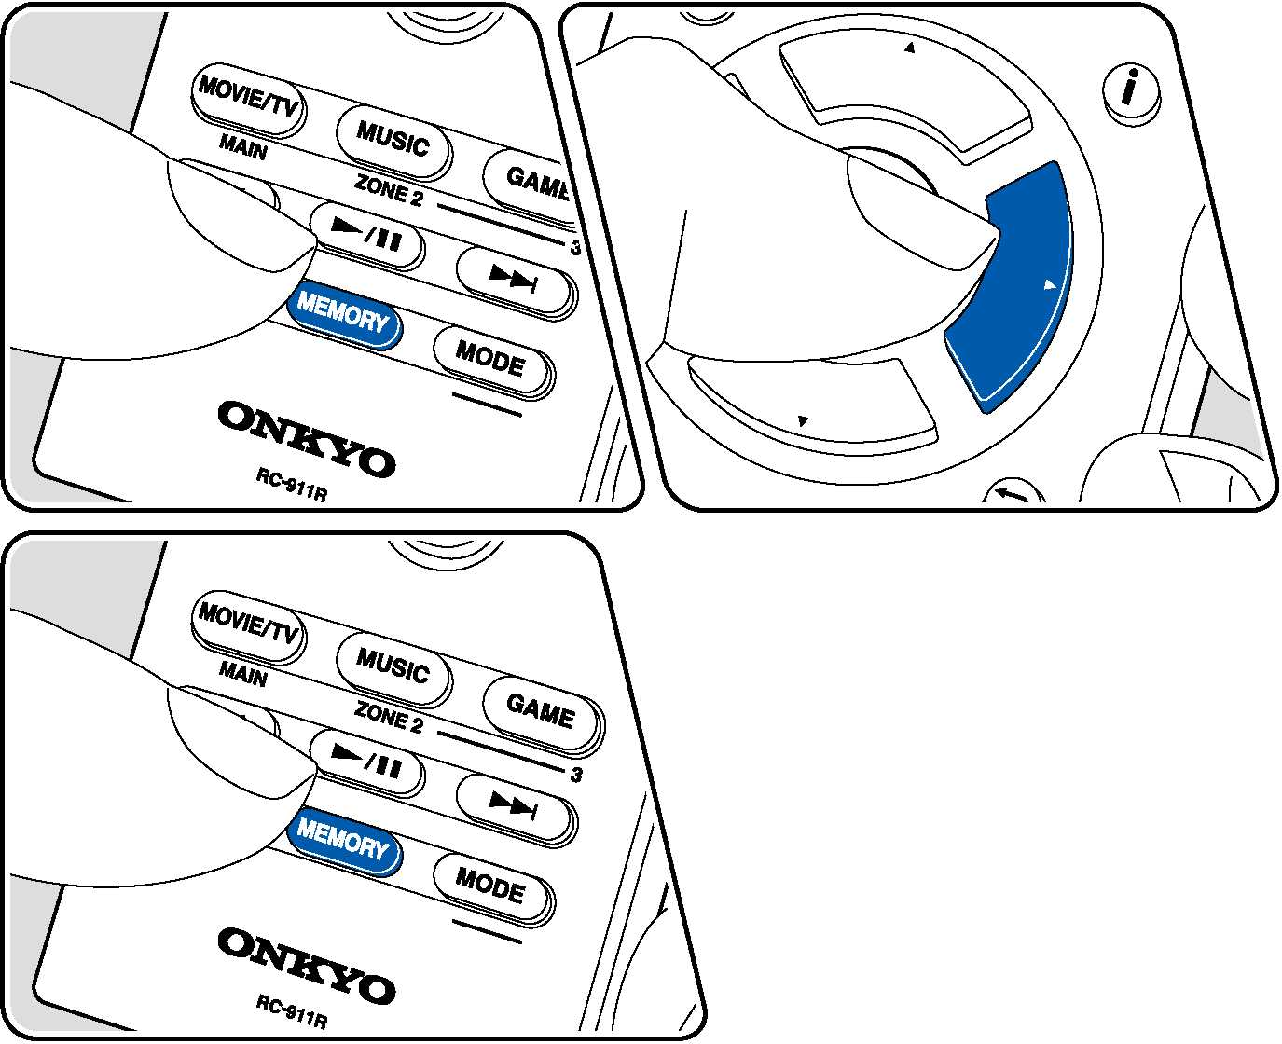
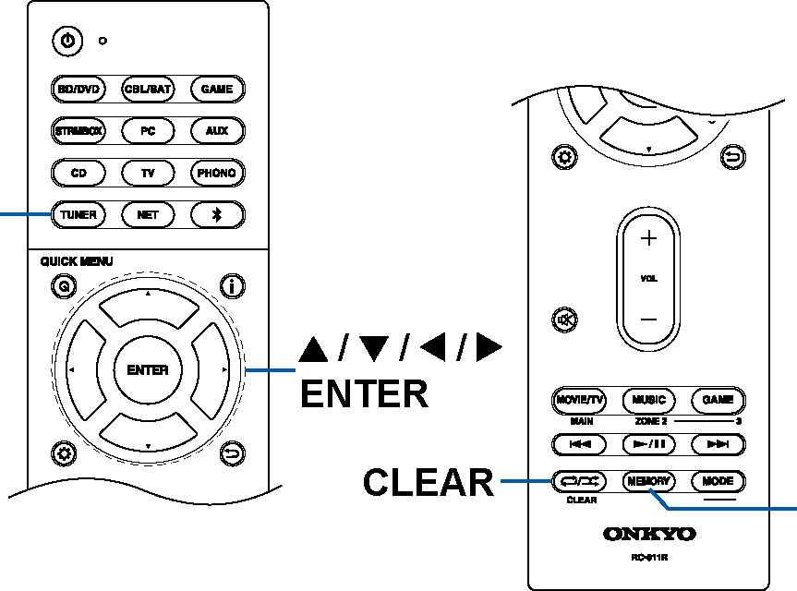
TUNER
MEMORY

Registrierungsverfahren
Sie können bis zu 40 Ihrer bevorzugten AM/FM-Radiosender voreinstellen.
Wenn Sie den zu registrierenden AM/FM-Radiosender eingestellt haben, führen Sie die folgenden Schritte aus.
- Drücken Sie MEMORY, sodass die voreingestellte Nummer auf dem Display blinkt.
- Während die voreingestellte Nummer blinkt (ca. 8 Sekunden), drücken Sie wiederholt die Cursortasten ◄/►, um eine Nummer zwischen 1 und 40 auszuwählen.
- Drücken Sie erneut MEMORY, um den Sender zu registrieren.
Ist der Sender registriert, hört die voreingestellte Nummer auf zu blinken. Wiederholen Sie diese Schritte für alle Ihre bevorzugten AM/FM-Radiosender.

Auswahl eines voreingestellten Radiosenders
- Drücken Sie TUNER.
- Drücken Sie die Cursortasten ◄ / ► zur Wahl einer voreingestellten Nummer.

Löschen eines voreingestellten Radiosenders
- Drücken Sie TUNER.
- Drücken Sie die Cursortasten ◄ / ► zur Wahl der zu löschenden voreingestellten Nummer.
- Nach MEMORY drücken Sie CLEAR, während die voreingestellte Nummer blinkt, und löschen Sie die voreingestellte Nummer. Wenn sie gelöscht ist, verschwindet die Nummer im Display.

□ Verwenden von RDS (Modelle für Europa,

Australien und Asien) (—>p64)

Verwenden von RDS (Modelle für Europa, Australien und Asien)

RDS steht für "Radio Data System", ein Verfahren zur Übertragung von Daten in FM-Radiosignalen. In Regionen, in denen RDS verwendet werden kann, wird beim Einstellen einer Radiosender-Programminformation der Name des Radiosenders auf dem Display angezeigt. Wenn Sie in diesem Fall i auf der Fernbedienung drücken, stehen Ihnen die folgenden Funktionen zur Verfügung.

Textinformationen anzeigen (Radiotext)
- Wenn der Name des Radiosenders auf dem Display angezeigt wird, drücken Sie einmal i auf der Fernbedienung.
Der vom Sender übertragene Radiotext (RT), also vom Sender gebotene Textinformation, läuft über das Display. "No Text Data" wird angezeigt, wenn keine Textinformationen geliefert werden.

Sendersuche nach Programmtyp
- Wenn der Name des Radiosenders auf dem Display angezeigt wird, drücken Sie zweimal i auf der Fernbedienung.
- Wählen Sie mit den Cursortasten ◄ / ► auf der Fernbedienung den Programmtyp aus, der gesucht werden soll, und starten Sie die Suche durch Drücken der ENTER-Taste.
- Die Programmtypen werden wie folgt angezeigt: None (Keine) / News (Aktuelle Berichte)/Affairs (Aktuelles Zeitgeschehen) / Info (Informationen) / Sport / Educate (Bildung) / Drama / Culture / Science (Wissenschaft und Technik) / Varied (Verschiedenes) / Pop M (Popmusik) / Rock M (Rockmusik) / Easy M (Musik für unterwegs) / Light M (Leichte Klassik) / Classics (Ernste Klassik) / Other M (Andere Musik) / Weather (Wetter) / Finance (Finanz) / Children (Kinderprogramme) / Social (Gesellschaftliche Angelegenheiten) / Religion / Phone In (Hörerbeteiligung) / Travel (Reise) / Leisure (Freizeit) / Jazz (Jazzmusik) / Country (Countrymusik) / Nation M (Nationalmusik) / Oldies (Oldie-Musik) / Folk M (Folkmusik) / Document (Dokumentationen)
- Die angezeigten Informationen stimmen möglicherweise nicht mit den übertragenen Inhalten überein.
- Wenn ein Radiosender gefunden wurde, blinkt der Name des Senders auf dem Display. Durch Drücken der ENTER-Taste in diesem Zustand wird dieser Sender empfangen. Wenn Sie nicht die ENTER-Taste drücken, sucht das Gerät nach einem anderen Sender.
• Wenn kein Sender gefunden wurde, wird die Meldung "Not Found" angezeigt.
• Es können ungewöhnliche Zeichen angezeigt werden, wenn das Gerät Zeichen empfängt, die nicht unterstützt werden. Dies ist keine Fehlfunktion. Wenn das Sendersignal schwach ist, werden möglicherweise keine Informationen angezeigt.

Multizonenfunktion
Sie können 2-Kanal-Audio im separaten Raum (ZONE 2) genießen, während Sie die 7.1-Kanal-Wiedergabe im Hauptraum ausführen (wo sich dieses Gerät befindet). Die gleiche Quelle kann gleichzeitig im Hauptraum und ZONE 2 wiedergegeben werden. Außerdem können in beiden Räumen unterschiedliche Quellen wiedergegeben werden. Für den Eingangsselektor "NET" oder "BLUETOOTH" können Sie nur die gleiche Quelle für den Hauptraum und den separaten Raum auswählen. Wenn Sie "NET" im Hauptraum ausgewählt haben und dann "BLUETOOTH" im separaten Raum auswählen, wird im Hauptraum ebenfalls zu "BLUETOOTH" gewechselt. Sie können nicht verschiedene Sender von AM/FM-Sendungen für den Hauptraum und den separaten Raum auswählen.

Fernbedienungsmodus umschalten

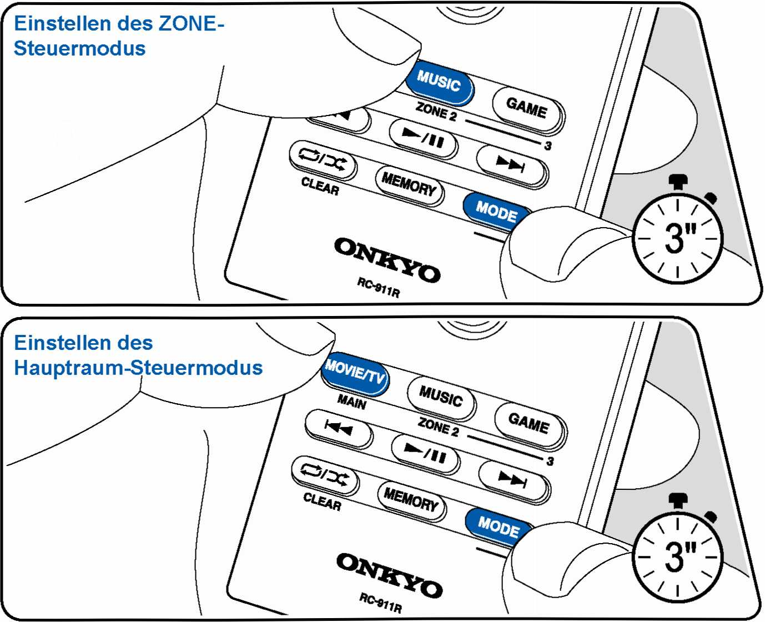
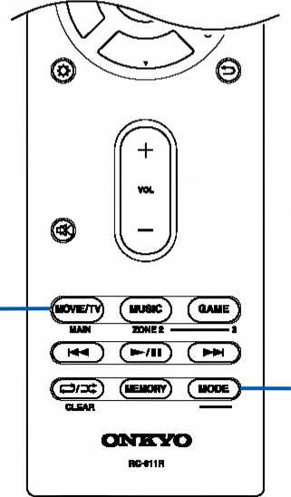
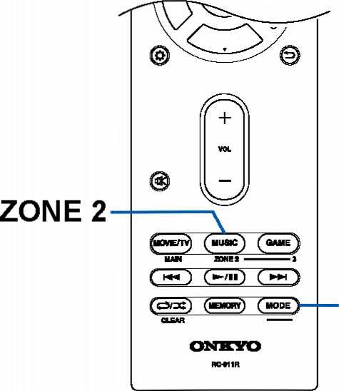
MAIN
MODE
Einstellen des ZONE-Steuermodus
MODE
Werkseitig befindet sich die Fernbedienung im Modus zur Steuerung der Wiedergabe im Hauptraum. Um eine Quelle in ZONE 2 abzuspielen, stellen Sie die Fernbedienung auf den ZONE-Steuermodus. Um eine Quelle im Hauptraum erneut abzuspielen, stellen Sie die Fernbedienung auf den Hauptraum- Steuermodus.
- Halten Sie MODE gedrückt, und drücken Sie ZONE 2 mindestens 3 Sekunden lang, bis die Fernbedienungsanzeige zweimal blinkt.
- Der Modus der Fernbedienung schaltet auf den Steuermodus für ZONE 2 um.
- Zum Rücksetzen auf den Hauptraum-Steuermodus drücken Sie MAIN mindestens 3 Sekunden lang, während Sie MODE gedrückt halten, bis die Fernbedienungsanzeige einmal blinkt.
Einstellen des Hauptraum-Steuermodus

Wiedergabe

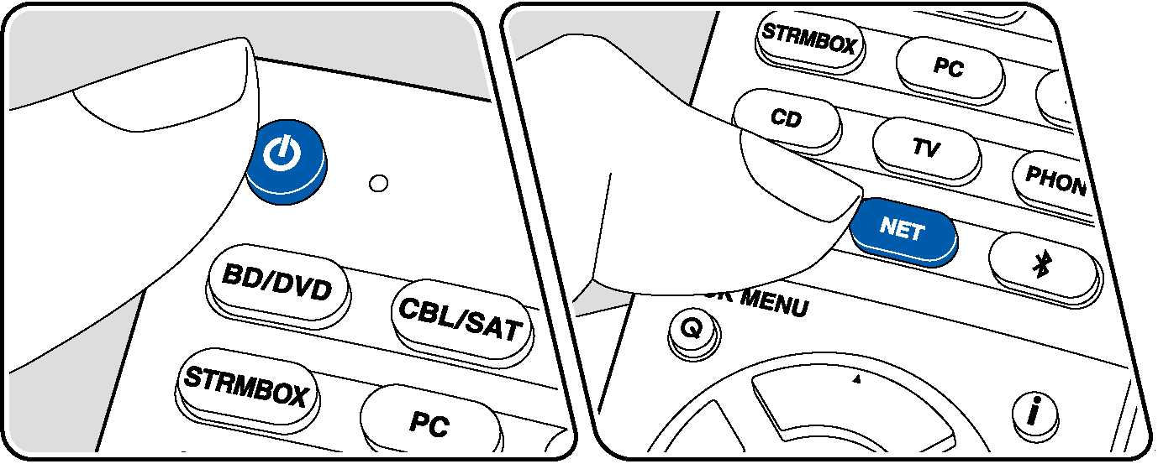
Z2
Stellen Sie die Fernbedienung auf den ZONE-Steuermodus ( —>p65) und führen Sie dann die folgenden Schritte aus.
- Richten Sie die Fernbedienung auf das Gerät und drücken Sie Ö.
• "Z2" im Display des Hauptgeräts leuchtet auf.
- Drücken Sie den Eingangsselektor der Eingangsquelle, die im separaten Raum wiedergegeben werden soll. Zum Steuern des Hauptgeräts drücken Sie ZONE 2 und innerhalb von 8 Sekunden die Eingangsselektor-Taste für die Eingangsquelle, die im separaten Raum wiedergegeben werden soll. Um die gleiche Quelle im Hauptraum sowie im separaten Raum wiederzugeben, drücken Sie zweimal ZONE 2 am Hauptgerät.
- Wenn Sie den Anschluss ZONE 2 LINE OUT verwenden, stellen Sie die Lautstärke des Vorverstärkers im separaten Raum ein. Bei Ausgabe vom ZONE-Lautsprecher stellen Sie die Lautstärke an der Fernbedienung ein. Um dies über das Hauptgerät zu regeln, drücken Sie ZONE 2 und passen die Lautstärke innerhalb von 8 Sekunden über den MASTER VOLUME-Regler an.
- Wenn Sie das Gerät während der Multizonenwiedergabe in den Standby-Modus schalten, wird die Z2-Anzeige gedimmt, und der Wiedergabemodus wechselt zur Wiedergabe nur im separaten Raum. Wenn ZONE 2 eingeschaltet wird, während sich das Gerät im Standby-Modus befindet, wird der Wiedergabemodus zur Wiedergabe nur im separaten Raum gewechselt.
- Wenn Audio von dem ZONE SPEAKER ausgegeben wird, können die Surround-Back-Lautsprecher oder Höhenlautsprecher kein Audio ausgeben.
- Das Audio von extern angeschlossenen AV-Komponenten kann außerdem in ZONE 2 nur ausgegeben werden, wenn es sich um analoge oder 2-Kanal-PCM-Signale handelt. Wenn der Anschluss der AV-Komponente an dieses Gerät über ein digitales Koaxialkabel oder ein digitales optisches Kabel erfolgt, schalten Sie die Audioausgabe der AV-Komponente auf PCM-Ausgabe um.
- DSD- und Dolby TrueHD-Audiosignale werden nicht an ZONE 2 ausgegeben, wenn die Auswahl mit dem "NET"-Eingangsselektor erfolgt ist.
- Wenn ZONE 2 eingeschaltet ist, nimmt die Leistungsaufnahme im Standby-Betrieb zu.
- Wenn ZONE 2 eingeschaltet wird, während der Wiedergabemodus im Hauptraum Pure Audio ist, wird automatisch zum Direktklang-Wiedergabemodus gewechselt. (Modelle für Europa, Australien, Taiwan und Asien)
Um die Funktion auszuschalten: Drücken Sie Ö, während sich die Fernbedienung im ZONE-Steuermodus befindet. Alternativ drücken Sie die Taste OFF am Hauptgerät.

Praktische Funktionen

Einstellen des Klangs

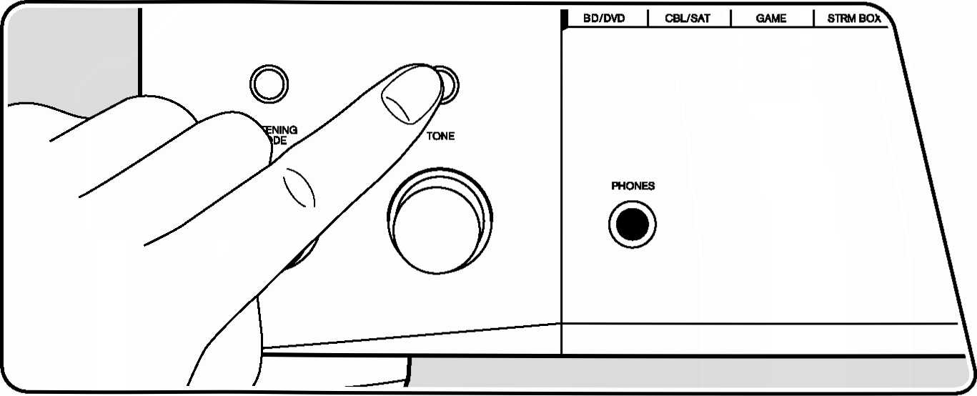
Hier können Sie die Klangqualität der Frontlautsprecher anpassen.
- Drücken Sie die TONE-Taste am Hauptgerät, um die Einstellung für "Bass" und "Treble" auszuwählen.
Bass: Verstärkt oder verändert die Bassbreite der Frontlautsprecher. Treble: Verstärkt oder verändert die Höhenbreite der Frontlautsprecher.
- Drehen Sie den Regler TONE zur Anpassung.
Der Ton kann mit der Fernbedienung über das Quick Menu eingestellt werden. (—>P1O8)


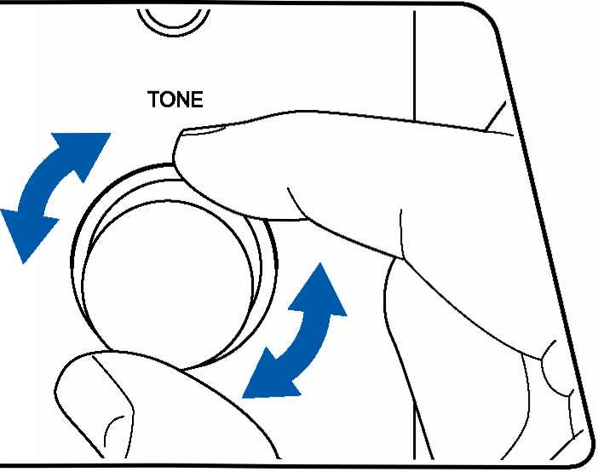


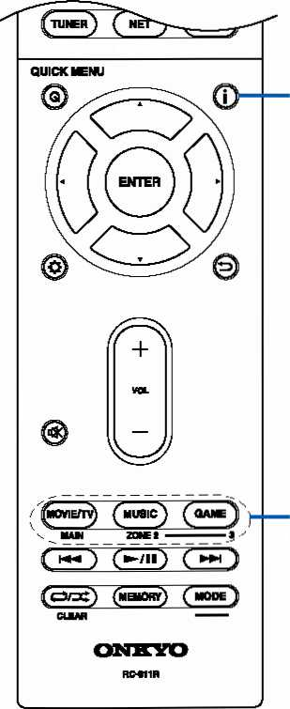
MOVIE/TV MUSIC GAME

Wiedergabemodus
Dieses Gerät bietet eine Vielzahl von Wiedergabemodi. Sie können durch Drücken von MOVIE/TV, MUSIC und GAME jeweils den optimalen Wiedergabemodus für Filme, Fernsehen, Musik, Spiele usw. auswählen.

Wählen eines Wiedergabemodus
- Drücken Sie MOVIE/TV, MUSIC, und GAME während der Wiedergabe.
- Drücken Sie wiederholt die gewählte Taste, um die auf dem Hauptgeräte- Display angezeigten Modi umzuschalten.
- Die Tasten MOVIE/TV, MUSIC und GAME speichern den zuletzt gewählten Wiedergabemodus. Wenn Inhalte wiedergegeben werden, die nicht mit dem zuletzt gewählten Wiedergabemodus übereinstimmen, wird automatisch der Standard-Wiedergabemodus für den Inhalt ausgewählt.
- Details zu den Effekten der jeweiligen Wiedergabemodi finden Sie unter "Wiedergabemodus-Effekte" (—>p70).
- Unter "Auswählbare Wiedergabemodi" ( ->p75) finden Sie Informationen zu den Wiedergabemodi, die für die einzelnen Audioformate der Eingangssignale auswählbar sind.

Überprüfen des Eingangsformats und des Wiedergabemodus
Drücken Sie mehrfach i , um das Display des Hauptgeräts in der folgenden Reihenfolge umzuschalten.
Eingangsquelle und Lautstärke
BD-'DUD |  | 40
l
Wiedergabemodus
r-'TQ
l
Eingangsformat
D | i | 5.1
 | Das Display wird einige Sekunden später umgeschaltet.
Abtastfrequenz
 | fs a | 48k Hz
l
Eingangssignalauflösung
1 | J80 p/60 | 16:9 | -

Wiedergabemodus-Effekte
In alphabetischer Reihenfolge
- AllCh Stereo
Dieser Modus ist ideal für Hintergrundmusik. Stereosound wird sowohl durch die Surround-Lautsprecher als auch die Front-Lautsprecher gespielt, was einen Stereo-Eindruck erzeugt.
- Direct
Dieser Wiedergabemodus kann für alle Eingangssignale ausgewählt werden. Verarbeitungen, welche die Klangqualität beeinträchtigen, werden ausgeschaltet, und ein naturgetreuerer Klang wird ausgegeben. Der Klang wird mit dem Schallfeld basierend auf der Anzahl der Kanäle im Eingangssignal wiedergegeben. Zum Beispiel wird ein 2-Kanal-Signal nur von den Frontlautsprechern ausgegeben.
Beachten Sie, dass die Klanganpassung nicht verfügbar ist, wenn dieser Modus ausgewählt ist.
- Dolby Atmos
In diesem Modus werden im Audioformat Dolby Atmos aufgenommene Klangdesigns originalgetreu wiedergegeben.
Das Dolby Atmos-Audioformat wurde in modern ausgestatteten Kinos eingerichtet und ermöglicht auch im Heimkino ein revolutionäres Klangerlebnis. Im Unterschied zu Surroundsystemen arbeitet Dolby Atmos nicht mit Kanälen, sondern erlaubt mehr Klarheit durch präzises Platzieren von Klangobjekten, die unabhängig im dreidimensionalen Raum beweglich sind. Dolby Atmos ist ein optionales Audioformat für Blu-ray-Discs, bei dem dreidimensionalerer Klang durch ein Klangfeld über der Hörposition erzielt wird.
• Zur Übertragung dieses Audioformats verwenden Sie ein HDMI-Kabel und wählen den Bitstream-Audioausgang des Players aus.
- □□ DD (Dolby Audio - DD)
In diesem Modus werden im Audioformat Dolby Digital aufgenommene Klangdesigns originalgetreu wiedergegeben.
Dolby Digital ist ein digitales Mehrkanalformat von Dolby Laboratories, Inc. und kommt bei vielen Kinoproduktionen zum Einsatz. Es handelt sich auch um ein Standard-Audioformat für DVD-Videos und Blu-ray-Discs. Es können maximal 5.1 Kanäle auf einem DVD-Video oder einer Blu-ray-Disc aufgenommen werden: zwei Frontkanäle, ein Center-Kanal, zwei Surround-Kanäle sowie ein LFE-Kanal für den Bassbereich (Klangelemente für den Subwoofer).
- Zur Übertragung dieses Audioformats verwenden Sie ein Digitalkabel und wählen den Bitstream-Audioausgang des Players aus.
- □□ DD+ (Dolby Audio - DD+)
In diesem Modus werden im Audioformat Dolby Digital Plus aufgenommene Klangdesigns originalgetreu wiedergegeben.
Beim Dolby Digital Plus-Format handelt es sich um eine Verbesserung basierend auf Dolby Digital mit erhöhter Kanalanzahl zum Steigern der Klangqualität durch mehr Flexibilität bei den Bitraten. Dolby Digital Plus ist ein optionales Audioformat basierend auf 5.1-Kanal für Blu-ray-Discs. Es ist möglich, maximal 7.1 Kanäle mit zusätzlichen Kanälen wie dem Surround-Back-Kanal aufzunehmen.
- Zur Übertragung dieses Audioformats verwenden Sie ein HDMI-Kabel und wählen den Bitstream-Audioausgang des Players aus.
- [U DSur (Dolby Audio - DSur)
Mit diesem Wiedergabemodus können Sie vorhandene Kanäle zur
Wiedergabe auf weitere Kanäle erweitern, entsprechend der Konfiguration der angeschlossenen Lautsprecher, indem die Eingangssignale von 2 Kanälen oder 5.1 Kanälen auf 5.1 Kanäle bzw. 7.1 Kanäle erweitert wird. Diese Funktion unterstützt herkömmliche Lautsprecherkonfigurationen ebenso wie deckenmontierte Lautsprecher und Wiedergabesysteme für Dolby Atmos, die Dolby-Lautsprechertechnologie einsetzenl.
- □□ DTHD (Dolby Audio - TrueHD)
In diesem Modus werden im Audioformat Dolby TrueHD aufgenommene Klangdesigns originalgetreu wiedergegeben.
Beim Dolby TrueHD-Audioformat handelt es sich um ein "lossless" erweitertes Format auf Basis verlustfreier Komprimierungstechnologie (MLP), das eine naturgetreue Wiedergabe des Master-Audios aus dem Studio ermöglicht. Dolby
TrueHD ist ein optionales Audioformat basierend auf 5.1-Kanal für Blu-ray-Discs. Es ist möglich, maximal 7.1 Kanäle mit zusätzlichen Kanälen wie dem Surround- Back-Kanal aufzunehmen. 7.1-Kanal wird bei 96 kHz/24 Bit aufgenommen, und
- Kanal wird bei 192 kHz/24 Bit aufgenommen.
- Zur Übertragung dieses Audioformats verwenden Sie ein HDMI-Kabel und wählen den Bitstream-Audioausgang des Players aus.
- DSD
Dieser Modus eignet sich zur Wiedergabe von in DSD aufgenommenen Quellen eignet.
- Dieses Gerät unterstützt den DSD-Signaleingang von der HDMI- Eingangsklemme. Je nach angeschlossenem Player kann jedoch ein besserer Klang erzielt werden, wenn die Ausgabe überden PCM-Ausgang des Players erfolgt.
- Dieser Wiedergabemodus kann nur ausgewählt werden, wenn die Ausgangseinstellung Ihres Blu-ray Disc-/DVD-Players auf DSD eingestellt ist.
- DTS
In diesem Modus werden im Audioformat DTS aufgenommene Klangdesigns originalgetreu wiedergegeben.
Das DTS-Audioformat ist ein von DTS, Inc. entwickeltes digitales Mehrkanalformat. Hierbei handelt es sich um ein optionales Audioformat bei DVD-Videos, Standard bei Blu-ray-Discs. Es können 5.1 Kanäle aufgenommen werden: zwei Frontkanäle, ein Center-Kanal, zwei Surround-Kanäle sowie ein LFE-Kanal für den Bassbereich (Klangelemente für den Subwoofer). Der Inhalt wird in einer großen Datenmenge mit einer maximalen Abtastrate von 48 kHz bei einer Auflösung von 24 Bit und einer Bitrate von 1,5 Mbps aufgenommen.
- Zur Übertragung dieses Audioformats verwenden Sie ein Digitalkabel und wählen den Bitstream-Audioausgang des Players aus.
- DTS 96/24
In diesem Modus werden im Audioformat DTS 96/24 aufgenommene Klangdesigns originalgetreu wiedergegeben.
Beim DTS 96/24-Format handelt es sich um ein Standard-Audioformat für DVD- Videos und Blu-ray-Discs. Es können 5.1 Kanäle aufgenommen werden: zwei Frontkanäle, ein Center-Kanal, zwei Surround-Kanäle sowie ein LFE-Kanal für den Bassbereich (Klangelemente für den Subwoofer). Es wird eine detailgetreue Wiedergabe erzielt, indem der Inhalt mit einer Abtastrate von 96 kHz und einer Auflösung von 24 Bit aufgenommen wird.
- Zur Übertragung dieses Audioformats verwenden Sie ein Digitalkabel und wählen den Bitstream-Audioausgang des Players aus.
- DTS Express
In diesem Modus werden im Audioformat DTS Express aufgenommene Klangdesigns originalgetreu wiedergegeben.
DTS Express ist ein optionales Audioformat basierend auf 5.1-Kanal für Blu- ray-Discs. Es ist möglich, maximal 7.1 Kanäle mit zusätzlichen Kanälen wie dem Surround-Back-Kanal aufzunehmen. Es werden auch geringe Bitraten unterstützt.
- Zur Übertragung dieses Audioformats verwenden Sie ein HDMI-Kabel und wählen den Bitstream-Audioausgang des Players aus.
- DTS-HD HR (DTS-HD High Resolution Audio)
In diesem Modus werden im Audioformat DTS-HD High Resolution Audio aufgenommene Klangdesigns originalgetreu wiedergegeben.
DTS-HD High Resolution Audio ist ein optionales Audioformat basierend auf
- Kanal für Blu-ray-Discs. Es ist möglich, maximal 7.1 Kanäle mit zusätzlichen Kanälen wie dem Surround-Back-Kanal bei einer Abtastrate von 96 kHz und einer Auflösung von 24 Bit autzunehmen.
- Zur Übertragung dieses Audioformats verwenden Sie ein HDMI-Kabel und wählen den Bitstream-Audioausgang des Players aus.
- DTS-HD MSTR (DTS-HD Master Audio)
In diesem Modus werden im Audioformat DTS-HD Master Audio aufgenommene Klangdesigns originalgetreu wiedergegeben.
DTS-HD Master Audio ist ein optionales Audioformat basierend auf 5.1-Kanal für Blu-ray-Discs. Es ist möglich, maximal 7.1 Kanäle mit zusätzlichen Kanälen wie dem Surround-Back-Kanal Verwendung verlustfreier Audioreproduktionstechnologie aufzunehmen. 96 kHz/24 Bit wird bei 7.1-Kanal unterstützt, 192 kHz/24 Bit wird bei 5.1-Kanal unterstützt.
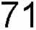
- Zur Übertragung dieses Audioformats verwenden Sie ein HDMI-Kabel und wählen den Bitstream-Audioausgang des Players aus.
- DTS NeurakX
Mit diesem Wiedergabemodus können Sie vorhandene Kanäle zur Wiedergabe auf weitere Kanäle erweitern, entsprechend der Konfiguration der angeschlossenen Lautsprecher, indem die Eingangssignale von 2 Kanälen oder 5.1 Kanälen auf 5.1 Kanäle bzw. 7.1 Kanäle erweitert wird.
- DTS:X
In diesem Modus werden im Audioformat DTS:X aufgenommene Klangdesigns originalgetreu wiedergegeben.
Beim DTS:X-Audioformat handelt es sich um eine Kombination der Mischmethode auf Basis herkömmlicher kanalbasierter Formate (5.1-Kanal und
- Kanal) und objektbasierter dynamischer Audiomischung. Sie kennzeichnet sich durch die präzise Klangpositionierung und die Möglichkeit, Bewegung wiederzugeben.
- Zur Übertragung dieses Audioformats verwenden Sie ein HDMI-Kabel und wählen den Bitstream-Audioausgang des Players aus.
- ES Discrete (DTS-ES Discrete)
In diesem Modus werden im Audioformat DTS-ES Discrete aufgenommene Klangdesigns originalgetreu wiedergegeben.
DTS-ES Discrete ist ein optionales Audioformat basierend auf 5.1-Kanal für DVD-Video und Blu-ray-Discs. Es ist möglich, maximal 6.1 Kanäle mit einem zusätzlichen monoauralen Surround-Back-Kanal aufzunehmen.
- Zur Übertragung dieses Audioformats verwenden Sie ein Digitalkabel und wählen den Bitstream-Audioausgang des Players aus.
- ES Matrix (DTS-ES Matrix)
In diesem Modus werden im Audioformat DTS-ES Matrix aufgenommene Klangdesigns originalgetreu wiedergegeben.
DTS-ES Matrix ist ein optionales Audioformat basierend auf 5.1-Kanal für DVD- Video und Blu-ray-Discs. Ein monauraler Surround-Back-Kanal wird durch Matrixcodierung in diesem Format eingefügt. Während der Wiedergabe wird die
- Kanal-Wiedergabe durch den Matrix-Decoder an diesem Gerät erreicht.
- Zur Übertragung dieses Audioformats verwenden Sie ein Digitalkabel und wählen den Bitstream-Audioausgang des Players aus.
- Full Mono
In diesem Modus geben alle Lautsprecher den gleichen Sound in Mono aus, sodass der Klang, den Sie hören, der gleiche ist, egal, wo im Klangraum Sie sich gerade befinden.
- Game-Action
Dieser Modus ist für Spiele mit vielen Actionszenen geeignet.
- Game-Rock
Dieser Modus ist für Spiele mit Rock-Inhalt geeignet.
- Game-RPG
Dieser Modus ist für Rollenspiele geeignet.
- Game-Sports
Dieser Modus ist für Sportspiele geeignet.
- Mono
In diesem Modus erfolgt die Klangausgabe bei analogem oder PCM- Eingangssignal überden linken und rechten Front-Lautsprecher und in Mono.
- Multich (Multichannel)
Dieser Modus eignet sich zur Wiedergabe von in Mehrkanal PCM aufgenommenen Quellen.
- Orchestra
Dieser Modus ist geeignet für klassische Musik und Opern. In diesem Modus werden die Surround-Kanäle verstärkt, um das Klangbild zu erweitern, und der natürliche Hall eines großen Saals wird simuliert.
- Pure Audio (Modelle für Europa, Australien und Asien)
In diesem Modus wird der Originalsound naturgetreuer wiedergegeben. Die Anzeige-und Analogvideoschaltkreise werden ausgeschaltet, um einen reineren Klang zu gewährleisten.
Beachten Sie, dass die Klanganpassung nicht verfügbar ist, wenn dieser Modus ausgewählt ist.
- Wird dieser Modus ausgewählt, wird der analogen Videoschaltkreis ausgeschaltet, und Videosignale, die durch andere Eingänge als die HDMI IN- Buchse eingehen, können nicht über den Fernseher wiedergegeben werden.
- Dieser Modus kann nicht ausgewählt werden, wenn die Multizonenfunktion verwendet wird. Bei Aktivierung der Multizonenfunktion, wenn dieser Modus ausgewählt ist, wechselt der Wiedergabemodus automatisch zu Direct.
- Stereo
In diesem Modus wird der Sound über die linken und rechten Frontlautsprecher und den Subwoofer ausgegeben.
- Studio-Mix
Dieser Modus ist für Spiele mit Rock- oder Pop-Inhalt geeignet. Die Wiedergabe von Musik in diesem Modus kreiert ein lebhaftes Klangfeld mit einem starken akustischen Bild, wie in einem Klub oder auf einem Rockkonzert.
- T-D (Theater-Dimensional)
In diesem Modus können Sie die virtuelle Wiedergabe von Mehrkanal-Surround- Sound auch mit nur zwei oder drei Lautsprechern genießen. Dies funktioniert durch die Steuerung, wie die Klänge das linke und rechte Ohr des Zuhörers erreichen.
- THX
THX ist ein Satz von Spezifikationen zur präzisen Wiedergabe von Filmen des Regisseurs George Lucas. Zu den THX-Wiedergabemodi gehört der THX Cinema-Modus usw. Mithilfe von Technologien wie THX Loudness Plus und Timbre Matching wird ein Kino-getreuer Klang wiedergegeben.
THX-Technologie:
Der Filmsoundtrack wird in einem speziellen großen Synchronisationsstudio abgemischt. Dabei wird vorausgesetzt, dass der Soundtrack in Kinos mit ähnlicher Ausrüstung und unter ähnlichen Bedingungen wiedergegeben wird. Die Soundtracks werden auch für DVD-Videos auf diese Art aufgenommen, ohne dass Anpassungen für Heimkino-Umgebung vorgenommen werden. Mit der THX-Technologie kann der Kinoklang in der Heimkinoumgebung präzise reproduziert werden, indem die akustischen und räumlichen Abweichungen der Heimkinoumgebung minimiert werden.
- THX Loudness Plus
THX Loudness Plus ist eine neue Technik zur Lautstärkeregelung bei nach THX Ultra und THX Select zertifizierte AV-Receivern integriert ist. Mit THX Loudness Plus können jetzt Heimkino-Benutzer die reichhaltigen Details von Surround-Sound bei jeder Lautstärke genießen. Wenn die Lautstärke unter den Referenzpegel abgesenkt wird, gehen Elemente des Klangs in einem bestimmten Bereich verloren oder der Klang wird von den Hörern unterschiedlich wahrgenommen. THX Loudness Plus kompensiert die tonalen und räumlichen Verschiebungen durch die herabgesetzte Lautstärke, indem die Surround-Kanal- Lautstärken und der Frequenzgang im Raum intelligent abgestimmt werden.
- Re-EQ
Die Lautsprecher für den Frontkanal befinden sich in einem Kino hinter der Leinwand. Daher ist der hohe Frequenzbereich im Frontkanal des Soundtracks aus Gründen der Akustik verstärkt, um die Dämpfung durch die Leinwand zu kompensieren. Durch Re-EQ wird der Soundtrack mit verstärktem hohem Frequenzbereich an eine Heimkinoanlage angepasst.
- Timbre Matching
Die Wahrnehmung durch das menschliche Gehör variiert je nach Klangrichtung. Während Kinos über zahlreiche Surround-Lautsprecher verfügen und die Zuschauer mit natürlichem Surround-Klang umgeben, weisen Heimkinos nur zwei Surround-Lautsprecher auf. Die Funktion Timbre Matching filtert die an die Surround-Lautsprecher gesendeten Signale und passt die Klangeigenschaften der Front-Lautsprecher und Surround-Lautsprecher an, um eine sanfte Klangbewegung von den vorderen Lautsprechern zu den Surround- Lautsprechern zu erzeugen.
- Adaptive Decorrelation
Während Kinos über zahlreiche Surround-Lautsprecher verfügen, um die Zuschauer mit natürlichem Surround-Klang zu umgeben, weisen Heimkinos normalerweise nur zwei Surround-Lautsprecher auf. Zwei Surround-Lautsprecher alleine ergeben einen Kopfhörer-ähnlichen Klang, und nicht einen breiten und umfassenden Surround-Sound. Wenn sich ein Hörer von der mittleren Position zwischen den Surround-Lautsprechern weg bewegt, wird der Klang der Surround-Lautsprecher von den benachbarten Lautsprechern absorbiert und
kann nicht mehr unterschieden werden. Durch Adaptive Decorrelation werden Zeitachse und Phase zwischen den Surround-Kanälen verschoben, sodass Sie auch mit zwei Surround-Lautsprechern die gleiche Raumwirkung wie in einem Kino genießen können.
• ASA (Advanced Speaker Array)
ASA ist eine von THX patentierte Technologie, die ein breites Surround- Klangerlebnis bietet, indem der Klang von zwei seitlichen und zwei hinteren Surround-Lautsprechern angepasst wird. Beim Installieren der Surround-Back- Lautsprecher wählen Sie immer zunächst in den THX Audio-Einstellungen den Abstand zwischen den beiden Surround-Back-Lautsprechern aus. Durch diese Einstellung wird das Surround-Klangfeld optimiert.
THX-Wiedergabemodi:
- THX Cinema: Verwenden Sie diesen Modus in einer Heimkino-Umgebung zur Wiedergabe von Soundtracks, die für Kinos oder ähnlich große Räume entworfen wurden. In diesem Modus ist THX Loudness Plus auf Kinopegel eingestellt, und Re-EQ, Timbre Matching sowie Adaptive Dekorrelation sind jeweils aktiv.
- THX Games: Verwenden Sie diesen Modus zur Wiedergabe von Spiel- Sound bei hoher Klangtreue. Der Pegel von THX Loudness Plus wird für den Klangpegel des Spiels optimiert, und Timbre Matching ist aktiviert.
- THX Music: Dieser Modus dient im Wesentlichen zur Anpassung der Wiedergabe von Musikquellen, die eine deutlich höhere Audioqualität als Filmsoundtracks aufweisen. In diesem Modus wird der Pegel von THX Loudness Plus für die Musikwiedergabe optimiert, und Timbre Matching ist aktiviert.
- THX Sei Cin (THX Select Cinema): Der THX Select Cinema-Modus bietet hochwertigen Surround-Sound, indem in 5.1-Kanal aufgezeichnete Filmquellen zur Wiedergabe in 7.1-Kanal erweitert werden. In diesem Modus sorgt die THX ASA-Verarbeitungstechnologie für saubere Übergänge zwischen seitlichem und Back-Surround-Sound und optimiert so Atmosphäre und Richtung des Surround-Sounds.
- THX Sei Gam (THX Select Games): Wählen Sie den THX Select Games- Modus aus, um Spielsound wiederzugeben, der in einem Mehrkanalformat aufgezeichnet wurde. In diesem Modus erlaubt die THXASA-
Verarbeitungstechnologie die Weg von Spielsound, der in PCM, DTS, Dolby Digital und anderen 5.1-Kanal-Formaten aufgenommen wurde, in einem 360-Grad-Klangfeld.
- THX Sei Mus (THX Select Music): Wählen Sie den THX Select Music-Modus aus, um Musikquellen wiederzugeben, der in einem Mehrkanalformat aufgezeichnet wurden. In diesem Modus sorgt die THX ASA-Verarbeitungstechnologie für ein breites, stabiles Back-Klangfeld für Wiedergabe von Musikquellen, die in 5.1-Kanal-Formaten wie DTS, Dolby Digital oder DVD-Audio aufgenommen wurden.
- TV Logic
Geeignet für in TV-Studios produzierte Fernsehsendungen. Dieser Modus bietet mehr Schärfe für Stimmen durch Verbesserung des gesamten Surround-Klangs und schafft ein realistisches akustisches Bild.
- Unplugged
Geeignet für akustische Instrumente, Gesang und Jazz. Dieser Modus verstärkt das Front-Schallfeldbild, was den Eindruck vermittelt, direkt vor der Bühne zu stehen

Auswählbare Wiedergabemodi
Sie können unter einer Vielzahl von Wiedergabemodi je nach Audioformat des Eingangssignals auswählen.
- Liste der Wiedergabemodi, die mit der MOVIE/ TV-Taste ausgewählt werden können ( —>p75)
- Liste der Wiedergabemodi, die mit der MUSIC- Taste ausgewählt werden können ( —>p78)
- Liste der Wiedergabemodi, die mit der GAME- Taste ausgewählt werden können ( —>p82)
- Die wählbaren Wiedergabemodi bei angeschlossenen Kopfhörern sind Pure Audio, Mono, Direct und nur Stereo.

■ MOVIE/TV-Taste
Eingangsformat | Wiedergabemodus
Analog | Direct
 | Mono
 | [H DSur
 | DTS NeurakX
 | THX Cinema'¹
 | TV Logic²
 | AllCh Stereo*³
 | Full Mono’³
 | T-D

*¹ Es müssen Surround-Lautsprecher installiert werden.
’² Surround-Lautsprecher oder Höhenlautsprecher müssen installiert werden.
Eingangsformat | Wiedergabemodus
Multich PCM | Direct
 | Multich*¹
 | DU DSur
 | DTS NeurakX
 | THX Cinema*²
 | THX Sei Cin’³
 | TV Logic*⁴
 | AllCh Stereo*⁵
 | Full Mono*⁵
 | T-D

’’ Es müssen Surround-Lautsprecher bzw. ein Center-Lautsprecher installiert werden.
*² Es müssen Surround-Lautsprecher installiert werden.
’³ Es müssen Surround-Back-Lautsprecher installiert sein. Kann ausgewählt werden, wenn das Eingangsformat 5.1-Kanal ist.
’⁴ Surround-Lautsprecher oder Höhenlautsprecher müssen installiert werden.
’⁵ Es müssen Surround-Lautsprecher, Höhenlautsprecher bzw. ein Center- Lautsprecher installiert werden.
Lautsprecher installiert werden.
Eingangsformat | Wiedergabemodus
PCM  Musikdateien (außer DSD/Dolby TrueHD) | Direct
 | Mono
 | UlDSur
 | DTS NeurakX
 | THX Cinema’¹
 | TV Logic’²
 | AllCh Stereo*³
 | Full Mono’³
 | T-D

¹³ Es müssen Surround-Lautsprecher, Höhenlautsprecher bzw. ein Center-
*' Es müssen Surround-Lautsprecher installiert werden.
*2 Surround-Lautsprecher oder Höhenlautsprecher müssen installiert werden.
*3 Es müssen Surround-Lautsprecher, Höhenlautsprecher bzw. ein Center- Lautsprecher installiert werden.

Eingangsformat | Wiedergabemodus
DSD | Direct
 | DSD*¹*²
 | HjDSur
 | DTS NeurakX
 | THX Cinema*³
 | THX Sei Cin*⁴
 | TV Logic*⁵
 | AllCh Stereo*⁶
 | Full Mono’⁶
 | T-D

Eingangsformat | Wiedergabemodus
[HDD | Direct
 | H]DD'¹'²
 | [U DSur
 | DTS NeurakX
 | THX Cinema’³
 | THX Sei Cin’⁴
 | TV Logic’⁵
 | AllCh Stereo*⁶
 | Full Mono’⁶
 | T-D

Eingangsformat | Wiedergabemodus
ttlDTHD | Direct
 | [Udthd"¹"²
 | HI DSur
 | DTS NeurakX
 | THX Cinema*³
 | THX Sei Cin’⁴
 | TV Logic*⁵
 | AllCh Stereo*⁶
 | Full Mono’⁶
 | T-D


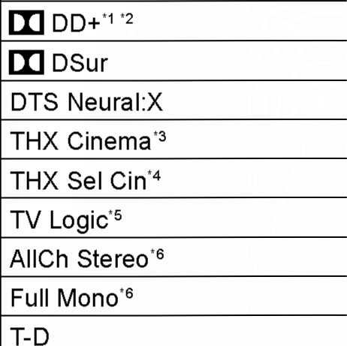
Lautsprecher installiert werden.
Eingangsformat | Wiedergabemodus
Dolby Atmos  • Wenn keine Surround- Back-Lautsprecher oder Höhenlautsprecher angeschlossen sind, kann der Wiedergabemodus [UDD+undUlDTHD ausgewählt werden. | Direct
 | Dolby Atmos
 | TV Logic
 | AllCh Stereo
 | Full Mono
 | T-D

Eingangsformat
Wiedergabemodus
Direct
Eingangsformat | Wiedergabemodus
DTS | Direct
 | DTS*¹ *²
 | H] DSur
 | DTS NeurakX
 | THX Cinema’³
 | THX Sei Cin*⁴
 | TV Logic*⁵
 | AllCh Stereo*⁶
 | Full Mono*⁶
 | T-D

Lautsprecher installiert werden.
’’ Kann nicht ausgewählt werden, wenn das Eingangsformat 2-Kanal ist.
’² Es müssen Surround-Lautsprecher bzw. ein Center-Lautsprecher installiert werden.
’³ Es müssen Surround-Lautsprecher installiert werden.
*⁴ Es müssen Surround-Back-Lautsprecher installiert sein. Kann ausgewählt werden, wenn das Eingangsformat 5.1-Kanal ist.
’⁵ Surround-Lautsprecher oder Höhenlautsprecher müssen installiert werden.
*⁶ Es müssen Surround-Lautsprecher, Höhenlautsprecher bzw. ein Center- Lautsprecher installiert werden.
’¹ Kann nicht ausgewählt werden, wenn das Eingangsformat 2-Kanal ist.
*2 Es müssen Surround-Lautsprecher bzw. ein Center-Lautsprecher installiert werden.
”³ Es müssen Surround-Lautsprecher installiert werden.
’⁴ Es müssen Surround-Back-Lautsprecher installiert sein. Kann ausgewählt werden, wenn das Eingangsformat 5.1-Kanal ist.
”⁵ Surround-Lautsprecher oder Höhenlautsprecher müssen installiert werden.
*⁶ Es müssen Surround-Lautsprecher, Höhenlautsprecher bzw. ein Center- Lautsprecher installiert werden.
*¹ Kann nicht ausgewählt werden, wenn das Eingangsformat Mono oder 2-Kanal ist.
*2 Es müssen Surround-Lautsprecher bzw. ein Center-Lautsprecher installiert werden.
*3 Es müssen Surround-Lautsprecher installiert werden.
*⁴ Es müssen Surround-Back-Lautsprecher installiert sein. Kann ausgewählt werden, wenn das Eingangsformat 5.1-Kanal ist.
’⁵ Surround-Lautsprecher oder Höhenlautsprecher müssen installiert werden.
¹⁶ Es müssen Surround-Lautsprecher, Höhenlautsprecher bzw. ein Center- '' Kann nicht ausgewählt werden, wenn das Eingangsformat 2-Kanal ist.
*2 Es müssen Surround-Lautsprecher bzw. ein Center-Lautsprecher installiert werden.
*3 Es müssen Surround-Lautsprecher installiert werden.
’⁴ Es müssen Surround-Back-Lautsprecher installiert sein. Kann ausgewählt werden, wenn das Eingangsformat 5.1-Kanal ist.
’⁵ Surround-Lautsprecher oder Höhenlautsprecher müssen installiert werden.
’⁶ Es müssen Surround-Lautsprecher, Höhenlautsprecher bzw. ein Center- Lautsprecher installiert werden.
’’ Kann nicht ausgewählt werden, wenn das Eingangsformat 2-Kanal ist.
'² Es müssen Surround-Lautsprecher bzw. ein Center-Lautsprecher installiert werden.
'³ Es müssen Surround-Lautsprecher installiert werden.
’⁴ Es müssen Surround-Back-Lautsprecher installiert sein. Kann ausgewählt werden, wenn das Eingangsformat 5.1-Kanal ist.
*⁵ Surround-Lautsprecher oder Höhenlautsprecher müssen installiert werden.
’⁶ Es müssen Surround-Lautsprecher, Höhenlautsprecher bzw. ein Center-
Eingangsformat | Wiedergabemodus
DTS 96/24 | Direct
 | DTS 96/24⁻¹ *²
 | [UDSur
 | DTS NeurakX
 | THX Cinema⁻³
 | THX Sei Cin*⁴
 | TV Logic⁵
 | AllCh Stereo⁻⁶
 | Full Mono⁻⁶
 | T-D

*' Kann nicht ausgewählt werden, wenn das Eingangsformat 2-Kanal ist
*2 Es müssen Surround-Lautsprecher bzw ein Center-Lautsprecher installiert werden.
'³ Es müssen Surround-Lautsprecher installiert werden.
'⁴ Es müssen Surround-Back-Lautsprecher installiert sein. Kann ausgewählt werden, wenn das Eingangsformat 5.1-Kanal ist.
’⁵ Surround-Lautsprecher oder Höhenlautsprecher müssen installiert werden. ’⁶ Es müssen Surround-Lautsprecher, Höhenlautsprecher bzw. ein Center-
Lautsprecher installiert werden.
Eingangsformat | Wiedergabemodus
DTS Express | Direct
 | DTS Express⁻¹ *²
 | UlDSur
 | DTS NeurakX
 | THX Cinema⁻³
 | THX Sei Cin⁻⁴
 | TV Logic⁻⁵
 | AllCh Stereo⁻⁶
 | Full Mono⁻⁶
 | T-D

Eingangsformat | Wiedergabemodus
DTS-HD HR | Direct
 | DTS-HD HR*¹*²
 | (ÜDSur
 | DTS NeurakX
 | THX Cinema⁻³
 | THX Sei Cin⁻⁴
 | TV Logic⁻⁵
 | AllCh Stereo⁻⁶
 | Full Mono⁻⁶
 | T-D

’’ Kann nicht ausgewählt werden, wenn das Eingangsformat 2-Kanal ist.
*2 Es müssen Surround-Lautsprecher bzw. ein Center-Lautsprecher installiert werden.
*3 Es müssen Surround-Lautsprecher installiert werden.
’⁴ Es müssen Surround-Back-Lautsprecher installiert sein. Kann ausgewählt werden, wenn das Eingangsformat 5.1-Kanal ist.
'⁵ Surround-Lautsprecher oder Höhenlautsprecher müssen installiert werden.
*6 Es müssen Surround-Lautsprecher, Höhenlautsprecher bzw. ein Center-
Lautsprecher installiert werden.
Eingangsformat | Wiedergabemodus
DTS-HD MSTR | Direct
 | DTS-HD MSTR*¹ *²
 | HjDSur
 | DTS NeurakX
 | THX Cinema⁻³
 | THX Sei Cin⁻⁴
 | TV Logic⁻⁵
 | AllCh Stereo⁻⁶
 | Full Mono⁻⁶
 | T-D

Eingangsformat | Wiedergabemodus
DTS-ES | Direct
 | DTS*¹
 | ES Matrix⁻²
 | ES Discrete⁻²
 | Ul DSur
 | DTS NeurakX
 | THX Cinema⁻³
 | TV Logic⁻⁴
 | AllCh Stereo⁻⁵
 | Full Mono⁻⁵
 | T-D

*' Diese Auswahl ist nur verfügbar, wenn keine Surround-Back-Lautsprecher angeschlossen sind.
*2 Es müssen Surround-Back-Lautsprecher installiert sein.
*³ Es müssen Surround-Lautsprecher installiert werden.
’⁴ Surround-Lautsprecher oder Höhenlautsprecher müssen installiert werden.
*⁵ Es müssen Surround-Lautsprecher, Höhenlautsprecher bzw. ein Center-
Lautsprecher installiert werden.
Eingangsformat | Wiedergabemodus
DTS:X | Direct
 | DTS:X
 | TV Logic*¹
 | AllCh Stereo⁻²
 | Full Mono*²
 | T-D

’’ Surround-Lautsprecher oder Höhenlautsprecher müssen installiert werden.
’2 Es müssen Surround-Lautsprecher, Höhenlautsprecher bzw. ein Center- Lautsprecher installiert werden.
’’ Kann nicht ausgewählt werden, wenn das Eingangsformat 2-Kanal ist.
’² Es müssen Surround-Lautsprecher bzw. ein Center-Lautsprecher installiert werden.
’³ Es müssen Surround-Lautsprecher installiert werden.
’⁴ Es müssen Surround-Back-Lautsprecher installiert sein. Kann ausgewählt werden, wenn das Eingangsformat 5.1-Kanal ist.
’⁵ Surround-Lautsprecher oder Höhenlautsprecher müssen installiert werden. ’⁶ Es müssen Surround-Lautsprecher, Höhenlautsprecher bzw. ein Center- Lautsprecher installiert werden.
*’ Kann nicht ausgewählt werden, wenn das Eingangsformat 2-Kanal ist.
*2 Es müssen Surround-Lautsprecher bzw. ein Center-Lautsprecher installiert werden.
*3 Es müssen Surround-Lautsprecher installiert werden.
’⁴ Es müssen Surround-Back-Lautsprecher installiert sein. Kann ausgewählt werden, wenn das Eingangsformat 5.1-Kanal ist.
’⁵ Surround-Lautsprecher oder Höhenlautsprecher müssen installiert werden.
*⁶ Es müssen Surround-Lautsprecher, Höhenlautsprecher bzw. ein Center- Lautsprecher installiert werden.

■ MUSIC-Taste
Eingangsformat | Wiedergabemodus
Analog | Pure Audio
 | Direct
 | Stereo
 | UDSur
 | DTS NeurakX
 | THX Music¹
 | Orchestra*²
 | Unplugged*²
 | Studio-Mix*²
 | AllCh Stereo’³
 | Full Mono*³

*¹ Es müssen Surround-Lautsprecher installiert werden.
*2 Surround-Lautsprecher oder Höhenlautsprecher müssen installiert werden.
¹³ Es müssen Surround-Lautsprecher, Höhenlautsprecher bzw. ein Center-
Lautsprecher installiert werden.
Eingangsformat | Wiedergabemodus
PCM  Musikdateien (außer  DSD/Dolby TrueHD) | Pure Audio
 | Direct
 | Stereo
 | [UDSur
 | DTS NeurakX
 | THX Music*¹
 | Orchestra*²
 | Unplugged*²
 | Studio-Mix*²
 | AllCh Stereo*³
 | Full Mono*³

’¹ Es müssen Surround-Lautsprecher installiert werden.
*2 Surround-Lautsprecher oder Höhenlautsprecher müssen installiert werden.
*3 Es müssen Surround-Lautsprecher, Höhenlautsprecher bzw. ein Center- Lautsprecher installiert werden.
Eingangsformat | Wiedergabemodus
Multich PCM | Pure Audio
 | Direct
 | Stereo
 | Multich’¹
 | CD DSur
 | DTS NeurakX
 | THX Music*²
 | THX Sei Mus*³
 | Orchestra*⁴
 | Unplugged’⁴
 | Studio-Mix*⁴
 | AllCh Stereo*⁵
 | Full Mono*⁵

’’ Es müssen Surround-Lautsprecher bzw. ein Center-Lautsprecher installiert werden.
*2 Es müssen Surround-Lautsprecher installiert werden.
*3 Es müssen Surround-Back-Lautsprecher installiert sein. Kann ausgewählt werden, wenn das Eingangsformat 5.1-Kanal ist.
’⁴ Surround-Lautsprecher oder Höhenlautsprecher müssen installiert werden.
’⁵ Es müssen Surround-Lautsprecher, Höhenlautsprecher bzw. ein Center- Lautsprecher installiert werden.
Eingangsformat | Wiedergabemodus
DSD | Pure Audio
 | Direct
 | Stereo
 | DSD*¹*²
 | UDSur
 | DTS NeurakX
 | THX Music*³
 | THX Sei Music*⁴
 | Orchestra*⁵
 | Unplugged*⁵
 | Studio-Mix*⁵
 | AllCh Stereo’⁶
 | Full Mono*⁶

*’ Kann nicht ausgewählt werden, wenn das Eingangsformat Mono oder 2-Kanal ist.
*2 Es müssen Surround-Lautsprecher bzw. ein Center-Lautsprecher installiert werden.
'3 Es müssen Surround-Lautsprecher installiert werden.
'⁴ Es müssen Surround-Back-Lautsprecher installiert sein. Kann ausgewählt werden, wenn das Eingangsformat 5.1-Kanal ist.
’⁵ Surround-Lautsprecher oder Höhenlautsprecher müssen installiert werden.
’⁶ Es müssen Surround-Lautsprecher, Höhenlautsprecher bzw. ein Center-
Lautsprecher installiert werden.
Eingangsformat | Wiedergabemodus
Dolby Atmos  • Wenn keine Surround- Back-Lautsprecher oder Höhenlautsprecher angeschlossen sind, kann der Wiedergabemodus [UDD+ undUjDTHD ausgewählt werden. | Pure Audio
 | Direct
 | Stereo
 | Dolby Atmos
 | Orchestra
 | Unplugged
 | Studio-Mix
 | AllCh Stereo
 | Full Mono

Eingangsformat | Wiedergabemodus
[U DD | Pure Audio
 | Direct
 | Stereo
 | U]DD’¹ *²
 | HjDSur
 | DTS NeurakX
 | THX Music*³
 | THX Sei Mus*⁴
 | Orchestra*⁵
 | Unplugged*⁵
 | Studio-Mix’⁵
 | AllCh Stereo’⁶
 | Full Mono*⁶

’¹ Kann nicht ausgewählt werden, wenn das Eingangsformat 2-Kanal ist.
*2 Es müssen Surround-Lautsprecher bzw ein Center-Lautsprecher installiert werden.
¹³ Es müssen Surround-Lautsprecher installiert werden.
*⁴ Es müssen Surround-Back-Lautsprecher installiert sein. Kann ausgewählt werden, wenn das Eingangsformat 5.1-Kanal ist.
*⁵ Surround-Lautsprecher oder Höhenlautsprecher müssen installiert werden.
*6 Es müssen Surround-Lautsprecher, Höhenlautsprecher bzw. ein Center- Lautsprecher installiert werden.
Eingangsformat | Wiedergabemodus
h]dd+ | Pure Audio
 | Direct
 | Stereo
 | cd dd+'¹
 | HjDSur
 | DTS NeurakX
 | THX Music’³
 | THX Sei Mus’⁴
 | Orchestra’⁵
 | Unplugged’⁵
 | Studio-Mix*⁵
 | AllCh Stereo’⁶
 | Full Mono’⁶
’’ Kann nicht ausgewählt werden, wenn das Eingangsformat 2-Kanal ist.
*2 Es müssen Surround-Lautsprecher bzw. ein Center-Lautsprecher installiert werden.
*3 Es müssen Surround-Lautsprecher installiert werden.
’⁴ Es müssen Surround-Back-Lautsprecher installiert sein. Kann ausgewählt werden, wenn das Eingangsformat 5.1-Kanal ist.
’⁵ Surround-Lautsprecher oder Höhenlautsprecher müssen installiert werden.
’⁶ Es müssen Surround-Lautsprecher, Höhenlautsprecher bzw. ein Center- Lautsprecher installiert werden.

Eingangsformat | Wiedergabemodus
HJdthd | Pure Audio
 | Direct
 | Stereo
 | [U DTHD'¹²
 | [UDSur
 | DTS NeurakX
 | THX Music’³
 | THX Sei Mus*⁴
 | Orchestra*⁵
 | Unplugged*⁵
 | Studio-Mix*⁵
 | AllCh Stereo*⁶
 | Full Mono’⁶

*' Kann nicht ausgewählt werden, wenn das Eingangsformat 2-Kanal ist.
*2 Es müssen Surround-Lautsprecher bzw. ein Center-Lautsprecher installiert werden.
’³ Es müssen Surround-Lautsprecher installiert werden.
’⁴ Es müssen Surround-Back-Lautsprecher installiert sein. Kann ausgewählt werden, wenn das Eingangsformat 5.1-Kanal ist.
’⁵ Surround-Lautsprecher oder Höhenlautsprecher müssen installiert werden.
'⁶ Es müssen Surround-Lautsprecher, Höhenlautsprecher bzw. ein Center- Lautsprecher installiert werden.
Eingangsformat | Wiedergabemodus
DTS | Pure Audio
 | Direct
 | Stereo
 | DTS’¹ *²
 | HjDSur
 | DTS Neural:X
 | THX Music’³
 | THX Sei Mus’⁴
 | Orchestra’⁵
 | Unplugged’⁵
 | Studio-Mix’⁵
 | AllCh Stereo*⁶
 | Full Mono*⁶

Eingangsformat | Wiedergabemodus
DTS 96/24 | Pure Audio
 | Direct
 | Stereo
 | DTS 96/24'¹ *²
 | H]DSur
 | DTS NeurakX
 | THX Music’³
 | THX Sei Mus’⁴
 | Orchestra’⁵
 | Unplugged*⁵
 | Studio-Mix’⁵
 | AllCh Stereo’⁶
 | Full Mono’⁶

Eingangsformat | Wiedergabemodus
DTS Express | Pure Audio
 | Direct
 | Stereo
 | DTS Express*¹ *²
 | UlDSur
 | DTS Neural:X
 | THX Music*³
 | THX Sei Mus*⁴
 | Orchestra*⁵
 | Unplugged*⁵
 | Studio-Mix*⁵
 | AllCh Stereo*⁶
 | Full Mono*⁶

*¹ Kann nicht ausgewählt werden, wenn das Eingangsformat 2-Kanal ist.
*2 Es müssen Surround-Lautsprecher bzw. ein Center-Lautsprecher installiert werden.
*3 Es müssen Surround-Lautsprecher installiert werden.
’⁴ Es müssen Surround-Back-Lautsprecher installiert sein. Kann ausgewählt werden, wenn das Eingangsformat 5.1-Kanal ist.
*⁵ Surround-Lautsprecher oder Höhenlautsprecher müssen installiert werden.
*6 Es müssen Surround-Lautsprecher, Höhenlautsprecher bzw. ein Center- Lautsprecher installiert werden.
’’ Kann nicht ausgewählt werden, wenn das Eingangsformat 2-Kanal ist.
*2 Es müssen Surround-Lautsprecher bzw. ein Center-Lautsprecher installiert werden.
¹³ Es müssen Surround-Lautsprecher installiert werden.
’⁴ Es müssen Surround-Back-Lautsprecher installiert sein. Kann ausgewählt werden, wenn das Eingangsformat 5.1-Kanal ist.
*⁵ Surround-Lautsprecher oder Höhenlautsprecher müssen installiert werden.
’⁶ Es müssen Surround-Lautsprecher, Höhenlautsprecher bzw. ein Center- Lautsprecher installiert werden.
’’ Kann nicht ausgewählt werden, wenn das Eingangsformat 2-Kanal ist.
*² Es müssen Surround-Lautsprecher bzw. ein Center-Lautsprecher installiert werden.
*³ Es müssen Surround-Lautsprecher installiert werden.
’⁴ Es müssen Surround-Back-Lautsprecher installiert sein. Kann ausgewählt werden, wenn das Eingangsformat 5.1-Kanal ist.
*⁵ Surround-Lautsprecher oder Höhenlautsprecher müssen installiert werden.
’⁶ Es müssen Surround-Lautsprecher, Höhenlautsprecher bzw. ein Center- Lautsprecher installiert werden.
Eingangsformat | Wiedergabemodus
DTS-HD HR | Pure Audio
 | Direct
 | Stereo
 | DTS-HD HR'¹ *²
 | UlDSur
 | DTS NeurakX
 | THX Music*³
 | THX Sei Mus*⁴
 | Orchestra*⁵
 | Unplugged⁵
 | Studio-Mix’⁵
 | AllCh Stereo’⁶
 | Full Mono*⁶

’’ Kann nicht ausgewählt werden, wenn das Eingangsformat 2-Kanal ist.
*2 Es müssen Surround-Lautsprecher bzw. ein Center-Lautsprecher installiert werden.
*3 Es müssen Surround-Lautsprecher installiert werden.
’⁴ Es müssen Surround-Back-Lautsprecher installiert sein. Kann ausgewählt werden, wenn das Eingangsformat 5.1-Kanal ist.
’⁵ Surround-Lautsprecher oder Höhenlautsprecher müssen installiert werden.
*6 Es müssen Surround-Lautsprecher, Höhenlautsprecher bzw. ein Center- Lautsprecher installiert werden.
Eingangsformat | Wiedergabemodus
DTS-HD MSTR | Pure Audio
 | Direct
 | Stereo
 | DTS-HD MSTR*¹ *²
 | [UDSur
 | DTS NeurakX
 | THX Music’³
 | THX Sei Mus’⁴
 | Orchestra’⁵
 | Unplugged’⁵
 | Studio-Mix’⁵
 | AllCh Stereo’⁶
 | Full Mono’⁶

’’ Kann nicht ausgewählt werden, wenn das Eingangsformat 2-Kanal ist.
*2 Es müssen Surround-Lautsprecher bzw. ein Center-Lautsprecher installiert werden.
*3 Es müssen Surround-Lautsprecher installiert werden.
’⁴ Es müssen Surround-Back-Lautsprecher installiert sein. Kann ausgewählt werden, wenn das Eingangsformat 5.1-Kanal ist.
’⁵ Surround-Lautsprecher oder Höhenlautsprecher müssen installiert werden.
*6 Es müssen Surround-Lautsprecher, Höhenlautsprecher bzw. ein Center- Lautsprecher installiert werden.
Eingangsformat | Wiedergabemodus
DTS-ES | Pure Audio
 | Direct
 | Stereo
 | DTS’¹
 | ES Matrix*²
 | ES Discrete*²
 | UDSur
 | DTS NeurakX
 | THX Music*³
 | Orchestra*⁴
 | Unplugged’⁴
 | Studio-Mix*⁴
 | AllCh Stereo*⁵
 | Full Mono*⁵

*' Diese Auswahl ist nur verfügbar, wenn keine Surround-Back-Lautsprecher angeschlossen sind.
*² Es müssen Surround-Back-Lautsprecher installiert sein.
’³ Es müssen Surround-Lautsprecher installiert werden.
’⁴ Surround-Lautsprecher oder Höhenlautsprecher müssen installiert werden.
*⁵ Es müssen Surround-Lautsprecher, Höhenlautsprecher bzw. ein Center-
’’ Surround-Lautsprecher oder Höhenlautsprecher müssen installiert werden.
’2 Es müssen Surround-Lautsprecher, Höhenlautsprecher bzw. ein Center- Lautsprecher installiert werden.
Lautsprecher installiert werden.
Eingangsformat | Wiedergabemodus
DTS:X | Pure Audio
 | Direct
 | Stereo
 | DTS:X
 | Orchestra*¹
 | Unplugged’¹
 | Studio-Mix’¹
 | AllCh Stereo*²
 | Full Mono*²

■ GAME-Taste
Eingangsformat | Wiedergabemodus
Analog | Direct
 | HjDSur
 | DTS NeurakX
 | THX Games’¹
 | Game-RPG’²
 | Game-Action’²
 | Game-Rock’²
 | Game-Sports’²
 | AllCh Stereo’³
 | Full Mono’³
 | T-D

*¹ Es müssen Surround-Lautsprecher installiert werden.
*2 Surround-Lautsprecher oder Höhenlautsprecher müssen installiert
werden.
*3 Es müssen Surround-Lautsprecher, Höhenlautsprecher bzw. ein Center-
Lautsprecher installiert werden.
Eingangsformat | Wiedergabemodus
PCM  Musikdateien (außer  DSD/Dolby TrueHD) | Direct
 | □jDSur
 | DTS NeurakX
 | THX Games*¹
 | Game-RPG*²
 | Game-Action’²
 | Game-Rock’²
 | Game-Sports*²
 | AllCh Stereo*³
 | Full Mono*³
 | T-D

*’ Es müssen Surround-Lautsprecher installiert werden.
■2 Surround-Lautsprecher oder Höhenlautsprecher müssen installiert werden.
'³ Es müssen Surround-Lautsprecher, Höhenlautsprecher bzw. ein Center- Lautsprecher installiert werden.
Eingangsformat | Wiedergabemodus
Multich PCM | Direct
 | Multich’¹
 | UlDSur
 | DTS NeurakX
 | THX Games*²
 | THX Sei Garn*³
 | Game-RPG*⁴
 | Game-Action*⁴
 | Game-Rock*⁴
 | Game-Sports*⁴
 | AllCh Stereo*⁵
 | Full Mono*⁵
 | T-D

’’ Es müssen Surround-Lautsprecher bzw. ein Center-Lautsprecher installiert werden.
*2 Es müssen Surround-Lautsprecher installiert werden.
*3 Es müssen Surround-Back-Lautsprecher installiert sein. Kann ausgewählt werden, wenn das Eingangsformat 5.1-Kanal ist.
’⁴ Surround-Lautsprecher oder Höhenlautsprecher müssen installiert werden.
’⁵ Es müssen Surround-Lautsprecher, Höhenlautsprecher bzw. ein Center- Lautsprecher installiert werden.
Eingangsformat | Wiedergabemodus
DSD | Direct
 | DSD*¹’²
 | (ÜDSur
 | DTS NeurakX
 | THX Games*³
 | THX Sei Garn’⁴
 | Game-RPG’⁵
 | Game-Action’⁵
 | Game-Rock*⁵
 | Game-Sports*⁵
 | AllCh Stereo*⁶
 | Full Mono*⁶
 | T-D

’’ Kann nicht ausgewählt werden, wenn das Eingangsformat Mono oder 2-Kanal ist.
*2 Es müssen Surround-Lautsprecher bzw. ein Center-Lautsprecher installiert werden.
*³ Es müssen Surround-Lautsprecher installiert werden.
’⁴ Es müssen Surround-Back-Lautsprecher installiert sein. Kann ausgewählt werden, wenn das Eingangsformat 5.1-Kanal ist.
’⁵ Surround-Lautsprecher oder Höhenlautsprecher müssen installiert werden.
’⁶ Es müssen Surround-Lautsprecher, Höhenlautsprecher bzw. ein Center-
Lautsprecher installiert werden.
Eingangsformat | Wiedergabemodus
Dolby Atmos  • Wenn keine Surround- Back-Lautsprecher oder Höhenlautsprecher angeschlossen sind, kann der Wiedergabemodus [UDD+ undUjDTHD ausgewählt werden. | Direct
 | Dolby Atmos
 | Game-RPG
 | Game-Action
 | Game-Rock
 | Game-Sports
 | AllCh Stereo
 | Full Mono
 | T-D

Eingangsformat | Wiedergabemodus
[U DD | Direct
 | H1DD’¹ ²
 | UlDSur
 | DTS NeurakX
 | THX Games’³
 | THX Sei Garn’⁴
 | Game-RPG*⁵
 | Game-Action*⁵
 | Game-Rock*⁵
 | Game-Sports’⁵
 | AllCh Stereo’⁶
 | Full Mono’⁶
 | T-D

*’ Kann nicht ausgewählt werden, wenn das Eingangsformat 2-Kanal ist.
*2 Es müssen Surround-Lautsprecher bzw. ein Center-Lautsprecher installiert werden.
*3 Es müssen Surround-Lautsprecher installiert werden.
’⁴ Es müssen Surround-Back-Lautsprecher installiert sein. Kann ausgewählt werden, wenn das Eingangsformat 5.1-Kanal ist.
*⁵ Surround-Lautsprecher oder Höhenlautsprecher müssen installiert werden.
*6 Es müssen Surround-Lautsprecher, Höhenlautsprecher bzw. ein Center- Lautsprecher installiert werden.
Eingangsformat | Wiedergabemodus
[Ddd+ | Direct
 | mnn+¹'²
 | [ÜDSur
 | DTS NeurakX
 | THX Games’³
 | THX Sei Garn’⁴
 | Game-RPG’⁵
 | Game-Action*⁵
 | Game-Rock*⁵
 | Game-Sports*⁵
 | AllCh Stereo’⁶
 | Full Mono’⁶

T-D
Eingangsformat | Wiedergabemodus
Ddthd | Direct
 | □J DTHD"¹"²
 | □J DSur
 | DTS Neural:X
 | THX Games*³
 | THX Sei Garn*⁴
 | Game-RPG*⁵
 | Game-Action*⁵
 | Game-Rock*⁵
 | Game-Sports*⁵
 | AllCh Stereo*⁶
 | Full Mono’⁶
 | T-D

’¹ Kann nicht ausgewählt werden, wenn das Eingangsformat 2-Kanal ist.
’2 Es müssen Surround-Lautsprecher bzw. ein Center-Lautsprecher installiert werden.
’³ Es müssen Surround-Lautsprecher installiert werden.
’⁴ Es müssen Surround-Back-Lautsprecher installiert sein. Kann ausgewählt werden, wenn das Eingangsformat 5.1-Kanal ist.
’⁵ Surround-Lautsprecher oder Höhenlautsprecher müssen installiert werden.
'⁶ Es müssen Surround-Lautsprecher, Höhenlautsprecher bzw. ein Center- Lautsprecher installiert werden.
Eingangsformat | Wiedergabemodus
DTS | Direct
 | DTS*¹ *²
 | [IlDSur
 | DTS NeurakX
 | THX Games’³
 | THX Sei Gam’⁴
 | Game-RPG*⁵
 | Game-Action’⁵
 | Game-Rock’⁵
 | Game-Sports’⁵
 | AllCh Stereo’⁶
 | Full Mono’⁶
 | T-D

Eingangsformat | Wiedergabemodus
DTS 96/24 | Direct
 | DTS 96/24’¹ *²
 | [U DSur
 | DTS NeurakX
 | THX Games*³
 | THX Sei Garn’⁴
 | Game-RPG’⁵
 | Game-Action’⁵
 | Game-Rock’⁵
 | Game-Sports’⁵
 | AllCh Stereo*⁶
 | Full Mono’⁶
 | T-D

Eingangsformat | Wiedergabemodus
DTS Express | Direct
 | DTS Express’¹ *²
 | [UDSur
 | DTS NeurakX
 | THX Games’³
 | THX Sei Garn’⁴
 | Game-RPG*⁵
 | Game-Action’⁵
 | Game-Rock*⁵
 | Game-Sports*⁵
 | AllCh Stereo*⁶
 | Full Mono*⁶
 | T-D

’¹ Kann nicht ausgewählt werden, wenn das Eingangsformat 2-Kanal ist.
*2 Es müssen Surround-Lautsprecher bzw. ein Center-Lautsprecher installiert werden.
¹³ Es müssen Surround-Lautsprecher installiert werden.
*⁴ Es müssen Surround-Back-Lautsprecher installiert sein. Kann ausgewählt werden, wenn das Eingangsformat 5.1-Kanal ist.
’⁵ Surround-Lautsprecher oder Höhenlautsprecher müssen installiert werden.
’s Es müssen Surround-Lautsprecher, Höhenlautsprecher bzw. ein Center- Lautsprecher installiert werden.
’’ Kann nicht ausgewählt werden, wenn das Eingangsformat 2-Kanal ist.
*2 Es müssen Surround-Lautsprecher bzw. ein Center-Lautsprecher installiert werden.
*3 Es müssen Surround-Lautsprecher installiert werden.
’⁴ Es müssen Surround-Back-Lautsprecher installiert sein. Kann ausgewählt werden, wenn das Eingangsformat 5.1-Kanal ist.
’⁵ Surround-Lautsprecher oder Höhenlautsprecher müssen installiert werden.
’^{e} Es müssen Surround-Lautsprecher, Höhenlautsprecher bzw. ein Center- Lautsprecher installiert werden.
*' Kann nicht ausgewählt werden, wenn das Eingangsformat 2-Kanal ist.
’2 Es müssen Surround-Lautsprecher bzw. ein Center-Lautsprecher installiert werden.
’³ Es müssen Surround-Lautsprecher installiert werden.
’⁴ Es müssen Surround-Back-Lautsprecher installiert sein. Kann ausgewählt werden, wenn das Eingangsformat 5.1-Kanal ist.
’⁵ Surround-Lautsprecher oder Höhenlautsprecher müssen installiert werden.
’⁶ Es müssen Surround-Lautsprecher, Höhenlautsprecher bzw. ein Center- Lautsprecher installiert werden.
Eingangsformat | Wiedergabemodus
DTS-HD HR | Direct
 | DTS-HD HR¹ *²
 | HjDSur
 | DTS NeurakX
 | THX Games'³
 | THX Sei Garn*⁴
 | Game-RPG*⁵
 | Game-Action’⁵
 | Game-Rock’⁵
 | Game-Sports⁵
 | AllCh Stereo’⁶
 | Full Mono*⁶
 | T-D

■’ Kann nicht ausgewählt werden, wenn das Eingangsformat 2-Kanal ist.
*2 Es müssen Surround-Lautsprecher bzw. ein Center-Lautsprecher installiert werden.
*3 Es müssen Surround-Lautsprecher installiert werden.
*⁴ Es müssen Surround-Back-Lautsprecher installiert sein. Kann ausgewählt werden, wenn das Eingangsformat 5.1-Kanal ist.
’⁵ Surround-Lautsprecher oder Höhenlautsprecher müssen installiert werden.
*3 Es müssen Surround-Lautsprecher, Höhenlautsprecher bzw. ein Center- Lautsprecher installiert werden.
Eingangsformat | Wiedergabemodus
DTS-HD MSTR | Direct
 | DTS-HD MSTR’¹ *²
 | djDSur
 | DTS NeurakX
 | THX Games’³
 | THX Sei Garn’⁴
 | Game-RPG’⁵
 | Game-Action*⁵
 | Game-Rock*⁵
 | Game-Sports’⁵
 | AllCh Stereo'⁶
 | Full Mono’⁶
 | T-D

’’ Kann nicht ausgewählt werden, wenn das Eingangsformat 2-Kanal ist.
*2 Es müssen Surround-Lautsprecher bzw. ein Center-Lautsprecher installiert werden.
*3 Es müssen Surround-Lautsprecher installiert werden.
*⁴ Es müssen Surround-Back-Lautsprecher installiert sein. Kann ausgewählt werden, wenn das Eingangsformat 5.1-Kanal ist.
’⁵ Surround-Lautsprecher oder Höhenlautsprecher müssen installiert werden.
*⁶ Es müssen Surround-Lautsprecher, Höhenlautsprecher bzw. ein Center- Lautsprecher installiert werden.
Eingangsformat | Wiedergabemodus
DTS-ES | Direct
 | DTS*¹
 | ES Matrix*²
 | ES Discrete*²
 | Ul DSur
 | DTS Neural:X
 | THX Games*³
 | Game-RPG*⁴
 | Game-Action*⁴
 | Game-Rock*⁴
 | Game-Sports*⁴
 | AllCh Stereo*⁵
 | Full Mono*⁵
 | T-D

’¹ Diese Auswahl ist nur verfügbar, wenn keine Surround-Back-Lautsprecher angeschlossen sind.
*2 Es müssen Surround-Back-Lautsprecher installiert sein.
’³ Es müssen Surround-Lautsprecher installiert werden.
’⁴ Surround-Lautsprecher oder Höhenlautsprecher müssen installiert werden.
”⁵ Es müssen Surround-Lautsprecher, Höhenlautsprecher bzw. ein Center-
Lautsprecher installiert werden.
Eingangsformat | Wiedergabemodus
DTS:X | Direct
 | DTS:X
 | Game-RPG*¹
 | Game-Action*¹
 | Game-Rock*¹
 | Game-Sports*¹
 | AllCh Stereo*²
 | Full Mono*²
 | T-D

Setup-Menü

Menü-Liste
Sie können erweiterte Einstellungen konfigurieren, um das Benutzererlebnis mit diesem Gerät noch zu verbessern. Einzelheiten zur Bedienung siehe "Menübedienung". (~W)
1. Input/Output Assign
- TV Out/OSD
- HDMI Input
- Video Input
- Digital Audio Input
- Analog Audio Input
Nehmen Sie Einstellungen im Zusammenhang mit dem Ausgang zum Fernseher und den Bildschirmanzeigen (OSD) vor.
Ändern Sie die Eingangszuweisung zwischen Eingangsselektoren und HDMI IN-Buchsen.
Ändern Sie die Eingangszuweisung zwischen den Eingangsselektoren und den COMPONENT VIDEO IN-/VIDEO IN-Buchsen.
Ändern Sie die Eingangszuweisung zwischen Eingangsselektoren und DIGITAL IN COAXIAL/ OPTICAL-Buchsen.
Ändern Sie die Eingangszuweisung zwischen Eingangsselektoren und AUDIO IN-Buchsen.
P89
p90
p91
p92
p92
2. Speaker
- Configuration
- Crossover
- Distance
- Level Calibration
- Dolby Enabled
Speaker
- Equalizer Settings
- THXAudio
Wählen Sie die Einstellungen der Anschlussumgebung der Lautsprecher.
Ändern Sie die Einstellungen der Crossover-Frequenzen.
Stellen Sie den Abstand zwischen den einzelnen Lautsprechern und der Hörposition ein.
Stellen Sie den Lautstärkepegel jedes Lautsprechers ein.
Ändern Sie die Einstellungen der Dolby-aktivierten Lautsprecher.
Passen Sie die Ausgangslautstärke des Bereichs für jeden angeschlossen Lautsprecher an.
Ändern Sie die THX-Audio-Einstellungen.
P93
P94
P95
P95
p96
p96
p97
3. Audio Adjust
- Multiplex/Mono
- Dolby
- DTS
- LFE Level
- Volume
Ändern Sie die Einstellungen der Multiplex-Audio-Wiedergabe.
Ändern Sie die Einstellung, wenn Dolby-Signale eingegeben werden.
Ändern Sie die Einstellung, wenn DTS-Signale eingegeben werden.
Stellen Sie den Niedrigfrequenzeffektpegel (LFE) für Dolby Digital-, DTS-, Multichannel PCM- und DSD-Signale ein.
Ändern Sie die Lautstärke-Einstellungen.
p98
p98
P98
P98
P99

4. Source | 1. IntelliVolume | Stellen Sie den Lautstärkepegel ein, wenn die Lautstärkepegel von mehreren an dieses Gerät angeschlossenen Geräten unterschiedlich sind. | p99
 | 2. Name Edit | Geben Sie einen einfachen Namen für jeden Eingang ein. | p99
 | Audio Select | Legen Sie Prioritäten bei der Eingangsauswahl fest, wenn mehrere Audioquellen mit einem Eingangsselektor verbunden sind. | p100
 | Video Select | Wenn einer der Eingänge "TUNER", "NET" oder "BLUETOOTH" ausgewählt ist, können Sie den Eingang festlegen, aus dem Video über den Fernseher ausgegeben wird. | p100
5. Hardware | 1. HDMI | Ändern Sie die Einstellungen für die HDMI-Funktionen. | P101
 | 2. Network | Ändern Sie die Einstellungen für Netzwerk-Funktionen. | p102
 | 3. Bluetooth | Ändern Sie die Einstellungen für die Bluetooth-Funktion. | p104
 | 4. Power Management | Ändern Sie die Einstellungen für die Energiespar-Funktion. | p105
6. Multi Zone | 1. Zone 2 | Ändern Sie die Einstellungen für Zone 2. | p106
 | 2. Remote Play Zone | Ändern Sie die Einstellungen für Remote-Wiedergabe. | p106
7. Miscellaneous | 1. Tuner | Ändern Sie das Frequenzraster für den Tuner. | p107
 | 2. Remote ID | Ändern Sie die Fernbedienung-ID. | p107
 | 3. Firmware Update | Ändern Sie die Einstellungen für die Firmware-Aktualisierung. | p107
 | 4. Initial Setup | Nehmen Sie die anfängliche Einstellung mithilfe des Setup-Menüs vor. | p107
 | 5. Lock | Sperrt das Setup-Menü, so dass die Einstellungen nicht geändert werden können. | P107

Menübedienung

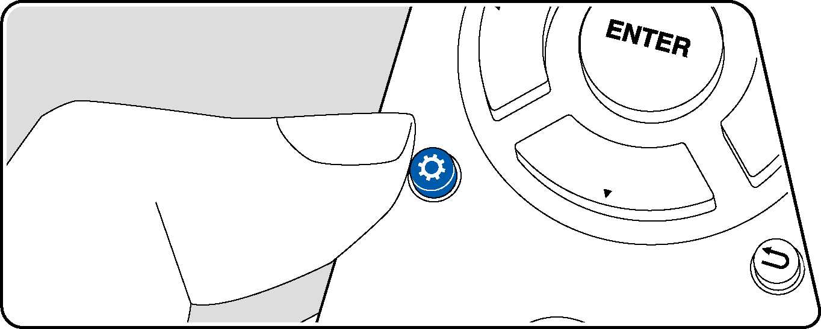
Setup  1. Input/Output Assign | 1. TV Out/OSD
2. Speaker | 2. HDMI Input
3. Audio Adjust | 3. Video Input
4. Source | 4. Digital Audio Input
5. Hardware | 5. Analog Audio Input
6. Multi Zone
7. Miscellaneous

Wählen Sie den Menüpunkt A/V mit den Cursortasten der Fernbedienung aus und bestätigen Sie Ihre Auswahl mit ENTER.
Verwenden Sie die Cursortasten ◄/►, um die Standardwerte zu ändern.
- Drücken Sie tD um zum vorigen Bildschirm zurückzukehren.
- Um die Einstellungen zu verlassen, drücken Sie £>.
Nehmen Sie die Einstellungen mithilfe der Anleitung auf dem Fernsehbildschirm (OSD) vor.
Drücken Sie o auf der Fernbedienung, um das Setup-Menü anzuzeigen.
- Input/Output Assign

■ 1. TV Out/OSD
Nehmen Sie Einstellungen im Zusammenhang mit dem Ausgang zum Fernseher und den Bildschirmanzeigen (OSD) vor.
Einstellpunkt | Standardwert | Einstelldetails
HDMI Out | MAIN | Wählen Sie die HDMI-Buchse, über die das Fernsehgerät angeschlossen werden soll.  "MAIN": Beim Anschließen des Fernsehgeräts an die HDMI OUT MAIN-Buchse  "SUB": Beim Anschließen des Fernsehers an die HDMI OUTSUB-Buchse  "MAIN+SUB": Beim Anschließen an beide Buchsen MAIN und SUB
Dolby Vision | MAIN | Wenn Dolby Vision-Video vom Player an einen Fernseher ausgegeben werden soll, welcher Dolby Vision unterstützt, wählen Sie die HDMI OUT MAIN-Buchse oder HDMI OUT SUB-Buchse aus, an die der Dolby Vision-unterstützte Fernseher angeschlossen ist. Diese Einstellung ist nur erforderlich, wenn "HDMI Out" auf "MAIN+SUB" eingestellt ist und der Fernseher sowohl an MAIN- als auch an SUB-Buchsen angeschlossen ist. "MAIN": Zum Ausgeben von Dolby Vision-Video an einen Dolby Vision-unterstützten Fernseher, der an die HDMI OUT MAIN-Buchse angeschlossen ist. "SUB": Zum Ausgeben von Dolby Vision-Video an einen Dolby Vision-unterstützten Fernseher, der an die HDMI OUT SUB-Buchse angeschlossen ist.  • Nachdem "MAIN" oder "SUB" ausgewählt wurde, das Video auf dem Fernseher aber nicht korrekt angezeigt wird, wählen Sie hier den Wert "Off" aus.
OSD Language | English | Wählen Sie die Sprache der Bildschirmanzeige aus den folgenden Sprachen aus.  (Modelle für Nordamerika) Deutsch, Englisch, Französisch, Spanisch, Italienisch, Niederländisch, Schwedisch  (Modelle für Europa, Australien, Asien und Taiwan) Deutsch, Englisch, Französisch, Spanisch, Italienisch, Niederländisch, Schwedisch, Russisch, Chinesisch

Einstellpunkt | Standardwert | Einstelldetails
Impose OSD | On | Legen Sie fest, ob Informationen wie Lautstärkeeinstellung oder Umschalten der Eingabe auf dem Fernsehbildschirm angezeigt werden sollen oder nicht.  "On": OSD wird auf dem Fernseher angezeigt. "Off': OSD wird nicht auf dem Fernseher angezeigt. • OSD wird je nach Eingangssignal  möglicherweise auch dann nicht angezeigt, wenn "On" ausgewählt ist. In diesem Fall ändern Sie die Auflösung am angeschlossenen Gerät.
Mini Player OSD | Always On | Sie können auf Ihrem Fernseher die Bilder von einer anderen, zuvor angewählten Eingangsquelle abspielen, während Sie den Ton vom NET- oder BLUETOOTH-Eingang spielen. Nach dem Umschalten des Eingangs auf NET oder BLUETOOTH spielen Sie die Bilder und Audio ab. Wenn Sie dann MODE auf der Fernbedienung drücken, wird das Bild im Vollbildmodus wiedergegeben, und die Audiodaten (Mini Player) von NET oder BLUETOOTH werden in der Bildschirmecke angezeigt. Sie können auswählen, ob der Mini Player ständig angezeigt werden soll. "Always On": Der Mini Player wird ständig angezeigt.  "Auto Off': Der Mini Player verschwindet automatisch 30 Sekunden nachdem er angezeigt wurde. Wenn ein Vorgang wie das Ändern der Lautstärke ausgeführt wird, wird er erneut für 30 Sekunden angezeigt.  - Bei jedem Drücken der MODE-Taste kann die Bildanzeige/Nichtanzeige umgeschaltet werden.  - Diese Einstellung ist nicht möglich, wenn "Impose OSD" auf "Off" eingestellt ist.
Screen Saver | 3 minutes | Stellen Sie die Startzeit für den Bildschirmschoner ein.  Wählen Sie einen Wert unter "3 minutes",  "5 minutes", "10 minutes" und "Off" aus.

■ 2. HDMI Input
Ändern Sie die Eingangszuweisung zwischen Eingangsselektoren und HDMI IN-Buchsen.
Einstellpunkt | Standardwert | Einstelldetails
BD/DVD | HDMI 1  (HDCP2.2) | "HDMI 1 (HDCP 2.2)" bis "HDMI 6 (HDCP 2.2)": Weisen Sie der BD/DVD-Taste die gewünschte HDMI IN-Buchse zu. Wenn Sie keine Buchse zuweisen, wählen Sie "—" aus. Um eine HDMI IN- Buchse auszuwählen, die bereits einem anderen Eingangsselektor zugewiesen ist, muss die Zuweisung zuerst in "—" geändert werden.
CBL/SAT | HDMI 2  (HDCP2.2) | "HDMI 1 (HDCP 2.2)" bis "HDMI 6 (HDCP 2.2)": Weisen Sie der CBL/SAT-Taste die gewünschte HDMI IN-Buchse zu. Wenn Sie keine Buchse zuweisen, wählen Sie "—" aus. Um eine HDMI IN- Buchse auszuwählen, die bereits einem anderen Eingangsselektor zugewiesen ist, muss die Zuweisung zuerst in "---" geändert werden.
GAME | HDMI 3  (HDCP2.2) | "HDMI 1 (HDCP 2.2)" bis "HDMI 6 (HDCP 2.2)": Weisen Sie der GAME-Taste die gewünschte HDMI IN-Buchse zu. Wenn Sie keine Buchse zuweisen, wählen Sie "—" aus. Um eine HDMI IN- Buchse auszuwählen, die bereits einem anderen Eingangsselektor zugewiesen ist, muss die Zuweisung zuerst in "—" geändert werden.
STRM BOX | HDMI 4  (HDCP2.2) | "HDMI 1 (HDCP 2.2)" bis "HDMI 6 (HDCP 2.2)": Weisen Sie der STRM BOX-Taste die gewünschte HDMI IN-Buchse zu. Wenn Sie keine Buchse zuweisen, wählen Sie "—" aus. Um eine HDMI IN- Buchse auszuwählen, die bereits einem anderen Eingangsselektor zugewiesen ist, muss die Zuweisung zuerst in "—" geändert werden.

Einstellpunkt | Standardwert | Einstelldetails
PC | HDMI 5  (HDCP 2.2) | "HDMI 1 (HDCP 2.2)" bis "HDMI 6 (HDCP 2.2)": Weisen Sie der PC-Taste die gewünschte HDMI IN-Buchse zu. Wenn Sie keine Buchse zuweisen, wählen Sie "---" aus. Um eine HDMI IN-Buchse auszuwählen, die bereits einem anderen Eingangsselektor zugewiesen ist, muss die Zuweisung zuerst in geändert werden.
CD |  | "HDMI 1 (HDCP 2.2)" bis "HDMI 6 (HDCP 2.2)": Weisen Sie der CD-Taste die gewünschte HDMI IN-Buchse zu. Wenn Sie keine Buchse zuweisen, wählen Sie "---" aus. Um eine HDMI IN-Buchse auszuwählen, die bereits einem anderen Eingangsselektor zugewiesen ist, muss die Zuweisung zuerst in "---" geändert werden.
TV |  | "HDMI 1 (HDCP 2.2)" bis "HDMI 6 (HDCP 2.2)": Weisen Sie der TV-Taste die gewünschte HDMI IN-Buchse zu. Wenn Sie keine Buchse zuweisen, wählen Sie "—" aus. Um eine HDMI IN-Buchse auszuwählen, die bereits einem anderen Eingangsselektor zugewiesen ist, muss die Zuweisung zuerst in "—" geändert werden.
PHONO |  | "HDMI 1 (HDCP 2.2)" bis "HDMI 6 (HDCP 2.2)": Weisen Sie der PHONO-Taste die gewünschte HDMI IN-Buchse zu. Wenn Sie keine Buchse zuweisen, wählen Sie "—" aus. Um eine HDMI IN- Buchse auszuwählen, die bereits einem anderen Eingangsselektor zugewiesen ist, muss die Zuweisung zuerst in " geändert werden.

■ 3. Video Input
Ändern Sie die Eingangszuweisung zwischen den Eingangsselektoren und den COMPONENT VIDEO IN-/VIDEO IN-Buchsen. Wenn Sie keine Buchse zuweisen, wählen Sie "—" aus.
Einstellpunkt | Standardwert | Einstelldetails
BD/DVD | COMPONENT 1 | "COMPONENT 1", "COMPONENT 2": Weisen Sie die COMPONENT VIDEO IN-Buchsen der BD/ DVD-Taste zu.  "VIDEO 1", "VIDEO 2": Weisen Sie der BD/DVD- Taste die gewünschte VIDEO IN-Buchse zu.
CBL/SAT | VIDEO 1 | "COMPONENT 1", "COMPONENT 2": Weisen Sie die COMPONENT VIDEO IN-Buchsen der CBL/ SAT-Taste zu.  "VIDEO 1", "VIDEO 2": Weisen Sie der CBL/SAT- Taste die gewünschte VIDEO IN-Buchse zu.
GAME | COMPONENT 2 | "COMPONENT 1", "COMPONENT 2": Weisen Sie die COMPONENT VIDEO IN-Buchsen der GAME- Taste zu.  "VIDEO 1", "VIDEO 2": Weisen Sie der GAME- Taste die gewünschte VIDEO IN-Buchse zu.
STRM BOX | VIDEO 2 | "COMPONENT 1", "COMPONENT 2": Weisen Sie die COMPONENT VIDEO IN-Buchsen der STRM BOX-Taste zu.  "VIDEO 1", "VIDEO 2": Weisen Sie der STRM BOX-Taste die gewünschte VIDEO IN-Buchse zu.
PC |  | "COMPONENT 1", "COMPONENT 2": Weisen Sie die COMPONENT VIDEO IN-Buchsen der PC- Taste zu.  "VIDEO 1", "VIDEO 2": Weisen Sie der PC-Taste die gewünschte VIDEO IN-Buchse zu.
CD |  | "COMPONENT 1", "COMPONENT 2": Weisen Sie die COMPONENT VIDEO IN-Buchsen der CD- Taste zu.  "VIDEO 1", "VIDEO 2": Weisen Sie der CD-Taste die gewünschte VIDEO IN-Buchse zu.

Einstellpunkt | Standardwert | Einstelldetails
TV |  | "COMPONENT 1", "COMPONENT 2": Weisen Sie die COMPONENT VIDEO IN-Buchsen der TV- Taste zu.  "VIDEO 1", "VIDEO 2": Weisen Sie der TV-Taste die gewünschte VIDEO IN-Buchse zu.
PHONO |  | "COMPONENT 1", "COMPONENT 2": Weisen Sie die COMPONENT VIDEO IN-Buchsen der PHONO-Taste zu.  "VIDEO 1", "VIDEO 2": Weisen Sie der PHONO- Taste die gewünschte VIDEO IN-Buchse zu.

■ 4. Digital Audio Input
Ändern Sie die Eingangszuweisung zwischen Eingangsselektoren und DIGITAL IN COAXIAL/OPTICAL-Buchsen. Wenn Sie keine Buchse zuweisen, wählen Sie aus.
Einstellpunkt | Standardwert | Einstelldetails
BD/DVD | COAXIAL | "COAXIAL", "OPTICAL 1", "OPTICAL 2": Weisen Sie der BD/DVD-Taste die gewünschte DIGITAL IN-Buchse zu.
CBL/SAT |  | "COAXIAL", "OPTICAL 1", "OPTICAL 2": Weisen Sie der CBL/SAT-Taste die gewünschte DIGITAL IN-Buchse zu.
GAME | ——— | "COAXIAL", "OPTICAL 1", "OPTICAL 2": Weisen Sie der GAME-Taste die gewünschte DIGITAL IN- Buchse zu.
STRM BOX | """ | "COAXIAL", "OPTICAL 1", "OPTICAL 2": Weisen Sie der STRM BOX-Taste die gewünschte DIGITAL IN-Buchse zu.
PC | MBH | "COAXIAL", "OPTICAL 1", "OPTICAL 2": Weisen Sie der PC-Taste die gewünschte DIGITAL IN- Buchse zu.
CD | OPTICAL 1 | "COAXIAL", "OPTICAL 1", "OPTICAL 2": Weisen Sie der CD-Taste die gewünschte DIGITAL IN- Buchse zu.
TV | OPTICAL 2 | "COAXIAL", "OPTICAL 1", "OPTICAL 2": Weisen Sie der TV-Taste die gewünschte DIGITAL IN- Buchse zu.
PHONO |  | "COAXIAL", "OPTICAL 1", "OPTICAL 2": Weisen Sie der PHONO-Taste die gewünschte DIGITAL IN-Buchse zu.

■ 5. Analog Audio Input
Ändern Sie die Eingangszuweisung zwischen Eingangsselektoren und AUDIO IN-Buchsen. Wenn Sie keine Buchse zuweisen, wählen Sie "—" aus.
• Unterstützte Abtastraten für PCM-Signale (Stereo, Mono) von Digitaleingängen sind 32 kHz, 44,1 kHz, 48 kHz, 88,2 kHz, 96 kHz/16 Bit, 20 Bit und 24 Bit.
Einstellpunkt | Standardwert | Einstelldetails
BD/DVD | AUDIO 1 | "AUDIO 1" bis "AUDIO 6": Weisen Sie der BD/ DVD-Taste die gewünschte AUDIO IN-Buchse zu.
CBL/SAT | AUDIO 2 | "AUDIO 1" bis "AUDIO 6": Weisen Sie der CBL/ SAT-Taste die gewünschte AUDIO IN-Buchse zu.
GAME | AUDIO 3 | "AUDIO 1" bis "AUDIO 6": Weisen Sie der GAME- Taste die gewünschte AUDIO IN-Buchse zu.
STRM BOX | AUDIO 4 | "AUDIO 1" bis "AUDIO 6": Weisen Sie der STRM BOX-Taste die gewünschte AUDIO IN-Buchse zu.
PC | — | "AUDIO 1" bis "AUDIO 6": Weisen Sie der PC- Taste die gewünschte AUDIO IN-Buchse zu.
CD | AUDIO 5 | "AUDIO 1" bis "AUDIO 6": Weisen Sie der CD- Taste die gewünschte AUDIO IN-Buchse zu.
TV | AUDIO 6 | "AUDIO 1" bis "AUDIO 6": Weisen Sie der TV-Taste die gewünschte AUDIO IN-Buchse zu.
PHONO | PHONO | Die Einstellung kann nicht geändert werden.

- Speaker

■ 1. Configuration
Wählen Sie die Einstellungen der Anschlussumgebung der Lautsprecher.
Einstellpunkt | Standardwert | Einstelldetails
Speaker Channels | 7.1 ch | Wählen Sie je nach Anzahl der angeschlossenen Lautsprecherkanäle "2.1 ch", "3.1 ch", "4.1 ch", "5.1 ch", "6.1 ch", "7.1 ch", "2.1.2 ch", "3.1.2 ch", "4.1.2 ch" oder "5.1.2 ch" aus.
Subwoofer | Yes | Stellt ein, ob ein Subwoofer angeschlossen ist oder nicht.  "Yes": Wenn ein Subwoofer angeschlossen ist "No": Wenn kein Subwoofer angeschlossen ist
Height Speaker | Top Middle | Legen Sie den Lautsprechertyp fest, wenn Höhenlautsprecher an die SURROUND BACK- oder HEIGHT-Klemmen angeschlossen sind. Wählen Sie "Front High", "Top Front", "Top Middle", "Top Rear", "Rear High", "Dolby Speaker (Front)" oder "Dolby Speaker (Surr)" entsprechend dem Typ und dem Layout der angeschlossenen Lautsprecher.  • Wenn eine Option nicht gewählt werden kann, obwohl die Verbindung korrekt ist, überprüfen Sie, ob die Einstellungen in "Speaker Channels" der Anzahl der angeschlossenen Kanäle entspricht.
Zone Speaker | No | Wenn Lautsprecher an die Zone  2-Lautsprecherklemmen angeschlossen sind. "Zone 2": Wenn Lautsprecher an die Zone 2-Lautsprecherklemmen angeschlossen sind "No": Wenn keine Lautsprecher an die Zone 2-Lautsprecherklemmen angeschlossen sind

Einstellpunkt | Standardwert | Einstelldetails
Bi-Amp | No | Legen Sie die Einstellung für einen Bi-Amp- Anschluss der Frontlautsprecher fest.  "No": Wenn Frontlautsprecher nicht über Bi-Amp angeschlossen sind  "Yes": Wenn Frontlautsprecher über Bi-Amp angeschlossen sind  - Die Einstellung ist fest auf "No" gestellt, wenn "Zone Speaker" auf "Zone 2" gestellt ist.  - Diese Einstellung kann nicht ausgewählt werden, wenn Surround-Back- oder Höhenlautsprecher angeschlossen sind.
Speaker Impedance | 6ohms | Stellen Sie die Impedanz (Q) der angeschlossenen Lautsprecher ein.  "4ohms": Wenn einer der angeschlossenen Lautsprecher eine Impedanz zwischen 4 0 und 6 Q aufweist "6ohms": Wenn alle angeschlossenen Lautsprecher eine Impedanz von mindestens 6 Q aufweisen  • Prüfen Sie für die Impedanz die Angaben auf der Rückseite der Lautsprecher oder deren Bedienungsanleitung.

■ 2. Crossover
Ändern Sie die Einstellungen der Crossover-Frequenzen.
• Für die THX-zertifizierten Lautsprecher werden die folgenden Einstellungen empfohlen.
- Crossoverfrequenz —> "80Hz(THX)"
- "LPF of LFE" "80Hz"
- "Double Bass"—► "Off"
Einstellpunkt | Standardwert | Einstelldetails
Front | 80Hz(THX) | Wählen Sie eine Crossoverfrequenz von"40Hz" bis "200Hz" aus, um die Ausgabe von Frequenzen für jeden Kanal zu starten.  "Full Band": Die gesamte Bandbreite wird ausgegeben.  • Wenn "Configuration" - "Subwoofer" den Wert "No" aufweist, ist "Front" fest auf "Full Band" eingestellt, und die niederfrequenten Bereiche der anderen Kanäle werden über die Frontlautsprecher ausgegeben. Informationen zum Vornehmen dieser Einstellung finden Sie in der Bedienungsanleitung Ihrer Lautsprecher.
Center | 80Hz(THX) | Wählen Sie eine Crossoverfrequenz von"40Hz" bis "200Hz" aus, um die Ausgabe von Frequenzen für jeden Kanal zu starten.  "Full Band": Die gesamte Bandbreite wird ausgegeben.  - "Full Band" kann nur gewählt werden, wenn "Front" auf "Full Band" eingestellt wurde.  - Wenn eine Option nicht gewählt werden kann, obwohl die Verbindung korrekt ist, überprüfen Sie, ob die Einstellungen in "Configuration" - "Speaker Channels" der Anzahl der angeschlossenen Kanäle entspricht.
Height | 80Hz(THX) | Wählen Sie eine Crossoverfrequenz von"40Hz" bis "200Hz" aus, um die Ausgabe von Frequenzen für jeden Kanal zu starten.  "Full Band": Die gesamte Bandbreite wird ausgegeben.  - "Full Band" kann nur gewählt werden, wenn "Front" auf "Full Band" eingestellt wurde.  - Wenn eine Option nicht gewählt werden kann, obwohl die Verbindung korrekt ist, überprüfen Sie, ob die Einstellungen in "Configuration"  - "Speaker Channels" der Anzahl der angeschlossenen Kanäle entspricht.

Einstellpunkt | Standardwert | Einstelldetails
Surround | 80Hz(THX) | Wählen Sie eine Crossoverfrequenz von"40Hz" bis "200Hz" aus, um die Ausgabe von Frequenzen für jeden Kanal zu starten.  "Full Band": Die gesamte Bandbreite wird ausgegeben.  - "Full Band" kann nur gewählt werden, wenn "Front" auf "Full Band" eingestellt wurde.  - Wenn eine Option nicht gewählt werden kann, obwohl die Verbindung korrekt ist, überprüfen Sie, ob die Einstellungen in "Configuration" - "Speaker Channels" der Anzahl der angeschlossenen Kanäle entspricht.
Surround Back | 80Hz(THX) | Wählen Sie eine Crossoverfrequenz von"40Hz" bis "200Hz" aus, um die Ausgabe von Frequenzen für jeden Kanal zu starten.  "Full Band": Die gesamte Bandbreite wird ausgegeben.  - "Full Band" kann nur gewählt werden, wenn "Surround" auf "Full Band" eingestellt wurde.  - Wenn eine Option nicht gewählt werden kann, obwohl die Verbindung korrekt ist, überprüfen Sie, ob die Einstellungen in "Configuration"  - "Speaker Channels" der Anzahl der angeschlossenen Kanäle entspricht.
LPF of LFE | 120 Hz | Stellen Sie den Tiefpassfilter für LFE-Signale (low- frequency effect) ein, um nur Signale mit niedrigeren Frequenzen als dem eingegebenen Wert zu übergehen und somit unerwünschte Geräusche auszublenden. Der Tiefpassfilter ist nur an Quellen mit LFE-Kanal wirksam. Es können Werte zwischen "80Hz" und "120Hz" ausgewählt werden.  "Off": Wenn diese Funktion nicht verwendet wird
Double Bass | On | Dies kann nur gewählt werden, wenn "Configuration" - "Subwoofer" auf "Yes" und "Front" auf "Full Band" eingestellt wurden.  Die Bassausgabe wird verstärkt, indem Bassfrequenzen des linken und rechten Frontlautsprechers sowie des Center-Lautsprechers zum Subwoofer übertragen werden. "On": Die Basswiedergabe wird verstärkt.  "Off": Die Basswiedergabe wird nicht verstärkt.  • Diese Funktion wird nicht automatisch eingestellt, auch wenn die AccuEQ Room Calibration durchgeführt wird.

■ 3. Distance
Stellen Sie den Abstand zwischen den einzelnen Lautsprechern und der Hörposition ein.
Einstellpunkt | Standardwert | Einstelldetails
Front Left | 12.0ft/3.60m | Legen Sie den Abstand zwischen jedem Lautsprecher und der Hörposition fest.
Center | 12.0ft/3.60m | Legen Sie den Abstand zwischen jedem Lautsprecher und der Hörposition fest.
Front Right | 12.0ft/3.60m | Legen Sie den Abstand zwischen jedem Lautsprecher und der Hörposition fest.
Height Left | 9.0 ft/2.70 m | Legen Sie den Abstand zwischen jedem Lautsprecher und der Hörposition fest.  • Die Einstellung kann nicht geändert werden, wenn "Configuration" - "Zone Speaker" den Wert "Zone 2" aufweist und Zone 2 eingeschaltet ist.
Height Right | 9.0 ft/2.70 m | Legen Sie den Abstand zwischen jedem Lautsprecher und der Hörposition fest.  • Die Einstellung kann nicht geändert werden, wenn "Configuration" - "Zone Speaker" den Wert "Zone 2" aufweist und Zone 2 eingeschaltet ist.
Surround Right | 7.0 ft/2.10m | Legen Sie den Abstand zwischen jedem Lautsprecher und der Hörposition fest.
Surr Back Right | 7.0 ft/2.10m | Legen Sie den Abstand zwischen jedem Lautsprecher und der Hörposition fest.  • Die Einstellung kann nicht geändert werden, wenn "Configuration" - "Zone Speaker" den Wert "Zone 2" aufweist und Zone 2 eingeschaltet ist.
Surr Back Left | 7.0 ft/2.10m | Legen Sie den Abstand zwischen jedem Lautsprecher und der Hörposition fest.  • Die Einstellung kann nicht geändert werden, wenn "Configuration" - "Zone Speaker" den Wert "Zone 2" aufweist und Zone 2 eingeschaltet ist.
Surround Left | 7.0 ft/2.10m | Legen Sie den Abstand zwischen jedem Lautsprecher und der Hörposition fest.
Subwoofer | 12.0ft/3.60m | Legen Sie den Abstand zwischen jedem Lautsprecher und der Hörposition fest.
• Die Standardwerte variieren je nach Region.
• Der Abstandswert kann durch Drücken der MODE-Taste auf der Fernbedienung gewechselt werden. Wenn die Einheit "feet" verwendet wird, steht die Einstellungen in Schritten von 0,1 ft von 0,1 ft bis 30,0 ft zur Verfügung. Wenn die Einheit "meter" verwendet wird, steht die Einstellung in Schritten von 0,03 m von 0,03 m bis 9,00 m zur Verfügung.

■ 4. Level Calibration
Stellen Sie den Lautstärkepegel jedes Lautsprechers ein.
Einstellpunkt | Standardwert | Einstelldetails
Front Left | OdB | Wählen Sie einen Wert zwischen "-12 dB" und "+12 dB" (in Schritten von 1 dB) aus. Ein Testton wird jedes Mal, wenn Sie den Wert verändern, ausgegeben. Wählen Sie den gewünschten Pegel aus.
Center | OdB | Wählen Sie einen Wert zwischen "-12 dB" und "+12 dB" (in Schritten von 1 dB) aus. Ein Testton wird jedes Mal, wenn Sie den Wert verändern, ausgegeben. Wählen Sie den gewünschten Pegel aus.
Front Right | OdB | Wählen Sie einen Wert zwischen "-12 dB" und "+12 dB" (in Schritten von 1 dB) aus. Ein Testton wird jedes Mal, wenn Sie den Wert verändern, ausgegeben. Wählen Sie den gewünschten Pegel aus.
Height Left | OdB | Wählen Sie einen Wert zwischen "-12 dB" und "+12 dB" (in Schritten von 1 dB) aus. Ein Testton wird jedes Mal, wenn Sie den Wert verändern, ausgegeben. Wählen Sie den gewünschten Pegel aus. • Die Einstellung kann nicht geändert werden, wenn "Configuration" - "Zone Speaker" den Wert "Zone 2" aufweist und Zone 2 eingeschaltet ist.
Height Right | OdB | Wählen Sie einen Wert zwischen "-12 dB" und "+12 dB" (in Schritten von 1 dB) aus. Ein Testton wird jedes Mal, wenn Sie den Wert verändern, ausgegeben. Wählen Sie den gewünschten Pegel aus.  • Die Einstellung kann nicht geändert werden, wenn "Configuration" - "Zone Speaker" den Wert "Zone 2" aufweist und Zone 2 eingeschaltet ist.
Surround Right | OdB | Wählen Sie einen Wert zwischen "-12 dB" und "+12 dB" (in Schritten von 1 dB) aus. Ein Testton wird jedes Mal, wenn Sie den Wert verändern, ausgegeben. Wählen Sie den gewünschten Pegel aus.

Einstellpunkt | Standardwert | Einstelldetails
Surr Back Right | OdB | Wählen Sie einen Wert zwischen "-12 dB" und "+12 dB" (in Schritten von 1 dB) aus. Ein Testton wird jedes Mal, wenn Sie den Wert verändern, ausgegeben. Wählen Sie den gewünschten Pegel aus.  • Die Einstellung kann nicht geändert werden, wenn "Configuration" - "Zone Speaker" den Wert "Zone 2" aufweist und Zone 2 eingeschaltet ist.
Surr Back Left | OdB | Wählen Sie einen Wert zwischen "-12 dB" und "+12 dB" (in Schritten von 1 dB) aus. Ein Testton wird jedes Mal, wenn Sie den Wert verändern, ausgegeben. Wählen Sie den gewünschten Pegel aus.  • Die Einstellung kann nicht geändert werden, wenn "Configuration" - "Zone Speaker" den Wert "Zone 2" aufweist und Zone 2 eingeschaltet ist.
Surround Left | OdB | Wählen Sie einen Wert zwischen "-12 dB" und "+12 dB" (in Schritten von 1 dB) aus. Ein Testton wird jedes Mal, wenn Sie den Wert verändern, ausgegeben. Wählen Sie den gewünschten Pegel aus.
Subwoofer | OdB | Wählen Sie einen Wert zwischen "-15 dB" und "+12 dB" (in Schritten von 1 dB) aus. Ein Testton wird jedes Mal, wenn Sie den Wert verändern, ausgegeben. Wählen Sie den gewünschten Pegel aus.

■ 5. Dolby Enabled Speaker
Ändern Sie die Einstellungen der Dolby-aktivierten Lautsprecher.
Einstellpunkt | Standardwert | Einstelldetails
Dolby Enabled  Speaker to Ceiling | 6.0 ft/1.80m | Legen Sie den Abstand der Dolby-aktivierten Lautsprecher zur Decke fest. Wählen Sie zwischen "0.1 ft/0.03 m" und "15.0 ft/4.50 m" (in Schritten von 0,1 ft/0,03 m).  • Die angezeigte Einheit (m/ft) ist die unter "Distance" ausgewählte Einheit.
Accu Reflex | Off | Der Reflexionseffekt Dolby-aktivierter Lautsprecher von der Decke kann verstärkt werden.  "Off": Wenn diese Funktion nicht verwendet wird  "On": Wenn diese Funktion verwendet wird

■ 6. Equalizer Settings
Sie können die Ausgangslautstärke des Bereichs für jeden angeschlossen Lautsprecher anpassen. Passen Sie die Lautstärke unterschiedlicher Klangbereiche für jeden Lautsprecher an. Sie können drei verschiedene Equalizer unter den Voreinstellungen 1 bis 3 speichern. Die Anzahl der Frequenzen, die für jeden Lautsprecher gewählt werden können, beträgt bis zu fünf Bereiche für den Subwoofer und neun Bereiche für die anderen Lautsprecher.
• Diese Einstellung kann ausgewählt werden, wenn "Configuration" - "Height Speaker" den Wert "Dolby Speaker" aufweist.
Einstellpunkt | Standardwert | Einstelldetails
Front | 0.0 dB | Nach dem Auswählen der Lautsprecherfrequenz zwischen "25 Hz" und "16 kHz" mit den Cursortasten ◄/► passen Sie die Lautstärke der Frequenz mit A/V zwischen "-6.0 dB" und "+6.0 dB" an.
Center | 0.0 dB | Nach dem Auswählen der Lautsprecherfrequenz zwischen "25 Hz" und "16 kHz" mit den Cursortasten ◄/► passen Sie die Lautstärke der Frequenz mit A/V zwischen "-6.0 dB" und "+6.0 dB" an.
Height | 0.0 dB | Nach dem Auswählen der Lautsprecherfrequenz zwischen "25 Hz" und "16 kHz" mit den Cursortasten ◄/► passen Sie die Lautstärke der Frequenz mit A/V zwischen "-6.0 dB" und "+6.0 dB" an.  • Die Einstellung kann nicht geändert werden, wenn "Configuration" - "Zone Speaker" den Wert "Zone 2" aufweist und Zone 2 eingeschaltet ist.
Surround | 0.0 dB | Nach dem Auswählen der Lautsprecherfrequenz zwischen "25 Hz" und "16 kHz" mit den Cursortasten ◄/► passen Sie die Lautstärke der Frequenz mit A/V zwischen "-6.0 dB" und "+6.0 dB" an.
Surround Back | 0.0 dB | Nach dem Auswählen der Lautsprecherfrequenz zwischen "25 Hz" und "16 kHz" mit den Cursortasten ◄/► passen Sie die Lautstärke der Frequenz mit A/V zwischen "-6.0 dB" und "+6.0 dB" an.  • Die Einstellung kann nicht geändert werden, wenn "Configuration" - "Zone Speaker" den Wert "Zone 2" aufweist und Zone 2 eingeschaltet ist.

Einstellpunkt | Standardwert | Einstelldetails
Subwoofer | 0.0 dB | Nach dem Auswählen der Lautsprecherfrequenz zwischen "25 Hz" und "160 Hz" mit den Cursortasten ◄/► passen Sie die Lautstärke der Frequenz mit A/V zwischen "-6.0 dB" und "+6.0 dB" an.  • Diese Auswahl ist nicht möglich, wenn "Configuration" - "Subwoofer" auf "No" eingestellt ist.

• Je nach Eingangsquelle oder Wiedergabemodus wird der gewünschte Effekt möglicherweise nicht erzielt.

■ 7. THX Audio
Ändern Sie die THX-Audio-Einstellungen.
Einstellpunkt | Standardwert | Einstelldetails
Back Speaker  Spacing | >4.0 ft/>1.2 m | Wählen Sie den Abstand zwischen den Surround-Back-Lautsprechern aus den Werten "<1.0 ft/<0.3 m", "1.0 - 4.0 ft/0.3 -1.2 m" und ">4.0 ft/>1.2 m" aus.  - Die angezeigte Einheit (m/ft) ist die unter "Distance" ausgewählte Einheit.  - Die Einstellung kann nicht geändert werden, wenn "Configuration" - "Zone Speaker" auf einen anderen Wert als "No" gestellt ist und Zone 2 eingeschaltet ist.  - Wenn eine Option nicht gewählt werden kann, obwohl die Verbindung korrekt ist, überprüfen Sie, ob die Einstellungen in "Configuration" - "Speaker Channels" der Anzahl der angeschlossenen Kanäle entspricht.
THX Ultra/Select  Subwoofer | No | Stellt ein, ob ein THX-zertifizierter Subwoofer angeschlossen ist oder nicht.  "Yes": Wenn ein THX-zertifizierter Subwoofer angeschlossen ist  "No": Wenn kein THX-zertifizierter Subwoofer angeschlossen ist  • Die Einstellung kann nicht geändert werden, wenn "Configuration" - "Subwoofer" auf "No" eingestellt ist

Einstellpunkt | Standardwert | Einstelldetails
BGC | Off | Korrigieren Sie einen verstärkten Basssound beim Hören von Musik in der Nähe der Wand oder der Begrenzung des Raums aufgrund der Layoutbeschränkung des Hörraums. Die THX Select Receiver können die Balance des Bassklangs anpassen.  "On": Wenn diese Funktion verwendet wird  "Off": Wenn diese Funktion nicht verwendet wird  • In den folgenden Fällenn kann die Einstellung nicht geändert werden:  - "Configuration" - "Subwoofer" ist auf "No" eingestellt.  - "THX Ultra / Select Subwoofer" ist auf "No" eingestellt.
Loudness Plus | On | Wenn diese Option auf "On" eingestellt ist, können Sie auch bei geringer Lautstärke feine Nuancen des Audioausdrucks genießen. Dies ist nur möglich, wenn der THX-Wiedergabemodus ausgewählt ist. THX Loudness Plus  THX Loudness Plus ist eine neue Technik zur Lautstärkeregelung bei nach THX Ultra und THX Select zertifizierte Receivern integriert ist.  Mit THX Loudness Plus können jetzt Heimkino- Benutzer die reichhaltigen Details von Surround- Sound bei jeder Lautstärke genießen.  Wenn die Lautstärke unter den Referenzpegel abgesenkt wird, gehen Elemente des Klangs in einem bestimmten Bereich verloren oder der Klang wird von dem Hörer unterschiedlich wahrgenommen. THX Loudness Plus kompensiert klangliche und räumliche Verschiebungen bei geringer Lautstärke durch intelligente Anpassung von Pegel und Frequenzgang der Surround-Kanäle in der jeweiligen Umgebung.  Dies ermöglicht Benutzern, Soundtracks unabhängig von der Lautstärkeeinstellung uneingeschränkt zu genießen. THX Loudness Plus wird bei der Wiedergabe in einem beliebigen THX-Wiedergabemodus automatisch aktiviert. In den neu entwickelten Modi THX Cinema, THX Music und THX Games wird die optimale THX Loudness Plus Einstellung entsprechend der Art des Inhalts angewendet.

- Audio Adjust

■ 1. Multiplex/Mono
Ändern Sie die Einstellungen der Multiplex-Audio-Wiedergabe.
Einstellpunkt | Standardwert | Einstelldetails
Multiplex Input Channel | Main | Stellen Sie den Audiokanal oder die Sprache, die ausgegeben werden soll, ein, wenn Multiplex- Audio oder mehrsprachige Sendungen usw. wiedergegeben werden.  "Main": Nur Hauptkanal  "Sub": Nur Nebenkanal  "Main/Sub": Haupt- und Nebenkanal werden gleichzeitig wiedergegeben.  • Bei Multiplex-Audioübertragungen wird durch Drücken der i -Taste auf der Fernbedienung "1 +1" auf dem Display des Hauptgeräts angezeigt.
Mono Input Channel | Left + Right | Legen Sie den Eingangskanal zur Wiedergabe digitaler 2-Kanal-Quellen wie Dolby Digital oder analoger 2-Kanal-/PCM-Quellen im Mono- Wiedergabemodus fest.  "Left": Nur linker Kanal  "Right": Nur rechter Kanal  "Left + Right": Linker und rechter Kanal
Mono Output  Speaker | Center | Stellen Sie im Mono-Wiedergabemodus den Lautsprecher auf Monoausgabe ein.  "Center": Audio wird vom Center-Lautsprecher ausgegeben.  "Left/Right": Audio wird von den L/R-Lautsprechern ausgegeben.  • Wenn eine Option nicht gewählt werden kann, obwohl die Verbindung korrekt ist, überprüfen Sie, ob die Einstellung in "2. Speaker" - "Configuration" - "Speaker Channels" der Anzahl der angeschlossenen Kanäle entspricht.

■ 2. Dolby
Ändern Sie die Einstellung, wenn Dolby-Signale eingegeben werden.
Einstellpunkt | Standardwert | Einstelldetails
Loudness  Management | On | Aktivieren Sie bei der Wiedergabe von Dolby TrueHD die Dialog-Normalisierung, mit welcher die Dialoglautstärke konstant gehalten wird. Hinweis: Wenn diese Einstellung den Wert "off" aufweist, ist die Late Night-Funktion zum Genuss von Surround-Sound bei geringer Lautstärke fest auf den Wert "off eingestellt, wenn Dolby Digital Plus/Dolby TrueHD wiedergegeben wird.  "On": Wenn diese Funktion verwendet wird  "Off: Wenn diese Funktion nicht verwendet wird
■ 3. DTS
Ändern Sie die Einstellung, wenn DTS-Signale eingegeben werden.
Einstellpunkt | Standardwert | Einstelldetails
DTS Auto Surround | On | Wenn DTS-Signale eingehen, die erweiterte Kanalinformationen enthalten, wird der optimale Wiedergabemodus entsprechend den erweiterten Informationen im Eingangssignal und der Lautsprecherkonfiguration dieses Geräts automatisch ausgewählt, wenn der Straight Decoding-Wiedergabemodus ausgewählt ist "On": Wenn diese Funktion verwendet wird "Off: Audiosignale werden mit der Kanalanzahl im Eingangssignal wiedergegeben, die der Lautsprecherkonfiguration dieses Geräts entspricht. • Wenn diese Funktion auf "Off gestellt ist, können die ES-Matrix- und ES-Discrete- Wiedergabemodi nicht ausgewählt werden.

■ 4. LFE Level
Stellen Sie den Niedrigfrequenzeffektpegel (LFE) für Dolby Digital-, DTS-, Multichannel PCM- und DSD-Signale ein.
Einstellpunkt | Standardwert | Einstelldetails
LFE Level | OdB | Stellen Sie den Niedrigfrequenzeffektpegel (LFE) für jedes Signal von "OdB" bis "-«»dB" ein. Wenn der Niedrigfrequenzeffektton zu kräftig ist, wählen Sie "-20dB" oder "-^{oo}dB" aus.
98 Bedienfelds RückseiteS Fernbedienung^

■ 5. Volume
Ändern Sie die Lautstärke-Einstellungen.
Einstellpunkt | Standardwert | Einstelldetails
Volume Display | Absolute | Schalten Sie die Lautstärkeanzeige zwischen dem absoluten Wert und dem relativen Wert um. Der absolute Wert von 82 entspricht dem relativen Wert von 0 dB.  "Absolute": Absoluter Wert, beispielsweise "1" und "99"  "Relative": Relativer Wert wie zum Beispiel "-81dB" und "+18dB"  • Wenn 82 als absoluter Wert eingestellt wird, so wird auf dem Display "82Ref" angezeigt.
Mute Level | -«dB | Stellen Sie die von der Wiedergabelautstärke gesenkte Lautstärke ein, wenn die Stummschaltung aktiviert ist. Wählen Sie einen der Werte "-«dB", "-40dB" und "-20dB"aus.
Maximum Volume | Off | Stellen Sie den maximalen Wert ein, um zu verhindern, dass die Lautstärke zu hoch wird. Wählen Sie einen Wert zwischen "Off" und "50" bis "99" aus. (Wenn für "Volume Display" "Absolute" eingestellt ist)
Power On Volume | Last | Stellen Sie den Lautstärkepegel für das eingeschaltete Gerät ein. Wählen Sie einen Wert unter "Last" (Lautstärkepegel bei Schalten in den Standby-Modus), "Min", "1" bis "99" und "Max" aus. (Wenn für "Volume Display" "Absolute" eingestellt ist)  • Sie können keinen höheren Wert als den von "Maximum Volume" auswählen.
Headphone Level | OdB | Passen Sie den Ausgangspegel der Kopfhörer  an. Wählen Sie einen Wert zwischen "-12 dB" und "+12 dB" aus.

- Source

■ 1. IntelliVolume
Stellen Sie den Lautstärkepegel ein, wenn die Lautstärkepegel von mehreren an dieses Gerät angeschlossenen Geräten unterschiedlich sind. Wählen Sie den
Eingangsselektor zur Eingabe der Einstellung.
Einstellpunkt | Standardwert | Einstelldetails
IntelliVolume | OdB | Wählen Sie einen Wert zwischen "-12 dB" und "+12 dB" aus. Stellen Sie einen negativen Wert ein, wenn die Lautstärke des Zielgeräts höher ist als die der anderen, und einen positiven Wert, wenn sie niedriger ist. Spielen Sie auf dem angeschlossenen Gerät ab, um die Audioausgabe zu überprüfen.  • Diese Funktion arbeitet nicht in Zone 2.

■ 2. Name Edit
Geben Sie einen einfachen Namen für jeden Eingang ein. Der eingestellte Name erscheint auf dem Hauptgerät-Display. Wählen Sie den Eingangsselektor zur Eingabe der Einstellung.
Einstellpunkt | Standardwert | Einstelldetails
Name Edit | Input name | - Wählen Sie mit den Cursortasten ein Zeichen oder Symbol aus und drücken Sie ENTER. Durch Wiederholen dieses Vorgangs können Sie bis zu 10 Zeichen eingeben.  "A/a": Es wird zwischen Groß- und Kleinschreibung gewechselt. (Es kann auch durch Drücken der MODE-Taste auf der Fernbedienung zwischen Groß- und Kleinschreibung gewechselt werden)  Verschiebt den Cursor in Pfeilrichtung. "O': Das Zeichen links vom Cursor wird entfernt. "lj": Fügen Sie hiermit Leerzeichen ein.  • Durch Drücken der CLEAR-Taste auf der Fernbedienung werden alle eingegebenen Zeichen gelöscht.  - Wählen Sie nach der Eingabe "OK" mit den Cursortasten aus und drücken Sie ENTER. Der Eingangsname wird gespeichert.

- Um einen voreingestellten Radiosender zu benennen, drücken Sie TUNER auf der Fernbedienung, wählen Sie AM/FM und dann die voreingestellte Nummer aus.
- Kann nicht eingestellt werden, falls der "NET" oder "BLUETOOTH" Eingang ausgewählt ist.
Legen Sie Prioritäten bei der Eingangsauswahl fest, wenn mehrere Audioquellen mit einem Eingangsselektor verbunden sind, wie etwa bei Verbindungen an den Buchsen "BD/DVD" HDMI IN und "BD/DVD" AUDIO IN. Die Einstellung kann für jeden Eingangsselektor vorgenommen werden. Wählen Sie den Eingangsselektor zur Eingabe der Einstellung. Beachten Sie, dass einige der Standardwerte nicht geändert werden können.
■ Audio Select
"ARC": Wenn dem Eingangssignal von dem ARC- kompatiblen Fernseher Priorität zugewiesen wird.
Einstellpunkt
Audio Select
BD/DVD:
HDMI CBL/SAT:
HDMI
GAME:
HDMI
STRM BOX:
HDMI
PC:
HDMI
AUX:
HDMI
CD:
OPTICAL PHONO:
Analog
TV:
OPTICAL
Standardwert
Einstelldetails
- Dieses Element kann nur ausgewählt werden, wenn "5. Hardware" - "HDMI" - "Audio Return Channel" auf "Auto" eingestellt und außerdem der "TV"-Eingang ausgewählt ist.
"HDMI": Bei Priorität des Eingangssignals von den HDMI IN-Buchsen
- Dieses Element kann nur dann ausgewählt werden, wenn der einzustellende Eingang für die HDMI-Buchse in der Einstellung "1. Input/ Output Assign" - "HDMI Input" der HDMI-Buchse zugewiesen wurde.
"COAXIAL": Bei Priorität des Eingangssignals von den DIGITAL IN COAXIAL-Buchsen
- Dieses Element kann nur dann ausgewählt werden, wenn der einzustellende Eingang in der Einstellung "1. Input/Output Assign" - "Digital Audio Input" der COAXIAL-Buchse zugewiesen wurde.
"OPTICAL": Bei Priorität des Eingangssignals von den DIGITAL IN OPTICAL-Buchsen
- Dieses Element kann nur dann ausgewählt werden, wenn der einzustellende Eingang in der Einstellung "1. Input/Output Assign" - "Digital Audio Input" der OPTICAL-Buchse zugewiesen wurde.
"Analog": Zur Ausgabe von analogem Ton ungeachtet des Eingangssignals
- Dieses Element kann nur dann ausgewählt werden, wenn der einzustellende Eingang in der Einstellung "1. Input/Output Assign" - "Analog Audio Input" der AUDIO IN-Buchse zugewiesen wurde.
• Die Einstellung kann nicht geändert werden, wenn "TUNER", "NET" oder "BLUETOOTH" als Eingang ausgewählt ist.
Einstellpunkt | Standardwert | Einstelldetails
PCM Fixed Mode | Off | Wählen Sie aus, ob Eingangssignale auf PCM (außer für Mehrkanal-PCM) festgestellt werden sollen, wenn Sie "HDMI", "COAXIAL", oder "OPTICAL" in der "Audio Selecf-Einstellung auswählen. Stellen Sie diese Option auf "On" ein, wenn bei der Wiedergabe von PCM-Quellen Rauschen auftritt oder die Anfänge von Tracks abgeschnitten werden. Wählen Sie unter normalen Umständen "Off' aus.  • Bei jeder Änderung der "Audio Select" -Einstellung wird die Einstellung auf "Off zurückgesetzt.

■ Video Select
Wenn einer der Eingänge "TUNER", "NET" oder "BLUETOOTH" ausgewählt ist, können Sie den Eingang festlegen, aus dem Video über den Fernseher ausgegeben wird.
• Wenn als OSD-Sprache Chinesisch ausgewählt ist, kann diese Einstellung nur ausgewählt werden, wenn "TUNER" als Eingang ausgewählt ist. (Modelle für Europa, Australien, Asien und Taiwan)
Einstellpunkt | Standardwert | Einstelldetails
Video Select | Last | "Last": Wählen Sie den zuletzt wiedergegebenen Videoeingang.  "BD/DVD", "CBL/SAT", "GAME", "STRM BOX", "PC", "AUX", "CD", "TV", "PHONO": Spielen Sie das Video für jeden Eingang ab.  • Diese Einstellung ist für Eingangsselektoren gültig, die in "1. Input/Output Assign" - "HDMI Input" und "Video Input" zugewiesen wurden.

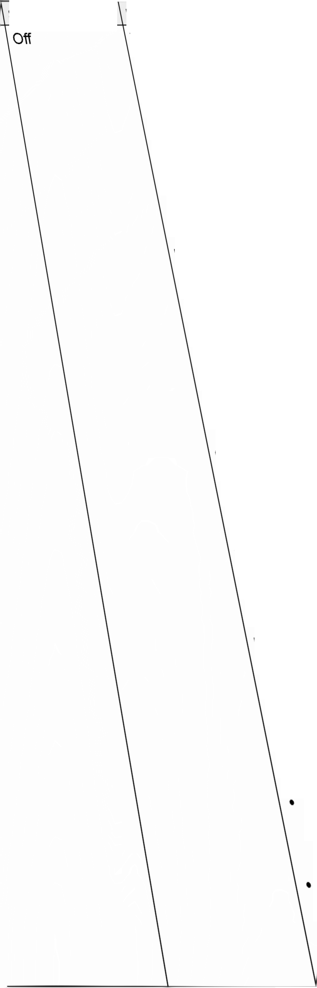
5. Hardware
■ 1. HDMI
Ändern Sie die Einstellungen für die HDMI-Funktionen.
Einstellpunkt
HDMICEC
Standardwert
E\nste\\deta\\s
EinsteUpunkt
HDhM Standby
Through
Standardwert | Einstelldetails
Off Wenn die Einstellung den Wert "On" aufweist,
sind die Eingangsauswahlverbindung und andere Verbindungsfunktionen mit Geräten aktiviert, welche mit HDMI verbunden und CEC-kompatibel sind. "On": Wenn diese Funktion verwendet wird "Off': Wenn diese Funktion nicht verwendet wird Wenn diese Einstellung geändert wird, schalten Sie die Stromversorgung aller angeschlossenen Geräte aus und dann wieder ein.
- Je nach dem verwendeten Fernseher können Link- Einstellungen auf dem Fernseher erforderlich sein.
- Die Funktion ist nur wirksam, wenn das Gerät an die Klemme HDMI OUT MAIN angeschlossen ist.
- Wenn die Einstellung auf "On" gesetzt und das Bildschirmmenü geschlossen wird, werden die Namen der CEC-kompatiblen Geräte sowie "CEC On" auf dem Display des Hauptgeräts angezeigt.
- Wenn diese Option auf "On" eingestellt ist, kann sich der Stromverbrauch im Standby-Modus erhöhen. (Abhängig vom TV-Status, tritt das Gerät in den normalen Standby-Modus ein.)
- Wenn diese Einstellung "On" lautet und der Ton über die Fernseherlautsprecher ausgegeben wird, wird bei Bedienung des MASTER VOLUME-Reglers am Gerät der Ton auch über die an dieses Gerät angeschlossenen Lautsprecher ausgegeben. Um Audio nur von einem von beiden auszugeben, ändern Sie die Einstellung dieses Geräts oder Fernsehers oder senken Sie die Lautstärke dieses Geräts.
- Wenn anormales Verhalten festgestellt wird, wenn diese Option auf "On" gestellt ist, stellen Sie sie auf "Off.
- Wenn ein nicht CEC-kompatibles Gerät angeschlossen wird oder Sie nicht sicher sind, ob es kompatibel ist, wählen Sie für diese Einstellung den Wert "Off¹ aus.

Wenn diese Einstellung rocht den Wert."Off' aufweist, können Sie Video- und kudiosignale eines übet HDMI angeschlossenen Planets aut dem Femsehex wiedergeben, auch wenn sich das Gerät \m Standby - Modus befindet. Es können nur" kuto" oder" koto (Ecoy ausgewählt werden, wenn"HDMI CEC" d\e Einstellung "On" aufweist. Bei anderen EmsteWungen wählen Sie für"HDMI CEC" den\Nert"OT aus.
• Der Stromverbrauch \m Standby -Modus Ist erhöht, wenn ein anderer Wert a\s"OT eingestellt Ist.
"BDIDVD", "CBLISkT" ,"GkME' ,"STRM BOX', "PC"," kUX"," CD", "TV", "PHONO" ■. Wenn Sie beispielsweise "BDIDVD" auswählen, können S\e das an die "BDIDVD"-Buchse angeschlossene Gerät auf dem Fernseher wiedergeben, auch wenn sich das Gerät im Standby -Modus befindet. Wählen Sie dtese Einstellung aus, nachdem Sie einen Player zur Verwendung mit dieser Funkfion ausgewählt haben. "East"'. Sie können die Video- und kudiosignale des Eingangs, der ausgewähttwurde,bevor das Gerät in den Standby-Modus geschattet wurde, auf dem Fernseher wiedergeben.\Nenn"t_asV ausgewähtt ist, kann der Eingang des Geräts mit der Fernbedtenung oder der Ont^o Remote App gewechsett werden, auch wenn sich das Gerät \m Standby -Modus befindet.
"Auto" ," Auto (EcoY'.tNähten Sie etne dteser EtnsteWungen aus, wenn der angeschtossene Player dem GEG-Standard entspricht. Sie können d\e Video- und Äudtosrgnate des Players auf dem Fernseher mtt der GEG-UinK-Fudktion abspielen ungeachtet wetcher Etngang ausgewähtt war, b das Gerät tn den Standby-Modus geschattet w tim etnen nicht GEG-kompahbten Player ar Fernseher wtederzugeben, schatten Sie d Gerät etn und schatten Sie den Eingang’ Wenn Sie einen GEG-konformen F ernsr verwenden, können Sie den Stromxierb \m Standby -Modus reduzieren, indem (E< auswähten.
Einstellpunkt |  | Standardwert |  | Einstelldetails
Audio TV Out |  | Off |  | Sie können Audiosignale über die Lautsprecher des Fernsehers wiedergeben, wenn dieses Gerät eingeschaltet ist.  "On": Wenn diese Funktion verwendet wird  "Off": Wenn diese Funktion nicht verwendet wird  - Diese Einstellung ist fest auf "Auto" eingestellt, wenn Sie "1. Input/Output Assign" - "TV Out/ OSD" - "HDMI Out" oder "Other" - "HDMI Out" im "Quick Menu" auf "MAIN" oder "MAIN+SUB" und "HDMI CEC" auf "On" eingestellt haben. Wenn Sie diese Einstellung ändern, wählen Sie für "HDMI CEC" den Wert "Off" aus.  - Der Wiedergabemodus kann nicht geändert werden, wenn "Audio TV Out" den Wert "On" aufweist und die Audio über den Fernseher wiedergegeben wird.  - Je nach Ihrem Fernseher bzw. Eingangssignal des angeschlossenen Geräts kann das Audio möglicherweise nicht über den Fernseher ausgegeben werden, auch wenn diese Einstellung den Wert "On" aufweist. In diesem Fall wird der Ton über die Lautsprecher des Gerätes ausgegeben.  - Audio wird von diesem Gerät ausgegeben, wenn Sie den MASTER VOLUME-Lautstärkeregler  an diesem Gerät bedienen, während Audio, das an diesem Gerät anliegt, von Ihren Fernseherlauatsprechern ausgegeben wird. Wenn Sie nicht möchten, dass die Audioausgabe vom Gerät erfolgt, ändern Sie die Einstellungen des Gerätes oder des Fernsehers oder senken Sie die Lautstärke des Gerätes.
Audio Return Channel |  | Auto (*) |  | Sie können den Ton des mit HDMI verbundenen, ARC-kompatiblen Fernsehgeräts über die mit dem Gerät verbundenen Lautsprecher hören.  *Um diese Funktion zu nutzen, wählen Sie zuvor für "HDMI CEC" die Einstellung "On" aus.  "Auto": Beim Hören von Fernsehton über die Lautsprecher dieses Geräts  "Off": Wenn die ARC-Funktion nicht verwendet wird
Einstellpunkt | Standardwert |  | Einstelldetails
Auto Lip Sync | On |  | In dieser Einstellung wird Nichtsynchronizität zwischen Video- und Audiosignalen automatisch auf Basis der Information des HDMI Lip Sync- kompatiblen Fernsehers korrigiert.  "On": Wenn die automatische Korrekturfunktion aktiviert ist  "Off": Wenn die automatische Korrekturfunktion nicht verwendet wird

■ 2. Network
Ändern Sie die Einstellungen für die Netzwerk-Funktionen.
• Wenn LAN mit DHCP konfiguriert wird, stellen Sie für "DHCP" den Wert "Enable" ein, damit die Einstellung automatisch konfiguriert wird. (Der Standardwert lautet "Enable".) Um den einzelnen Komponenten eine feste IP- Adresse zuzuweisen, müssen Sie für "DHCP" den Wert "Disable" auswählen, diesem Gerät in "IP Address" eine Adresse zuweisen sowie Informationen zu Ihrem LAN wie Subnet Mask und Gateway eingeben.
Einstellpunkt | Standardwert | Einstelldetails
Wi-Fi | Off(Wired) | Verbindenn Sie das Gerät über einen WLAN- Router mit dem Netzwerk.  "On": WLAN-Verbindung  "Off(Wired)": LAN-Verbindung  • Beim Umschalten zwischen "On" und  "Off(Wired)", stoppen Sie den Netzwerkdienst.  Wenn die Gruppenwiedergabe läuft, brechen Sie die Gruppenwiedergabe einmal ab und ändern Sie dann die Einstellung.
Wi-Fi Setup | - | Konfigurieren Sie WLAN-Einstellungen, indem Sie ENTER drücken, wenn "Start" angezeigt wird.
Wi-Fi Status |  | Es werden Informationen zum angeschlossenen Zugangspunkt angezeigt.  "SSID": SSID des angeschlossenen Zugangspunkts.  "Signal": Signalstärke des Zugangspunkts, mit dem eine Verbindung besteht.  "Status": Status des angeschlossenen Zugangspunkts.

Einstellpunkt |  | Standardwert |  | Einstelldetails
MAC Address |  |  |  | Prüfen Sie die MAC-Adresse dieses Geräts.  Dieser Wert ist speziell für die Komponente eingestellt und kann nicht geändert werden.
DHCP |  | Enable |  | "Enable": Automatische Konfiguration durch DHCP "Disable": Manuelle Konfiguration ohne DHCP  • Wenn Sie "Disable" auswählen, stellen Sie "IP Address", "Subnet Mask", "Gateway" und "DNS Server" manuell ein.
IP Address |  | 0.0.0.0 |  | Anzeige/Einstellung der IP-Adresse.
Subnet Mask |  | 0.0.0.0 |  | Anzeige/Einstellung der Subnet Mask.
Gateway |  | o.o.o.o |  | Anzeige/Einstellung des Gateways.
DNS Server |  | o.o.o.o |  | Anzeige/Einstellung des primären DNS-Servers.
Proxy URL |  | - |  | Anzeige/Einstellung der Proxy-Server-URL.
Proxy Port |  | 8080 |  | Bei Eingabe von "Proxy URL" wird die Proxyserver- Portnummer angezeigt/eingestellt.
Friendly Name |  | Onkyo  TX-NR686  XXXXXX |  | Ändern Sie den Modellnamen dieses Geräts, der auf anderen Geräten im Netzwerk angezeigt wird, in einen einfach wiederzuerkennenden Namen.  - Drücken Sie ENTER, um den Bearbeiten- Bildschirm zu öffnen.  - Wählen Sie mit den Cursortasten ein Zeichen oder Symbol aus und drücken Sie ENTER. Durch Wiederholen dieses Vorgangs können Sie bis zu 31 Zeichen eingeben.  "A/a": Es wird zwischen Groß- und Kleinschreibung gewechselt. (Es kann auch durch Drücken der MODE-Taste auf der Fernbedienung zwischen Groß- und Kleinschreibung gewechselt werden) Verschiebt den Cursor in Pfeilrichtung.  "<xF: Das Zeichen links vom Cursor wird entfernt. "lj": Fügen Sie hiermit Leerzeichen ein.  • Durch Drücken der CLEAR-Taste auf der Fernbedienung werden alle eingegebenen Zeichen gelöscht.  - Wählen Sie nach der Eingabe "OK" mit den Cursortasten aus und drücken Sie ENTER. Der Eingangsname wird gespeichert.
Einstellpunkt | Standardwert |  | Einstelldetails
AirPlay Password |  |  | Sie können ein Passwort mit bis zu 31 Stellen festlegen, sodass nur registrierte Benutzer AirPlay® verwenden können.  - Drücken Sie ENTER, um den Bearbeiten- Bildschirm zu öffnen.  - Wählen Sie mit den Cursortasten ein Zeichen oder Symbol aus und drücken Sie ENTER. Durch Wiederholen dieses Vorgangs können Sie bis zu 31 Zeichen eingeben.  "A/a": Es wird zwischen Groß- und Kleinschreibung gewechselt. (Es kann auch durch Drücken der MODE-Taste auf der Fernbedienung zwischen Groß- und Kleinschreibung gewechselt werden)  Verschiebt den Cursor in Pfeilrichtung. "<3': Das Zeichen links vom Cursor wird entfernt. "lj": Fügen Sie hiermit Leerzeichen ein.  - Um auszuwählen, ob das Passwort mit "*" maskiert oder im Klartext angezeigt werden soll, drücken Sie MEMORY auf der Fernbedienung.  - Durch Drücken der CLEAR-Taste auf der Fernbedienung werden alle eingegebenen Zeichen gelöscht.  - Wählen Sie nach der Eingabe "OK" mit den Cursortasten aus und drücken Sie ENTER. Das Eingangspasswort wird gespeichert.

Einstellpunkt | Standardwert | Einstelldetails
Usage Data | No | Zur Qualitätsverbesserung unserer Produkte und Dienstleistungen erheben wir möglicherweise Informationen zu Ihrer Nutzung überdas Netzwerk. Wählen Sie "Yes" aus, wenn Sie der Erhebung solcher Informationen durch uns zustimmen. Wählen Sie "No" aus, wenn Sie nicht möchten, dass wir diese Informationen erheben.  • Sie können dies nach der Bestätigung der Datenschutzrichtlinie einstellen. Wenn Sie "Usage Data" wählen und ENTER drücken, wird die Datenschutzrichtlinie angezeigt.  (Der gleiche Bildschirm wird nur einmal angezeigt, wenn Sie die Netzwerkverbindung einrichten.) Wenn Sie der Erhebung von Informationen zustimmen, wird diese Einstellung auch zu "Yes". Beachten Sie, dass wenn Sie der Datenschutzrichtlinie zustimmen, dann aber "No" für diese Einstellung wählen, die Informationen nicht erhoben werden.
Network Check | - | Sie können die Netzwerkverbindung überprüfen. Drücken Sie ENTER, wenn "Start" angezeigt wird.

• Warten Sie eine Weile, falls "Network" nicht ausgewählt werden kann. Dies kann gewählt werden, wenn die Netzwerk-Funktion aktiviert wurde.

■ 3. Bluetooth
Ändern Sie die Einstellungen für die Bluetooth-Funktion.
Einstellpunkt | Standardwert | Einstelldetails
Bluetooth | On | Wählen Sie aus, ob Sie die BLUETOOTH Funktion verwenden wollen.  "On": Ermöglicht das Anschließen von BLUETOOTH-fähigen Geräten mithilfe der BLUETOOTH-Funktion. Wählen Sie "On" auch dann aus, wenn Sie verschiedene BLUETOOTH- Einstellungen vornehmen.  "Off’: Wenn die BLUETOOTH-Funktion nicht verwendet wird
Einstellpunkt | Standardwert | Einstelldetails
Auto Input  Change | On | Der Eingang dieses Geräts kann automatisch zu "BLUETOOTH" gewechselt werden, wenn eine Verbindung von einem BLUETOOTH-fähigen mit diesem Gerät hergestellt wird.  "On": Der Eingang wird automatisch zu "BLUETOOTH" gewechselt, wenn ein BLUETOOTH-fähiges Gerät angeschlossen wird. "Off¹: Die Funktion ist deaktiviert.  • Wenn der Eingang nicht automatisch gewechselt wird, stellen Sie "Off ein und ändern den Eingang manuell.
Auto Reconnect | On | Mit dieser Funktion wird mit dem zuletzt angeschlossenen BLUETOOTH-fähigen Gerät automatisch erneut eine Verbindung hergestellt, wenn der Eingang zu "BLUETOOTH" gewechselt wird. "On": Wenn diese Funktion verwendet wird "Off: Wenn diese Funktion nicht verwendet wird • Dies funktioniert bei einigen BLUETOOTH- fähigen Geräten möglicherweise nicht.
Pairing Information |  | Sie können die auf diesem Gerät gespeicherten Kopplungsinformationen initialisieren.  Wenn bei Anzeige von "Clear" ENTER gedrückt wird, werden die Kopplungsinformationen initialisiert, die in diesem Gerät gespeichert sind.  • Durch diese Funktion werden nicht die Kopplungsdaten auf dem BLUETOOTH-fähigen Gerät initialisiert. Wenn Sie die Geräte erneut koppeln, achten Sie darauf, zunächst die Kopplungsdaten auf dem BLUETOOTH- fähigen Gerät zu löschen. Informationen zum Löschen der Kopplungsinformationen finden Sie in der Bedienungsanleitung des BLUETOOTH-fähigen Geräts.
Device |  | Der Name des BLUETOOTH-fähigen Geräts wird angezeigt, das mit dem Gerät verbunden ist.  • Der Name wird nicht angezeigt, wenn "Status" auf "Ready" und "Pairing" steht.
Status |  | Der Status des BLUETOOTH-fähigen Geräts wird angezeigt, das mit dem Gerät verbunden ist. "Ready": Nicht gekoppelt  "Pairing": Gekoppelt  "Connected": Erfolgreich angeschlossen

• Warten Sie eine Weile, falls "Bluetooth" nicht ausgewählt werden kann. Dies kann gewählt werden, wenn die BLUETOOTH-Funktion aktiviert wurde.

■ 4. Power Management
Ändern Sie die Einstellungen für die Energiespar-Funktion.
Einstellpunkt |  | Standardwert | Einstelldetails
Sleep Timer |  | Off | Sie können dem Gerät erlauben, automatisch nach Ablauf der angegebenen Zeit in den Standby- Modus zu schalten. Wählen Sie einen der Werte "30 minutes", "60 minutes" und "90 minutes" aus. "Off: Das Gerät schaltet nicht automatisch in den Standby-Modus.
Auto Standby |  | On/Off | Diese Einstellung erlaubt es dem Gerät, nach 20 Minuten Inaktivität ohne Video- oder Audioeingabe automatisch auf Standby zu schalten. (Wenn "USB Power Out at Standby" oder "Network Standby" aktiviert sind, wird hier automatisch der HYBRID STANDBY-Modus ausgewählt, durch den der Stromverbrauch auf ein Minimum reduziert wird.) "On": Das Gerät schaltet automatisch in den Standby-Modus ("AUTO STBY" leuchtet auf). "Off: Das Gerät schaltet nicht automatisch in den Standby-Modus.  - "Auto Standby" wird 30 Sekunden, bevor Auto Standby aktiv wird, auf dem Display des Hauptgeräts und auf dem Fernsehbildschirm angezeigt.  - "Auto Standby" ist deaktiviert, wenn Zone 2 aktiv ist.  - Die Standardwerte variieren je nach Region.
Auto Standby in HDMI Standby Through |  | Off | Aktivieren oder deaktivieren Sie "Auto Standby", während "HDMI Standby Through" eingeschaltet ist.  "On": Die Einstellung ist aktiviert.  "Off: Die Einstellung ist deaktiviert.  • Diese Einstellung kann nicht den Wert "On" aufweisen, wenn "Auto Standby" und "HDMI Standby Through" den Wert "Off aufweisen.
Einstellpunkt | Standardwert |  | Einstelldetails
USB Power Out at Standby | Off |  | Wenn diese Funktion auf "On" eingestellt ist, kann das an den USB-Port angeschlossene Gerät mit Strom versorgt werden, auch wenn sich dieses Gerät im Standby-Modus befindet.  • Bei Verwenden dieser Funktion ist der Stromverbrauch auch dann erhöht, wenn das Gerät sich im Standby-Modus befindet. Die Erhöhung des Stromverbrauchs wird jedoch minimiert, indem das Gerät automatisch in den HYBRID STANDBY-Modus wechselt, in dem nur die wesentlichen Schaltkreise in Betrieb sind.
Network Standby | On |  | Wenn diese Funktion auf "On" geschaltet ist, können Sie dieses Gerät mit einer Anwendung wie Onkyo Remote über das Netzwerk einschalten.  - Wenn "Network Standby" verwendet wird, ist der Stromverbrauch auch dann erhöht, wenn das Gerät sich im Standby-Modus befindet. Die Erhöhung des Stromverbrauchs wird jedoch minimiert, indem das Gerät automatisch in den HYBRID STANDBY-Modus wechselt, in dem nur die wesentlichen Schaltkreise in Betrieb sind.  - Wenn Verbindung zum Netzwerk verloren geht, kann "Network Standby" deaktiviert werden, um den Stromverbrauch zu verringern. Schalten Sie in diesem Fall das Gerät mit der Netztaste an der Fernbedienung oder dem Hauptgerät ein.
Bluetooth Wakeup | Off |  | Mit dieser Funktion wird das Gerät aus dem Standby-Modus geholt, wenn ein BLUETOOTH- fähiges Gerät angeschlossen wird.  "On": Wenn diese Funktion verwendet wird "Off: Wenn diese Funktion nicht verwendet wird  - Wenn diese Option auf "On" gestellt ist, ist der Stromverbrauch auch dann erhöht, wenn das Gerät sich im Standby-Modus befindet. Die Erhöhung des Stromverbrauchs wird jedoch minimiert, indem das Gerät automatisch in den HYBRID STANDBY-Modus wechselt, in dem nur die wesentlichen Schaltkreise in Betrieb sind.  - Die Einstellung ist auf "Off festgelegt, wenn  "Bluetooth" - "Auto Input Change" auf "Off eingestellt ist.

• Warten Sie eine Weile, falls "Network Standby" und "Bluetooth Wakeup" nicht ausgewählt werden können. Dies kann gewählt werden, wenn die Netzwerk-Funktion aktiviert wurde.
6. Multi Zone

2. Remote Play Zone
Ändern Sie die Einstellungen für Remote-Wiedergabe.

■ 1. Zone 2
Ändern Sie die Einstellungen für Zone 2.
Einstellpunkt | Standardwert | Einstelldetails
Maximum Volume | Off | Stellen Sie den maximalen Wert für Zone 2 ein, um zu verhindern, dass die Lautstärke zu hoch wird. Wählen Sie einen Wert zwischen "Off und "50" bis "99" aus. (Wenn "3. Audio Adjust" - "Volume" - "Volume Display" auf den Wert "Absolute" gestellt ist)
Power On Volume | Last | Wählen Sie den Lautstärkepegel für Zone 2 aus, wenn das Gerät eingeschaltet ist. Wählen Sie einen Wert unter "Last" (Lautstärkepegel beim Ausschalten), "Min", "1" bis "99" und "Max" aus. (Wenn "3. Audio Adjust" - "Volume" - "Volume Display" auf den Wert "Absolute" gestellt ist) • Sie können keinen höheren Wert als den von "Maximum Volume" auswählen.
Einstellpunkt | Standardwert | Einstelldetails
Remote Play  Zone | Auto | Wenn Sie AirPlay oder Spotify Connect verwenden oder die Music Server-Funktion zur Remote- Wiedergabe von Ihrem PC nutzen, können Sie einstellen, ob die Musik im Hauptraum (wo sich dieses Gerät befindet) oder in einem separaten Raum (ZONE 2) wiedergegeben wird.  "Auto": Wenn als Eingang für den Hauptraum NET gewählt ist, wird Musik im Hauptraum gespielt.  Wenn als Eingang für den separaten Raum NET gewählt ist und etwas anderes als NET für den Hauptraum, dann wird die Musik im separaten Raum gespielt.  "Main", "Zone 2": Wählen Sie einen bestimmten Raum aus, auf den die Wiedergabe begrenzt wird. Wählen Sie beispielsweise zur Wiedergabe nur im separaten Raum "Zone 2" aus.  • Diese Funktion ist möglicherweise nicht verfügbar, wenn über die gleiche Netzwerkfunktion bereits eine Wiedergabe ausgeführt wird.

7. Miscellaneous

■ 1. Tuner
Ändern Sie das Frequenzraster für den Tuner.
Einstellpunkt | Standardwert | Einstelldetails
AM/FM  Frequency Step (Modelle für Nord-amerika und  Taiwan) | 10kHz/0.2MHz | Wählen Sie einen Frequenzschritt, der zu Ihrem Wohngebiet passt.  Wählen Sie "10 kHz/0.2 MHz" oder "9 kHz/0.05 MHz".  • Wenn diese Einstellung geändert wird, werden alle Radiovoreinstellungen gelöscht.
AM Frequency Step (Modelle für Europa, Australien und Asien) | 9 kHz | Wählen Sie einen Frequenzschritt, der zu Ihrem Wohngebiet passt.  Wählen Sie "10 kHz" oder "9 kHz".  • Wenn diese Einstellung geändert wird, werden alle Radiovoreinstellungen gelöscht.

2. Remote ID
Ändern Sie die Fernbedienung-ID.
Einstellpunkt | Standardwert | Einstelldetails
Remote ID | 1 | Wenn mehrere ONKYO-Produkte im selben Raum installiert sind, wählen Sie die ID für die mit diesem Gerät verwendete Fernbedienung unter "1", "2" und "3", um Interferenzen zwischen dem Gerät und anderen ONKYO-Produkten zu vermeiden. Ändern Sie nach der Änderung der ID am Hauptgerät mit folgender Vorgehensweise entsprechend die gleiche ID an der Fernbedienung.  Halten Sie die MODE-Taste gedrückt und drücken Sie die folgenden Tasten etwa 3 Sekunden lang.  - Ändern der Fernbedienungs-ID zu "1  (Die Fernbedienungsanzeige blinkt einmal.)  - Ändern der Fernbedienungs-ID zu "2": ►/! 1 (Die Fernbedienungsanzeige blinkt zweimal.)  - Ändern der Fernbedienungs-ID zu "3":  (Die Fernbedienungsanzeige blinkt dreimal.)

■ 3. Firmware Update
Ändern Sie die Einstellungen für die Firmware-Aktualisierung.
Einstellpunkt | Standardwert | Einstelldetails
Update Notice | Enable | Die Verfügbarkeit einer Firmwareaktualisierung wird überdas Netzwerk mitgeteilt.  "Enable": Nachrichten zu Updates  "Disable": Keine Nachrichten zu Updates
Version | - | Die aktuelle Firmware-Version wird angezeigt.
Update via  NET |  | Drücken Sie zur Auswahl ENTER, wenn Sie die Firmware überdas Netzwerk aktualisieren.  • Sie können diese Einstellung nicht wählen, wenn Sie keinen Internetzugang haben oder keine Aktualisierungen der Firmware verfügbar sind.
Update via  USB |  | Drücken Sie zur Auswahl ENTER, wenn Sie die Firmware über USB aktualisieren.  • Sie könne diese Einstellung nicht auswählen, wenn kein USB-Speichergerät verbunden ist oder keine Firmware zur Aktualisierung auf dem USB-Speichergerät vorhanden ist.

• Warten Sie eine Weile, falls "Firmware Update" nicht ausgewählt werden kann. Dies kann gewählt werden, wenn die Netzwerk-Funktion aktiviert wurde.
- 4. Initial Setup
Nehmen Sie die anfängliche Einstellung mithilfe des Setup-Menüs vor.
• Warten Sie eine Weile, falls "Initial Setup" nicht ausgewählt werden kann. Dies kann gewählt werden, wenn die Netzwerk-Funktion aktiviert wurde.
- 5. Lock
Sperrt das Setup-Menü, so dass die Einstellungen nicht geändert werden können.
Einstellpunkt | Standardwert | Einstelldetails
Setup Parameter | Unlocked | Sperrt das Setup-Menü, so dass die Einstellungen nicht geändert werden können.  "Locked": Das Menü ist gesperrt.  "Unlocked": Das Menü ist entsperrt.

Inhalt» Verbindungen» Wiedergabe»
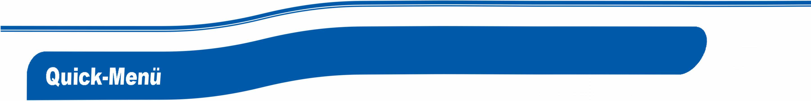
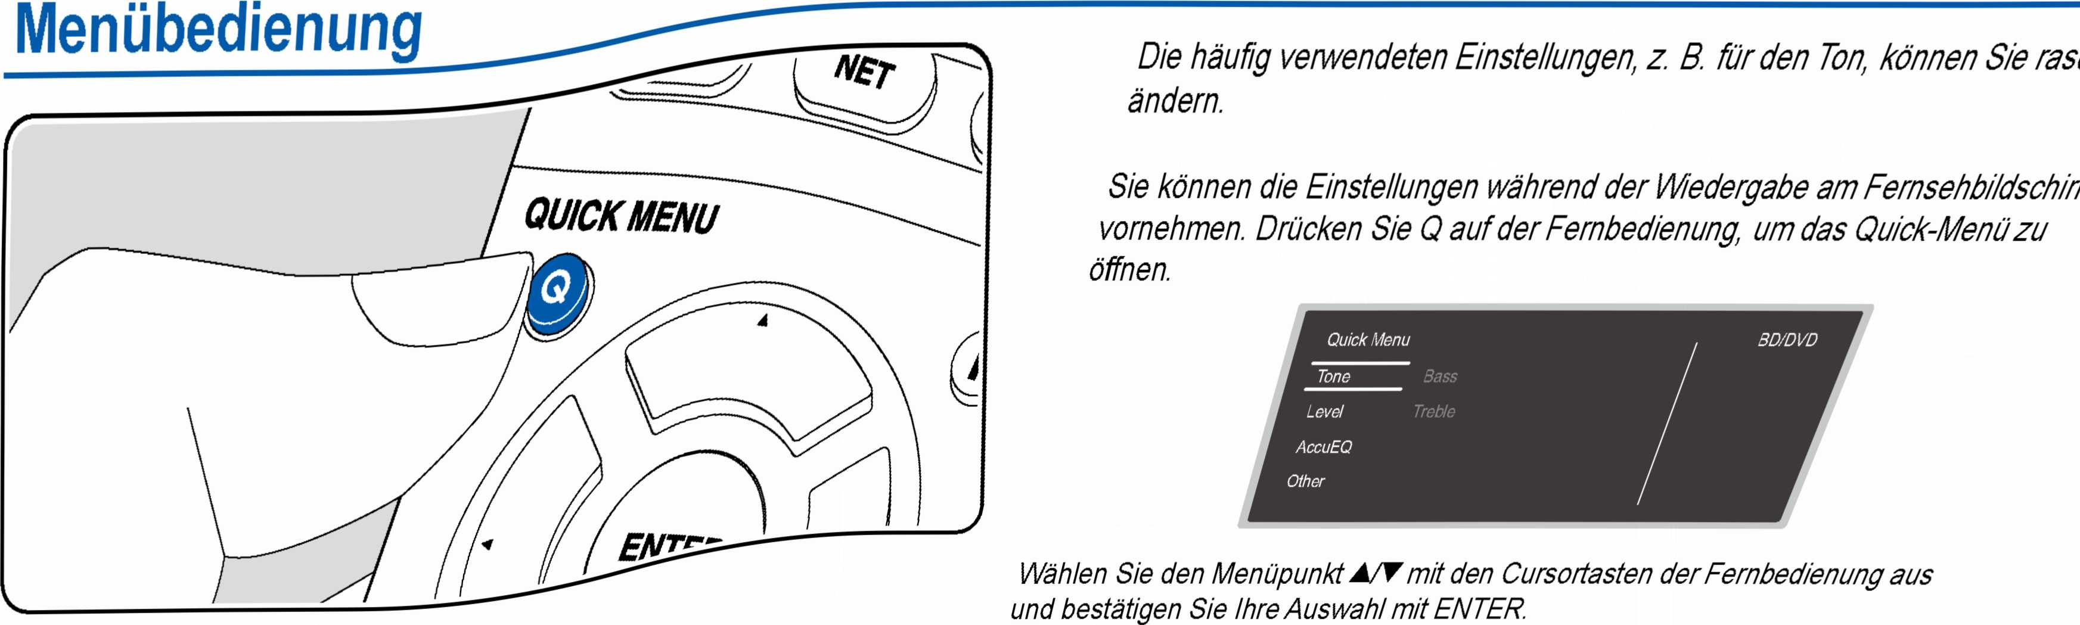
Verwenden Sie die Cursortasten, um die Einstellungen zu ändern.
- Drücken Sie um zum vorigen Bildschirm zurückzukehren.
- Drücken Sie Q, um die Einstellungen zu verlassen.
> Tone
Bass: Verstärkt oder verändert die Bass breite der Frontlautsprecher.
Treble: Verstärkt oder verändert die Höhen breite der Frontlautsprecher.
• Kann im Pure Audio (Modelle für Europa, Australien und Asien), Direct- oder THX-Wiedergabemodus nicht eingestellt werden.
W Level
Center: Passen Sie c/en Lautsprecherpegel des Center-Lautsprechers während der Wiedergabe an.
Subwoofer: Passen Sie den Lautsprecherpegel des Subwoofers während der Wiedergabe an.
• Wenn Sie das Gerät in den Standby-Modus versetzen, werden die vorgenommenen Einstellungen auf die vorherigen Status zurückgesetzt.
108
Bedienfeld^ Rückseite^ Fernbedienung^»

■ AccuEQ
AccuEQ Room Calibration: Aktivieren/deaktivieren Sie die Equalizer- Funktion zur Korrektur von Klangverzerrungen durch die akustischen Raumgegebenheiten. Zum Aktivieren dieser Einstellung wählen Sie normalerweise "On (All Ch)", und um nur die Frontlautsprecher zu deaktivieren, wählen Sie "On (ex. L/R)". Die Einstellung kann für jeden Eingang ausgewählt werden.
Equalizer: Wählen Sie "Preset 1" bis "Preset 3" aus, die in "2. Speaker" - "Equalizer Settings" im Setup-Menü konfiguriert wurden. Wenn dies auf "Off' gestellt ist, wird die gleiche Klangfeldeinstellung auf alle Bereiche angewendet.
Re-EQ, Re-EQ(THX): Passt den Soundtrack mit verstärktem hohem Frequenzbereich an eine Heimkinoanlage an.
In Re-EQ können die folgenden Wiedergabemodi verwendet werden: Dolby Audio - DD, Dolby Audio - DD+, Dolby Audio - DSur, Dolby Audio -TrueHD, Multichannel, DTS, DTS-ES, DTS 96/24, DTS-HD High Resolution Audio, DTS- HD Master Audio, DTS NeurakX, DTS Express und DSD.
In Re-EQ(THX) können die folgenden Wiedergabemodi verwendet werden: THX Cinema und THX Select Cinema.
• Kann nicht eingestellt werden, wenn der Wiedergabemodus Pure Audio (Modelle für Europa, Australien und Asien) oder Direct lautet.

■ Other

Late Night: Erlaubt es, auch leise Töne detailliert zu hören. Dies ist praktisch, wenn Sie spät am Abend einen Film schauen und die Lautstärke reduzieren müssen. Der Effekt ist nur bei den Dolby- und DTS-Eingangssignalen verfügbar.
- Diese Funktion kann in den folgenden Fällen nicht verwendet werden.
- Bei Wiedergabe von Dolby Digital Plus oder Dolby TrueHD, während "Loudness Management" auf "Off' gestellt ist
- Bei DTS:X-Eingangssignal, wenn "Dialog Control" nicht 0 dB ist
Center Spread: Stellen Sie die Breite des Front-Klangfelds bei Wiedergabe im Dolby Audio - DSur-Wiedergabemodus ein. Wählen Sie die Einstellung "On" aus, um das Klangfeld nach rechts und links zu verbreitern. Wählen Sie die Einstellung "Off' aus, um den Klang in der Mitte zu konzentrieren.
- Je nach Lautsprechereinstellungen wird die Einstellung "Off¹ angewendet.
Dialog Control: Sie können die Lautstärke des Dialogteils des Audios um bis zu 6 dB um 1 dB erhöhen, so dass Sie den Dialog in lauten Umgebungen problemlos hören können.
- Diese Einstellung ist nur bei DTS:X-Inhalten verfügbar.
- Je nach dem Inhalt kann diese Funktion möglicherweise nicht gewählt werden.
HDMI Out: Wählen Sie die HDMI OUT-Buchse zur Ausgabe von Videosignalen von "MAIN", "SUB" und "MAIN+SUB".

A/VSync: Hiermit können Sie eine Audioverzögerung vornehmen, wenn die Videoausgabe im Vergleich zur Audioausgabe verzögert erfolgt. Die Einstellung kann für jeden Eingang ausgewählt werden.
- Kann nicht eingestellt werden, wenn der Wiedergabemodus Pure Audio (Modelle für Europa, Australien und Asien) oder Direct lautet.
Music Optimizer: Hiermit können Sie die Qualität bei komprimierten Audiodateien erhöhen. Die Klangwiedergabe von verlustbehafteten komprimierten Dateien wie MP3 wird verbessert. Die Einstellung kann für jeden Eingang ausgewählt werden. Dies funktioniert bei Signalen, deren Abtastfrequenzen 48 kHz oder weniger betragen. Die Einstellung ist bei Bitstreamsignalen nicht wirksam.
- Kann nicht eingestellt werden, wenn der Wiedergabemodus Pure Audio (Modelle für Europa, Australien und Asien) oder Direct lautet.

Web-Einrichtung

Menübedienung

4.
Sie können die Einstellungen für die Netzwerkfunktionen dieses Geräts über einen Internetbrowser per PC, Smartphone usw. vornehmen.
- Drücken Sie o auf der Fernbedienung, um das Setup-Menü anzuzeigen.
- Wählen Sie "5. Hardware" - "Network" mit den Cursortasten aus und notieren Sie sich die IP-Adresse, die unter "IP Address" angezeigt wird.
- Starten Sie den Internetbrowser auf Ihrem PC, Smartphone usw. und geben Sie die IP-Adresse des Geräts in das URL-Feld ein.
Informationen zum Gerät (Web Setup-Bildschirm) werden im Internetbrowser angezeigt
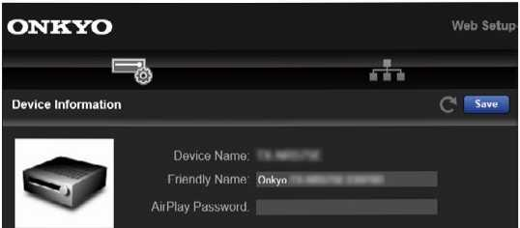
Control4
Identity
Network Setting
Status: Lassen Sie Netzwerkinformationen wie MAC- und IP-Adresse dieses
Geräts anzeigen.
Network Connection: Sie können eine Netzwerkverbindungsmethode wählen. Wenn Sie "Wireless" auswählen, wählen Sie aus "Wi-Fi Setup" einen Zugangspunkt aus, mit dem eine Verbindung hergestellt werden soll.
DHCP: Sie können die DHCP-Einstellungen ändern. Wenn Sie "Off' auswählen, stellen Sie "IP Address", "Subnet Mask", "Gateway" und "DNS Server" manuell ein.
Proxy: Lassen Sie die URL des Proxyservers anzeigen bzw. legen Sie sie fest.

Firmware Update
Select the update Tile “
Update File:
Upload " and slait Upload.
rirowse

5. Nach dem Ändern der Einstellungen wählen Sie "Save" aus, um die Einstellungen zu speichern.
Device Information
Sie können den Anzeigenamen ändern, ein AirPlay-Passwort festlegen usw.
Control4: Registrieren Sie dieses Gerät, wenn Sie ein Control4-System verwenden.
Firmware Update: Wählen Sie die Firmware-Datei aus, die Sie auf Ihren PC heruntergeladen haben, damit Sie dieses Gerät aktualisieren können.

Firmware Update

Update-Funktion dieses Geräts
Bei diesem Gerät kann die Firmware (Systemsoftware) über ein Netzwerk oder den USB-Port aktualisiert werden. Diese Funktion kann verschiedene Operationen verbessern und verschiedene Funktionen hinzufügen.
- Aktuelle Informationen zu Updates finden Sie auf der Onkyo-Website. Die Firmware dieses Geräts muss nicht aktualisiert werden, wenn kein Update verfügbar ist.
- Stellen Sie vor der Aktualisierung sicher, dass das Messmikrofon zur Lautsprechereinrichtung nicht angeschlossen ist.
- Unterlasse Sie beim Aktualisieren der Firmware Folgendes:
- Kabel, USB-Speichergeräte, Lautsprecher oder Kopfhörer, Messmikrofon zur Lautsprechereinrichtung oder Kopfhörer entfernen und wieder anschließen, oder irgendeine Bedienungen am Gerät ausführen, wie etwa Ausschalten
- Zugreifen auf dieses Gerät von einem PC oder einem Smartphone mit darauf installierten Anwendungen
- Das Update kann etwa 20 Minuten dauern, sowohl über Netzwerk als auch über USB-Port. Vorhandene Einstellungen werden bei beiden Aktualisierungsverfahren bewahrt.
Wenn dieses Gerät an ein Netzwerk angeschlossen ist, werden möglicherweise Hinweise zu Firmware-Updates auf dem Display angezeigt. Wählen Sie für die Aktualisierung der Firmware "Update Now" mit den Cursortasten der Fernbedienung aus und drücken Sie die ENTER-Taste. Nach Abschluss des Updates wird "Completed!" auf dem Display angezeigt, und das Gerät wechselt automatisch in den Standby-Modus.
Haftungsausschluss: Das Programm und die begleitende Onlinedokumentation erhalten Sie zur Verwendung auf eigenes Risiko.
Onkyo übernimmt keinerlei Haftung bei Schadenersatzansprüchen oder anderen Forderungen bezüglich Ihrer Verwendung des Programms oder der begleitende Onlinedokumentation, ungeachtet der Rechtstheorie und unabhängig davon, ob die Forderungen aus unerlaubter oder vertragsgemäßer Handlung resultieren.
In keinem Fall übernimmt Onkyo irgendeine Haftung gegenüber Ihnen oder
Dritten bei irgendwelchen besonderen, indirekten, zufälligen oder Folgeschäden einschließlich, jedoch nicht beschränkt auf Schadenersatz, Erstattungen oder Schäden durch Verlust von gegenwärtigen oder zukünftigen Gewinnen, Verlust von Daten oder aus anderen Gründen.
□ Aktualisierung der Firmware über das Netzwerk (—>p112)

Aktualisierung der Firmware über das Netzwerk

- Tuner
- Remote ID
- Firmware Update
- Initial Setup
- Lock
- Überprüfen Sie, ob das Gerät eingeschaltet ist, und die Verbindung zum Internet gesichert ist.
- Schalten Sie die Steuerungskomponenten aus (PC usw.), die mit dem Netzwerk verbunden sind.
- Beenden Sie die Wiedergabe von Internetradio, USB-Speichergeräten oder Servern.
- Wenn die Multizonenfunktion aktiv ist, schalten Sie sie aus.
- Wenn "HDMI CEC" die Einstellung "On" aufweist, wählen Sie "Off' aus.
- Drücken Sie 0. Wählen Sie als nächstes "5. Hardware" - "HDMI" aus,
drücken Sie ENTER, wählen Sie "HDMI CEC" und dann "Off' aus.
* Die Beschreibungen können von den tatsächlichen Anzeigen auf dem Bildschirm abweichen, die Funktionen und Funktionen sind jedoch identisch.

Aktualisierung
- Drücken Sie O.
Das Setup-Menü wird auf dem Fernsehbildschirm angezeigt.
Setup
1. Input/Output Assign | 1. TV Out/OSD
2. Speaker | 2. HDMI Input
3. Audio Adjust | 3. Video Input
4. Source | 4. Digital Audio Input
5. Hardware | 5. Analog Audio Input
6. Multi Zone
7. Miscellaneous

- Wählen Sie "7. Miscellaneous" - "Firmware Update" - "Update via NET" mit den Cursortasten aus und drücken Sie ENTER.
Setup
- Input/Output Assign
- Speaker
- Audio Adjust
- Source
- Hardware
- Multi Zone
- Miscellaneous

- Wenn "Firmware Update" ausgegraut ist und nicht ausgewählt werden kann, warten Sie eine Weile, bis es verfügbar ist.
- Wenn keine aktualisierbare Firmware vorhanden ist, kann "Update via NET" nicht ausgewählt werden.
- Drücken Sie ENTER, wenn "Update" ausgewählt ist, um das Update zu starten.
- Während des Updates wird der Fernsehbildschirm je nach Programm, das aktualisiert werden muss, möglicherweise schwarz. Überprüfen Sie in diesem Fall den Fortschritt auf dem Display des Gerätes. Der TV- Bildschirm bleibt schwarz, bis die Aktualisierung abgeschlossen ist und die Stromversorgung wieder eingeschaltet wird.
- Wenn "Completed!" angezeigt wird, ist das Update abgeschlossen.
- Drücken Sie (!) ON/STANDBY am Hauptgerät, um das Gerät in den Standby- Modus zu schalten. Der Vorgang ist abgeschlossen und Ihre Firmware ist auf die neuste Version aktualisiert.
- Verwenden Sie nicht Ö auf der Fernbedienung.

Wenn eine Fehlermeldung angezeigt wird
Falls ein Fehler auftritt, wird "*-* * Error!" auf dem Display des Geräts angezeigt. ("*" steht für ein alphanumerisches Zeichen.) Bestätigen Sie anhand der folgenden Beschreibungen.
Fehlercode
• *-01, *-10:
Kein LAN-Kabel gefunden. Schließen Sie das LAN-Kabel richtig an.
• *-02, *-03, *-04, *-05, *-06, *-11, *-13, *-14, *-16, *-17, *-18, *-20, *-21:
Internetverbindungsfehler. Überprüfen Sie das Folgende:
- Ob der Router eingeschaltet ist
- Ob dieses Gerät und der Router über das Netzwerk verbunden sind Ziehen Sie die Netzstecker dieses Geräts und des Routers ab und stecken Sie sie wieder ein. Dies könnte das Problem lösen. Wenn Sie immer noch
keine Verbindung zum Internet herstellen können, könnten der DNS-Server oder Proxy-Servervorübergehend nicht erreichbar sein. Überprüfen Sie den Server-Betriebsstatus bei Ihrem Internet-Dienstanbieter.

• Andere:
Nachdem Sie den Netzstecker einmal entfernt haben, stecken Sie ihn in die Steckdose und starten Sie den Vorgang von Anfang an.

□ Update über USB (—>p114)

Update über USB

6. Wählen Sie "7. Miscellaneous"
- Tuner
- Remote ID
- Firmware Update
- Initial Setup
- Lock
- Halten Sie ein USB-Speichergerät mit 128 MB oder größer bereit. USB- Speichergeräte unterstützen das Dateisystemformat FAT16 oder FAT32.
- Datenträger, die in ein USB-Kartenlesegerät eingelegt wurden, dürfen für diese Funktion nicht verwendet werden.
- USB-Speichergeräte mit Sicherheitsfunktion werden nicht unterstützt.
- USB-Hubs und USB-Speichergeräte mit Hubfunktion werden nicht unterstützt. Schließen Sie diese Geräte nicht an das Gerät an.
- Löschen Sie alle Daten auf dem USB-Speichergerät.
- Schalten Sie die Steuerungsgeräte aus (PC usw.), die mit dem Netzwerk verbunden sind.
- Beenden Sie die Wiedergabe von Internetradio, USB-Speichergeräten oder Servern.
- Wenn die Multizonenfunktion aktiv ist, schalten Sie sie aus.
- Wenn "HDMI CEC" die Einstellung "On" aufweist, wählen Sie "Off¹ aus.
- Drücken Sie 0. Wählen Sie als nächstes "5. Hardware" - "HDMI" aus, drücken Sie ENTER, wählen Sie "HDMI CEC" und dann "Off' aus.
- Je nach dem verwendeten USB-Speichergerät oder dessen Inhalt kann der Ladevorgang längere Zeit in Anspruch nehmen, der Inhalt wird möglicherweise nicht korrekt geladen, oder die Stromversorgung wird möglicherweise nicht korrekt hergestellt.
- Onkyo übernimmt keinerlei Haftung für Datenverluste, Schäden an Daten oder fehlerhafte Speichervorgänge, die durch die Verwendung des USB-Speichergeräts mit diesem Gerät entstehen. Bitte nehmen Sie dies zur Kenntnis.
- Die Beschreibungen können von den tatsächlichen Anzeigen auf dem Bildschirm abweichen, die Funktionen und Funktionen sind jedoch identisch.

Aktualisierung
- Schließen Sie das USB-Speichergerät an Ihren PC an.
- Laden Sie die Firmwaredatei von der Onkyo-Website auf Ihren PC herunter und entpacken Sie sie.
Firmware-Dateien sind wie folgt benannt.
ONKAVR* * * .zip
Entpacken Sie die Datei auf Ihrem PC. entpackten Dateien und Ordner variiert je nach Modell.
- Kopieren Sie alle entpackten Dateien und Ordner ins Stammverzeichnis des USB-Speichergerätes.
- Stellen Sie sicher, dass Sie die entpackten Dateien kopieren.
- Schließen Sie das USB-Speichergerät an den USB-Port dieses Geräts an.
- Wenn ein Netzadapter mit dem USB-Speichergerät geliefert wird, schließen Sie den Netzadapter an und verwenden Sie es mit einer Haushaltssteckdose.
- Wenn auf dem USB-Speichergerät Partitionen angelegt wurden, wird jede Partition als unabhängiges Gerät behandelt.
- Drücken Sie O
Das Setup-Menü wird auf dem Fernsehbildschirm angezeigt.
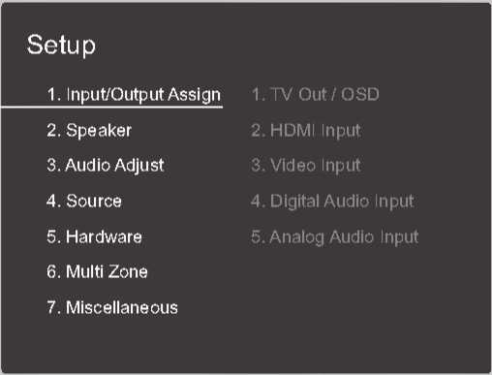

- "Firmware Update" - "Update via USB" mit
den Cursortasten aus und drücken Sie ENTER.
Setup
- Input/Output Assign
- Speaker
- Audio Adjust
- Source
- Hardware
- Multi Zone
- Miscellaneous
- Wenn "Firmware Update" ausgegraut ist und nicht ausgewählt werden kann, warten Sie eine Weile, bis es verfügbar ist.
- Wenn keine aktualisierbare Firmware vorhanden ist, kann "Update via USB" nicht ausgewählt werden.
- Drücken Sie ENTER, wenn "Update" ausgewählt ist, um das Update zu starten.
- Während des Updates wird der Fernsehbildschirm je nach Programm, das aktualisiert werden muss, möglicherweise schwarz. Überprüfen Sie in diesem Fall den Fortschritt auf dem Display des Gerätes. Der TV- Bildschirm bleibt schwarz, bis die Aktualisierung abgeschlossen ist und die Stromversorgung wieder eingeschaltet wird.
- Während der Aktualisierung das USB-Speichergerät nicht ausschalten oder trennen und dann wieder anschließen.
- Wenn "Completed!" angezeigt wird, ist das Update abgeschlossen.
- Trennen Sie das USB-Speichergerät vom Gerät ab.
- Drücken Sie Ö ON/STANDBY am Hauptgerät, um das Gerät in den Standby- Modus zu schalten. Der Vorgang ist abgeschlossen und Ihre Firmware ist auf die neuste Version aktualisiert.
- Verwenden Sie nicht (!) auf der Fernbedienung.

Wenn eine Fehlermeldung angezeigt wird
Falls ein Fehler auftritt, wird "*-** Error!" auf dem Display des Geräts angezeigt. ("*" steht für ein alphanumerisches Zeichen.) Bestätigen Sie anhand der folgenden Beschreibungen.
Fehlercode
• *-01, *-10:
Das USB-Speichergerät wird nicht erkannt. Überprüfen Sie, ob das USB- Speichergerät bzw. das USB-Kabel sicher mit dem USB-Port des Geräts verbunden ist.
Schließen Sie das USB-Speichergerät an eine externe Stromquelle an, wenn es über eine eigene Stromversorgung verfügt.
- *-05, *-13, *-20, *-21:
Die Firmwaredatei befindet sich nicht im Stammordner des USB-
Speichergeräts, oder sie wurde für ein anderes Modell erstellt. Vom Download der Firmware-Datei erneut versuchen.
- Andere:
Nachdem Sie den Netzstecker einmal entfernt haben, stecken Sie ihn in die Steckdose und starten Sie den Vorgang von Anfang an.

Initial Setup mit dem automatischen Startup-Assistenten

Bedienungen

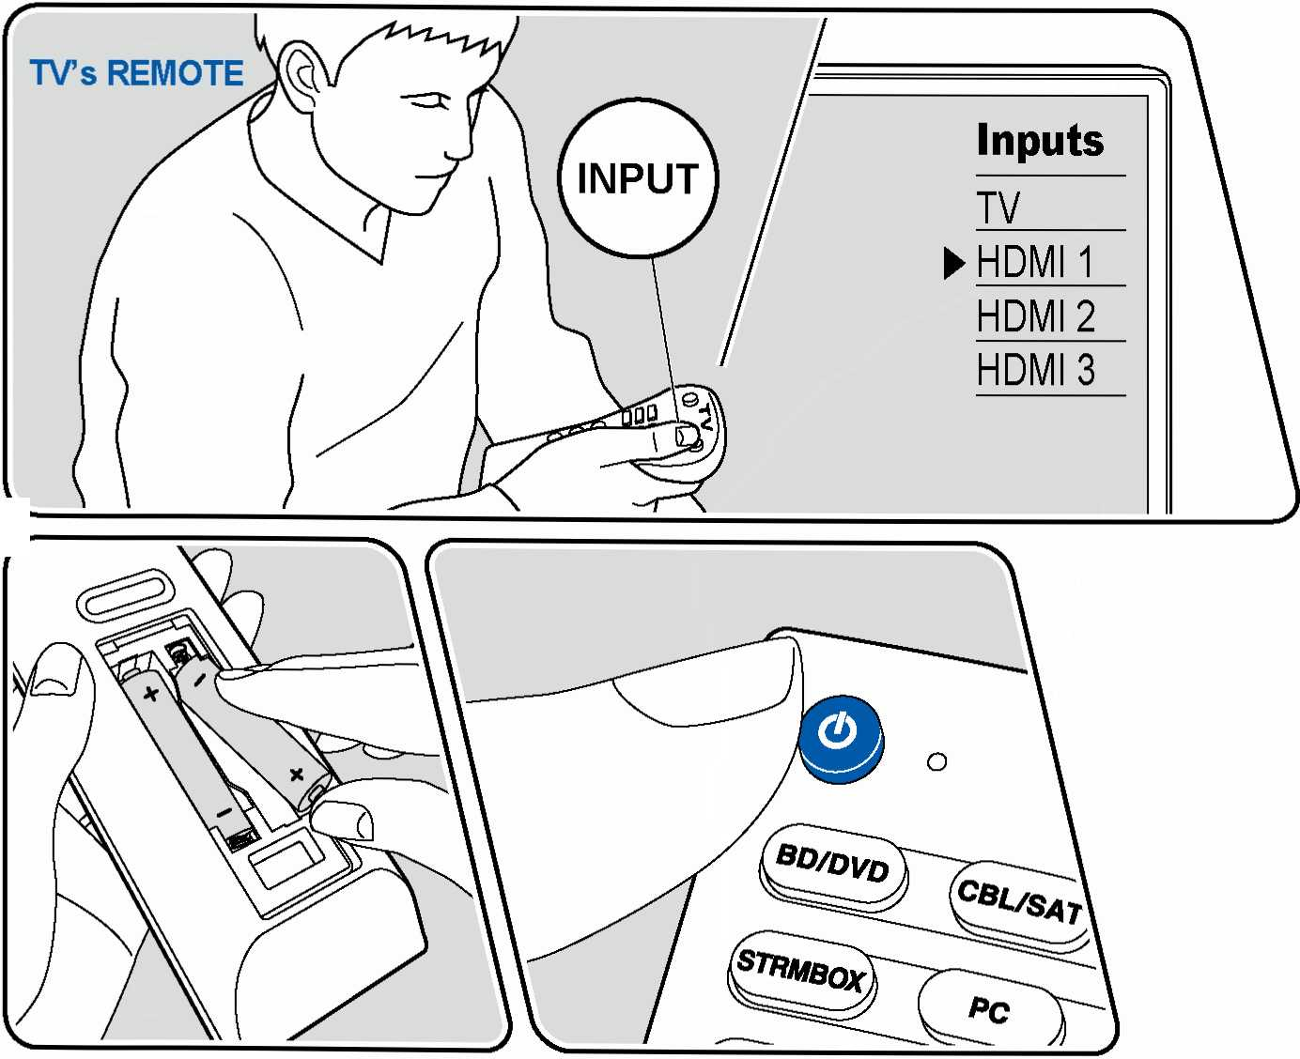
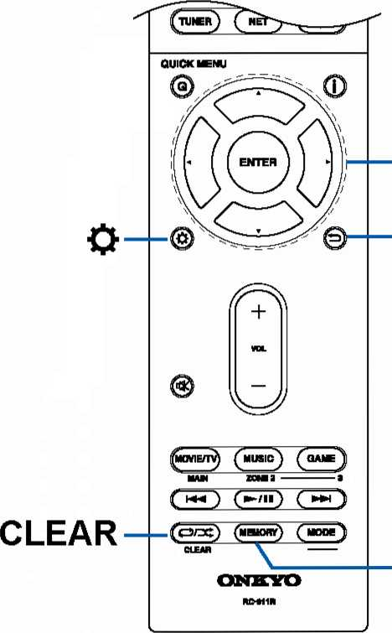
A/T/</k
ENTER
MEMORY
Wenn Sie dieses Gerät nach dem Kauf erstmalig einschalten, wird auf dem Fernseher automatisch Initial Setup angezeigt. Folgen Sie den einfachen Anweisungen auf dem Bildschirm und nehmen Sie die erforderlichen ersten Einstellungen vor.
- Schalten Sie den Eingang des Fernsehers auf denjenigen um, an dem das Gerät angeschlossen ist.
- Setzen Sie Batterien in die Fernbedienung dieses Geräts ein.
- Drücken Sie (!) auf der Fernbedienung, um das Gerät einzuschalten.
- Wählen Sie den Menüpunkt / mit den Cursortasten der Fernbedienung aus und bestätigen Sie Ihre Auswahl mit ENTER. Drücken Sie ±3, um zum vorigen Bildschirm zurückzukehren.
- Wenn Sie das Initial Setup abgebrochen haben, schalten Sie dieses Gerät auf Standby-Modus. Schalten Sie dann das Gerät erneut ein, um das Initial Setup erneut auszuführen.
Das Initial Setup erscheint jedes Mal auf dem Bildschirm, wenn das Gerät eingeschaltet wird, wenn nicht das Initial Setup vollständig ausgeführt wurde oder "Nicht mehr anzeigen" auf dem ersten Bildschirm gewählt wird.
- Um das Initial Setup nach der vollständigen Einstellung erneut auszuführen, drücken Sie O, wählen Sie "7. Miscellaneous" - "Initial Setup" aus und drücken ENTER.

■ 1. Speaker Setup
Wählen Sie die aktuelle Lautsprecherkonfiguration aus.
Beachten Sie, dass sich das Bild auf dem Bildschirm jedes Mal ändert, wenn Sie die Anzahl der Kanäle in "Speaker Channels" auswählen.
If  Speaker Setup  Speaker Channels | 7.1 ch <>
Subwoofer | Yes 25
Height Speaker | H  No | ¹ ¹
Zone Speaker
Bi-Amp | n | ■ ¹
Select how many speakers you have. |  | Next

■ 2. AccuEQ Room Calibration
Stellen Sie das mitgelieferte Messmikrofon zur Lautsprechereinrichtung in Hörposition auf. Das Gerät misst automatisch die von den Lautsprechern ausgegebenen Testtöne und stellt den optimalen Lautstärkepegel für jeden Lautsprecher, die Crossoverfrequenzen und Abstände zur Hörposition ein. Außerdem werden die Equalizer für jeden Lautsprecher automatisch angepasst, und es wird eine Korrektur der Klangverzerrung durch die akustische Beschaffenheit des Raums vorgenommen.
• Es dauert zwischen 3 und 12 Minuten, bis die Kalibrierung abgeschlossen ist. Berücksichtigen Sie, dass die Testtöne von den Lautsprechern beim Messvorgang bei hohem Lautstärkepegel erfolgen. Achten Sie außerdem darauf, dass es im Raum während der Messung so leise wie möglich ist.
- Wenn Sie einen Subwoofer anschließen, überprüfen Sie den Einschaltstatus und die Lautstärke des Subwoofers. Legen Sie den Lautstärkepegel des Subwoofers auf über die Hälfte fest.
- Wenn die Stromzufuhr plötzlich unterbrochen wird, sind die Lautsprecherkabel mit der Geräterückseite oder anderen Kabeln in Kontakt gekommen, und
die Schutzschaltung wurde ausgelöst. Verdrillen Sie die Litzen sicher und vergewissern Sie sich, dass sie nach dem Anschließen nicht aus den Lautsprecherklemmen herausragen.
- Wenn THX-zertifiz ierte Lautsprecher verwendet werden, wird eine manuelle Einstellung der Crossoverfrequenz auf "80Hz(THX)" empfohlen. Außerdem empfiehlt THX, dass jede Lautsprechereinstellung entsprechend den spezifischen Eigenschaften jedes Raums manuell vorgenommen wird.
- Platzieren Sie das mitgelieferte Messmikrofon zur Lautsprechereinrichtung in Hörposition und verbinden Sie es mit der SETUP MIC-Buchse am Hauptgerät.
AUXINPUT
SETUP MC AUDIO WM
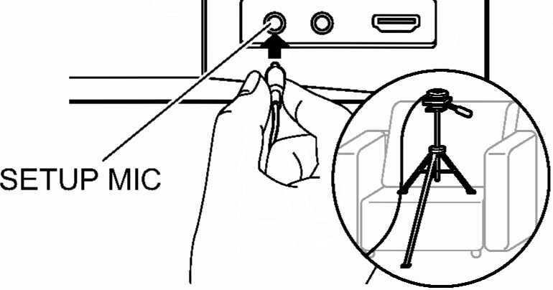

Wenn Sie das Messmikrofon zur Lautsprechereinrichtung auf einem Stativ platzieren, gehen Sie entsprechend der Abbildung vor.
- Wählen Sie "Next" und drücken Sie ENTER. Dann werden Testtöne von jedem Lautsprecher ausgegeben, und die angeschlossenen Lautsprecher und das Geräusch in der Umgebung werden automatisch gemessen.
- Die Messergebnisse in Schritt 2 werden angezeigt. Wählen Sie "Next" und drücken Sie ENTER. Die Testtöne werden ausgegeben. Dann stellt das Gerät automatisch den optimalen Lautstärkepegel, die Crossoverfrequenz usw. ein.
- Wenn die Messung abgeschlossen ist, werden die Messergebnisse angezeigt. Sie können jede Einstellung mit den Cursortasten überprüfen ◄/►. Wählen Sie "Save" aus und drücken Sie ENTER, um die Einstellungen zu speichern.
- Trennen Sie das Messmikrofon zur Lautsprechereinrichtung ab.
- 3. Multi Zone Sound Check
Geben Sie Testtöne für ZONE 2 aus, um Audio in einem separaten Raum (ZONE 2) zusätzlich zum Hauptraum zu genießen.
- 4. Network Connection
Nehmen Sie die Netzwerkverbindung-Einstellungen vor. Es gibt zwei Methoden für die Netzwerkverbindung.
"Wired": Verwenden Sie ein kabelgebundenes LAN zur Verbindung mit einem Netzwerk.
"Wireless": Wi-Fi-Verbindung mit einem Zugangspunkt wie einem WLAN-Router. Es gibt zwei Methoden für die Wi-Fi-Verbindung.
"Scan Networks": Suchen Sie mit diesem Gerät nach einem Zugangspunkt. Bringen Sie zuvor die SSID des Zugangspunkts in Erfahrung.
"Use iOS Device (iOS7 or later)": Teilen Sie die Wi-Fi-Einstellungen Ihres iOS-Geräts mit diesem Gerät.
Wenn Sie "Scan Networks" auswählen, gibt es zwei weitere mögliche Verbindungsmethoden. Überprüfen Sie Folgendes.
"Enter Password": Geben Sie das Passwort bzw. den Schlüssel für den Zugangspunkt ein, mit dem eine Verbindung hergestellt werden soll.
"Push Button": Wenn der Zugangspunkt über eine Taste zum automatischen Verbinden verfügt, können Sie die Verbindung ohne Passworteingabe herstellen.
- Wird die SSID des Zugangspunkts nicht angezeigt, wählen Sie "Other..." mit demk-Cursor auf dem SSID-Listenbildschirm aus, drücken ENTER und folgen den Anweisungen auf dem Bildschirm.

Tastatureingabe
Zum Wechseln zwischen Groß- und Kleinschreibung wählen Sie "A/a" auf dem Bildschirm aus und drücken ENTER auf der Fernbedienung.
Um auszuwählen, ob das Passwort mit maskiert oder im Klartext angezeigt werden soll, drücken Sie MEMORY auf der Fernbedienung. Durch Drücken der CLEAR-Taste auf der Fernbedienung werden alle eingegebenen Zeichen gelöscht.
- Bei der Einrichtung des Netzwerks werden Sie aufgefordert, die Datenschutzerklärung zu akzeptieren. Wenn Sie zustimmen, wählen Sie "Accept", und drücken Sie ENTER.

■ 5. ARC Setup
Zur Verbindung mit einem ARC-kompatiblen Fernseherwählen Sie "Yes". Die ARC-Einstellung an diesem Gerät wird aktiviert, und Sie können die Audiosignale des Fernsehers über dieses Gerät ausgeben.
• Wenn Sie "Yes" auswählen, ist die HDMI CEC-Funktion aktiviert, und der Stromverbrauch ist im Standby-Modus erhöht.

Fehlerbehebung

Bevor Sie den Vorgang starten
Probleme können möglicherweise durch einfaches Aus- und wieder Einschalten oder Abtrennen und erneutes Anschließen des Netzkabels gelöst werden, was einfacher ist als die Verbindung, die Einstellung und das Betriebsverfahren zu überprüfen. Versuchen Sie die einfachen Maßnahmen jeweils am Gerät und der daran angeschlossenen Komponente. Falls das Problem darin besteht, dass das Video- oder Audiosignal nicht ausgegeben wird, oder der HDMI Betrieb nicht funktioniert, kann ein Neuanschluss des HDMI Kabels das Problem möglicherweise beheben. Achten Sie beim erneuten Anschluss darauf, das HDMI-Kabel nicht aufzuwickeln, da es in diesem Zustand möglicherweise nicht richtig passt. Schalten Sie nach der erneuten Verbindung das Gerät und die angeschlossenen Geräte aus und wieder ein.
- Der AV-Receiver enthält einen microPC für die Signalverarbeitung und Steuerfunktionen. In sehr seltenen Fällen können starke Störungen, die von einer externen Quelle stammen, oder statische Elektrizität das Gerät blockieren. Im unwahrscheinlichen Fall, dass dies geschieht, ziehen Sie das Netzkabel aus der Steckdose, warten Sie mindestens 5 Sekunden und stecken Sie es dann wieder ein.
- Onkyo haftet nicht für Schäden (z. B. für CD-Leihgebühren) durch erfolglose Aufzeichnungen aufgrund von Fehlfunktionen des Gerätes. Vergewissern Sie sich, bevor Sie wichtige Daten aufnehmen, dass das Material korrekt
■ Wiedergabemodi | 123
■ Video | 124
■ Gekoppelter Betrieb | 125
■ Tuner | 125
■ BLUETOOTH-Funktion | 125
■ Netzwerkfunktion | 126
■ USB-Speichergerät | 127
■ WLAN | 127
■ Multizonenfunktion
(nur bei kompatiblen Modellen) | 128
■ Fernbedienung | 129
■ Display | 129
■ Andere | 129

aufgenommen wird.
Erratische Gerätefunktionsweise 120
Starten Sie das Gerät neu 120
Zurücksetzen des Geräts (die werkseitigen
Standardeinstellungen werden wiederhergestellt) 120
Fehlerbehebung 121
- Stromversorgung 121
- Audio 121

Erratische Gerätefunktionsweise
- Starten Sie das Gerät neu
Neustart des Gerätes könnte das Problem lösen. Schalten Sie dieses Gerät in den Standby-Modus und halten Sie die Ö ON/STANDBY-Taste am Hauptgerät mindestens 5 Sekunden lang gedrückt, und starten Sie das Gerät dann neu. (Die Einstellungen des Geräts werden beibehalten.) Wenn das Problem nach dem Neustart weiter besteht, trennen Sie die Netzkabel des Geräts und der angeschlossenen Geräte ab und schließen sie dann wieder an.
- Zurücksetzen des Geräts (die werkseitigen Standardeinstellungen werden wiederhergestellt)
Wenn der Neustart des Geräts das Problem nicht löst, setzen Sie das Gerät zurück und stellen Sie alle Einstellungen auf die zum Zeitpunkt des Kaufs vorhandenen werkseitigen Einstellungen zurück. Dies könnte das Problem lösen. Wenn das Gerät zurückgesetzt wird, werden die Einstellungen auf die Standardwerte zurückgesetzt. Stellen Sie sicher, dass Sie Ihre selber vorgenommenen Einstellungen notieren, bevor Sie die folgenden Vorgänge ausführen.
- Halten Sie die CBL/SAT am Eingangsselektor am Hauptgerät gedrückt und drücken Sie die Ö ON/STANDBY-Taste.
- "Clear" wird auf dem Display angezeigt, und das Gerät schaltet auf den Standby-Modus. Trennen Sie das Netzkabel nicht ab, solange auf dem Display "Clear" angezeigt wird.
Zum Rücksetzen der Fernbedienung halten Sie MODE gedrückt, und drücken Sie die C^/3C-Taste mindestens 3 Sekunden lang, bis die Fernbedienungsanzeige zweimal blinkt.
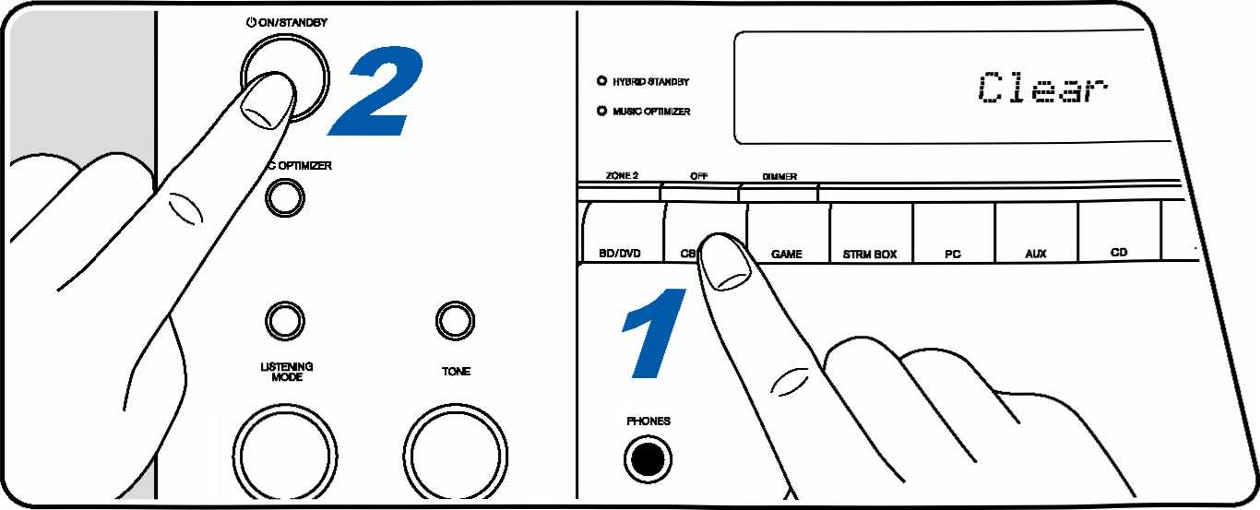

Fehlerbehebung

■ Stromversorgung
□ Das Gerät lässt sich nicht einschalten

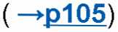
- Stellen Sie sicher, dass das Netzkabel ordnungsgemäß in die Steckdose eingesteckt ist.
- Ziehen Sie das Netzkabel aus der Steckdose, warten Sie mindestens 5 Sekunden und stecken Sie es dann wieder ein.
□ Das Gerät wird unerwartet ausgeschaltet
Wenn "5. Hardware" - "Power Management" - "Auto Standby" im Setup-Menü aktiviert ist, schaltet das Gerät automatisch auf den Standby- Modus.
- Die Schutzschalter-Funktion wurde möglicherweise aktiviert. Wenn in diesem Fall die Stromversorgung wieder hergestellt wird, erscheint "AMP Diag Mode" im Display des Hauptgeräts, und das Gerät schaltet auf den Diagnosemodus, um auf anormale Zustände zu prüfen. Wenn kein Problem gefunden wird, verschwindet "AMP Diag Mode" aus dem Display. Dann können Sie das Gerät normal verwenden. Wenn auf dem Display "CHECK SP WIRE" angezeigt wird, ist es möglicherweise zu einem Kurzschluss der Lautsprecherkabel gekommen. Überprüfen Sie, ob der Kerndraht eines Lautsprecherkabels nicht mit dem Kerndraht eines anderen Lautsprecherkabels oder der Rückwand in Kontakt ist, und schalten Sie das Gerät wieder ein. Wenn "NG" angezeigt wird, ziehen Sie sofort den Netzstecker aus der Steckdose und wenden Sie sich an Ihren Fachhändler.
- Die Schutzfunktion kann möglicherweise aufgrund eines anomalen Temperaturanstiegs des Geräts aktiviert worden sein. In einem solchen Fall wird die Stromversorgung wiederholt ausgeschaltet, auch wenn das Gerät erneut eingeschaltet wird. Sorgen Sie für ausreichende Luftzirkulation um das Gerät herum und warten Sie eine Weile, bis sich das Gerät abkühlt. Dann schalten Sie die Stromversorgung wieder ein.
WARNUNG: Falls Sie Rauch, Gerüche oder ungewöhnliche Geräusche am Gerät bemerken, ziehen Sie das Netzkabel sofort aus der Steckdose und wenden Sie sich an den Händler oder den Onkyo-Kundendienst.

■ Audio
- Stellen Sie sicher, ob das Messmikrofon zur Lautsprechereinrichtung nicht mehr angeschlossen ist.
- Vergewissern Sie sich, dass die Verbindung zwischen der Ausgangsbuchse des angeschlossen Geräts und der Eingangsbuchse dieses Geräts korrekt ist.
- Stellen Sie sicher, dass keines der Anschlusskabel geknickt, verdreht oder beschädigt ist.
- Wenn die MUTE-Anzeige auf dem Display blinkt, drücken Sie ^{n}3C auf der Fernbedienung, um die Stummschaltung zu beenden.
- Wenn Kopfhörer an die PHONES-Buchse angeschlossen sind, wird kein Ton über die Lautsprecher ausgegeben.
- Wenn "Source" - "Audio Select" - "PCM Fixed Mode" im Setup-Menü den Wert "On" aufweist, wird kein Sound wiedergegeben, falls andere Signale als PCM eingehen. Ändern Sie den Wert der Einstellung in "Off'.
Überprüfen Sie Folgendes, wenn das Problem durch die obigen Schritte nicht behoben wurde.
- Kein Ton vom Fernseher
- Stellen Sie den Eingangsselektor an diesem Gerät auf die Position des Anschlusses ein, an den der Fernseher angeschlossen ist.
- Wenn der Fernseher die ARC-Funktion nicht unterstützt, verwenden Sie zusätzlich zur Verbindung über ein HDMI-Kabel ein digitales optisches (—>p32)
Kabel, ein Digital-Koaxialkabel oder ein analoges Audiokabel, um den Fernseher und dieses Gerät zu verbinden.
- Vom angeschlossenen Player werden keine Audiosignale wiedergegeben
- Stellen Sie den Eingangsselektor dieses Geräts auf die Position des Anschlusses ein, an den der Player angeschlossen ist.
- Überprüfen Sie die Einstellung der digitalen Audioausgabe auf dem angeschlossenen Gerät. Bei einigen Spielekonsolen, wie zum Beispiel solche, die DVD unterstützen, ist die Standardeinstellung ausgeschaltet.
- Bei manchen DVDs müssen Sie ein Audioausgabeformat aus einem Menü auswählen.
- Von einem Lautsprecher werden keine Audiosignale wiedergegeben
- Stellen Sie sicher, dass die Polarität der Lautsprecherkabel (+/-) korrekt ist, und dass sich keine blanken Drähte in Kontakt mit den Metallteilen (—>p20)
der Lautsprecherklemmen befinden.
- Stellen Sie sicher, dass die Lautsprecherkabel nicht kurzgeschlossen sind.
- Überprüfen Sie den Abschnitt "Schließen Sie die Lautsprecherkabel an" ( —>p20), um zu sehen ob die Lautsprecher korrekt angeschlossen wurden. Einstellungen für die Lautsprecheranschlussumgebung müssen beim Initial Setup unter "Speaker Setup" vorgenommen werden. Prüfen Sie "Initial Setup mit dem automatischen Startup-Assistenten" ( ->p116)
- Je nach Eingangssignal und Wiedergabemodus wird möglicherweise zu wenig Ton ausgegeben. Wählen Sie einen anderen Wiedergabemodus aus, um die Audiowiedergabe zu überprüfen.
- Wenn Surround-Back-Lautsprecher installiert sind (nur bei kompatiblen Modellen), sollten Sie auch Surround-Lautsprecher installieren.
- Es ist maximal eine 5.1-Kanal-Wiedergabe möglich, wenn eine Bi-Amping-Verbindung (nur bei kompatiblen Modellen) verwendet wird. Achten Sie darauf, die Leitungsbrücke an den Lautsprechern zu entfernen, wenn Sie eine Bi-Amping-Verbindung verwenden.
- Der Subwoofer erzeugt keinen Ton
Wenn die Einstellung der Frontlautsprecher "Full Band" lautet, werden bei 2-Kanal-Audioeingabe von Fernseher oder Musik die unteren Frequenzbereiche über die Frontlautsprecher anstatt überden Subwoofer ausgegeben. Um den Ton vom Subwoofer auszugeben, nehmen Sie eine der folgenden Einstellungen vor.
- Ändern Sie die Einstellung der Frontlautsprecher auf einen anderen Crossoverfrequenzwert als "Full Band".
Der Bereich unterhalb der angegebenen Frequenz wird über den Subwoofer statt über die Frontlautsprecher ausgegeben. Wenn Sie über
Frontlautsprecher mit hoher Wiedergabekapazität in den unteren Frequenzbereichen verfügen, wird empfohlen, diese Einstellung nicht zu ändern.
- Ändern Sie den Wert von "Double Bass" in "On".
Die unteren Frequenzbereiche der Frontlautsprecher werden nun sowohl über den Subwoofer als auch über die Frontlautsprecher ausgegeben. Dies kann zur Folge haben, dass die unteren Frequenzbereiche zu stark betont werden. Sie können in diesem Fall entweder keine Änderung vornehmen oder Option 1 auswählen.
- Details zur Einstellung finden Sie unter "Setup Menu" - "2. Speaker" - "Crossover". (—>p94)
- Wenn die Eingangssignale keine Subwoofer-Audioelemente (LFE) enthalten, erzeugt der Subwoofer möglicherweise keinen Ton.
- Geräusche sind zu hören
- Das Zusammenbinden von mehrpoligen Audiokabeln, Netzkabeln, Lautsprecherkabeln usw. mit Kabelbindern kann die akustische Leistung verringern. Bündeln Sie Kabel nicht.
- Ein Audiokabel nimmt möglicherweise eine Störung auf. Versuchen Sie, Ihre Kabel neu zu positionieren.
- Der Anfang eines Audiosignals, das an ein HDMI IN angeschlossen ist, kann nicht gehört werden
- Da es länger dauert, das Format eines HDMI-Signales zu identifizieren, als bei anderen digitalen Audiosignalen, startet die Audioausgabe möglicherweise nicht unmittelbar.
- Die Lautstärke wird plötzlich geringer
- Wenn das Gerät über längere Zeit verwendet wird, währed die Temperatur im Gerät einen bestimmten Schwellenwert überschreitet, kann die Lautstärke automatisch verringert werden, um die Schaltkreise zu schützen.

■ Wiedergabemodi
- Zur digitalen Surround-Wiedergabe in Formaten wie Dolby Digital ist eine Audiosignalverbindung mit einem HDMI-Kabel, digitalen Koaxial- oder digitalen optischen Kabel erforderlich. Der Audioausgang am angeschlossenen Blu-ray-Disc-Player usw. muss außerdem auf Bitstream-Ausgabe eingestellt sein.
- Drücken Sie mehrfach i auf der Fernbedienung, um das Display des Hauptgeräts zum Überprüfen des Eingangsformats umzuschalten. Überprüfen Sie Folgendes, wenn das Problem durch die obigen Schritte nicht behoben wurde.
- Kann den gewünschten Wiedergabemodus nicht auswählen

- Je nach Verbindungsstatus der Lautsprecher können einige Wiedergabemodi nicht ausgewählt werden . Siehe 'Auswählbare Wiedergabemodi" in "Wiedergabemodus".
- Bei Dolby TrueHD, Dolby Atmos und DTS-HD Master Audio (nur bei kompatiblen Modellen) kann kein Ton gehört werden
- Es müssen Surround-Back-Lautsprecher oder Höhenlautsprecher angeschlossen sein, um Dolby Atmos wiederzugeben. Dolby Atmos kann außerdem nur dann wiedergegeben werden, wenn Eingangssignale in Dolby Atmos Formaten vorliegen.
- Wenn Formate wie Dolby TrueHD, Dolby Atmos oder DTS-HD Master Audio nicht gemäß dem Quellenformat wiedergegeben werden, wählen Sie in den Einstellungen des Blu-ray-Disc-Players usw. für"BD video supplementary sound" (oder "re-encode", "secondary sound", "video additional audio" usw.) die Einstellung "Off' aus. Wenn Sie die Einstellung zum Bestätigen geändert haben, ändern Sie den Wiedergabemodus für jede Quelle und bestätigen Sie.
- Der Pure Audio-Modus kann nicht ausgewählt werden (nur bei kompatiblen Modellen)
- Der Pure Audio-Modus kann nicht ausgewählt werden, wenn die Multizonenfunktion (nur bei kompatiblen Modellen) aktiv ist.
- Informationen zu DTS-Signalen
- Bei Medien, die plötzlich von DTS zu PCM wechseln, wird die PCM-Wiedergabe möglicherweise nicht sofort gestartet. In diesem Fall sollten Sie Ihren Player etwa 3 Sekunden lang oder mehr stoppen. Dann setzen Sie die Wiedergabe fort. Die Wiedergabe funktioniert jetzt normal.
- Bei einigen CD- oder LD-Playern kann das DTS-Material nicht richtig wiedergegeben werden, obwohl der Player digital mit dem Gerät verbunden ist. Dies ist üblicherweise daraufzurückzuführen, dass der DTS-Bitstream verarbeitet wurde (z. B. Änderungen an Ausgangslevel, Abtastrate oder Frequenzgang) und nicht als echtes DTS-Signal erkannt wird, wodurch Störgeräusche auftreten.
- Bei Wiedergabe einer DTS-kompatiblen Disc und Verwenden von Pause, schnellem Vorlauf oder Rücklauf auf Ihrem Player kann es möglicherweise zu kurzen Störgeräuschen kommen. Hierbei handelt es sich nicht um eine Fehlfunktion.

■ Video
- Vergewissern Sie sich, dass die Verbindung zwischen der Ausgangsbuchse des angeschlossen Geräts und der Eingangsbuchse dieses Geräts korrekt ist.
- Stellen Sie sicher, dass keines der Anschlusskabel geknickt, verdreht oder beschädigt ist.
- Wenn das Fernsehbild verschwommen oder unscharf ist, sind Interferenzen durch Netzkabel oder Verbindungskabel möglich. Erhöhen Sie in diesem Fall den Abstand zwischen dem Fernsehantennenkabel und anderen Kabeln des Geräts.
- Überprüfen Sie den Bildschirmeingang an einem Monitor, z. B. am Fernseher.
Überprüfen Sie Folgendes, wenn das Problem durch die obigen Schritte nicht behoben wurde.
- Kein Bild.
- Stellen Sie den Eingangsselektor dieses Geräts auf die Position des Anschlusses ein, an den der Player angeschlossen ist.
- Im Pure Audio-Wiedergabemodus (nur bei kompatiblen Modellen) können Videosignale, die durch andere Buchsen als die HDMI IN-Buchse eingehen, nicht wiedergegeben werden.
□ Kein Bild von einem Gerät, das an der HDMI IN-Buchse angeschlossen ist
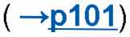
- Um das Videosignal des angeschlossenen Players auf dem Fernsehbildschirm wiederzugeben, während das Gerät sich im Standby-Modus befindet, muss "5. Hardware" - "HDMI" - "HDMI Standby Through" im Setup-Menü aktiviert sein. Details über die Funktion die Funktion HDMI Standby Through finden Sie unter "Setup Menu" - "5. Hardware"-"« 1. HDMI".
- Zum Wiedergeben von Video über einen Fernseher, der an die HDMI OUT SUB-Buchse (nur bei kompatiblen Modellen) angeschlossen ist, drücken Sie Q an der Fernbedienung, um "Quick Menu" aufzurufen und wählen Sie "Other" - "HDMI Out". Wählen Sie dann die HDMI OUT- Buchse zur Ausgabe.
- Überprüfen Sie, ob in der Anzeige des Hauptgeräts "Resolution Error" angezeigt wird, wenn die Videoeingabe über die HDMI IN-Buchse nicht angezeigt wird. In diesem Fall unterstützt das Fernsehgerät die Auflösung des Videoeingangs des Players nicht. Ändern Sie die Einstellung des Players.
- Normaler Betrieb mit einem HDMI-DVI-Adapter wird nicht garantiert. Außerdem werden von einem PC ausgegebene Videosignale nicht unterstützt.
□ Das Bild flackert
- Möglicherweise ist die Auflösung des Players nicht mit der Auflösung des Fernsehers kompatibel. Wenn Sie den Player über ein HDMI-Kabel an dieses Gerät angeschlossen haben, ändern Sie die Ausgangsauflösung am Player. Möglicherweise lässt sich auch durch Wechseln des Bildschirmmodus am Fernseher eine Verbesserung erzielen.
□ Video und Audio werden nicht synchron wiedergegeben
- Je nach den Einstellungen und Verbindungen Ihres Fernsehers kann die Videowiedergabe im Verhältnis zur Audiowiedergabe verzögert erfolgen. Drücken Sie zum Q auf der Fernbedienung, um "Quick Menu" aufzurufen und nehmen Sie die Anpassung in "Other" - "A/V Sync" vor.

■ Gekoppelter Betrieb
□ Es ist kein HDMI-gekoppelter Betrieb mit CEC-kompatiblen Geräten wie Fernsehern möglich
- Im Setup-Menü des Geräts legen Sie für "5. Hardware" - "HDMI" - "HDMI CEC" den Wert "On" fest.
- Es ist ebenfalls erforderlich, die HDMI-Koppelung auf dem CEC-kompatiblen Gerät einzustellen. Siehe Bedienungsanleitung.

■ Tuner
□ Der Radioempfang ist schlecht oder weist Störgeräusche auf
- Den Anschluss der Antenne erneut überprüfen.
- Entfernen Sie die Antenne weiter von Lautsprecherkabeln und Netzkabel weg.
- Stellen Sie das Gerät nicht in der Nähe Ihres Fernsehers oder PCs auf.
- Vorbeifahrende Autos und Flugzeuge in der Nähe können Störungen verursachen.
- Betonwände schwächen die Radiosignale ab.
- Hören Sie den Sender in Mono.
- Wenn Sie einen AM-Sender hören, kann die Benutzung der Fernbedienung u. U. Störgeräusche verursachen.
- Der FM-Empfang kann möglicherweise verbessert werden, indem der Fernsehantennenanschluss an der Wand verwendet wird.

■ BLUETOOTH-Funktion
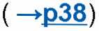
- Ziehen Sie den Netzstecker dieses Geräts und stecken ihn wieder ein oder schalten Sie das BLUETOOTH-fähige Geräts ab und wieder ein. Ein Neustart des BLUETOOTH-fähigen Geräts kann hilfreich sein.
(-P108)
- BLUETOOTH-fähige Geräte müssen das A2DP-Profil unterstützen.
- Da Interferenzen durch Funkwellen auftreten, kann dies Gerät nicht in der Nähe von Geräten wie Mikrowellenherden oder Funktelefonen, von denen Funkwellen im 2,4 GHz-Bereich ausgegeben werden, verwendet werden.
- Wenn sich Metallobjekte in der Nähe des Geräts befinden, kann möglicherweise keine BLUETOOTH-Verbindung hergestellt werden, da Metall die Funkverbindung beeinträchtigt.
Überprüfen Sie Folgendes, wenn das Problem durch die obigen Schritte nicht behoben wurde.
- Kann nicht mit diesem Gerät verbinden
- Vergewissern Sie sich, dass die BLUETOOTH-Funktion des BLUETOOTH-fähigen Geräts aktiviert ist. ( —>p104)
- Musik wird vom Gerät trotz erfolgreicher BLUETOOTH-Verbindung nicht wiedergegeben
- Wenn der Lautstärkepegel Ihres BLUETOOTH-fähigen Geräts auf einen niedrigen Wert eingestellt ist, so ist möglicherweise keine
Audiowiedergabe verfügbar. Erhöhen Sie die Lautstärke am BLUETOOTH-fähigen Gerät.
- Je nach BLUETOOTH-fähigem Gerät ist möglicherweise ein Sende/Empfangs-Auswahlschalter verfügbar. Wählen Sie den Sendemodus.
- Je nach Merkmalen und Spezifikationen Ihres BLUETOOTH-fähigen Geräts ist eine Wiedergabe auf diesem Gerät eventuell nicht möglich.
- Ton ist unterbrochen
• Möglicherweise liegt ein Problem beim BLUETOOTH-fähigen Gerät vor. Informationen dazu finden Sie auf relevanten Webseite.
□ Nach Anschluss eines BLUETOOTH-fähigen Geräts ist die Audioqualität schlecht
Der BLUETOOTH-Empfang ist möglicherweise beeinträchtigt. Positionieren Sie das BLUETOOTH-fähige Gerät näher an diesem Gerät und entfernen Sie ggf. Hindernisse zwischen dem BLUETOOTH-fähigen Gerät und diesem Gerät.

■ Netzwerkfunktion
- Wenn Sie keinen Netzwerkdienst auswählen können, ist die Auswahl nach dem Starten der Netzwerkfunktion verfügbar. Es kann etwa eine Minute dauern, bis es hochgefahren ist.
- Wenn die NET-Anzeige blinkt, ist dieses Gerät nicht richtig mit dem Heimnetzwerk verbunden.
- Ziehen Sie die Netzstecker dieses Geräts und des Routers ab und stecken Sie sie wieder ein, oder starten Sie den Router neu.
- Wenn der gewünschte Router nicht in der Liste der Zugangspunkte aufgeführt ist, so ist möglicherweise die SSID verborgen, oder die ANY- Verbindung ist ausgeschaltet. Ändern Sie die Einstellung und versuchen Sie es erneut.
Überprüfen Sie Folgendes, wenn das Problem durch die obigen Schritte nicht behoben wurde.
□ Kann nicht auf das Internetradio zugreifen
- Auf bestimmte Netzwerkdienste oder Inhalte, die durch das Gerät erhältlich sind, kann u. U. nicht zugegriffen werden, wenn der Service provider seinen Service beendet.
- Prüfen Sie, ob Ihr Modem und Router ordnungsgemäß angeschlossen sind und dass beide eingeschaltet sind.
- Prüfen Sie, ob der LAN-Anschluss des Routers und dieses Gerät korrekt verbunden sind.
- Prüfen Sie, ob die Verbindung mit dem Internet mit anderen Geräten möglich ist. Falls die Verbindung nicht möglich ist, schalten Sie alle Geräte, die mit dem Netzwerk verbunden sind, aus, warten Sie eine Weile und schalten Sie die Geräte wieder an.
- Wenn nur ein bestimmter Radiosender nicht empfangen werden kann, vergewissern Sie sich, dass die eingegebene URL korrekt ist und das vom Radiosender übertragene Format von diesem Gerät unterstützt wird.
- Je nach ISP ist die Einstellung des Proxyservers erforderlich.
- Prüfen Sie, ob der Router und/oder Modem von Ihrem ISP unterstützt werden.
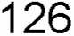
- Kann nicht auf den Netzwerkserver zugreifen
- Dieses Gerät muss mit dem gleichen Router verbunden sein wie der Netzwerkserver.
- Dieses Gerät unterstützt Netzwerkserver mit Windows Media® Player 11 oder 12 sowie mit NAS mit Heimnetzwerkfunktion.
- Windows Media® Player kann bestimmte Einstellungen erfordern. Siehe "Wiedergabe von Dateien auf einem PC und NAS (Music Server)". (—>p53)
- Bei Betrieb mit nur einem PC können nur Musikdateien wiedergegeben werden können, die in der Bibliothek von Windows Media® Player registriert sind.
- Der Ton wird unterb rochen, wenn Musikdateien auf dem Netzwerkserver abgespielt werden
- Vergewissern Sie sich, dass der Netzwerkserver mit diesem Gerät kompatibel ist.
- Wenn der PC als Netzwerkserver verwendet wird, beenden Sie alle Anwendungen bis auf die Serversoftware (Windows Media® Player 12 usw.).
- Wenn der PC große Dateien herunterlädt oder kopiert, kann der Wiedergabeton u. U. unterbrochen werden.
- Das Initial Setup von Chromecast built-in kann nicht auf der Onkyo Controller App ausgeführt werden
- Wenn Sie der Datenschutzrichtlinie zugestimmt haben, die Verwendung der Chromecast built-in Funktion während des Initial Setup dieses Geräts erfordert, müssen Sie nicht der Datenschutzrichtlinie der Onkyo Controller App zustimmen.
- USB-Speichergerät
- Das USB-Speichergerät wird nicht angezeigt
- Überprüfen Sie, ob das USB-Speichergerät bzw. das USB-Kabel sicher mit dem USB-Port des Geräts verbunden ist. ( —>p50)
- Trennen Sie das USB-Speichergerät von diesem Gerät ab und schließen Sie es dann erneut an.
- Die Leistung von Festplatten, die über den USB-Port mit Strom versorgt werden, kann nicht garantiert werden.
- Abhängig von der Art des Inhalts kann die Wiedergabe u. U. nicht ordnungsgemäß ausgeführt werden. Überprüfen Sie die unterstützten Dateiformate.
- Betrieb von USB-Speichergeräten mit Sicherheitsfunktion wird nicht unterstützt.
- WLAN
- Versuchen Sie die Stromversorgung des WLAN-Routers und des Geräts ein-/auszustecken, testen Sie den Strom-Ein-Status des WLAN-Routers und versuchen Sie, den WLAN-Router neu zu starten.
Überprüfen Sie Folgendes, wenn das Problem durch die obigen Schritte nicht behoben wurde.
- Es ist kein WLAN-Zugriff verfügbar
- Die WLAN-Routereinstellung ist möglicherweise auf Manuell umgeschaltet. Setzen Sie die Einstellung auf Auto zurück.
- Versuchen Sie es mit der manuellen Einstellung. Die Verbindung ist möglicherweise erfolgreich.
- Die SSID wird nicht angezeigt, wenn sich die Einstellung des WLAN-Routers im unsichtbaren Modus befindet (Modus, um den SSID-Schlüssel zu verbergen) oder wenn JEDE Verbindung ausgeschaltet ist. Ändern Sie die Einstellung und versuchen Sie es erneut.
- Vergewissern Sie sich, dass die Einstellungen für SSID und Verschlüsselung (WEP usw.) korrekt sind. Stellen Sie sicher, dass Sie die Netzwerkeinstellungen des Geräts korrekt eingestellt haben.
- Eine Verbindung mit einer SSID, die Multi-Byte-Zeichen enthält, wird nicht unterstützt. Benennen Sie die SSID des WLAN-Routers nur mit alphanumerischen Ein-Byte-Zeichen und versuchen Sie es erneut.
- Es wird eine Verbindung mit einer anderen SSID als der ausgewählten SSID hergestellt
- Bei einigen WLAN-Routern ist es möglich, mehrere SSIDs für ein Gerät einzustellen. Wenn Sie die Taste zur automatischen Einstellung an einem solchen Router verwenden, werden Sie möglicherweise mit einer anderen SSID als der gewünschten SSID verbunden. Verwenden Sie in diesem Fall eine Verbindungsmethode mit Passworteingabe
- Der Wiedergabeton wird unterbrochen, oder es erfolgt keine Kommunikation
- Möglicherweise werden aufgrund von ungünstigen Umgebungsbedingungen keine Radiowellen empfangen. Verringern Sie den Abstand zum WLAN-Router, entfernen Sie ggf. Hindernisse, sodass Sichtverbindung besteht, und versuchen Sie es erneut. Installieren Sie das Gerät entfernt von Mikrowellenherden oder anderen Zugangspunkten. Es wird empfohlen, den WLAN-Router und das Gerät im gleichen Raum zu platzieren.
- Wenn sich ein Metallobjekt in der Nähe des Geräts befindet, kann es sein, dass eine WLAN-Verbindung nicht möglich ist, da das Metall Auswirkungen auf die Funkwellen hat.
- Bei der Verwendung anderer WLAN-Geräte in der Nähe des Geräts können eine Vielzahl von Problemen wie unterbrochene Wiedergabe und Kommunikation auftreten. Sie können diese Probleme vermeiden, indem Sie den Kanal Ihres WLAN-Routers ändern. Die Anweisungen zur Änderung der Kanäle finden Sie in der Bedienungsanleitung Ihres WLAN-Routers.
- Mit WLAN ist möglicherweise nicht genügend Bandbreite verfügbar. Verwenden Sie ein verkabeltes LAN zur Verbindung.

■ Multizonenfunktion (nur bei kompatiblen Modellen)
- ZONE-Ausgabe des Audios von externen AV-Komponenten ist nicht möglich
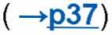
- Je nach Modell wird die Eingabe überein HDMI-Kabel möglicherweise nicht unterstützt. Siehe "Anschließen einerAV-Komponente in einem separaten Raum (Multi-Zonen-Verbindung)", und schließen Sie ein unterstütztes Kabel an, falls HDMI-Kabel nicht unterstützt werden.
- Eine Audioausgabe von extern angeschlossenen AV-Komponenten ist nur möglich, wenn es sich um analoge oder 2-Kanal-PCM-Audiosignale handelt. Wenn Sie die AV-Komponente mit einem digitales optisches/Koaxialkabel an dieses Gerät anschließen, muss der Audioausgang der AV- Komponente auf "PCM" eingestellt werden.
- Andere
- Wenn das Audiosignal vom NET-Eingangsselektor kommt, ist keine Zonen-Ausgabe von DSD- Dolby TrueHD-Audiosignalen möglich.
- Fernbedienung
- Stellen Sie sicher, dass die Batterien mit der richtigen Polarität eingelegt sind.
- Neue Batterien einlegen. Keine Batterien unterschiedlicher Sorten oder alte und neue Batterien mischen.
- Achten Sie darauf, dass der Sensor am Hauptgerät keinem direkten Sonnenlicht oder Invertertyp-Leuchtstofflampenlicht ausgesetzt ist. Ändern Sie den Standort, falls notwendig.
- Wenn sich das Hauptgerät in einem Gehäuse oder Schrank mit farbigen Glastüren befindet oder wenn die Türen geschlossen sind, funktioniert die Fernbedienung möglicherweise nicht normal.
- Nach Verwenden der Multizonenfunktion (nur bei kompatiblen Modellen) wird die Fernbedienung möglicherweise in den Modus zum Bedienen ( —>p65)
der ZONE-Audiowiedergabe umgeschaltet. Lesen Sie "Multizonenfunktion", um die Fernbedienung wieder in den Modus zum Bedienen des
Hauptraums zu schalten.
- Display
- Das Display leuchtet nicht
- Das Display wird möglicherweise dunkler oder erlischt (nur bei kompatiblen Modellen), während der Dimmer in Betrieb ist. Drücken Sie die ( —>p7)
DIMMER-Taste und ändern Sie die Helligkeitsstufe des Displays.
- Die Anzeige wird ausgeschaltet, wenn der Pure Audio-Wiedergabemodus (nur bei kompatiblen Modellen) ausgewählt wird.
- Andere
- Es sind seltsame Geräusche von diesem Gerät zu hören
- Wenn Sie ein anderes Gerät an dieselbe Netzsteckdose wie dieses Gerät angeschlossen haben, kann es durch das andere Gerät zu Störgeräuschen kommen. Wenn das Problem durch das Entfernen des Netzkabels des anderen Geräts behoben wird, verwenden Sie unterschiedliche Netzsteckdosen für dieses Gerät und das andere Gerät.
- Die Meldung "Noise Error" erscheintwährend AccuEQ Room Calibration
- Dies kann an einer Fehlfunktion Ihres Lautsprechers liegen. Überprüfen Sie den Lautsprecherausgang usw.
- Die Messergebnisse von AccuEQ Room Calibration stimmen nicht mit den tatsächlichen Lautsprecherabständen überein
- Je nach Lautsprechern kann es bei den Ergebnissen zu Abweichungen kommen. Nehmen Sie die Einstellungen in diesem Fall in "2. Speaker" - ( ->p95)
"Distance" im Setup-Menü vor.

Über HDMI

Kompatible Funktionen
HDMI (High Definition Multimedia Interface) ist ein digitaler Schnittstellenstandard zum Anschließen von Fernsehern, Projektoren, Blu-ray-Disc/DVD-Playern, Digital-Tunern und anderen Videokomponenten. Bisher wurden separate Video- und Audiokabel benötigt, um AV-Komponenten anzuschließen. Mit HDMI können Steuersignale, digitale Videos und digitales Audio (2-Kanal PCM, digitales Mehrkanalaudio und Mehrkanal-PCM) überein einziges Kabel übertragen werden.
HDMI CEC-Funktion:
Durch Anschließen eines Geräts, das mit CEC (Consumer Electronics Control) des HDMI-Standards mit einem HDMI-Kabel konform ist, ist eine Vielzahl von verknüpften Operationen zwischen Geräten möglich. Diese Funktion erlaubt verschiedene Verknüpfungsvorgänge mit Playern, wie Umschalten der Eingangsselektoren, die mit einem Player gekoppelt sind, Einstellen der Lautstärke mit der Fernbedienung eines Fernsehers sowie automatisches Schalten dieses Geräts in den Standby-Modus, wenn der Fernseher ausgeschaltet wird.
Das Gerät ist für die Verwendung mit Produkten ausgelegt, die dem CEC- Standard entsprechen. Die gekoppelte Bedienung kann aber nicht für alle CEC-kompatiblen Geräte garantiert werden. Damit gekoppelte Funktionen ordnungsgemäß funktionieren, schließen Sie nicht mehr CEC-kompatible Geräte an die HDMI-Buchse an, als die anschließbare Zahl wie unten gezeigt.
- Blu-ray Disc/DVD-Player: bis zu 3 Geräte
- Blu-ray-Disc/DVD-Rekorder: bis zu 3 Geräte
- Kabel-TV-Tuner, terrestrische Digitaltuner und Satellitentuner: bis zu 4 Geräte Der Betrieb folgender Geräte wurde bestätigt: (Stand Januar 2018) Fernseher der Marke Toshiba; Fernseher der Marke Sharp; RIHD-kompatible Player der Marken Onkyo und Integra; Player und Rekorder der Marke Toshiba; Player und Rekorder der Marke Sharp (bei Verwendung mit einem Fernseher der Marke Sharp)
ARC (Audio Return Channel):
Wird ein ARC-konformer Fernseher mit einem einzelnen HDMI-Kabel angeschlossen, können Sie den Audio- und Videoausgang dieses Geräts über den Fernseher wiedergeben, und auch die Audiosignale des Fernsehers über dieses Gerät wiedergeben.
HDMI Standby Through:
Auch wenn sich dieses Gerät im Standby-Modus befindet, können die Eingangssignale von AV-Komponenten an den Fernseher übertragen werden.
Deep Color:
Werden Geräte angeschlossen, die Deep Color unterstützen, so können Videosignale von diesen Geräten mit noch mehr Farben über den Fernseher wiedergegeben werden.
x.v.Color™:
Mit dieser Technologie werden noch realistischere Farben reproduziert, indem der Farbumfang erweitert wird.
3D:
Sie können 3D-Videosignale von AV-Komponenten an den Fernseher übertragen.
4K:
Dieses Gerät unterstützt 4K-Videosignale (3840><2160p) und 4K-SMPTE- Videosignale (4096x2160p).
Lip Sync:
In dieser Einstellung wird Nichtsynchronizität zwischen Video- und Audiosignalen automatisch auf Basis der Information des HDMI Lip Sync-kompatiblen Fernsehers korrigiert.
Copyright-Schutz:
Die HDMI-Buchse dieses Geräts entspricht den Revisionen 1.4 und 2.2 von HDCP (High-bandwidth Digital Content Protection), ein Kopierschutzsystem für digitale Videosignale. Andere an das Gerät angeschlossene Geräte müssen ebenfalls den HDCP-Standards entsprechen.

Unterstützte Audioformate
Lineares 2-Kanal-PCM:
32 kHz, 44,1 kHz, 48 kHz, 88,2 kHz, 96 kHz, 176,4 kHz, 192 kHz, 16/20/24 Bit
Lineares Mehrkanal-PCM:
Maximal 7.1-Kanal; 32 kHz; 44,1 kHz; 48 kHz; 88,2 kHz; 96 kHz; 176,4 kHz;
192 kHz; 16/20/24 Bit
Bitstream:
Dolby Atmos, Dolby Digital, Dolby Digital Plus, Dolby TrueHD, DTS, DTS:X, DTS- HD High Resolution Audio, DTS-HD Master Audio
DSD:
Unterstützte Abtast raten: 2,8 MHz
Ihr Blu-Ray Disc/DVD-Player muss ebenfalls die HDMI-Ausgabe der oben genannten Audioformate unterstützen.

Unterstützte Auflösungen
HDMI IN1 bis IN6:
- Copyright-Schutztechnologie: HDCP1.4/HDCP2.2
- Color space (Color Depth):
- 720*480i 60 Hz, 720*576i 50 Hz, 720*480p 60 Hz, 720*576p 50 Hz, 1920*1080i 50/60 Hz, 1280*720p 24/25/30/50/60 Hz, 1680*720p 24/25/30/50/60 Hz, 1920*1080p 24/25/30/50/60 Hz, 2560x1080p 24/25/30/50/60 Hz, 4K (3840x2160p) 24/25/30 Hz, 4K SMPTE (4096x2160p) 24/25/30 Hz: RGB/YCbCr4:4:4 (8/10/12 Bit), YCbCr4:2:2 (12 Bit)
- 4K (3840x2160p) 50/60 Hz, 4K SMPTE (4096x2160p) 50/60 Hz: RGB/ YCbCr4:4:4 (8 Bit), YCbCr4:2:2 (12 Bit), YCbCr4:2:0 (8/10/12 Bit)
AUX INPUT HDMI (Vorderseite):
- Copyright-Schutztechnologie: HDCP1.4/HDCP2.2
- Farbraum (Farbtiefe):
- 720x480i 60 Hz, 720x576i 50 Hz, 720x480p 60 Hz, 720x576p 50 Hz,
1920^{x} 1080i 50/60 Hz, 1280x720p 24/25/30/50/60 Hz, 1680x720p 24/25/30/50/60 Hz, 1920x1080p 24/25/30/50/60 Hz, 2560x1080p 24/25/30/50/60 Hz: RGB/YCbCr4:4:4 (8/10/12 Bit), YCbCr4:2:2 (12 Bit)
- 4K (3840x2160p) 24/25/30 Hz, 4K SMPTE (4096x2160p) 24/25/30 Hz: RGB/YCbCr4:4:4 (8 Bit), YCbCr4:2:2 (12 Bit)
- 4K (3840x2160p) 50/60 Hz, 4K SMPTE (4096x2160p) 50/60 Hz: YCbCr4:2:0(8 Bit)


Allgemeine Spezifikationen

■ Verstärker-Teil
Ausgangsnennleistung (FTC) (Nordamerika)
8 Ohm Last, beide Kanäle angetrieben von 20 Hz bis 20.000 Hz; Nennleistung 100 Watt pro Kanal RMS-Mindestleistung, maximale harmonische Gesamtverzerrung von 0,08% von 250 mW bis zur Ausgangsnennleistung.
Ausgangsnennleistung (IEC) (Andere)
7 Kanäle x 165 W bei 6 Ohm, 1 kHz, 1 Kanal angetrieben von 1% THD (Gesamtverzerrung)
Maximal effektive Ausgangsleistung (Nordamerika)
210 W bei 6 Ohm, 1 kHz, 1 Kanal angetrieben von 10% THD (Gesamtverzerrung)
Maximal effektive Ausgangsleistung (JEITA)
7 Kanäle x 175 W bei 6 Ohm, 1 kHz, 1 Kanal angetrieben von 10% THD (Gesamtverzerrung) (Asien und Australien)
Dynamische Leistung (*)
* IEC60268-kurzzeitige maximale Ausgangsleistung
240 W (3Q, Vorderseite)
210W(4 Q, Vorderseite)
120 W (8 Q, Vorderseite)
THD+N (Gesamte harmonische Verzerrung+Rauschen)
0,08% (20 Hz - 20.000 Hz, halbe Leistung)
Eingangsempfindlichkeit und Impedanz
200 mV/47 kQ (LINE (RCA))
- mV/47 kQ (PHONO MM) RCA-Ausgangsnennleistungspegel und Impedanz
1 V/470 Q (SUBWOOFER PRE OUT)
200 mV/2,3 kQ (ZONE LINE OUT)
Phono maximale Eingangssignalspannung
70 mV (MM 1 kHz 0,5%)
Frequenzgang
10 Hz - 100 kHz/+1 dB, -3 dB (Direct/Pure Audio)
Klangregelungscharakteristik
±10 dB, 20 Hz (BASS)
±10 dB, 20 kHz (TREBLE)
Signal-/Rauschabstand
106 dB (IHF-A, LINE IN, SP OUT)
80 dB (IHF-A, PHONO IN, SP OUT) Lautsprecherimpedanz
4Q-16Q
Kopfhörer-Nennleistung
80 mW + 80 mW (32 Q, 1 kHz, 10% THD) Unterstützte Impedanz von Kopfhörern
8 Q- 600 Q
Frequenzgang von Kopfhörern
10 Hz-100 kHz
- Videoteil
Signalpegel
1 Vp-p/75 Q (Composite-Video)
1 Vp-p/75 Q (Component-Video Y)
0,7 Vp-p/75 Q (Component-Video B/R)
Maximale von Component Video unterstützte Auflösung
480i/576i
- Tunerteil
FM-Empfangsfrequenzbereich
- MHz -107,9 MHz (Modelle für Nordamerika und Taiwan)
- MHz -108,0 MHz, RDS (Andere)
50 dB Dämpfungsempfindlichkeit (FM)
1,56 pV, 15,0 dBf (IHF, 1kHz, 100% MOD) AM-Empfangsfrequenzbereich
530 kHz -1710 kHz (Modelle für Nordamerika und Taiwan) 522/530 kHz -1611/1710 kHz (Andere) Senderspeicherplätze
40

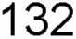

- Netzwerkteil
Ethernet-LAN
10BASE-T/100BASE-TX
WLAN
IEEE 802.11 a/b/g/n-Standard
(Wi-Fi®-Standard)
5 GHz/2,4 GHz-Band
- BLUETOOTH-Bereich
Datenübertragungssystem
BLUETOOTH Spezifikation Version 4.1+LE
Frequenzband
2,4 GHz-Band
Modulationsverfahren
FHSS (Frequency Hopping Spread Spectrum) Kompatible BLUETOOTH-Profile
A2DP 1.2
AVRCP 1.3
HOGP-Host (Client)
HOGP-HID-Gerät (Server)
HID-Service (HIDS)
Unterstützte Codecs
SBC
AAC
Übertragungsbereich (A2DP)
20 Hz - 20 kHz (Samplingfrequenz 44,1 kHz) Maximale Übertragungsreichweite
Sichtlinie ca. 15 m ( * )
* Die tatsächliche Reichweite variiert in Abhängigkeit von Faktoren wie Hindernissen zwischen den Geräten, Magnetfeldern um Mikrowellenherde, statischer Elektrizität, Funktelefonen, Empfangsempfindlichkeit, Antennenleistung, Betriebssystem, Softwareanwendung usw.

■ Allgemeine Daten
Stromversorgung
120 V AC, 60 Hz (Modelle für Nordamerika und Taiwan)
220 - 240 V AC, 50/60 Hz (Andere)
Stromverbrauch
580 W (Modelle für Nordamerika und Taiwan)
570 W (Andere)
0,15 W (Full-Standby-Modus)
- W (Network Standby (wired)) (Modelle für Nordamerika und Taiwan)
- W (Network Standby (wired)) (Andere)
2 W (Network Standby (wireless))
- W (Bluetooth Wakeup) (Modelle für Nordamerika und Taiwan)
- W (Bluetooth Wakeup) (Andere)
0,15 W(HDMI CEC)
- W (Standby-Modus (ALL ON)) (Modelle für Nordamerika und Taiwan)
2,3 W (Standby-Modus (ALL ON)) (Andere)
60 W (Kein Ton)
6 W (HDMI Standby Through) (Modelle für Nordamerika und Taiwan)
- W(HDMI Standby Through) (Andere) Abmessungen (B x H x T)
435 mm x 173,5 mm x 379,5 mm
17-1/8" x 6-13/16" x 14-15/16"
Gewicht
10,0 kg (22,0 Ibs.)
In den Frequenzbändern übertragene max. Funkfrequenzleistung
2400 MHz - 2483,5 MHz (20 dBm (e.i.r.p.))
5150 MHz - 5350 MHz (22 dBm (e.i.r.p))
5470 MHz - 5725 MHz (22 dBm (e.i.r.p))
- HDMI
Eingang
IN 1 (BD/DVD), IN2 (CBL/SAT), IN3 (GAME), IN4 (STRM BOX), IN5 (PC), IN6, AUX INPUT HDMI (vorne)
Ausgang
OUT MAIN (ARC), OUT SUB
Unterstützt
Deep Color, x.v.Color™, Lip Sync, Audio Return Channel, 3D, 4K 60 Hz, CEC, Extended Colorimetry (sYCC601, Adobe RGB, Adobe YCC601), Content Type, HDR
Audioformat
Dolby Atmos, Dolby TrueHD, Dolby Digital, Dolby Digital Plus, DTS, DTS:X, DTS-HD Master Audio, DTS-HD High Resolution Audio, DTS 96/24, DTS- ES, DTS Express, DSD, PCM
HDCP-Version
2.2
Maximale Videoauflösung
4k 60 Hz (YCbCr 4:4:4)
- Videoeingänge
Component
IN1 (BD/DVD), IN2 (GAME)
Composite
IN1 (CBL/SAT), IN2 (STRM BOX)
- Unterstützte Eingangsauflösungen
HDMI-Eingang
4K, 1080p/24, 1080p, 1080i, 720p, 480p/576p
Component-Eingang
480i/576i
Composite-Eingang
480i/576i
• Signale werden von der HDMI OUT-Buchse dieses Geräts zum TV mit der gleichen Auflösung auf wie die Eingangsauflösung ausgegeben.
- Audioeingänge
Digital
OPTICAL 1 (CD), 2 (TV)
COAXIAL (BD/DVD)
Analog
BD/DVD, CBL/SAT, GAME, STRM BOX, CD, TV, PHONO, AUX (vorne)
- Audioausgänge
Analog
ZONE2 LINE OUT
2 SUBWOOFER PRE OUT
Lautsprecherausgänge
FRONT L/R, CENTER, SURROUND L/R, SURROUND BACK L/R oder HEIGHT L/R, ZONE 2 L/R (Modelle für Nordamerika unterstützen Bananenstecker.)
Kopfhörer
PHONES (vorne, 0 6,3 mm, 1/4")
- Andere
Messmikrofon: 1 (vorne)
USB: 1 (Ver. 2.0, 5 V/1 A)
Ethernet: 1
- Stromverbrauch im Standby-Modus
• In folgenden Fällen kann der Stromverbrauch im Standby-Modus bis auf maximal 12 W steigen:
- Wenn "Network Standby" den Wert "On" aufweist
- Wenn "HDMI CEC" den Wert "On" aufweist
- Wenn "HDMI Standby Through" einen anderen Wert als "Off" aufweist
- Wenn "Bluetooth Wakeup" den Wert "On" aufweist
- Wenn "USB Power Out at Standby" den Wert "On" aufweist
Änderungen der technischen Daten und der Merkmale ohne Ankündigung vorbehalten.

□ —»Lizenzund Warenzeichen
SN 29403370_DE
(C) Copyright 2018 Onkyo & Pioneer Corporation Japan. All rights reserved. Onkyo group has established its Privacy Policy, available at [http://www.onkyo.com/privacy/]. H1802-0
Dies ist eine Beispielverbindung mit einer AV-Komponente mit HDMI-Buchse. Wenn eine AV-Komponente angeschlossen wird, die dem CEC-Standard (Consumer Electronics Control) entspricht, können Funktionen wie die HDMI CEC-Funktion (* *), die mit Eingangsselektoren usw.verknüpft ist, sowie die HDMI Standby Through-Funktion verwendet werden, mit der Video und Audio von AV-Komponenten auch dann zum Fernseher ausgegeben werden können, wenn dieses Gerät sich im Standby-Modus befindet.
• Verwenden Sie zur Wiedergabe von 4K- oder 1080p-Video ein Hochgeschwindigkeits-HDMI-Kabel.
Einrichtung
- Die HDMI CEC-Funktion und die HDMI Standby Through-Funktion werden automatisch aktiviert, wenn Sie "Yes" für "5. ARC Setup" beim Initial Setup wählen (—»p116). Wenn "No, Skip" ausgewählt ist, müssen im Setup-Menü Einstellungen vorgenommen werden, nachdem Initial Setup abgeschlossen ist. Drücken Sie O auf der Fernbedienung, und wählen Sie "5. Hardware" - "HDMI", um die Einstellungen vorzunehmen. ( —>p101)
• Um digitalen Surround-Sound wie Dolby Digital wiederzugeben, muss der Audioausgang am angeschlossenen Blu-ray-Disc-Player usw. auf "Bitstream output" eingestellt werden.
(*) Die HDMI CEC-Funktion: Diese Funktion erlaubt verschiedene Verknüpfungsvorgänge mit Geräten, die dem CEC-Standard entsprechen, wie Umschalten der Eingangsselektoren, die mit einem CEC-konformen Player, gekoppelt sind, Wechseln der Audioausgabe zwischen Fernseher und diesem Gerät oder Einstellen der Lautstärke mit der Fernbedienung eines CEC- kompatiblen Fernsehers sowie automatisches Schalten dieses Geräts in den Standby-Modus, wenn der Fernseher ausgeschaltet wird.
1. Laden Sie die Onkyo Music Control App mit Ihrem mobilen Gerät herunter. http://www.onkyo.com/playfi/app_o.html

- Verbinden Sie dieses Gerät und andere Geräte, die FlareConnect unterstützen, mit demselben Netzwerk. - Laden Sie Onkyo Controller App vom App Store oder Google Play™ Store herunter. - Verbinden Sie das mobile Gerät mit dem gleichen Netzwerk wie dieses Gerät. - Beim Starten der Onkyo Controller App werden automatisch kompatible Geräte erkannt. - Wählen Sie den Bildschirm des kompatiblen Geräts aus und tippen Sie auf das Gruppensymbol am unteren Bildschirmrand. - Fügen Sie ein Häkchen für das Audioprodukt hinzu, auf dem Sie die gleiche Musik wiedergeben möchten. - Wählen Sie den abzuspielenden Inhalt aus und führen Sie die Bedienung gemäß den Anweisungen auf dem Bildschirm aus. • Wenn "5. Hardware" - "Power Management" - "Network Standby" im Setup- Menü auf "Off" eingestellt ist, schalten Sie das Gerät manuell ein und drücken NET auf der Fernbedienung. Als werkseitige Standardeinstellung ist die Funktion Network Standby ( —>p105) aktiviert. Bei anderen Geräten schlagen Sie in ihren betreffenden Bedienungsanleitungen nach.
’’ Kann nicht ausgewählt werden, wenn das Eingangsformat 2-Kanal ist. *2 Es müssen Surround-Lautsprecher bzw. ein Center-Lautsprecher installiert werden.
3 Es müssen Surround-Lautsprecher installiert werden. ’⁴ Es müssen Surround-Back-Lautsprecher installiert sein. Kann ausgewählt werden, wenn das Eingangsformat 5.1-Kanal ist. ’⁵ Surround-Lautsprecher oder Höhenlautsprecher müssen installiert werden. ’⁶ Es müssen Surround-Lautsprecher, Höhenlautsprecher bzw. ein Center- Lautsprecher installiert werden.
¹ Surround-Lautsprecher oder Höhenlautsprecher müssen installiert werden. *2 Es müssen Surround-Lautsprecher, Höhenlautsprecher bzw. ein Center- Lautsprecher installiert werden.

